原平市人民政府公报

2023年第1期

原平市人民政府办公室主办 2023年5 月 15 日出版

目 录

【原平市人民政府文件】
原平市人民政府关于做好2023年安全生产工作的通知
原政发〔2023〕1号 （1）
原平市人民政府关于动态调整原平市乡（镇、街道）权责清单的通知
原政发〔2023〕21号 （22）
原平市人民政府关于2023年重点货运源头企业公示的通知
原政发〔2023〕22号 （68）
原平市人民政府关于印发原平市妇女发展“十四五”规划和原平市儿童发展“十四五”规划的通知
原政发〔2023〕23号 （73）
原平市人民政府关于公开出让2023—01国有建设用地使用权方案的批复
原政函〔2023〕4号 （119）
原平市人民政府关于同意没收原平市住房和城乡建设管理局等12家单位（个人）违法占地上建筑物的批复
原政函〔2023〕5号 （120）

原平市人民政府关于忻州市生态环境局原平分局2023年度安全生产检查工作计划的批复
原政函〔2023〕7号 （121）
原平市人民政府关于调整原平市2014年第一批次建设用地批文情况的函
原政函〔2023〕9号 （121）
原平市人民政府关于调整原平市2015年第二批次建设用地批文情况的函
原政函〔2023〕10号 （122）
原平市人民政府关于调整原平市2017年第一批次建设用地批文情况的函
原政函〔2023〕11号 （122）
原平市人民政府关于原平市应急管理局2023年度安全生产监督检查计划的批复
原政函〔2023〕17号 （123）
原平市人民政府关于2023年4月拟出让地块控制性详细规划调整及设定的批复
原政函〔2023〕19号 （124）
原平市人民政府关于原平经济技术开发区化工园区总体规划（2022—2035年）和原平经济技术开发区化工园区产业规划（2022—2035年）的批复
原政函〔2023〕20号 （124）
原平市人民政府关于收储原平市水利局沙河片区国有建设用地使用权的批复
原政函〔2023〕21号 （125）
原平市人民政府关于收储原平市交通运输局忻原大道服务区国有建设用地使用权的批复
原政函〔2023〕22号 （126）

【原平市人民政府办公室文件】
原平市人民政府办公室关于印发原平市贯彻落实各级“十四五”消防工作规划实施方案的通知
原政办发〔2023〕1号 （126）

原平市人民政府办公室关于开展严厉打击非法违法采矿行为大检查大整治专项行动的通知
原政办发〔2023〕3号 （146）
原平市人民政府办公室关于印发原平市推进人工影响天气工作高质量发展实施方案的通知
原政办发〔2023〕5号 （149）
原平市人民政府办公室关于印发原平市重大行政决策事项目录管理办法的通知
原政办发〔2023〕8号 （153）
原平市人民政府办公室关于印发原平市贯彻落实各级“十四五”应急体系规划实施方案的通知
原政办发〔2023〕9号 （157）
原平市人民政府办公室关于印发加强矿产领域监管体系建设工作实施方案的通知
原政办发〔2023〕10号 （166）
原平市人民政府办公室关于印发原平市晋享原品乡村e镇实施方案的通知
原政办发〔2023〕11号 （172）
原平市人民政府办公室关于印发加强全市入河排污口监督管理工作实施方案的通知
原政办发〔2023〕14号 （185）
原平市人民政府办公室关于印发原平市退役军人政府购买服务岗位人员管理办法的通知
原政办发〔2023〕15号 （193）
原平市人民政府办公室关于成立原平市公办示范性综合托育机构建设工作领导小组的通知
原政办函〔2023〕1号 （198）
原平市人民政府办公室关于成立原平市高标准农田建设整县推进工作领导小组的通知
原政办函〔2023〕2号 （199）
原平市人民政府办公室关于调整原平市扶贫移民搬迁工作领导小组的通知
原政办函〔2023〕3号 （200）

【人事任免文件】
原平市人民政府关于孙永等职务任免的通知
原政任〔2023〕5号 （201）
原平市人民政府关于刘国华等免职的通知
原政任〔2023〕8号 （202）
原平市人民政府关于张金海试用期满正式任职的通知
原政任〔2023〕9号 （202）

原平市人民政府

关于做好2023年安全生产工作的通知

原政发〔2023〕1号

各乡（镇）人民政府，各有关单位：
2023年，全市安全生产工作要以习近平新时代中国特色社会主义思想为指导，以全面贯彻党的二十大精神为引领，坚持人民至上、生命至上，坚持“五不为过”，做到“五个必须”，统筹发展和安全，立足安全生产“543”工作机制，着力强化安全责任、风险管控、安全监管、安全保障、应急救援和宣传引领六大体系建设，有效防范化解重大安全风险，杜绝重特大事故、遏制较大事故、减少一般事故，为原平市全方位推动高质量发展提供坚实安全保障。现就做好全市2023年安全生产工作事项通知如下：

一、聚焦“543”工作机制，完善安全责任体系
要把推进落实安全生产“543”工作机制，作为一项基础性、长期性的工作坚持下去，不断建立健全工作机制的有效手段，全面提升全市各行业本质安全水平。

（一）强化政治引领
各级、各部门、各单位要牢固树立安全发展理念，认真贯彻落实党的二十大精神和习近平总书记关于安全生产重要论述，将其作为政治理论学习的重要内容；要时刻牢记安全生产“国之大者”，坚决扛起重大政治责任，始终把人民群众生命安全放在第一位，从捍卫“两个确立”和做到“两个维护”的政治高度，扛起“促一方发展、保一方平安”的政治责任，坚决把安全生产要求贯穿各项工作全过程各方面；各级党组织要将学习贯彻习近平总书记关于安全生产和防灾减灾重要论述纳入理论学习计划，每季度至少组织一次理论学习，不断提升安全生产治理能力。

（二）切实履职尽责
1、严格党政领导责任。按照地方党政领导干部安全生产责任制规定及我市实施细则要求，认真落实安全生产职责清单和年度重点工作任务清单。市、乡安委会每月至少召开一次会议，分析研判安全形势，解决重点难点问题。积极推进市安委办实体化运行。市党政领导干部每月至少深入一线调研指导检查一次安全生产工作，乡（镇、街道）党政领导干部每月至少深入一线调研指导检查两次安全生产工作。
2、落实部门监管责任。严格落实“三管三必须”和监管部门安全生产权力和责任清单，继续完善“四牌一卡两栏”，通过挂牌责任制，明确和落实每个单位和岗位的监管职责。健全完善并严格落实重点行业领域分类分级监管和企业主要负责人安全生产考核记分办法。明确并落实新兴行业领域和职能交叉行业领域的安全监管职责，对危险化学品、燃气、道路运输和电动自行车等环节多的领域，抓实全链条安全管理和监督。严格落实矿山安全监管专员制度，压实矿山安全监管责任，加强矿山生产作业现场安全管理，及时发现和处置违法违规操作等重大事故隐患。
3、突出企业主体责任。企业法定代表人、实际控制人和实际负责人要严格履行安全生产第一责任人的责任，落实主要负责人安全生产责任制规定和履职尽责承诺等规章制度。依法设立安全管理机构，配齐配强安全管理人员，高危行业企业依法设置安全总监。落实全过程安全管理制度，依法做到安全责任、投入、培训、管理和应急救援“五到位”。要建立从主要负责人到每个员工的隐患排查治理责任制，确保每个岗位、每个设备的隐患得到及时发现和及时治理。建立并落实事故隐患举报奖励制度，鼓励员工及时发现隐患、及时报告，防止养患成灾。
4、完善全员安全责任。要建立健全从主要负责人到一线从业人员的安全生产责任体系，制定并落实安全生产责任清单；要建立健全安全生产责任制管理考核制度，对全员安全生产责任制落实情况进行全面监督考核；要健全激励约束机制，实行严格奖惩，安全生产责任考核结果要与员工绩效、晋级和评先评优等挂钩。
5、健全教育培训制度。要严格按照《安全生产法》开展安全生产教育和培训，强化企业主要负责人、安全管理人员、特种作业人员和其他从业人员安全教育和培训，推进相关从业人员考核和持证上岗；要将《安全生产法》《山西省安全生产条例》等法律法规以及企业安全生产责任制、管理制度、操作规程和企业安全生产涉及的相关标准规范，纳入企业培训的内容，制定培训计划，扎实开展培训工作，不断提升从业人员安全素养。

（三）强化责任落实
1、强化警示教育。深刻汲取事故教训，对发生的较大以上事故和典型事故，采取召开现场会、通报、制作和观看警示教育片等措施开展警示教育，切实“以案为戒”，用事故案例教育人、用事故案例警示人。对事故整改和防范措施落实情况进行评估，并及时向社会公开评估结果。
2、强化考核督查。加强对敏感时段、重点行业领域和安全生产重点工作推进落实情况的督导检查，通过定期通报、典型案例等方式推动责任落实。修订完善安全生产和消防工作考核办法，细化分解考核指标，将重点企业一并纳入考核范围，严格考核奖惩。对近3年发生过重大事故、较大事故的乡（镇、街道）、行业部门和企业开展重点督查。督查考核结果作为评先评优和干部选拔任用的重要依据，实施安全生产“一票否决”。
3、严肃责任追究。对安全生产责任落实不到位、重点工作推进缓慢、重大隐患整改不力的，要通报批评、公开曝光、约谈问责。对瞒报事故、抽查检查应发现未发现、应处罚未处罚非法违法生产经营建设行为的，依纪依法追责问责。坚持“四不放过”原则，严格事故调查处理，从严责任追究。

二、强化安全风险防控，完善安全风险管控体系

（四）加强源头管控
市发展改革、工信、行政审批等部门和原平经济技术开发区管委会要建立完善并落实安全风险评估与论证机制，实施联合审查，严格规划、立项、建设等源头环节安全管控。认真执行安全设施“三同时”和安全生产许可制度。严格落实危险化学品“禁限控”措施，严禁承接其他地区转移的淘汰落后项目。

（五）严格风险防控
各级政府及有关部门要建立并严格落实安全风险会商研判机制。企业要建立完善安全风险防控体系，加强安全风险评估、危害辨识、分级分类和风险告知，从组织、制度、技术、工程治理和应急处置等方面进行有效管控，企业主要负责人要对本企业较大以上安全风险做到心中有数。相关监管部门要指导本行业领域企业的风险辨识管控工作，并对风险辨识管控措施落实情况开展专项检查。

（六）精准隐患治理
深入开展安全生产隐患排查整治行动，严格落实事故隐患排查治理制度，做到责任、措施、资金、时限和预案“五到位”。精准排查治理重大事故隐患，并向监管部门和企业职工“双报告”，监管部门要挂牌督办。建立完善并落实安全生产“吹哨人”和举报奖励制度。推动高危行业领域探索建立双重预防机制信息系统。

（七）推进安全生产依法治理
严格实施《安全生产法》和新修订的《山西省安全生产条例》等法律法规，修订完善配套制度标准。负有安全生产监管职责的部门要编制并落实年度监督检查计划，实现对标对表；推广应用“互联网＋执法”系统，严格规范公正文明执法。对非法生产经营建设和不符合安全生产条件经停产整顿仍未达到要求的，依法关闭取缔；对非法违法生产经营建设的有关单位和责任人，依法从严从重处罚；对存在违法生产经营建设行为和存在重大事故隐患的单位，依法责令停产停业整顿，并严格落实挂牌督办等措施；对存在严重违法违规行为的企业，依法纳入“黑名单”实施联合惩戒。

三、深化重点行业专项整治，强化安全监管体系

（八）深化重点行业领域安全专项治理
1、煤矿。持续深化水、顶板等重大灾害防治，强化隐蔽致灾因素普查治理。推进煤矿防治水“三区”管理，严格落实防治水“三专两探一撤”和“五必须、六严禁”要求。强化顶板支护技术支撑、质量管控、现场管理和观测监测。加强机电和运输管理，落实井下辅助运输安全措施。全面推进煤矿智能化建设，加快推动井下固定岗位无人值守、采掘工作面智能化减人，加大保供煤矿监督检查力度。
2、金属非金属矿山和尾矿库。强化非煤矿山转型升级，推动落实淘汰退出、整合重组和改造提升“三个一批”。落实非煤矿山最低生产建设规模和最低服务年限标准，推进矿产资源整合，优化开采布局，实现矿权、规划、生产系统、开采主体和管理经营“五统一”。推进地下矿山采空区治理，新改扩建以及整合的地下矿山优先采用尾矿充填采矿法。新建尾矿库应采用干式排尾技术，新建、改建和扩建尾矿库必须有配套矿山；推进无生产经营主体和停用时间超过3年的尾矿库闭库销号。
3、危险化学品。按照“十有两禁”要求，持续开展化工园区整治提升。深入开展非法违法“小化工”整治攻坚和特殊作业专项整治。聘请专家或第三方机构对危险化学品生产企业和构成重大危险源的企业开展安全体检。重大危险源企业全部落实重大危险源包保责任制。不断完善双重预防数字化建设工作。完成重点化工企业重点人员工伤预防能力提升培训。
4、交通运输。持续开展重点营运车辆和重点驾驶人源头治理行动。紧盯“两客一危一货”等重点车辆，从严查处“三超一疲劳”、酒驾醉驾、无证驾驶和逆向行驶等交通违法行为。深化“一盔一带”安全守护行动。强化农村交通安全综合治理，持续开展农用车违法载人专项整治。继续推广道路交通事故重伤员“预担保、快抢救、后付费”机制。加快推进普通国省干线公路、农村公路安全生命防护工程和危旧桥梁改造。推进公路安全防护设施和交通秩序管理精细化提升行动，在农村公路路堤高度超过30米的险要路段安装护栏。
5、建设工程施工和经营性自建房。持续开展房屋市政工程安全生产治理行动，压实参建方主体责任，严格管控“危大工程”以及高风险作业环节，严厉打击转包、挂靠和违法分包等违法违规行为，开展公路工程安全专项治理，重点排查整治隧道、桥梁等重点工程和高边坡、深基坑等关键部位的风险隐患。加快推进存在隐患经营性自建房实施分类整治，要进一步完善“两清单、一台账”，将所有问题纳入台账管理，落实责任实行“挂号制”，确保责任到人，落实到位。要精准实施分类整治。根据鉴定结论，“一栋一策”制定整治方案，明确主管部门、责任人和整治时限，实施分类整治、精准整治、逐栋验收和对账销号。经营性自建房必须具有房屋安全合格证明，并依法办理相关证照手续。
6、燃气。落实管网更新改造和“三项强制措施”改造等燃气行业专项整治工作措施。深化液化石油气安全整治。扎实排查治理大型商业综合体、商住混合体、餐饮场所、农贸市场和农家乐等燃气使用事故隐患。加强燃气企业经营许可动态考核，推进燃气企业信息化和智慧化建设。
7、消防。围绕“防大火、控小火、遏亡人”，深化消防安全专项整治行动，突出人员密集场所、厂房仓库、高层建筑、大型商业综合体、文博单位和石油化工企业等重点场所的隐患治理。加强老旧商住混合体、老旧住宅区、城乡接合部和“多合一”等重点区域的火灾防范措施，强化剧本娱乐经营场所、电化学储能电站和大型仓储物流等新业态新领域的消防安全源头管控。完善乡（镇、街道）消防安全委员会建立工作。
8、冶金工贸。加强对高温金属熔融、粉尘涉爆、使用煤气（天然气）和涉及重大危险源的企业安全监管，坚持严格执法与指导服务并重的原则，全面实行“三位一体”执法工作模式。加大建设项目安全设施“三同时”监管力度，依法推进安全生产标准化建设，督促高危行业企业建立双重预防工作机制。
9、特种设备。紧盯事故多发易发的重点场所、重点企业、重点环节和重点设备，深化特种设备安全专项整治行动，以大型综合体、展览中心、车站、医院、学校、旅游景区、游乐场所等人员密集场所和人员聚集区的电梯、大型游乐设施、客运索道和盛装毒性程度为极度高度危害介质、易燃易爆介质的压力容器、压力管道等承压类特种设备为重点，深入开展安全风险隐患排查治理，切实化解安全风险。
10、文化旅游。坚持以“打非治违”为抓手，开展歌舞娱乐场所、游戏厅、网吧、KTV、电影院和三馆等文旅场所专项整治，对消防设施、应急逃生设备、消防通道和电气设备等关键部位进行隐患排查，建立问题隐患台账，推进问题隐患整改落实。针对旅游景区地理环境条件，着重对景区范围内的消防设备和应急设施配备情况、违规使用易燃可燃材料装饰装修情况和易发生落石、山体滑坡、泥石流等危险区域进行安全检查和巡查。加强景区对高风险项目的准入和审核，加强对文艺演出和商贸会展等大型群众性活动的安全监管。
11、农业设施和农机。围绕种植业、畜牧、农机、农村生物质能源以及涉农危险化学品等领域开展隐患排查。重点检查治理各类农业合作社、设施农业、果蔬储藏库制冷设备和农药使用环节等方面的隐患；排查规模养殖场户畜禽粪污处理设施和青贮窖等空间作业情况；进一步督查检查饲料兽药生产经营单位危险化学品的管理使用情况以及饲料企业涉爆粉尘隐患排查治理情况。
12、爆物品。对民爆物品生产、销售、运输和使用单位和人员进行全面检查，加强对审批、使用、清退和销毁全过程安全大检查，依法查处违法违规行为，堵塞安全监管漏洞，防止民爆物品流失和炸响。
能源等其他行业领域也要结合实际开展专项整治。各行业领域要进一步加强专家和技术团队建设，充分发挥安全生产专家和第三方技术服务机构在安全监管中的技术支撑作用，切实解决安全监管人员专业性和技术性不足的难题，协助执法人员找出隐患、找准隐患，不断提高安全生产检查成效。

四、加强基层基础建设，完善安全保障能力体系

（九）夯实安全监管基础
1、进基层建设。要保障安全生产基础设施建设和安全监管能力建设经费，强化技术装备支撑；要不断配齐配强安全监管力量，完成新增编制人员配备工作，研究建立人员管理和服务保障长效机制，切实提升监管执法水平；要加强基层消防应急力量建设，推进乡（镇、街道）消防所实体化运行，全面织牢基层消防安全防护网；要充分发挥基层综治网格作用，为每个村（居）委会确定安全网格员，各安全网格员要按照规定的责任区域和巡查时段进行巡查并做好记录。
2、强科技信息支撑。支持高等院校、科研院所和大型企业开展安全生产关键技术和重大灾害防治科研攻关。加快突发事件现场指挥信息系统和应急PDT窄带无线通信网建设。推进消防物联网远程监控系统和安全监测预警中心建设。推广“智慧应急”建设成果应用。
3、推动标准化创建。生产煤矿达到二级及以上标准，其他高危行业企业达到三级或者合格以上标准，加强动态管理。推进新材料、新业态和新领域消防标准化建设。将企业标准化建设情况作为分类分级的重要依据，实施差异化监管。

五、突出各类灾害防治，完善应急救援体系

（十）提升自然灾害防治能力
加强各灾种应急指挥体系建设，厘清相关部门工作职责，形成工作合力。推进综合减灾示范社区创建和灾害综合监测预警系统等自然灾害防治重点工程建设，推广应用第一次全国自然灾害综合风险普查成果，全面提升灾害防治水平。

（十一）加强重点灾种防范
1、林草原火灾。严格落实林长制和森林草原防灭火行政首长负责制，强化群防群控、网格化管理和巡护巡查。加快防火通道、防火隔离带和蓄水池等防火基础设施建设，绘制森林草原防灭火“一张图”。严格执行我省禁止野外用火的决定，严厉查处野外违法违规用火行为。
2、水旱灾害。实施水库和淤地坝除险加固、中小河流治理、河道堤防维修和山洪沟道治理等工程。压实河长责任和河道堤防安全包保责任，推进涉河建筑物和河道内林木等阻水问题清理整治。强化暴雨预警和应急响应，健全临灾关停机制，统筹做好抗旱保供水工作。
3、地震灾害。推进应急避难场所和地震易发区房屋设施加固工程建设。做好震情监视跟踪研判。推进高烈度区重大基础设施风险摸排与评估工作，开展地堑断裂带内部分二级活动断层探测和地震重点监视防御区内大中城市活动断层探测。
4、地质灾害。加强地质灾害趋势研判会商和风险调查评价，及时预警，建立应对处置行动联动机制，推动地质灾害高易发区区域间救援协同。做好冻融期、汛期等重点时段防范。开展重点区域地质灾害风险“隐患点+风险区”双控试点，按计划完成地质灾害隐患点监测网点建设。
5、气象灾害。完善气象监测预报预警联动机制，加强城市及重点区域监测预警基础设施和重点行业领域企业防雷设施建设，严格气象灾害风险防控，积极开展人工增雨防雹助力减灾救灾工作。

（十二）完善预警响应衔接联动机制
充分整合公安、卫生健康、交通、水利、自然资源、生态环境、教科、应急管理、气象和水文等专业监测资源，进一步完善生产安全、环境安全、道路交通安全、食品安全和公共卫生安全等领域的监测监控网络，拓展延伸全市应急监测预警的广度和深度，健全多部门和多媒体预警信息即时共享机制。完善预警信息发布渠道，加强车站、学校、医院、商场、广场和旅游景区等公共场所预警信息发布设施和农村紧急预警信息发布手段建设，打通预警信息发布的“最后一公里”。健全灾害预警“叫应”和应急响应联动机制，强化预警行动措施落实，必要时采取关闭易受灾区域的公共场所和转移疏散受威胁群众，以及停工、停学、停业、停运和交通管控等刚性措施，做到精准响应。

（十三）强化应急救援能力建设
1、加强应急救援队伍建设。加强以综合性消防救援队伍和政府专职应急救援队伍为主力，解放军和武警部队为突击，专业应急救援队伍为骨干，社会救援队伍为辅助的应急救援力量体系建设；充分发挥村级网格员在信息报送、安全宣传、隐患排查、应急救援和安全警示等方面的职能作用，夯实应急救援队伍基础。
2、提升应急救援队伍战斗力。强化应急救援队伍装备配备，提高现代化和信息化水平；加强应急救援队伍战斗力培养，完善国家综合性消防救援队伍与政府专职应急救援队伍、行业领域专业应急救援队伍、社会救援力量联演联训和联勤联战工作机制，开展协同练兵；组织开展市、乡、村三级应急救援专业培训，提升应急救援能力；推动落实应急救援队伍参加救援行动补偿措施，调动应急救援队伍和人员的积极性。
3、强化应急预案和应急演练。完善应急预案体系，科学编制修订各类应急预案，合理设计响应分级和响应程序，加强相关应急预案的衔接。建立应急演练制度，广泛开展形式多样的应急演练活动，年内至少组织开展一次综合性实战演练和专业性应急演练。

（十四）加强应急救援物资装备保障
加大财政对应急物资装备保障的支持力度，积极申报中央、省预算内投资的救灾物资储备库建设项目，加快推进应急物资储备场所建设。健全救灾物资和资金保障机制，完善储备、紧急采购和调拨等制度，形成顺畅和高效的救助机制。充分考虑应对大灾需要，扩大救援装备器材和保障物资储备规模，增加储备品种和数量，形成科学配置和相互补充的储备网络。充分发挥社会力量，利用市场资源，开拓应急物资装备多样化储备渠道，积极探索建立实物储备与商业储备相结合、生产能力储备与技术储备相结合、政府采购与政府补贴相结合的应急物资储备方式。

（十五）有效应对处置事故灾害
严格落实领导干部带班和24小时值班制度，推进值班值守工作规范化。加强会商研判和应急调度，做好应急救援队伍、装备和物资等应对准备，确保快速联动响应、科学高效处置和及时救灾救助。

六、创新安全宣传方式，深化安全宣传体系

（十六）建立市乡村企四级宣传体系，提高全民安全素养
要健全各级安全宣传队伍，常态化开展安全宣传教育，根据不同受众群体特点，找准对接点和共鸣点，有针对性地制作不同类型和各具特色的安全宣传资料，实现精准传播和有效覆盖，让安全理念深入人心，家喻户晓。

（十七）推进安全文化建设示范企业创建
着力培育和打造一批行业标杆企业，发挥示范引领和模范带动的良好作用。进一步强化企业安全生产基础工作，健全并落实企业安全生产责任体系和制度体系，充分发挥安全文化在企业生产经营管理中的导向、凝聚和激励等功能，促进企业提升安全管理水平，推进我市企业安全文化建设。

（十八）开展安全宣传主题活动，开辟宣传阵地
全面开展安全生产月、防灾减灾宣传周和消防宣传月等主题宣传活动。通过线上线下、大喇叭和黑板报等形式，广泛宣传安全防范知识，营造浓厚安全氛围。广播、电视和报刊等主流媒体要以习近平总书记关于安全生产的重要论述和党的二十大精神为引领，着眼各地各部门各企业在安全生产工作中行之有效的防范措施，开设安全生产专栏，开展正面激励、反面曝光和主题征文等内容丰富的宣传报道。

（十九）大力开展安全宣传“七进”活动
各乡（镇、街道）、原平经济技术开发区管委会、市应急局、公安局、市直工委、教科局、农业农村局、住房城乡建设局、市妇联等“七进”牵头单位要建立健全宣传阵地，常态化开展安全宣传活动；要成立宣传小分队，结合各类主题宣传活动和日常安全检查，突出重点时段和重要节点深入车间班组、课堂教室、机关场所、社区活动中心、田间地头和商场超市等场所，组织开展形式多样的安全宣传活动，向市民群众科普安全生产和防灾自救常识，不断提升公众安全意识和安全素质。

附件：重点任务分工

原平市人民政府
2023年3月1日

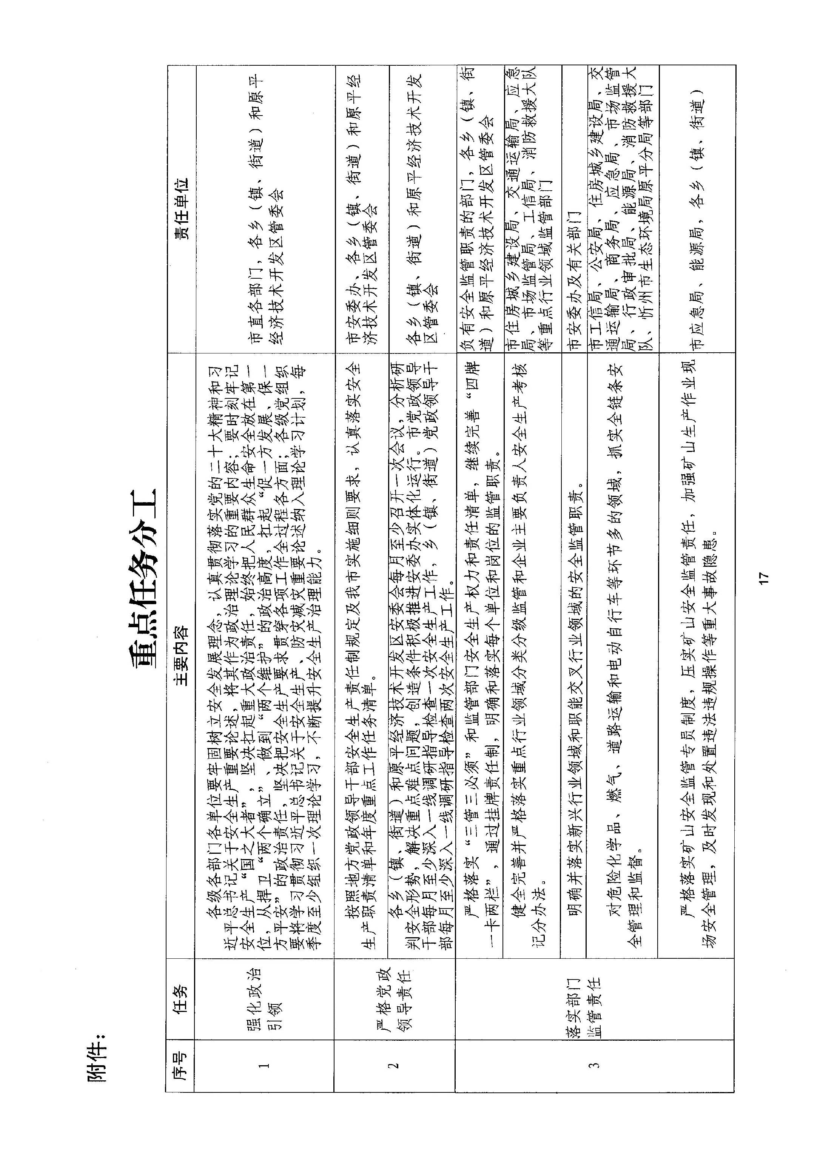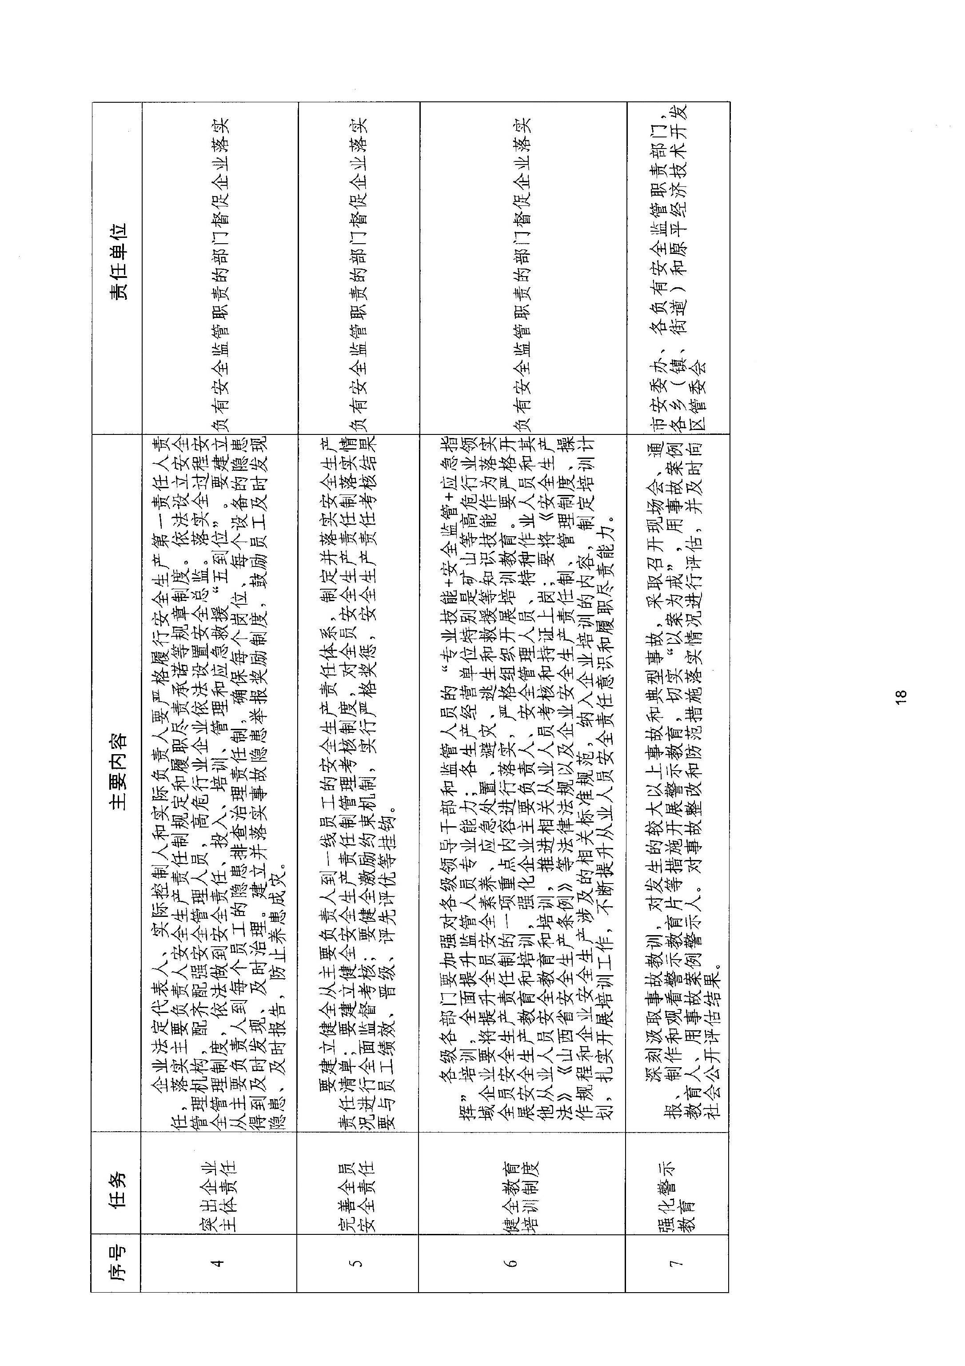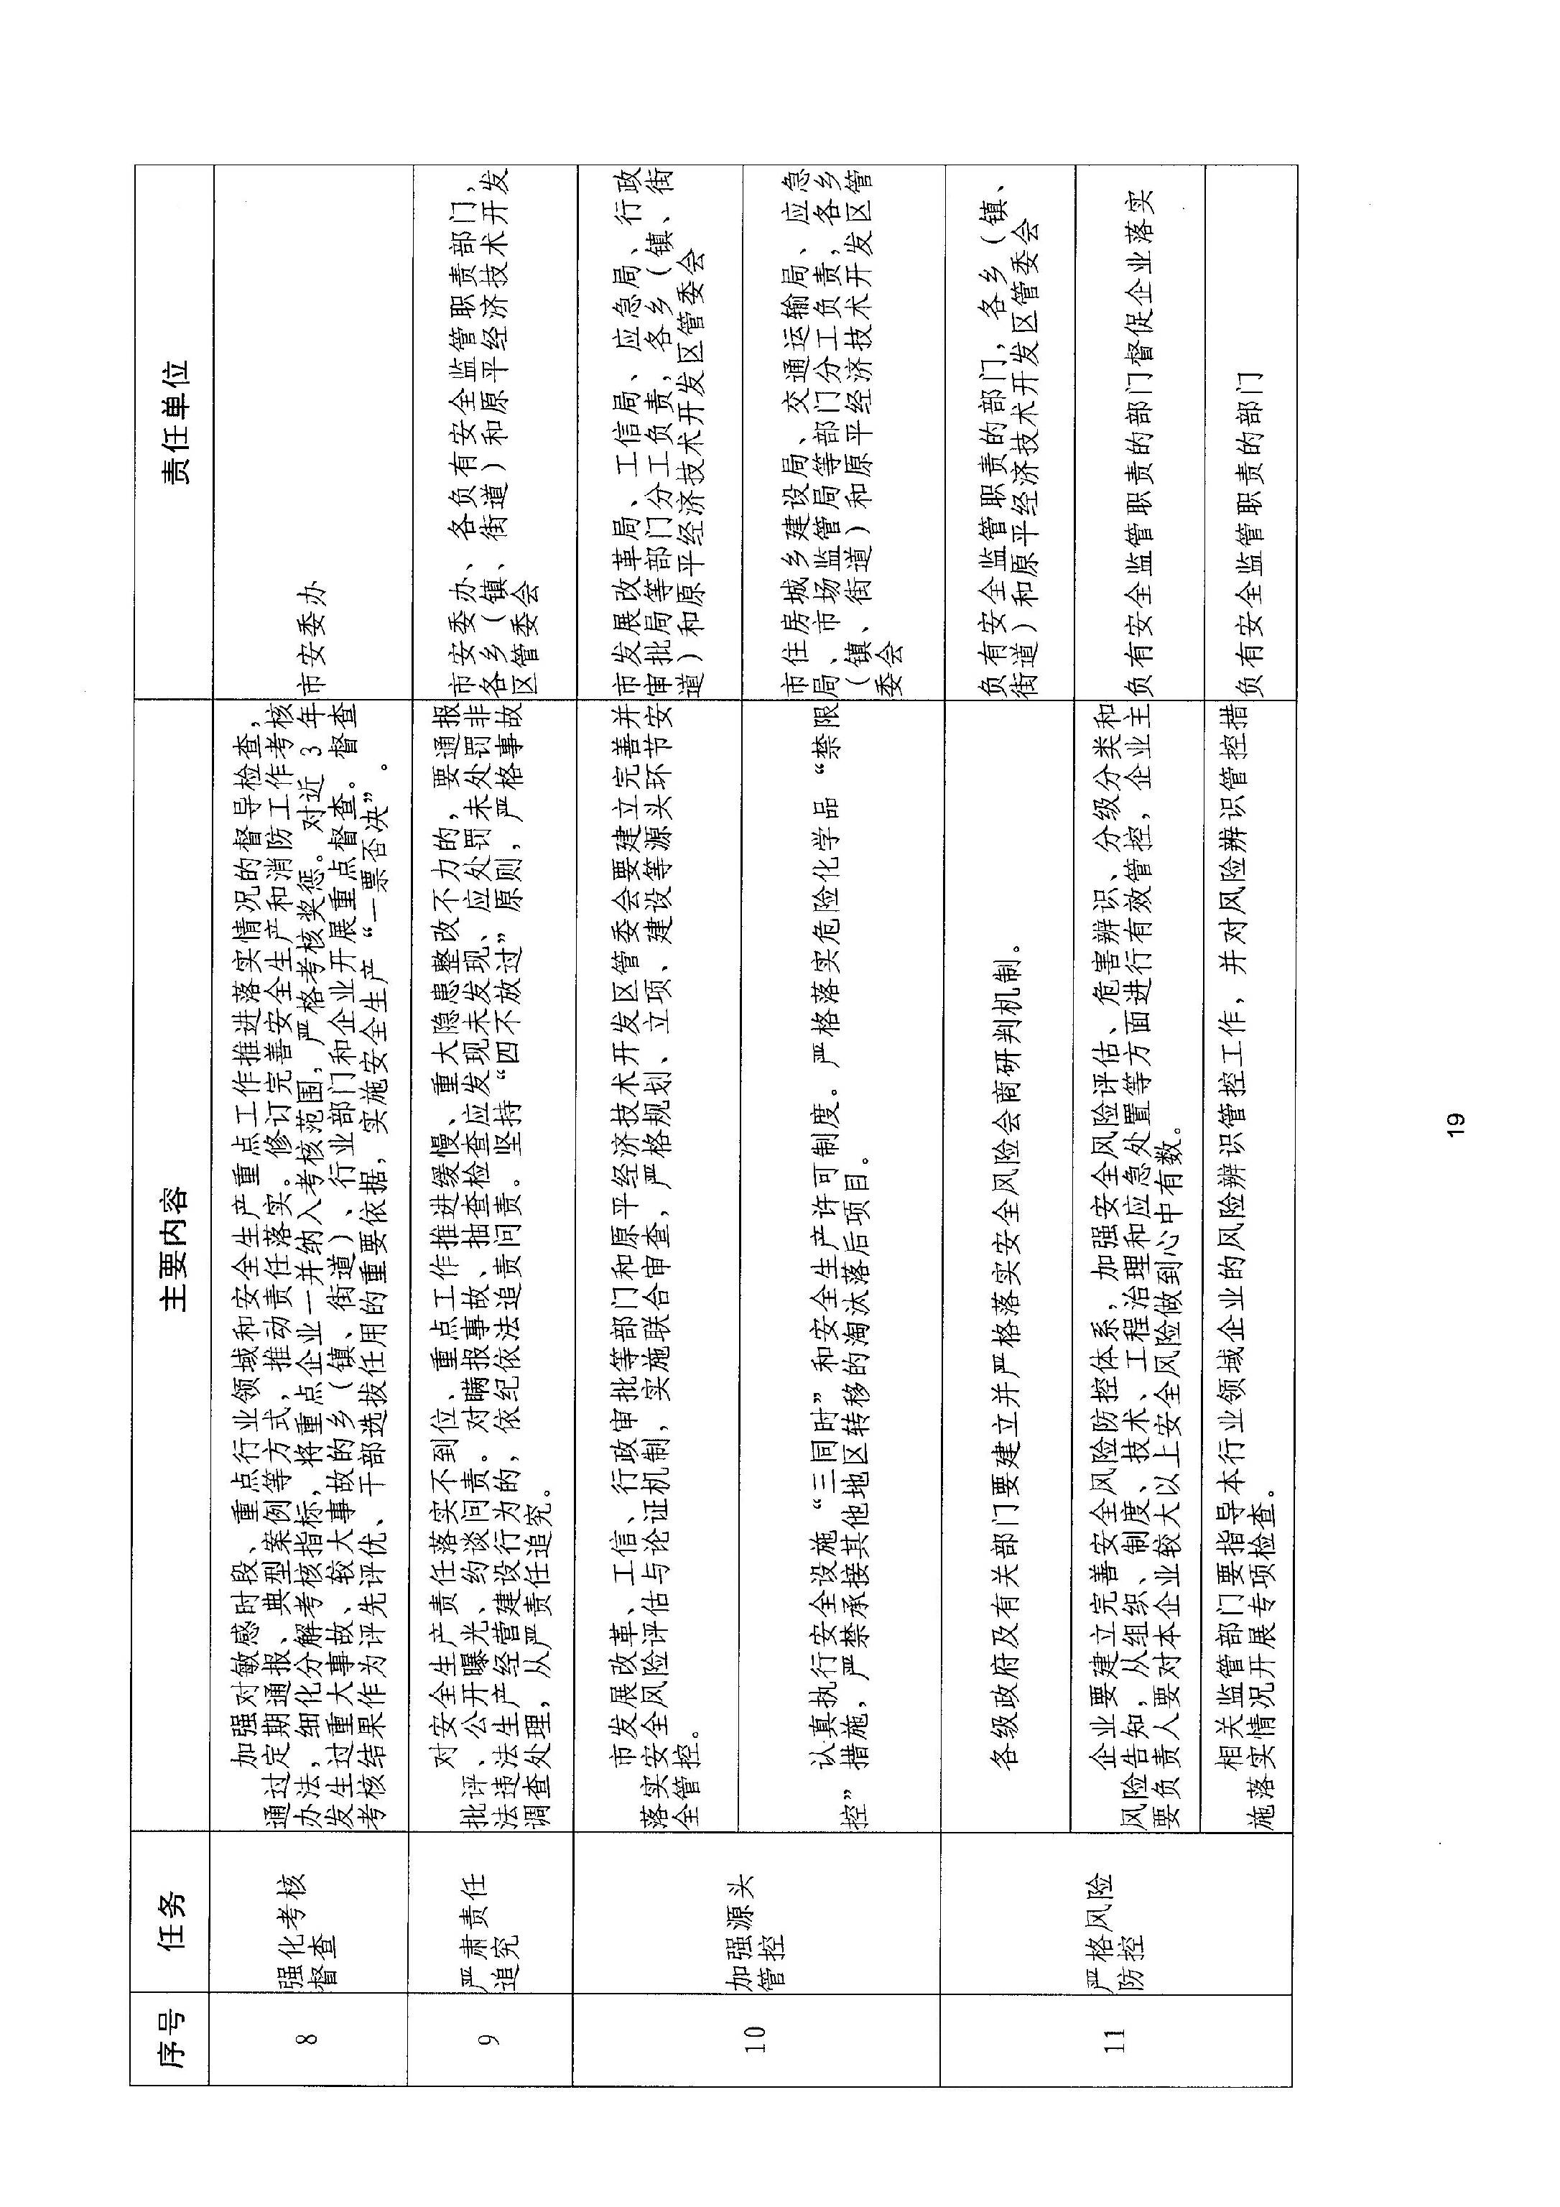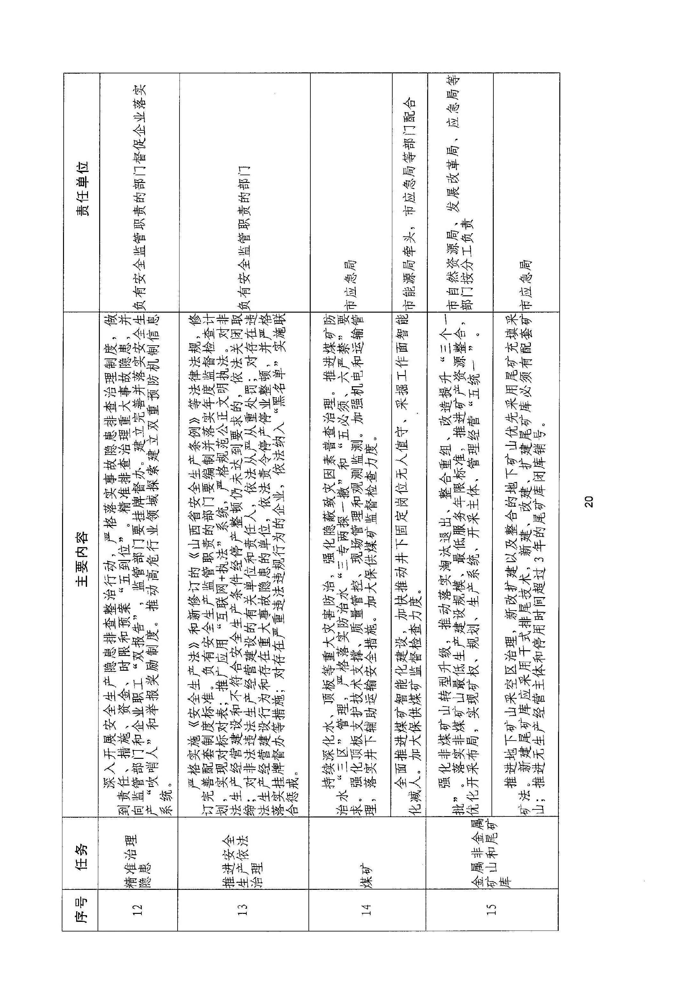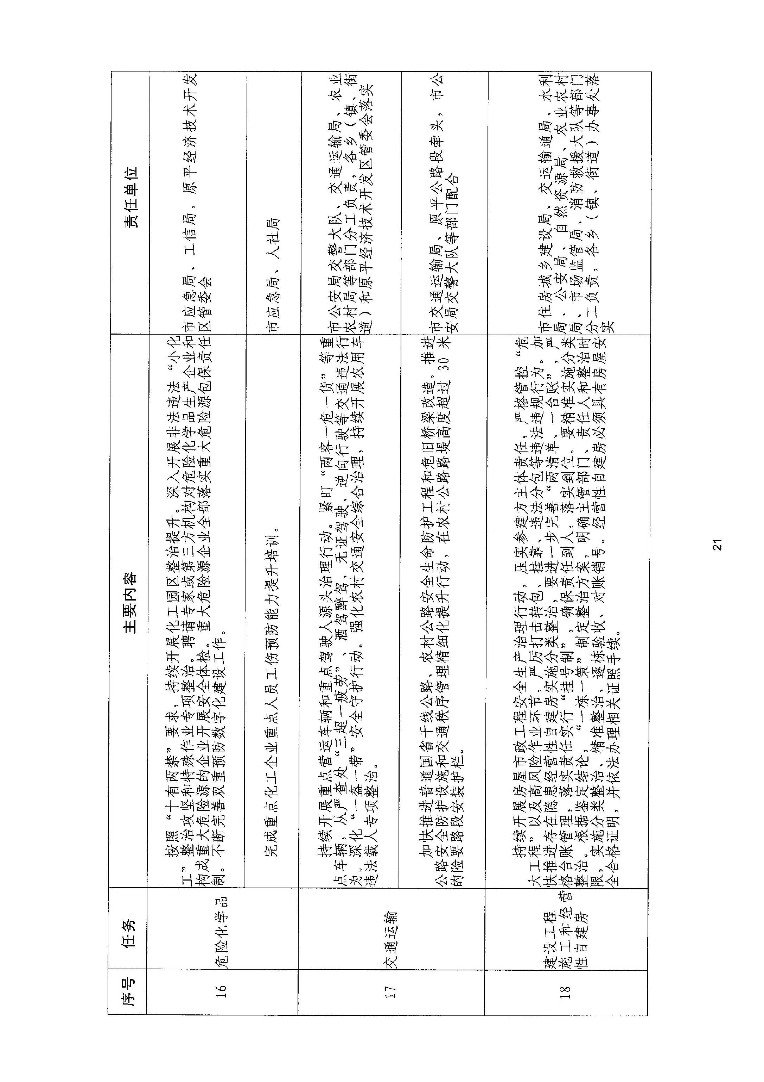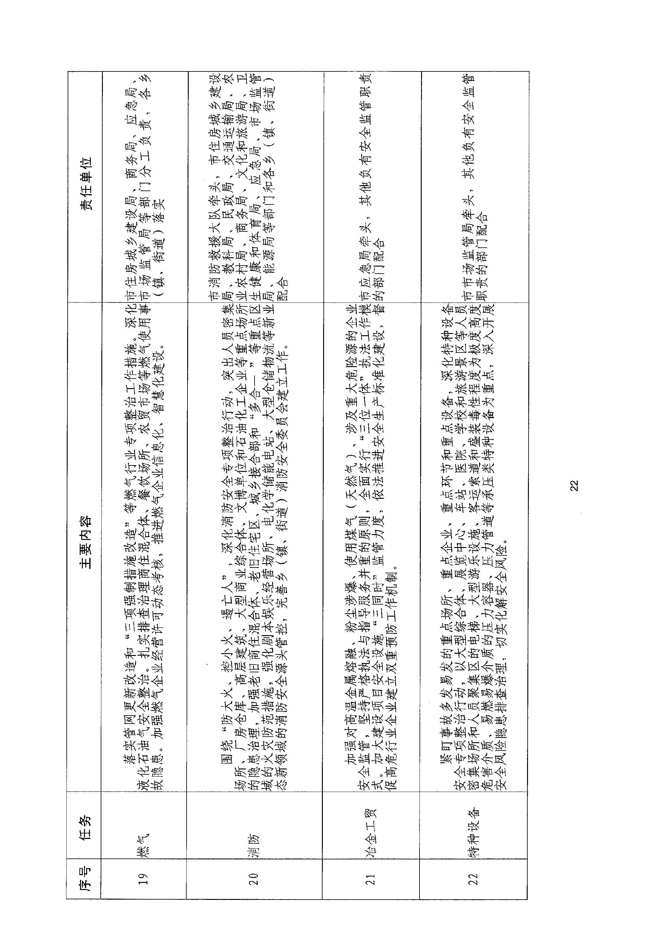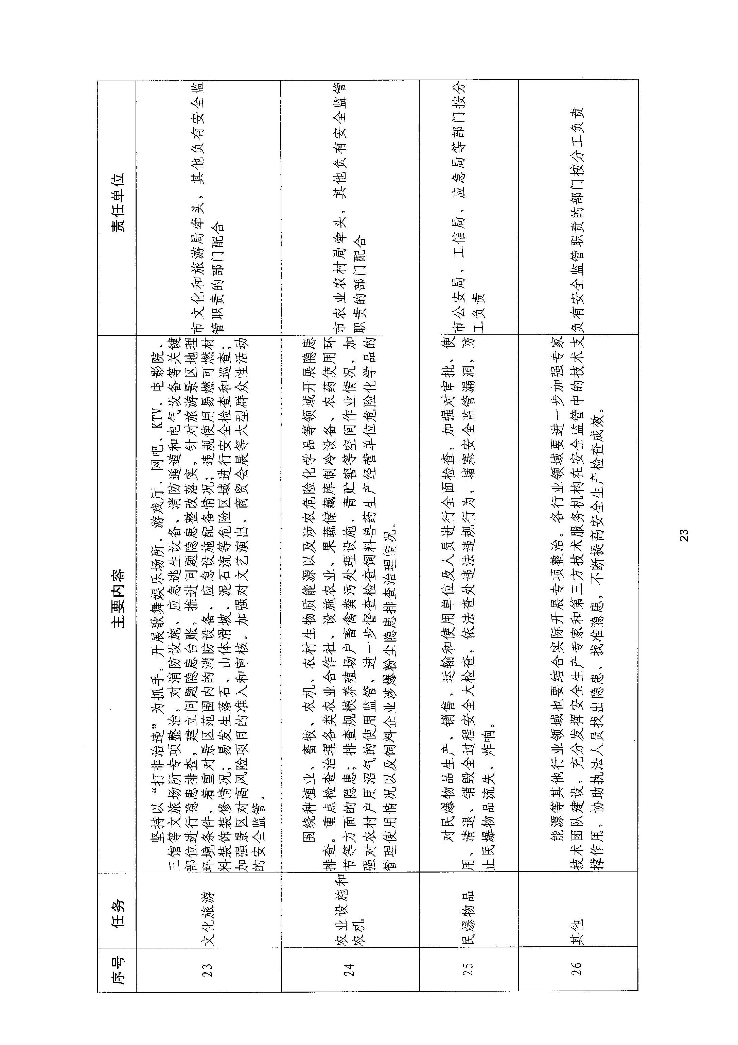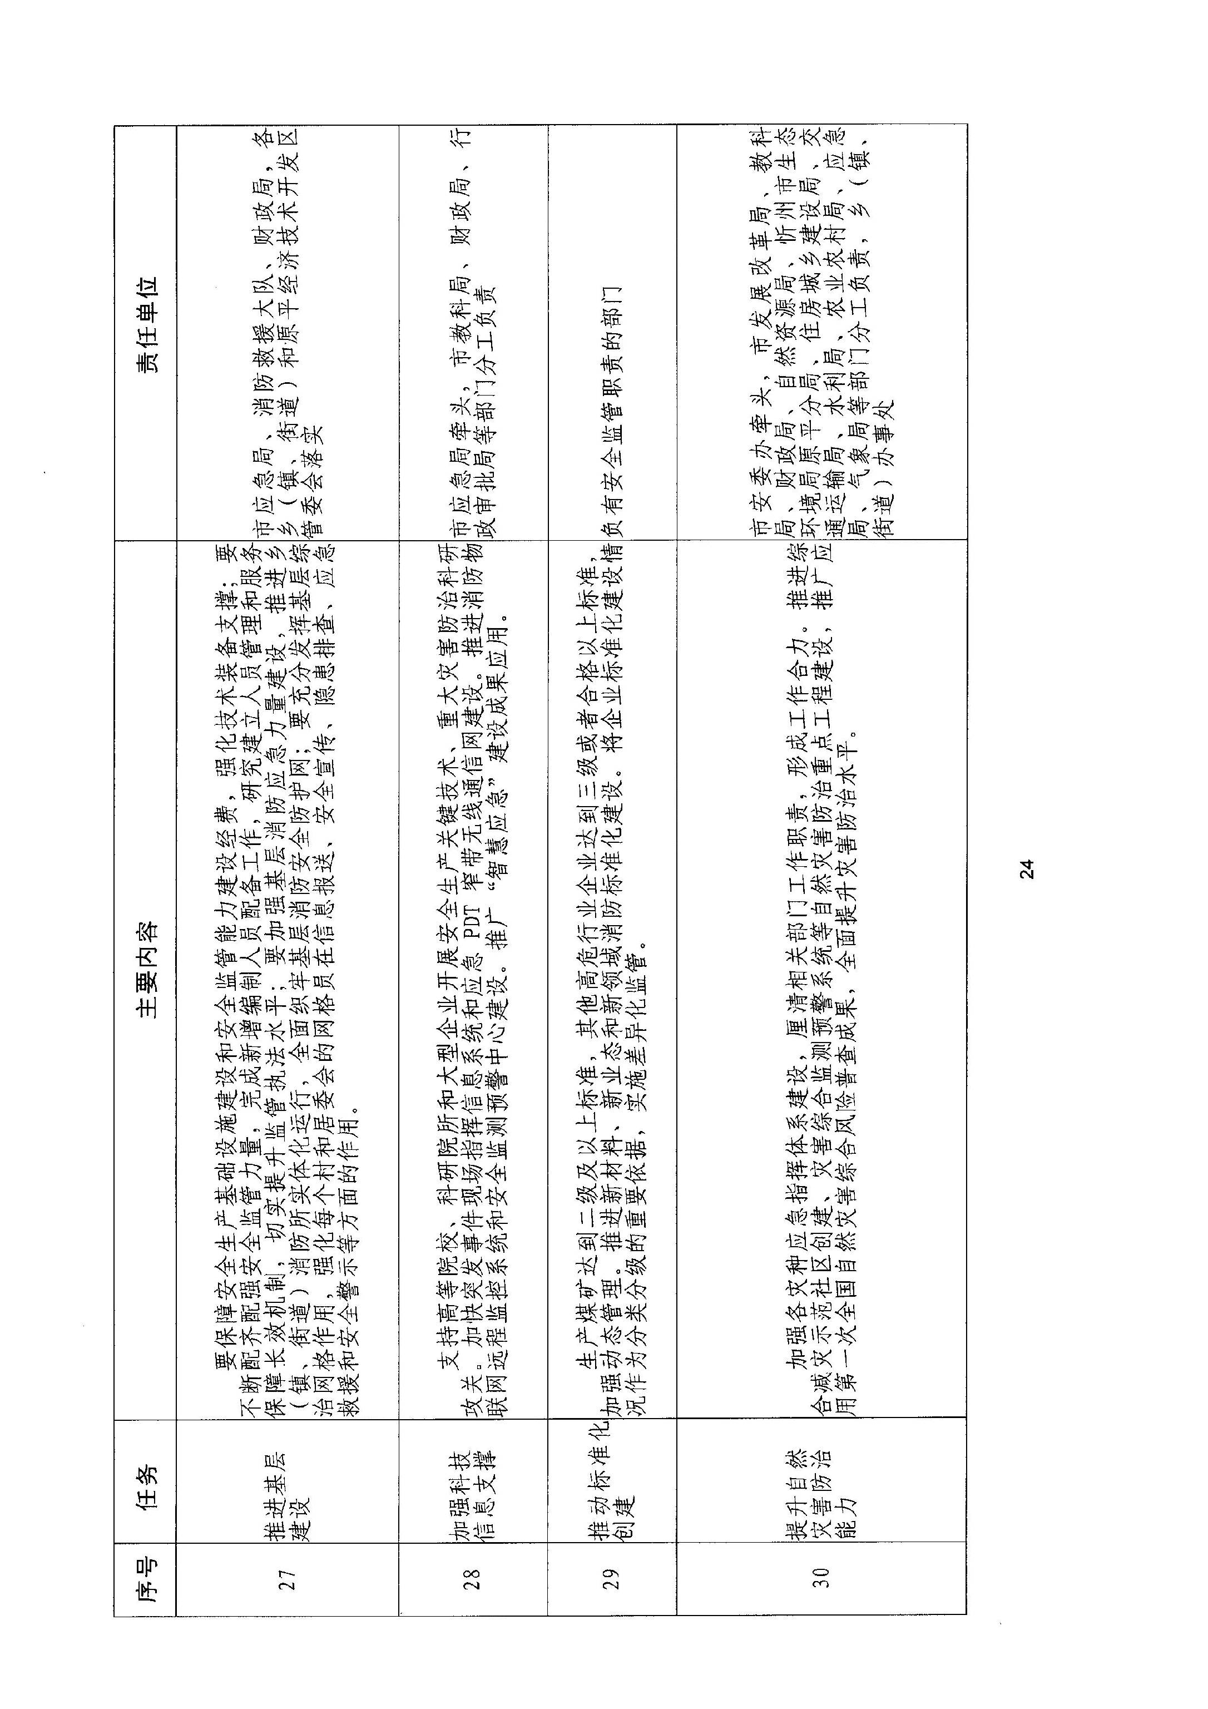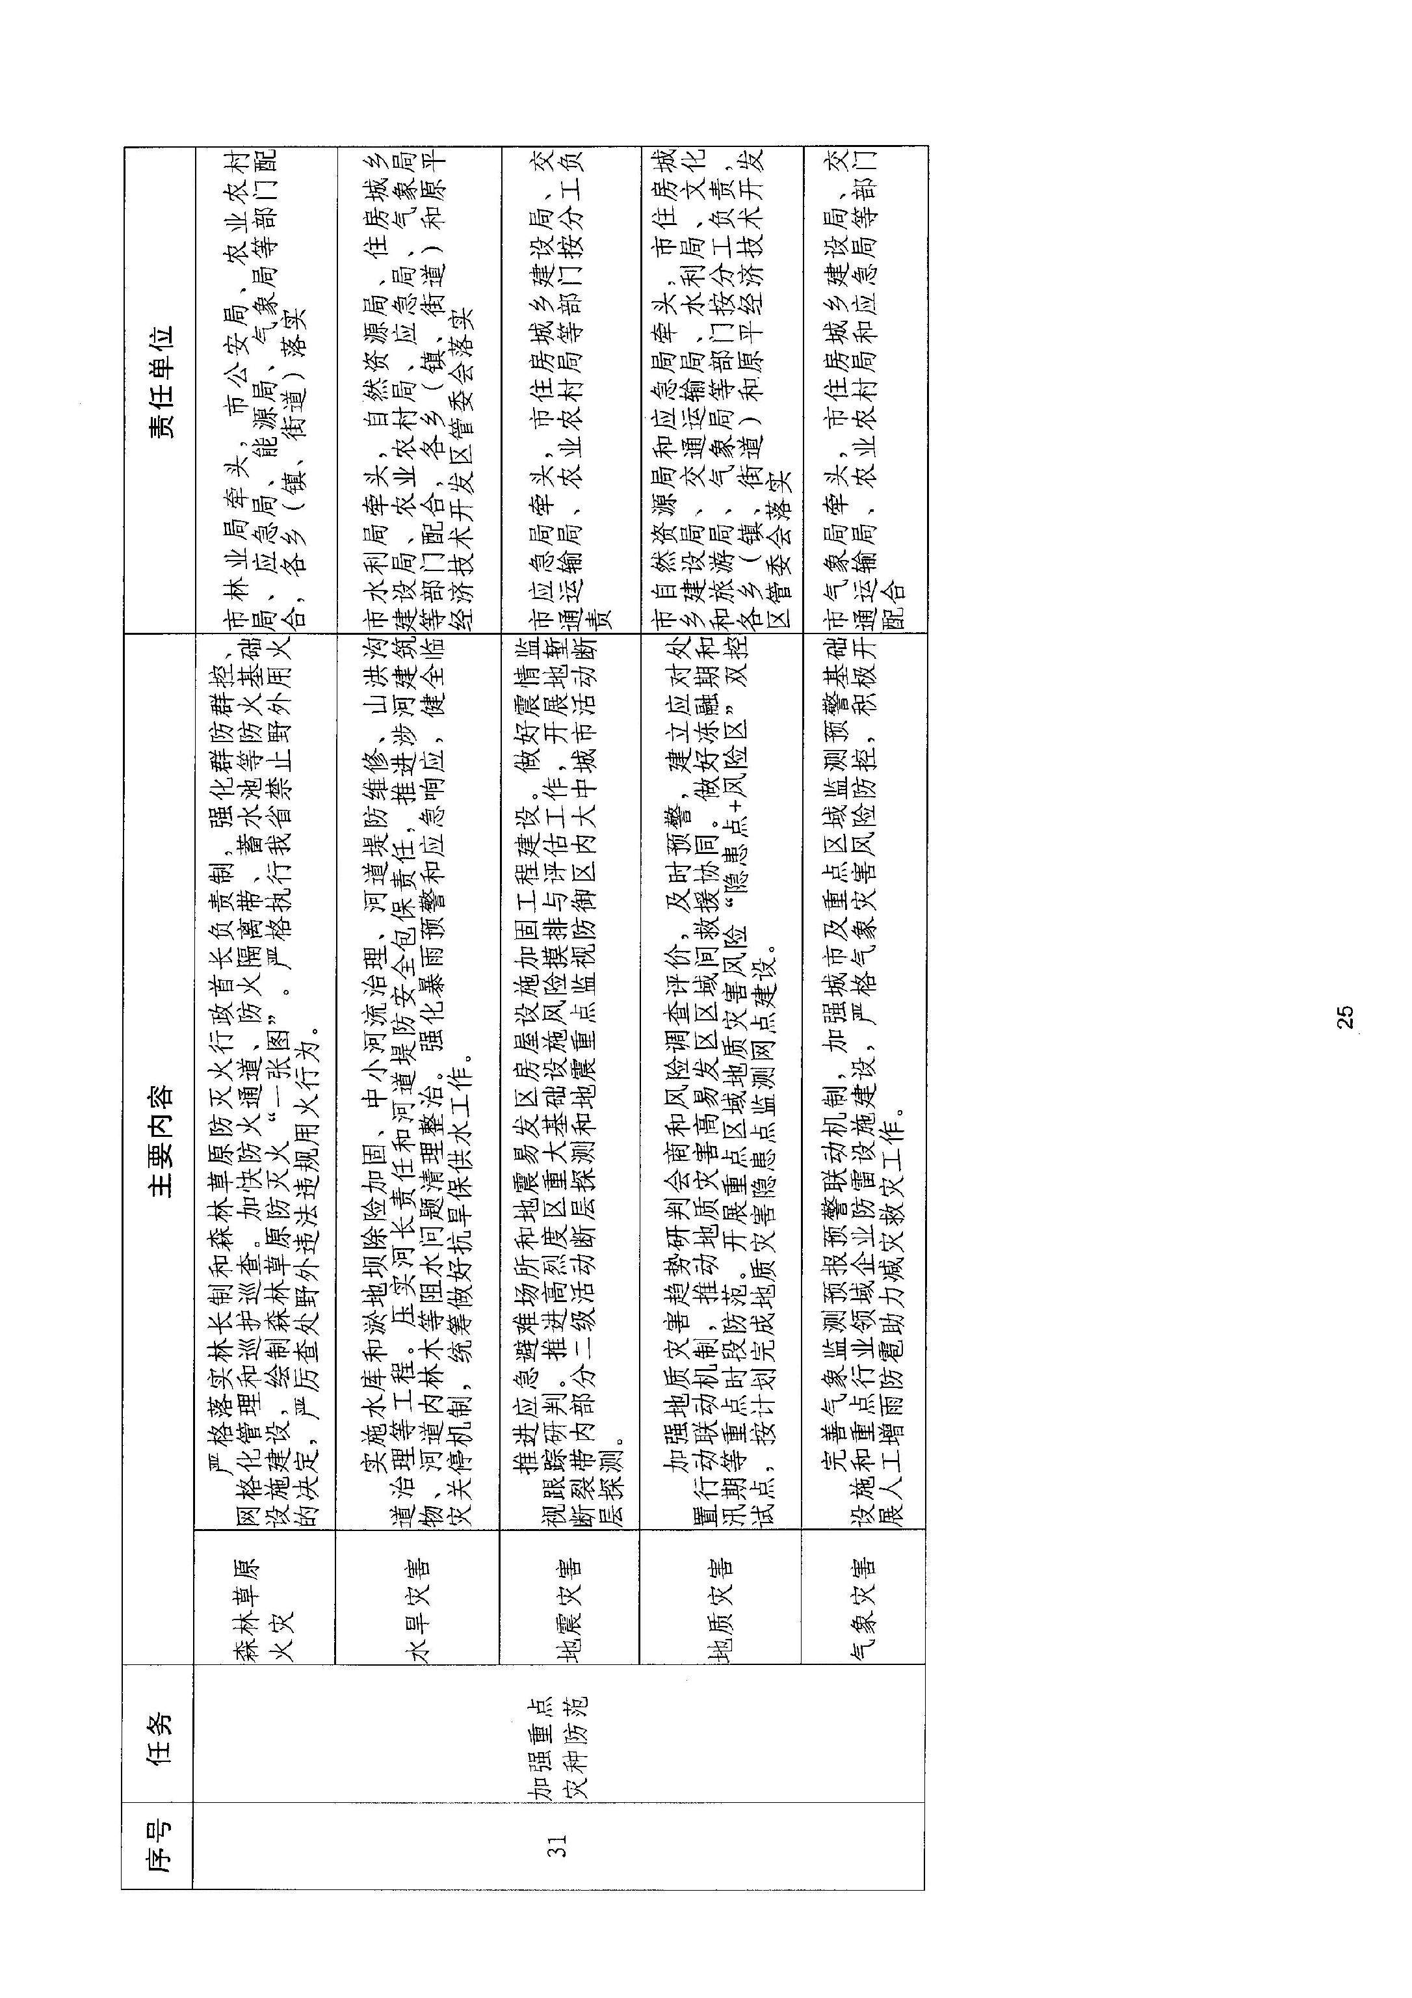
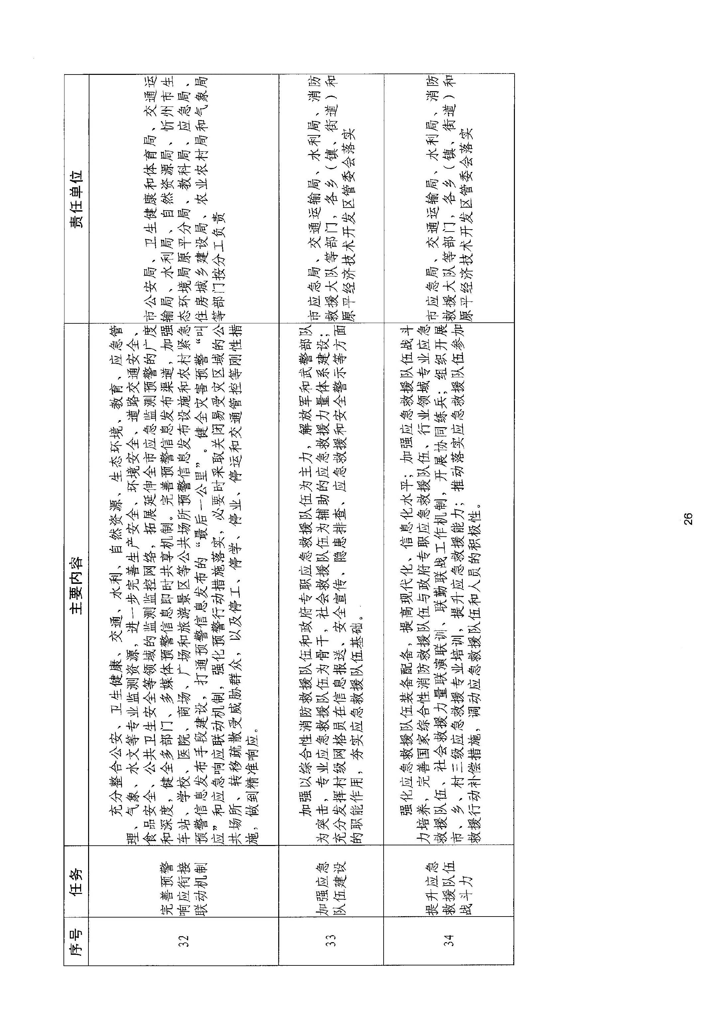
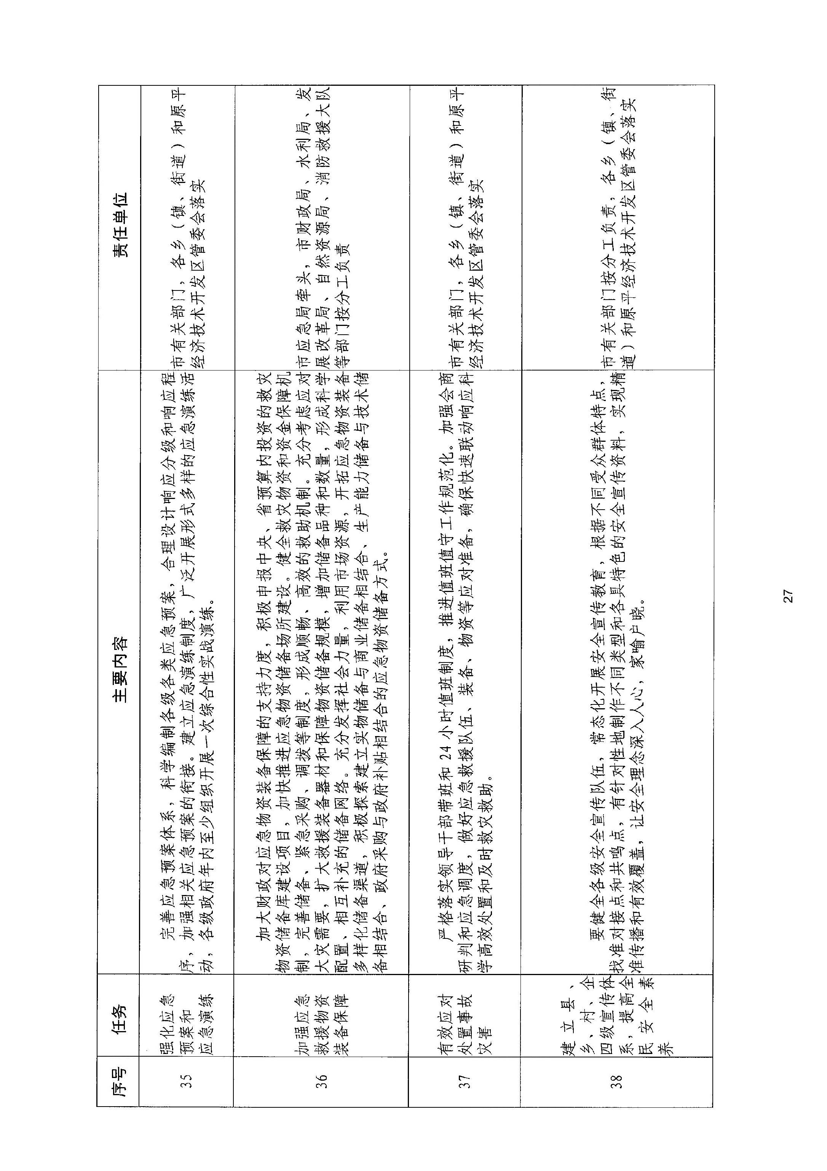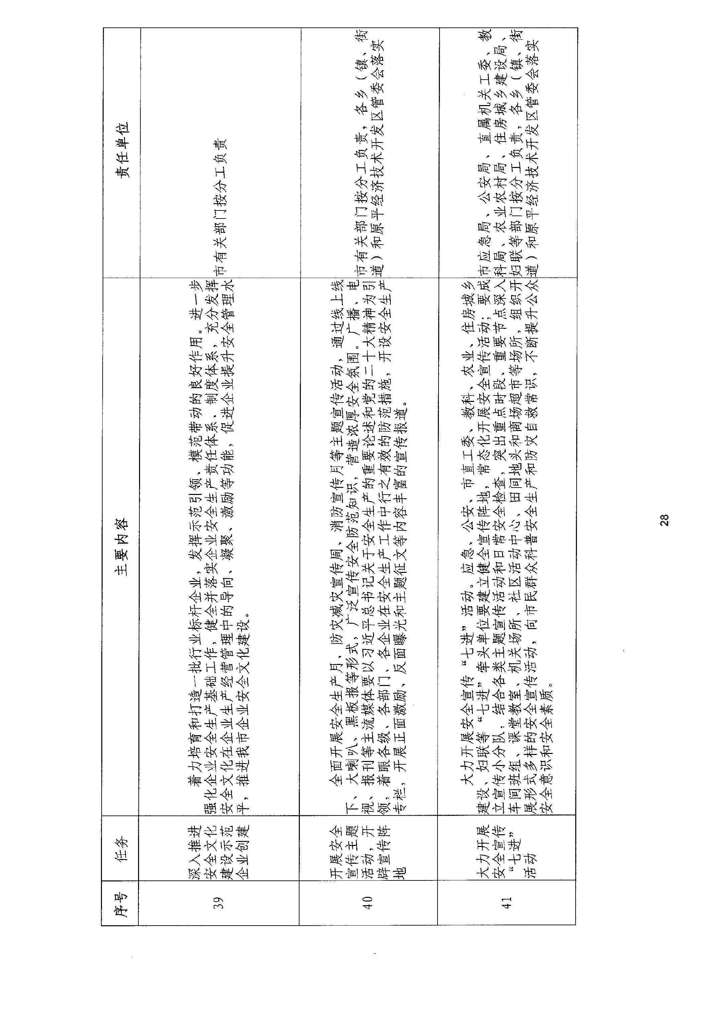

原平市人民政府

关于动态调整原平市乡（镇、街道）

权责清单的通知

原政发〔2023〕21号

各乡（镇）人民政府，各有关单位：
为全面贯彻落实党的二十大精神，进一步深化乡（镇、街道）机构改革，推进行政执法权限向基层延伸，完善基层管理体制。依据《山西省政府部门权责清单动态管理办法》（晋政发〔2016〕35号）的规定，按照山西省委编办 山西省行政审批服务管理局《关于印发〈山西省乡镇（街道）权责清单参考目录〉（2022年版）的通知》（晋编办字〔2022〕88号)和《山西省人民政府关于向乡镇人民政府和街道办事处下放部分行政执法职权的决定》（晋政发〔2022〕22号）要求，结合原平市实际,重新调整完善了乡（镇、街道）权责清单。经市政府同意，现将调整后的《原平市乡（镇、街道）权责清单目录》(2023年修订版)印发给你们，并将有关事项通知如下：

一、调整后的《原平市乡（镇、街道）权责清单目录》（2023年修订版）明确由乡镇行使的行政职权152项，其中：行政许可5项、行政处罚55项、行政强制6项、行政征收1项、行政给付3项、行政检查9项、行政确认2项、行政裁决2项、其他权力69项。明确由街道行使的行政职权97项，其中：行政处罚55项、行政强制2项、行政检查4项、行政确认2项、其他权力34项。
二、各乡（镇、街道）要严格依据调整后的清单履行职责，对调整后依法下放的行政职权事项做好承接工作，确保无缝衔接、规范管理；对调整后已取消的行政职权事项不得变相行使，不得在清单外设定和实施其他行政职权。

附件：1、原平市乡镇权责清单目录（2023年修订版）
2、原平市街道权责清单目录（2023年修订版）

原平市人民政府
2023年4月13日
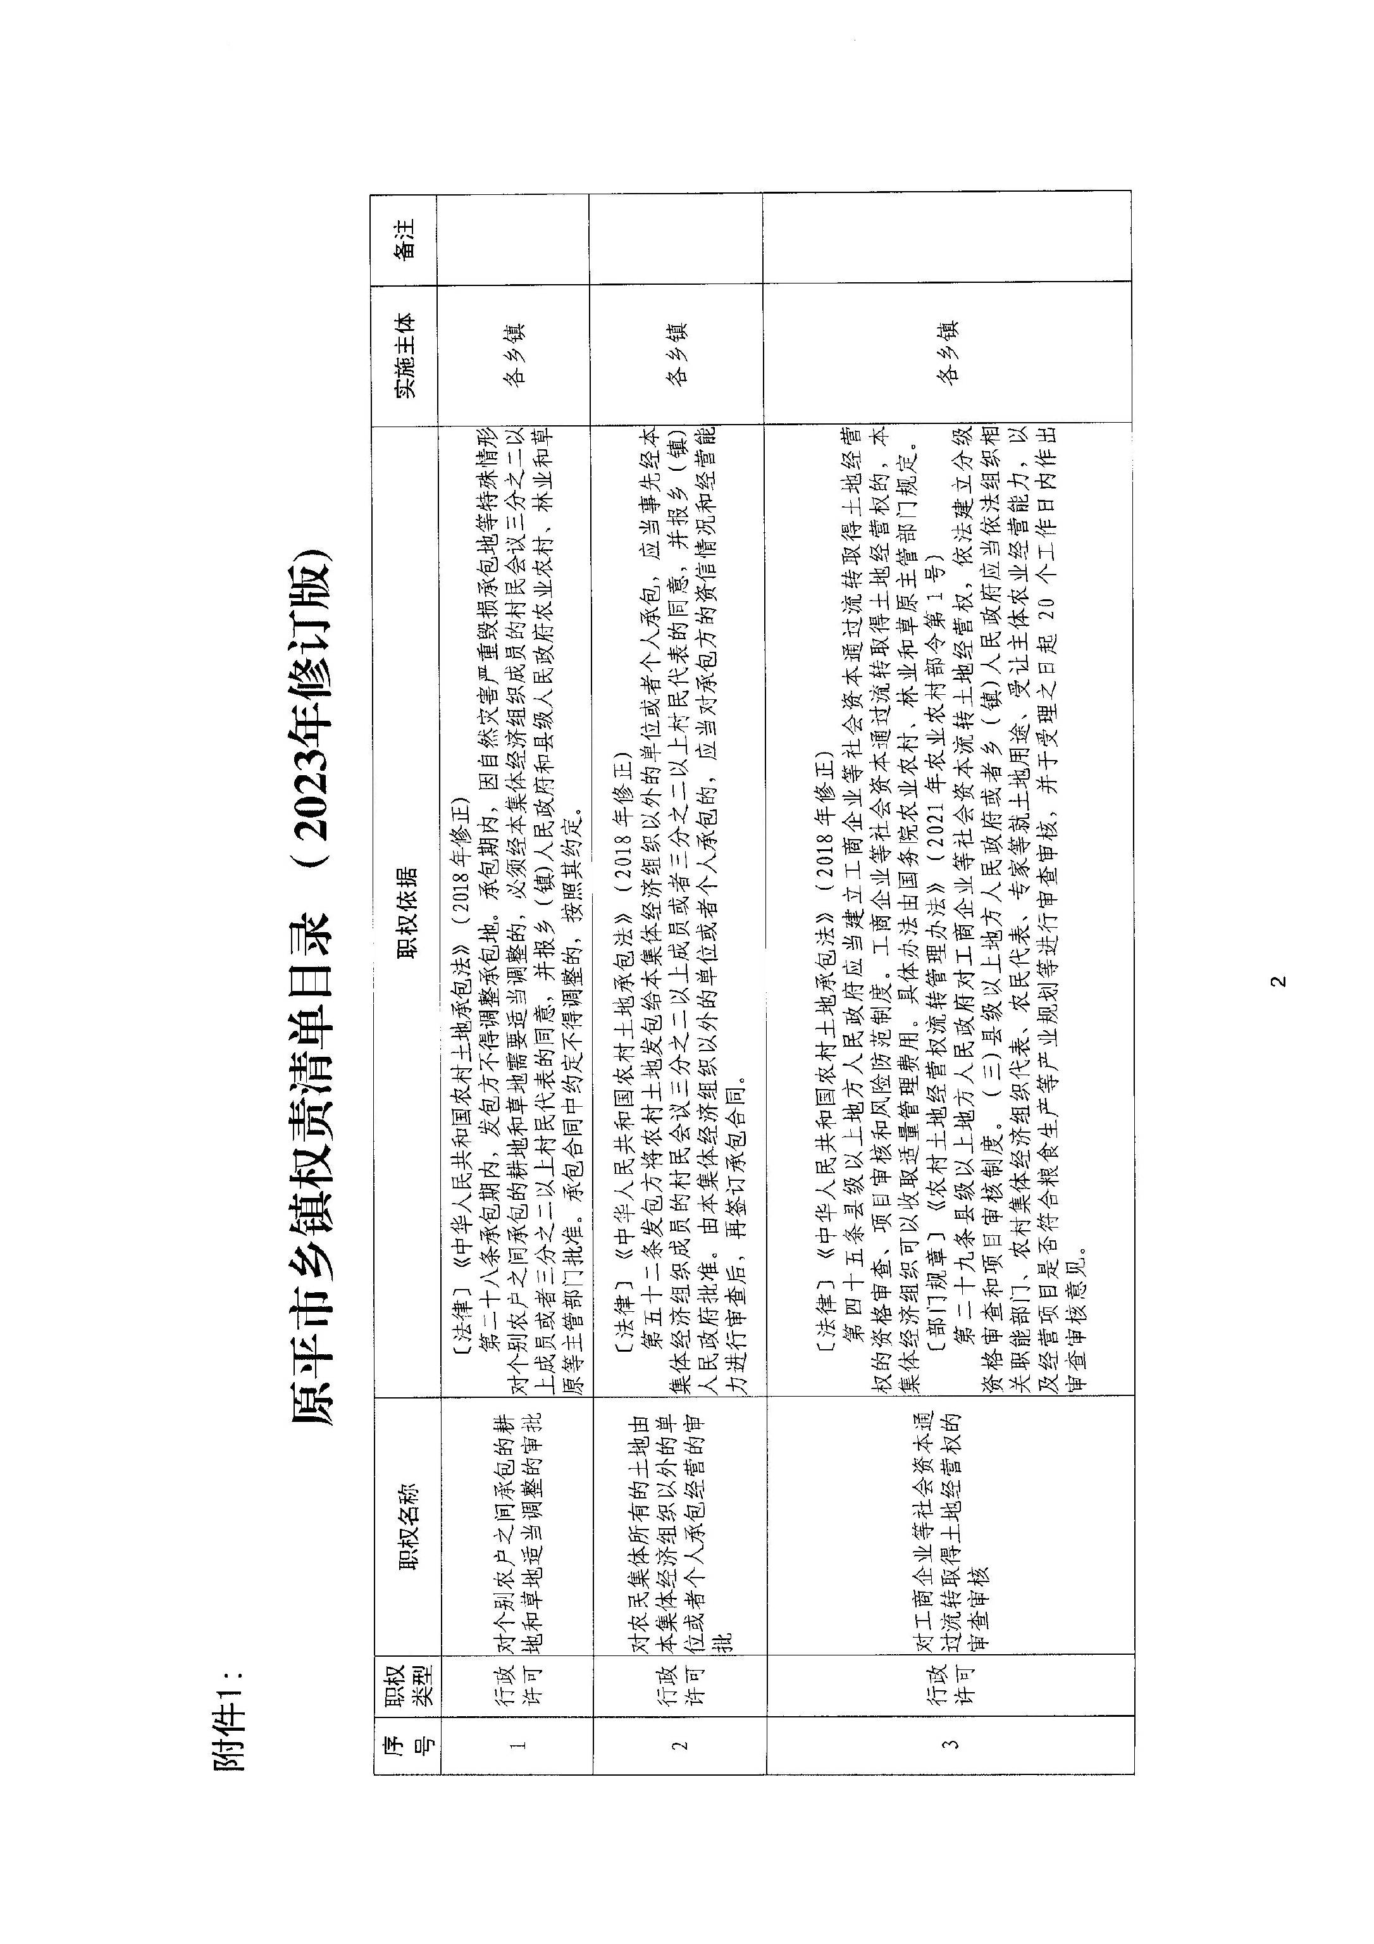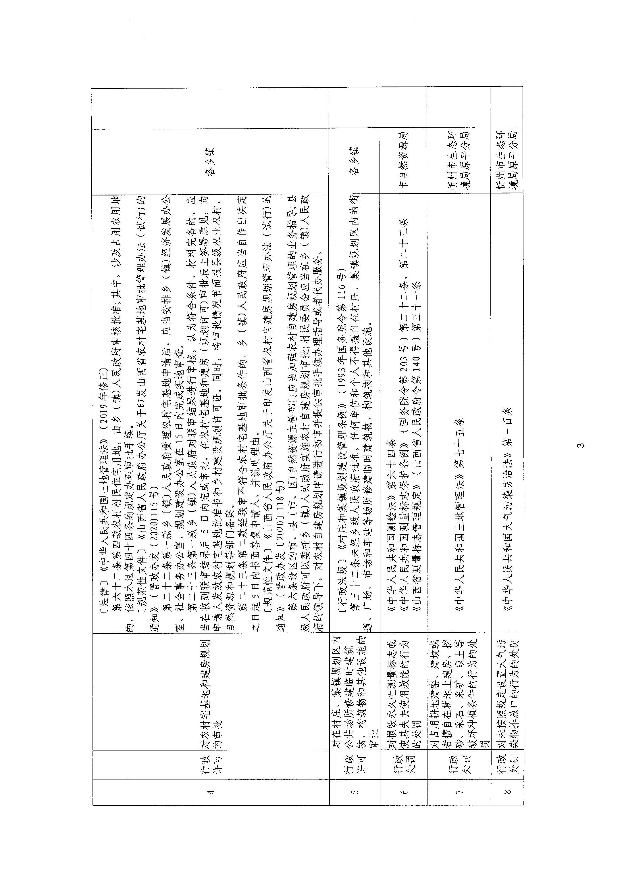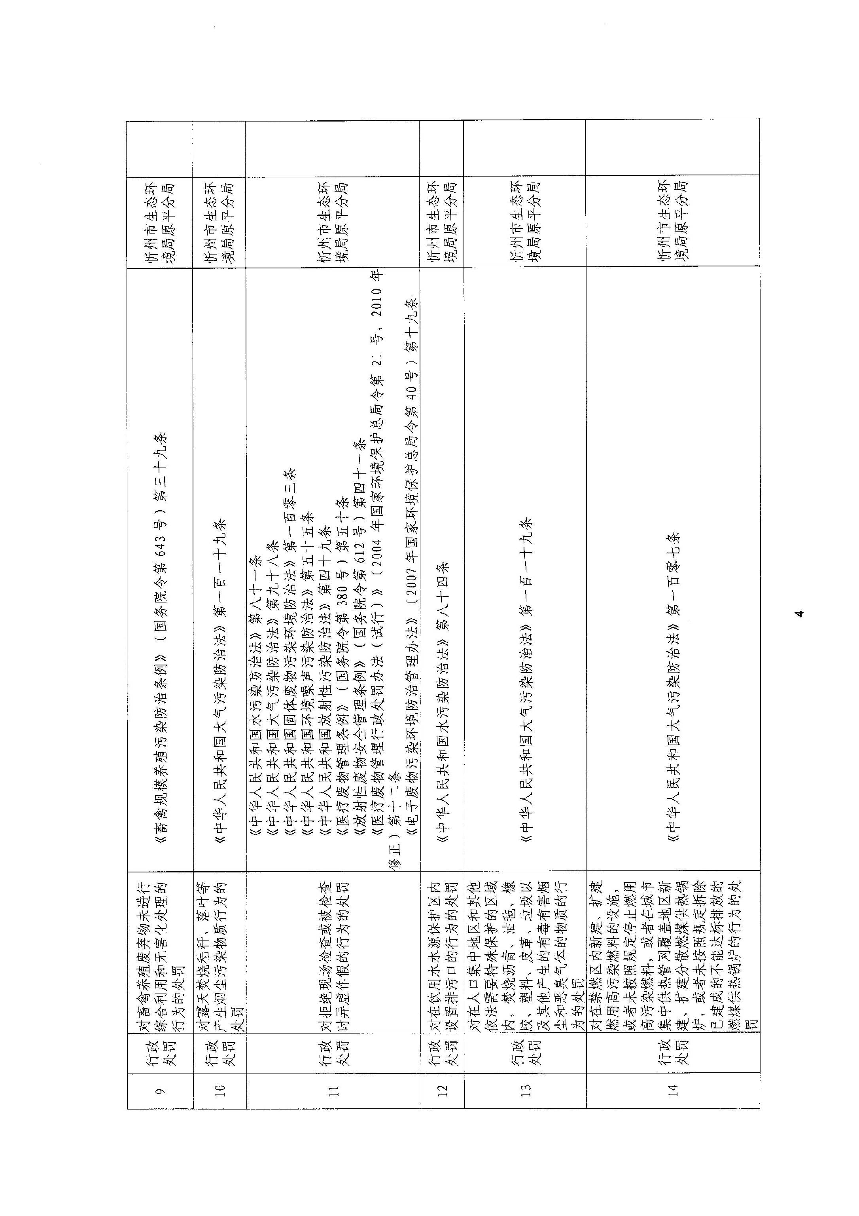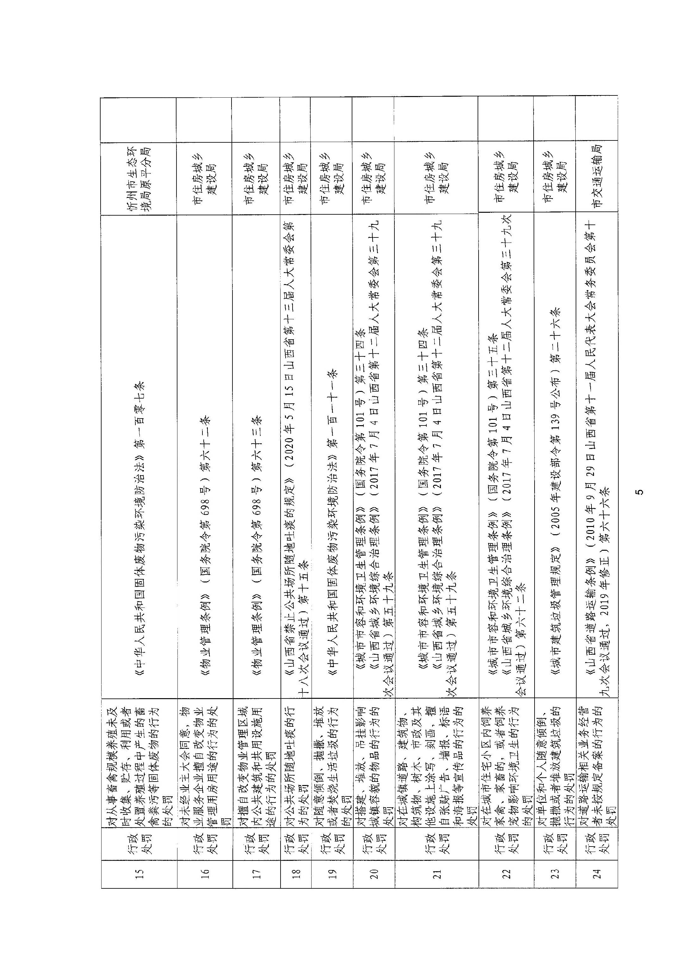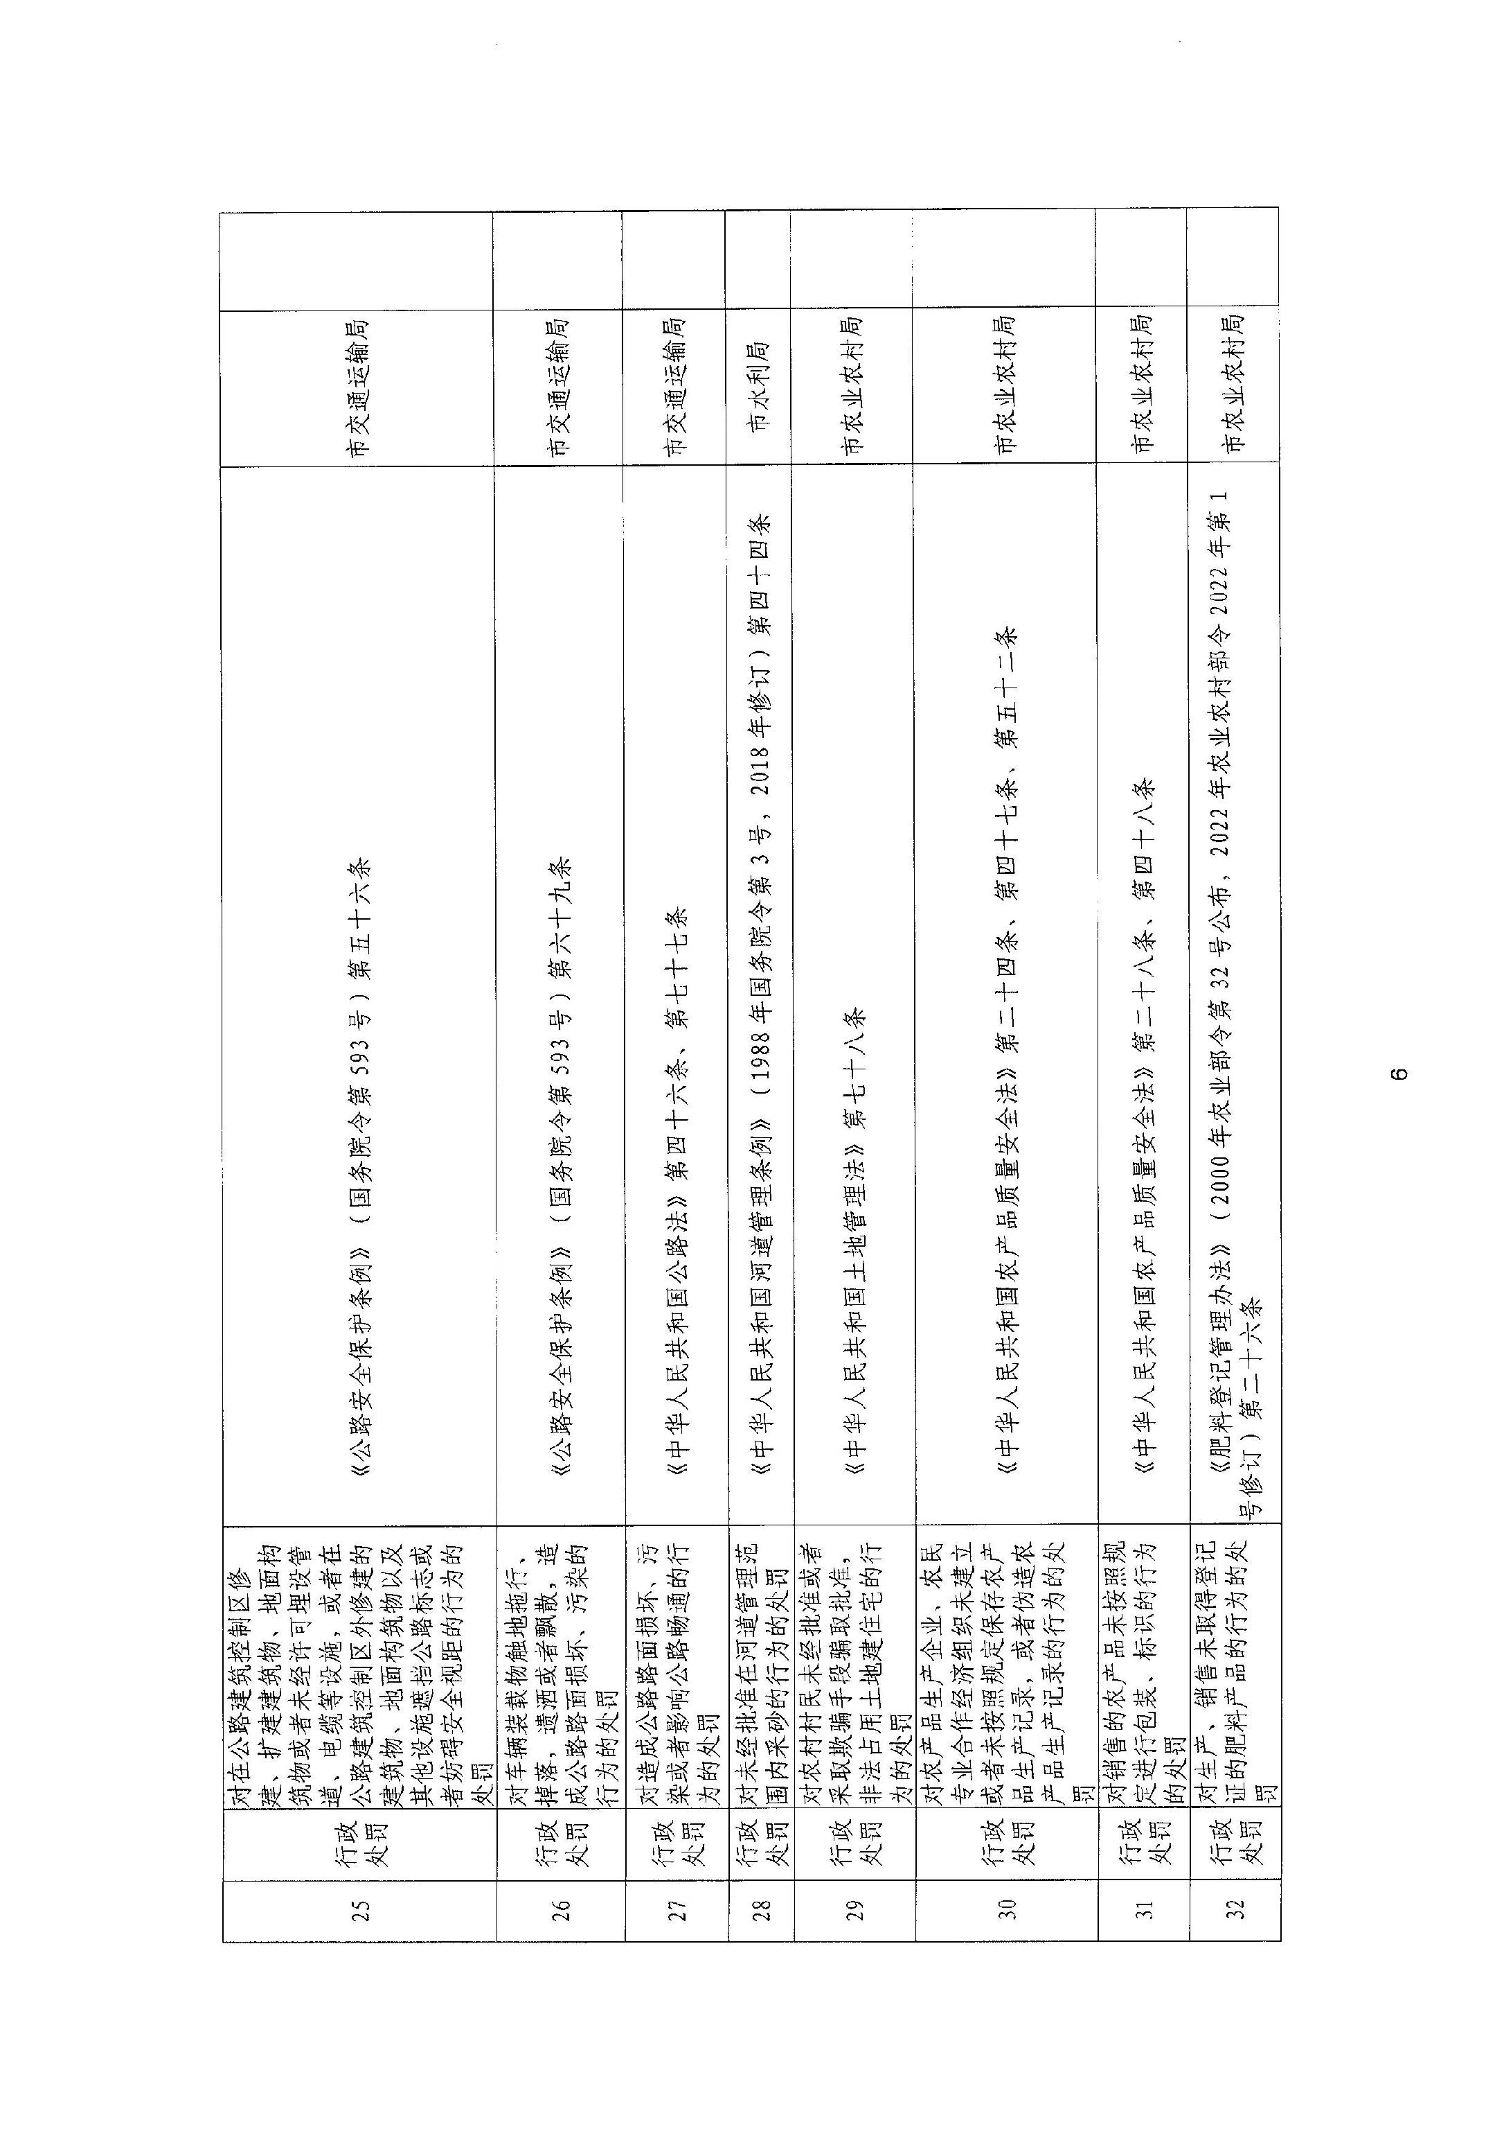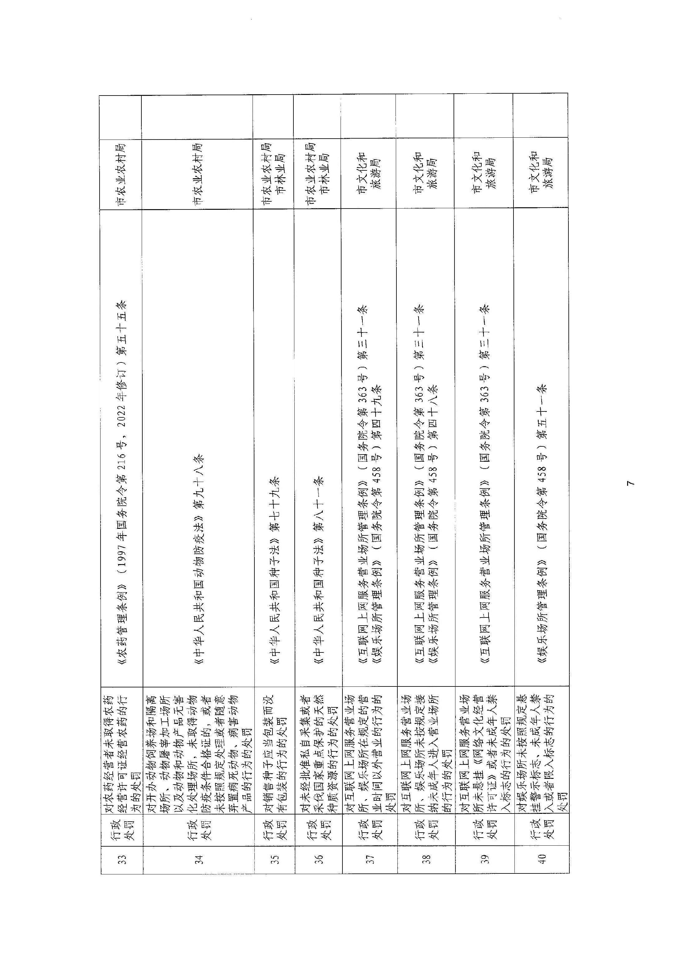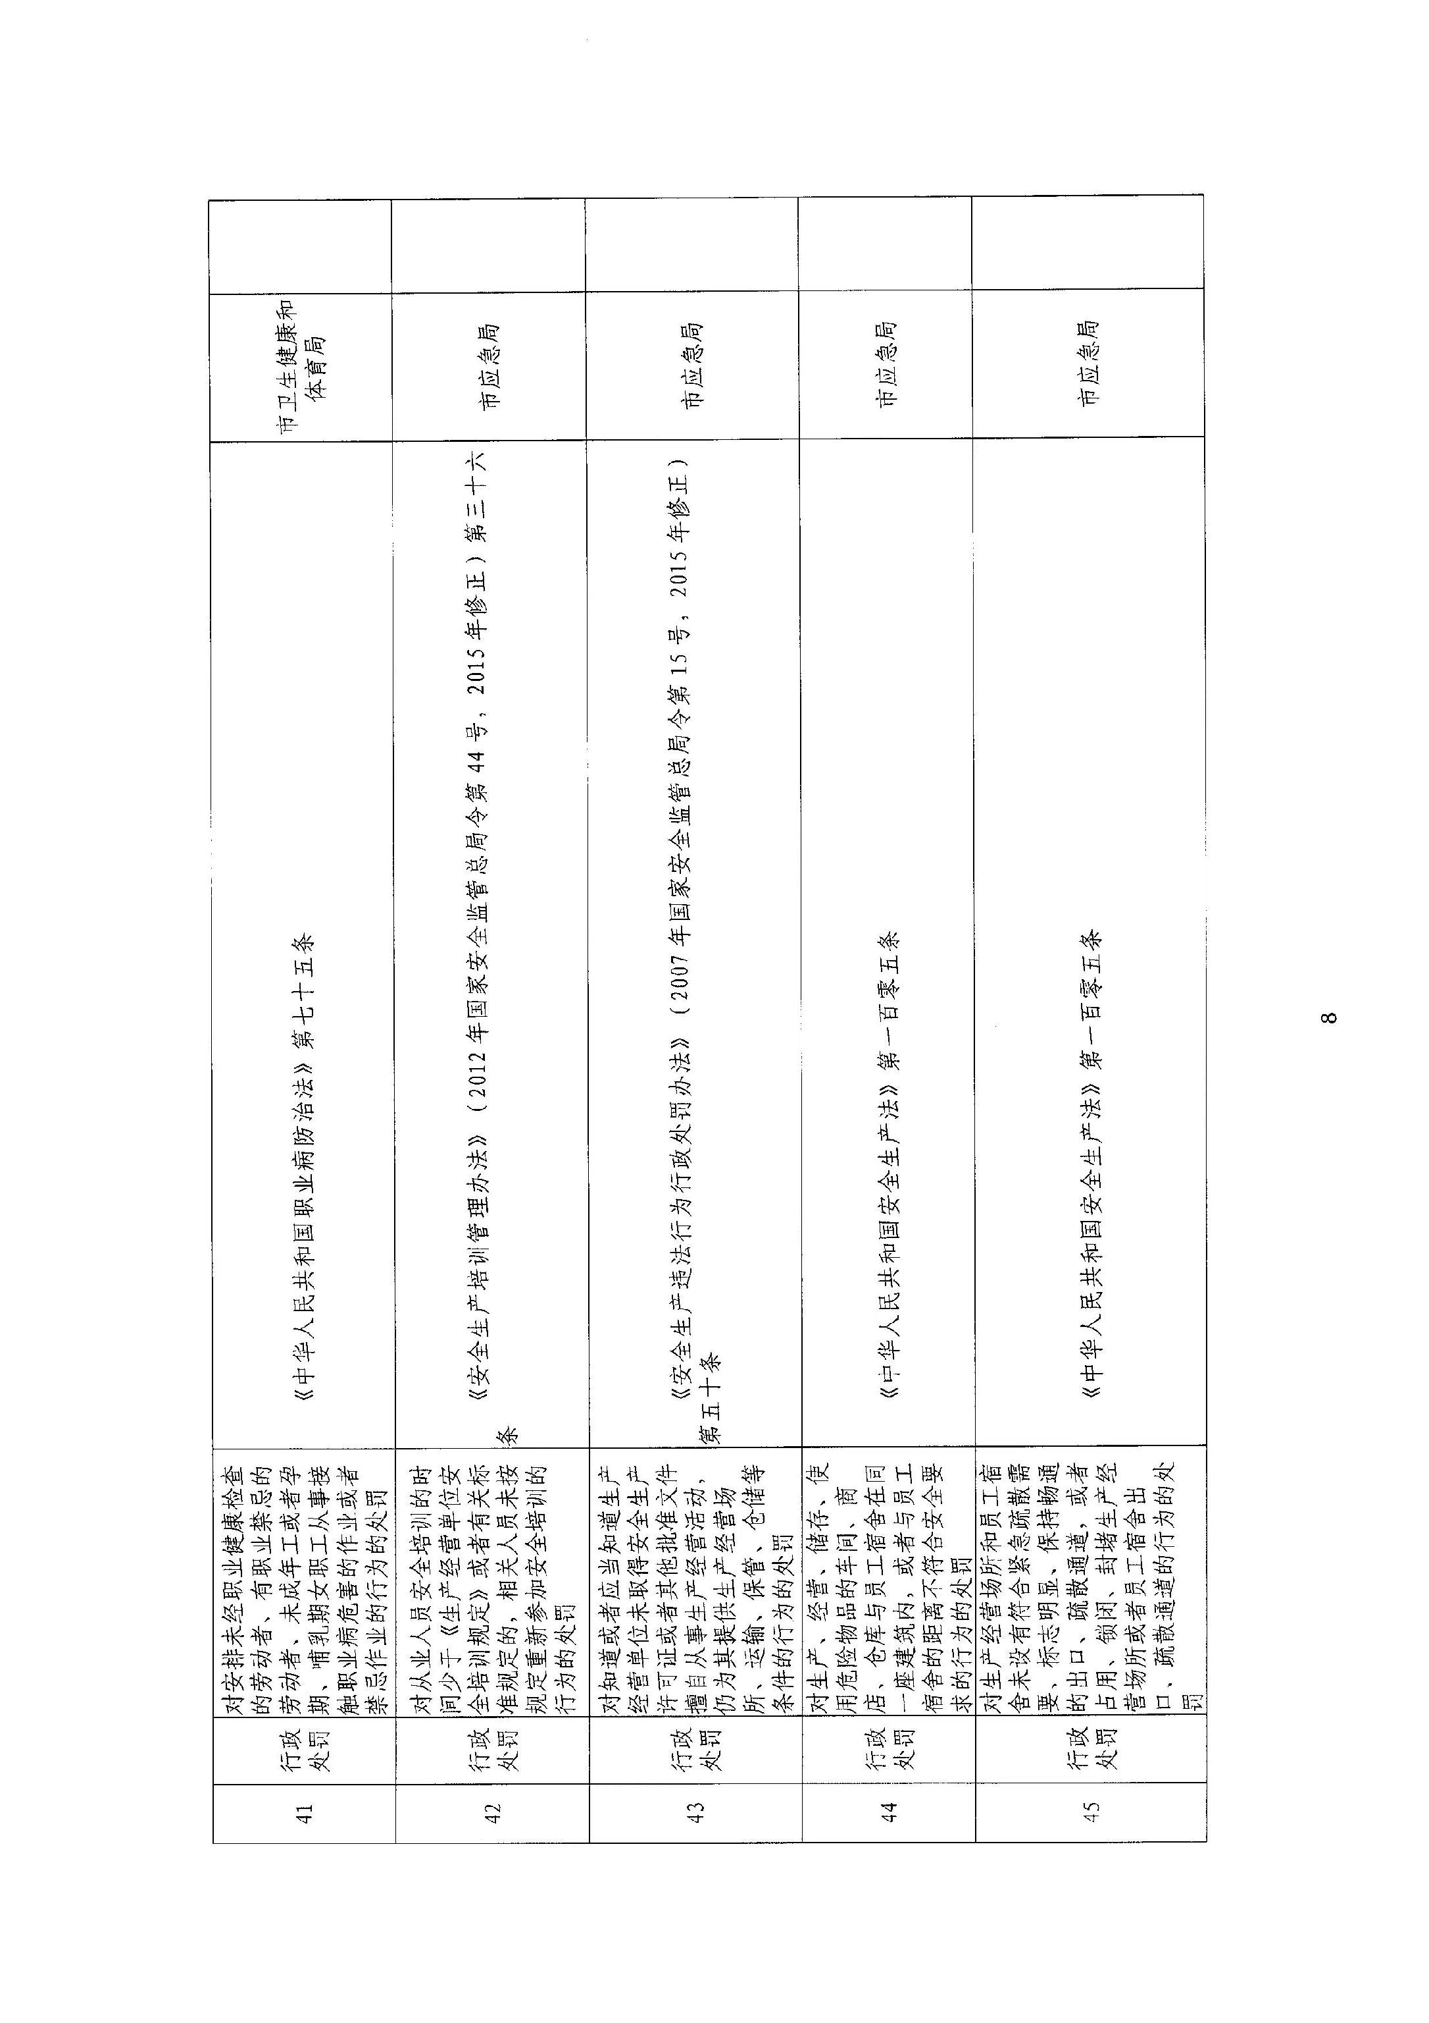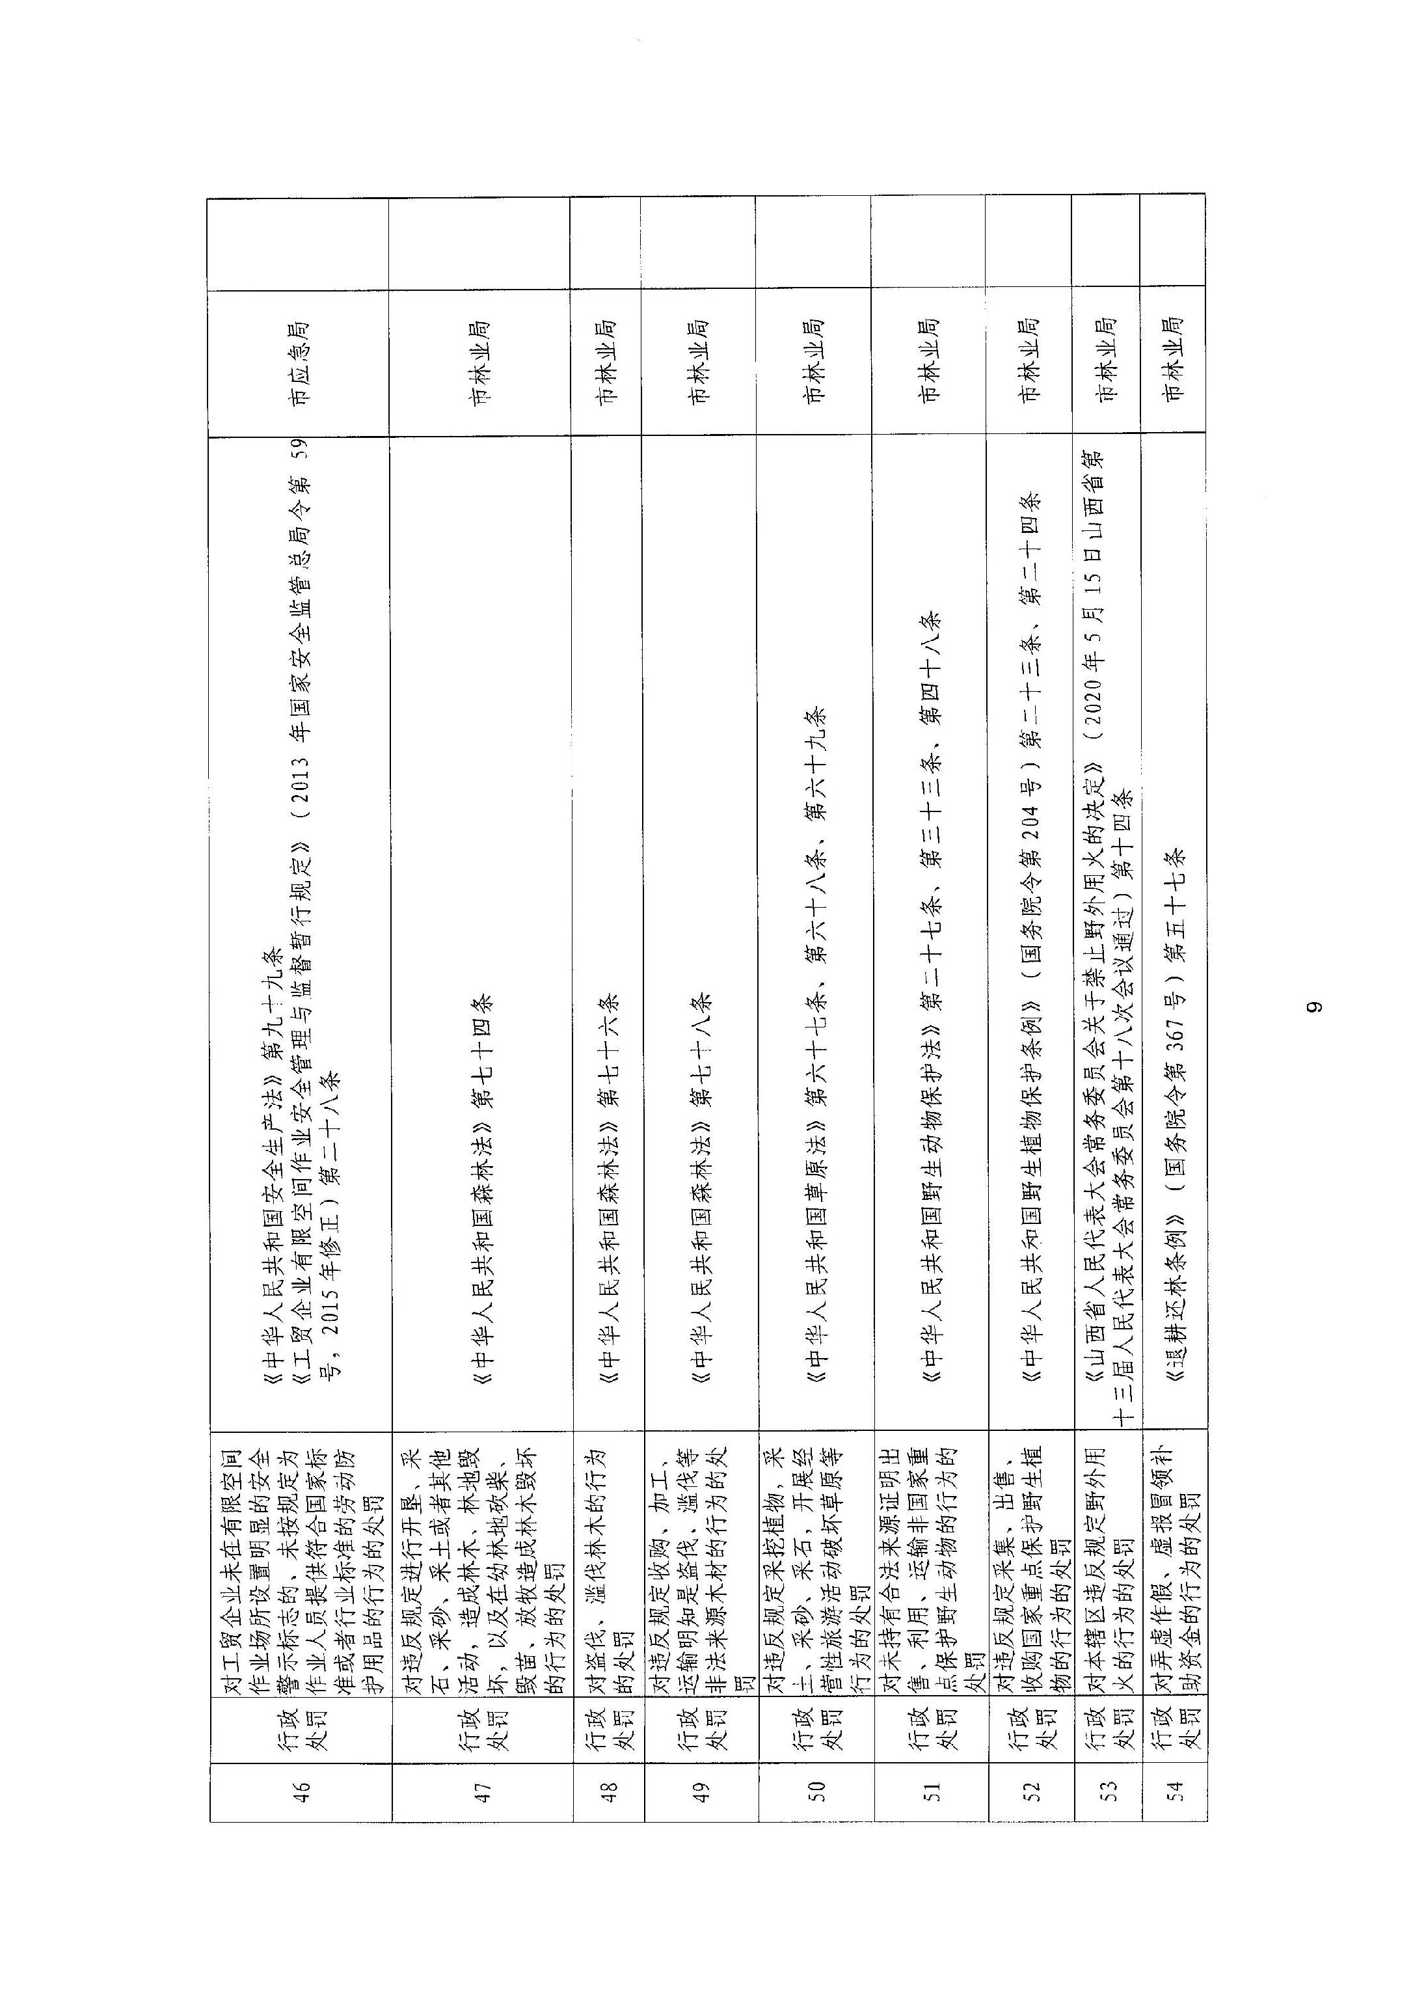
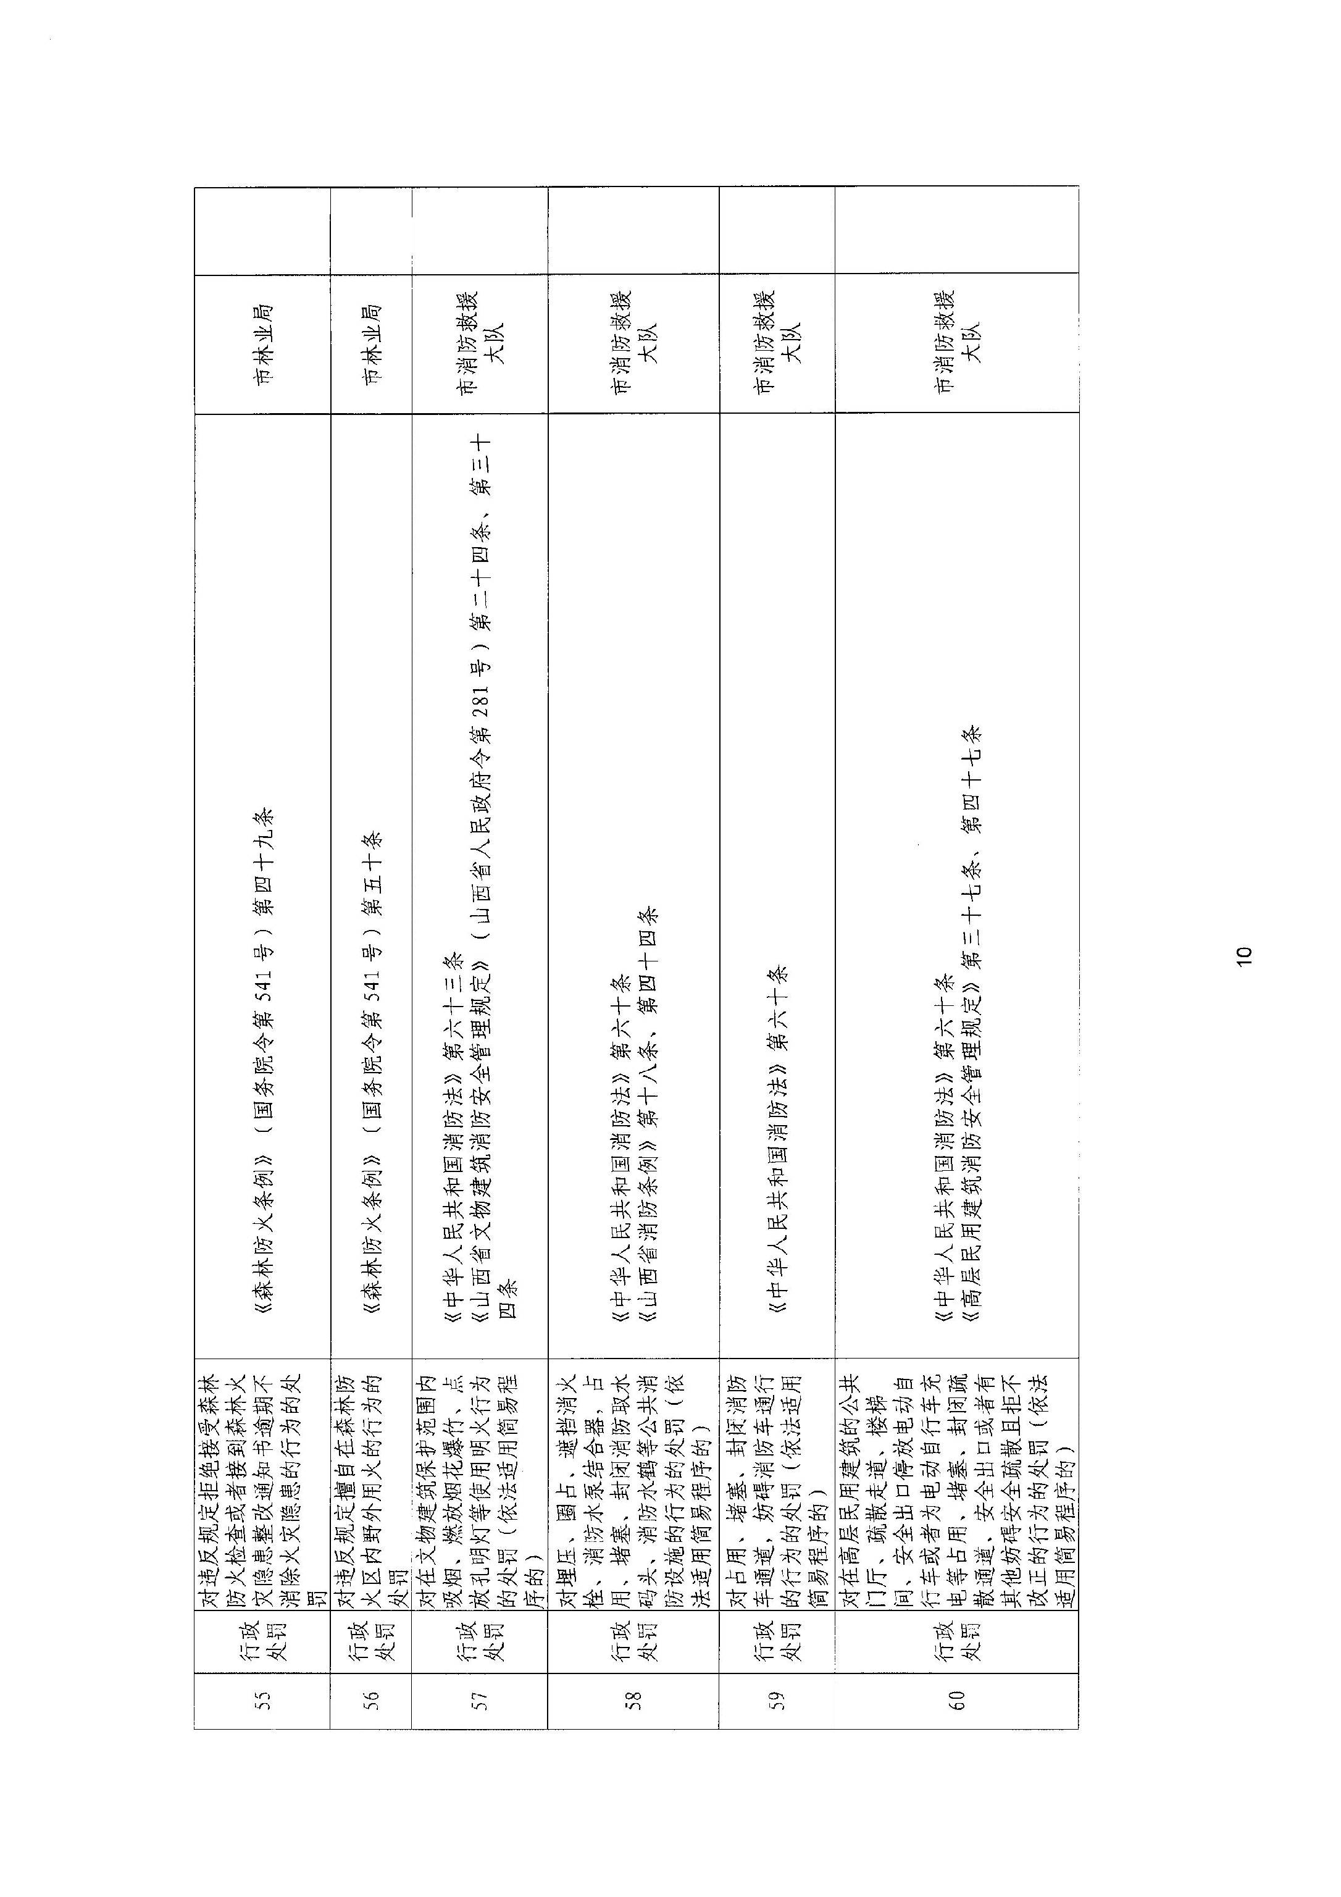
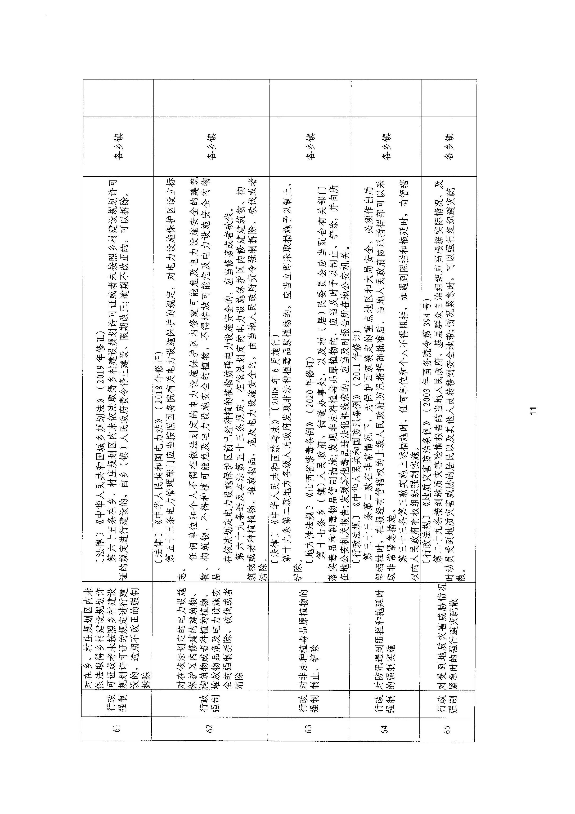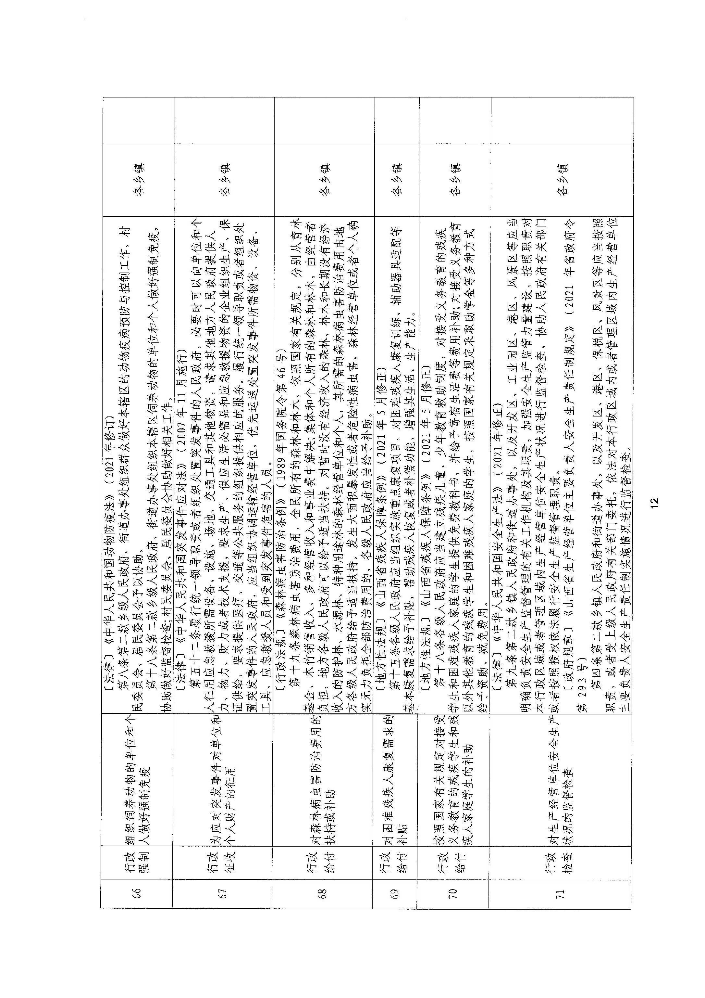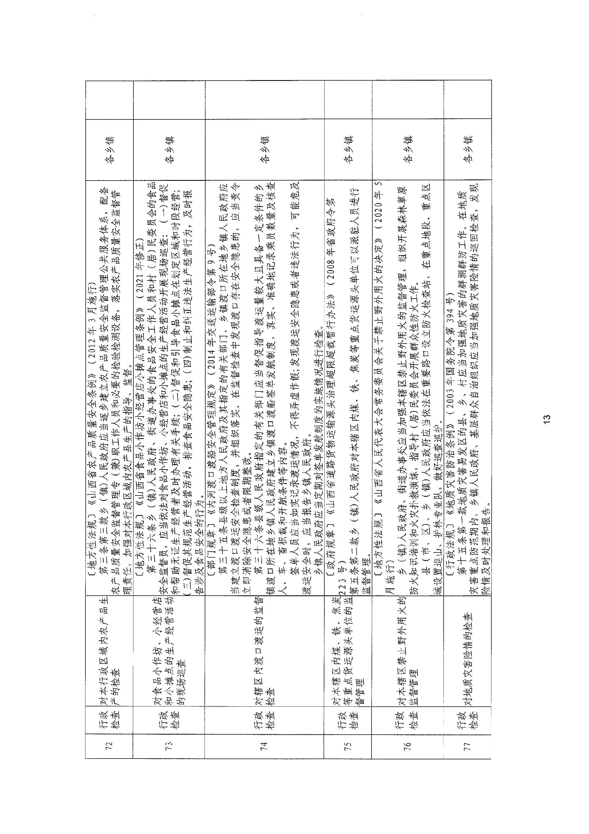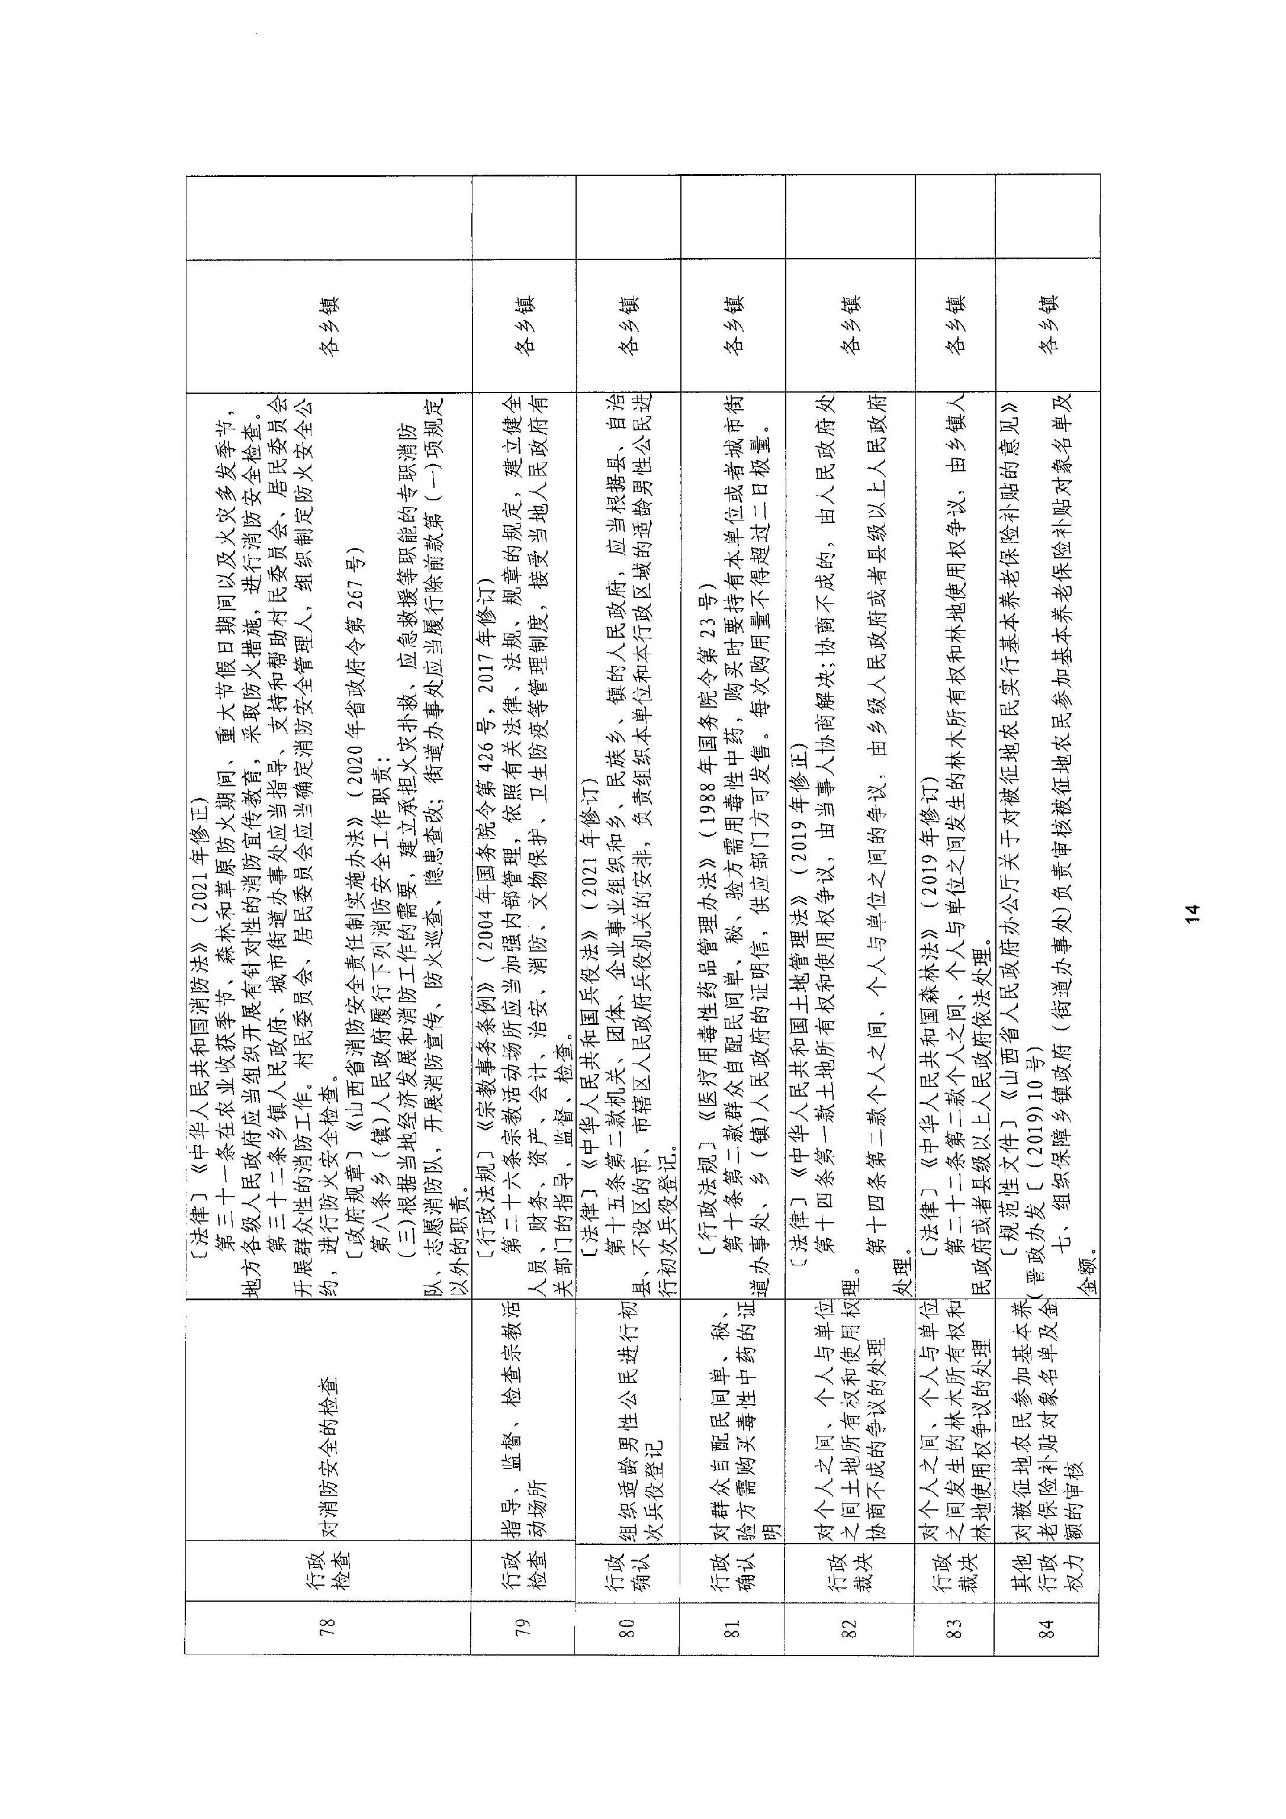
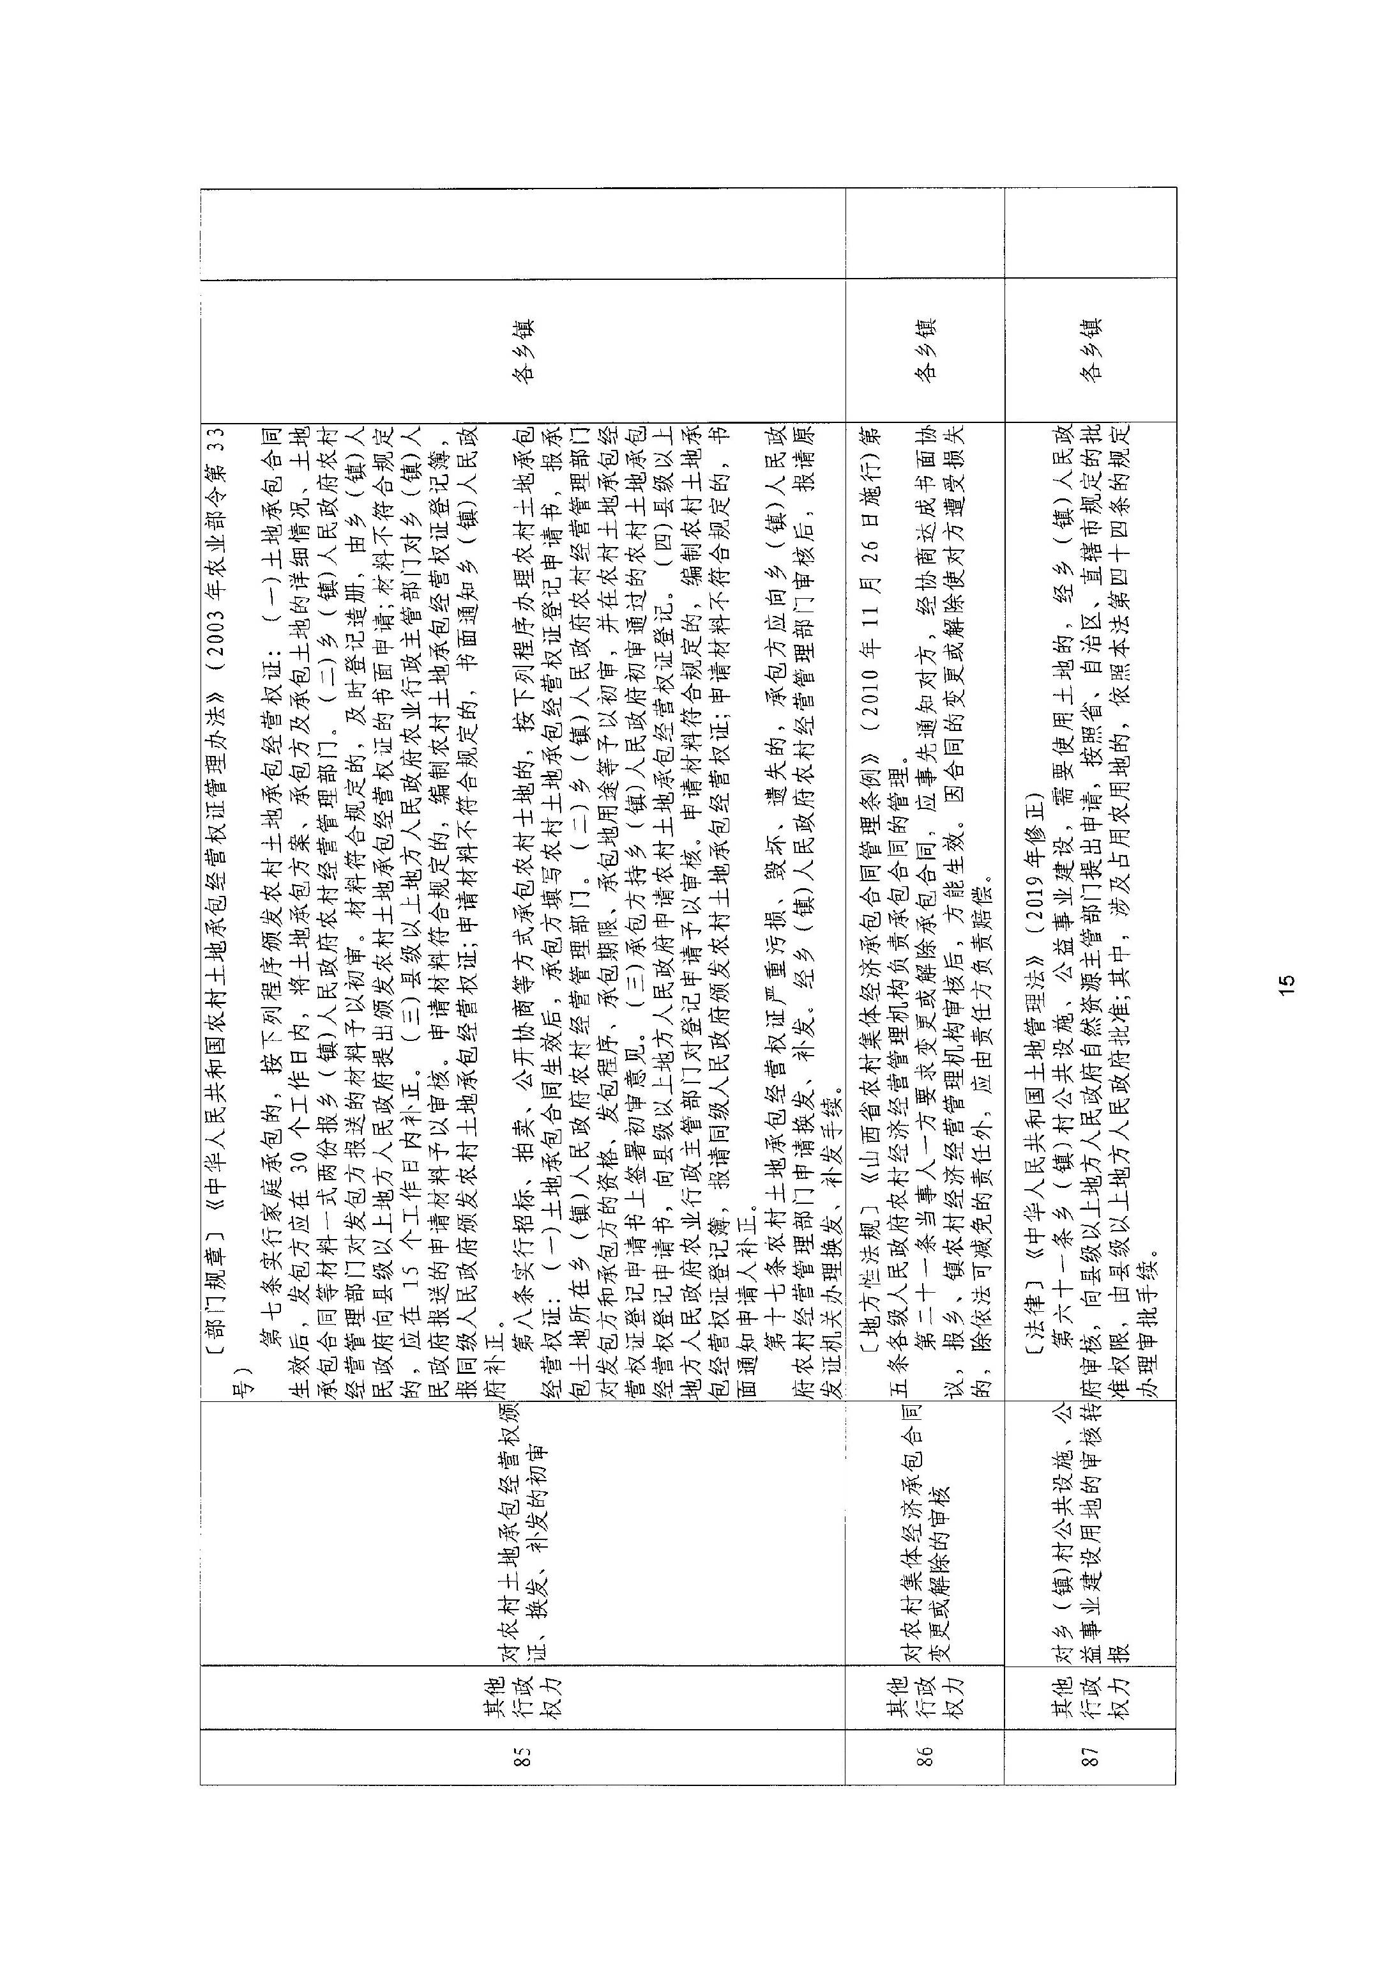
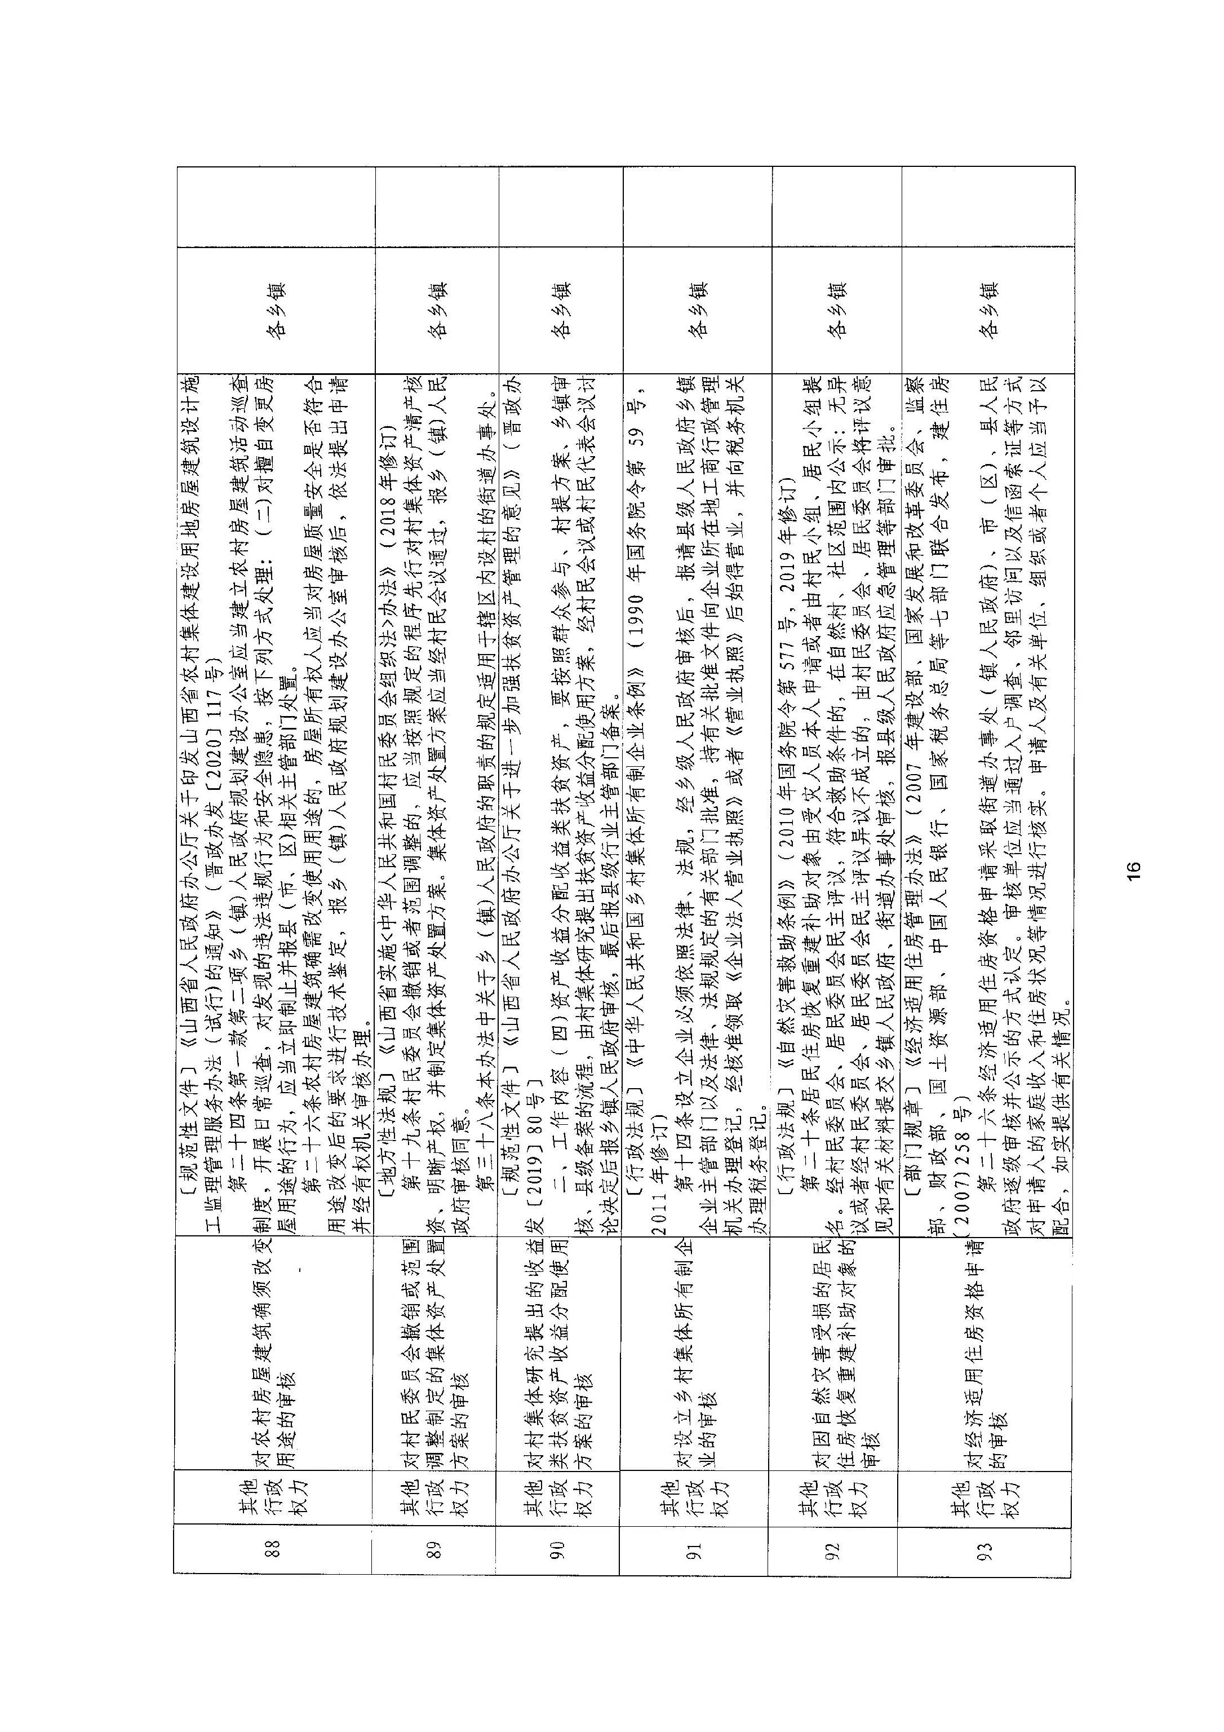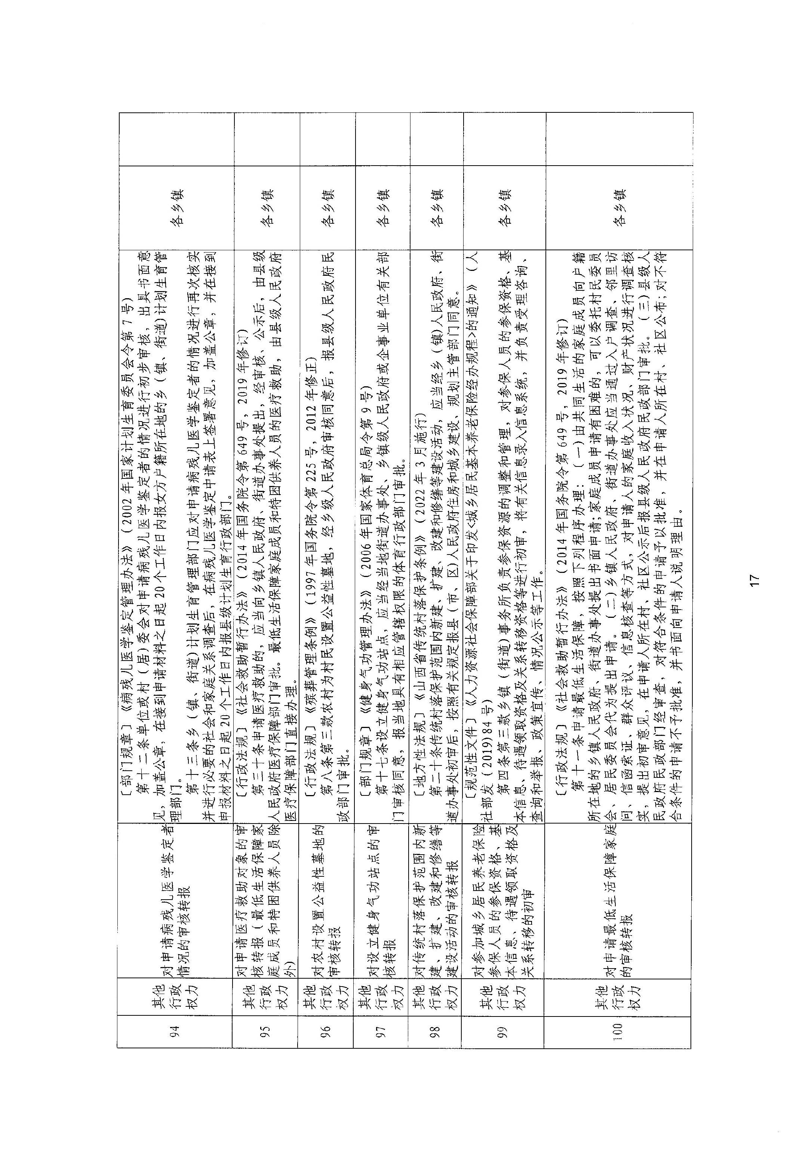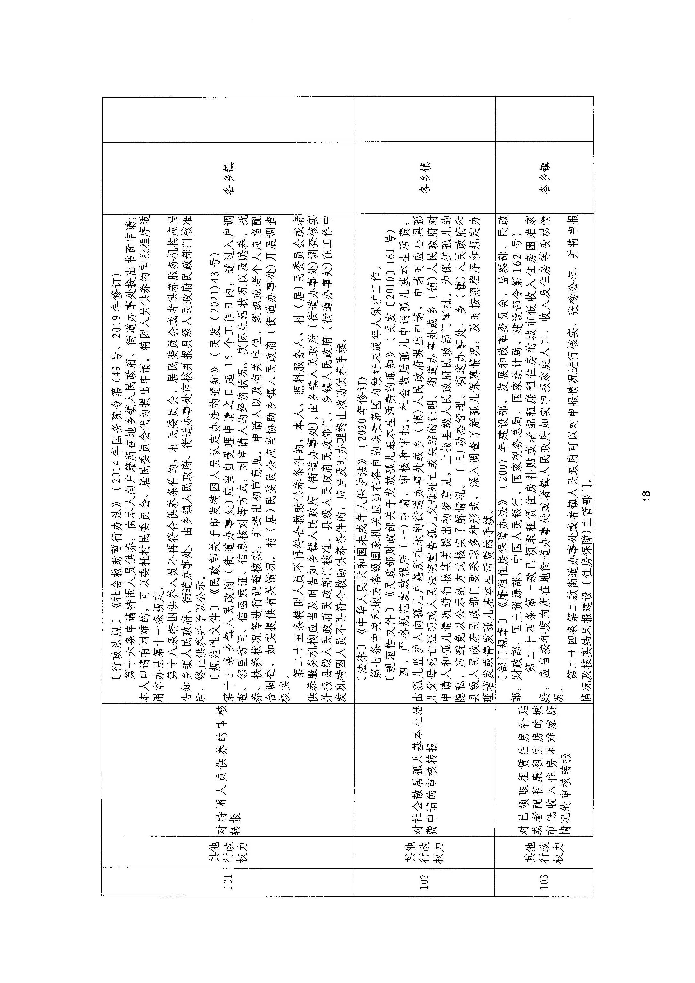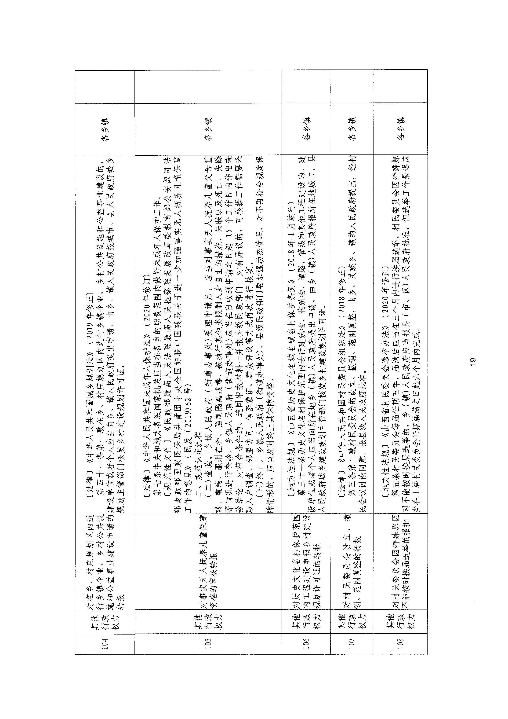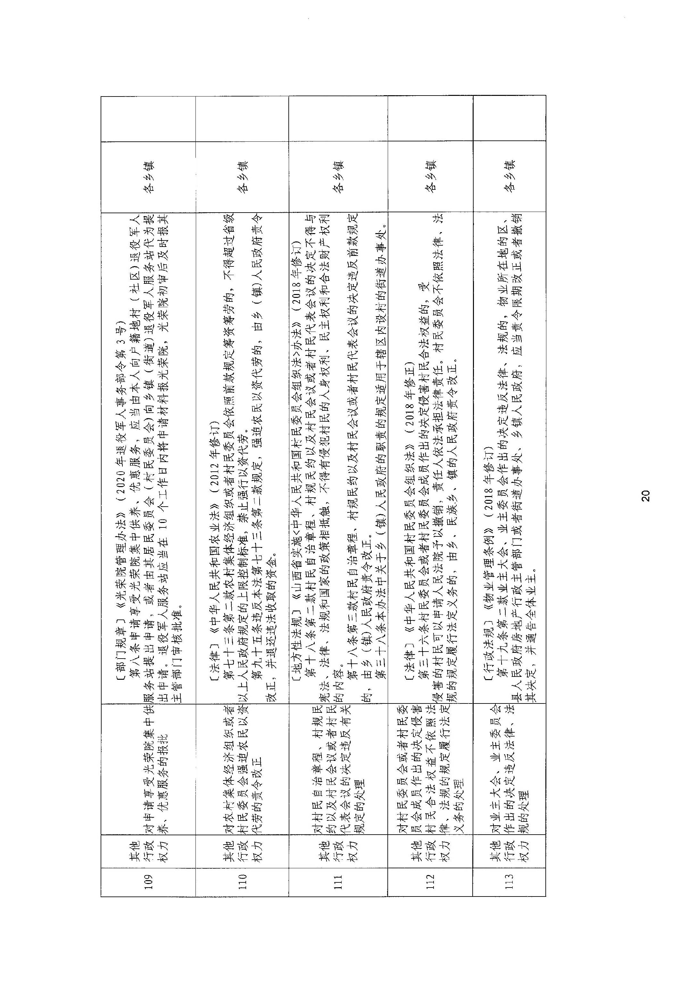
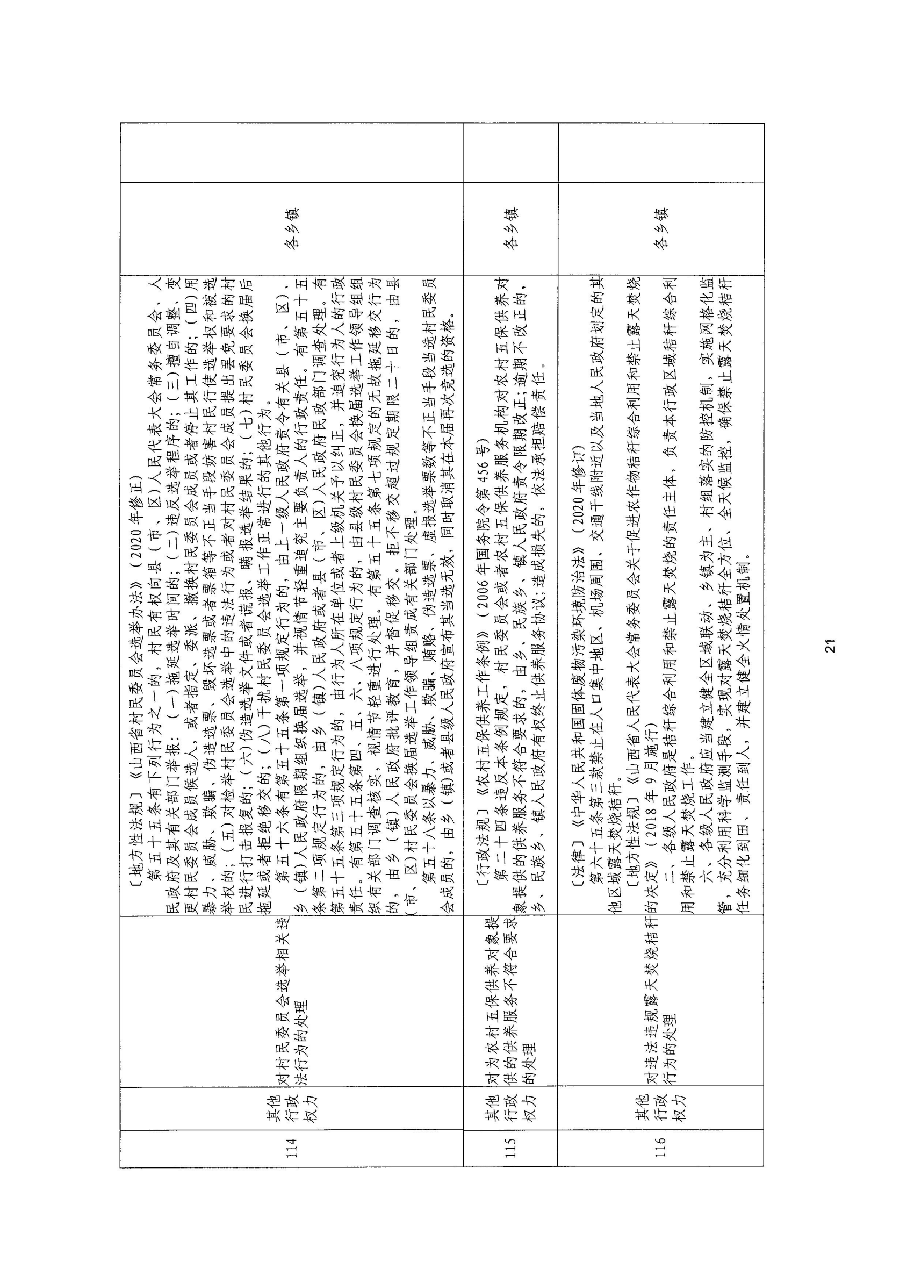
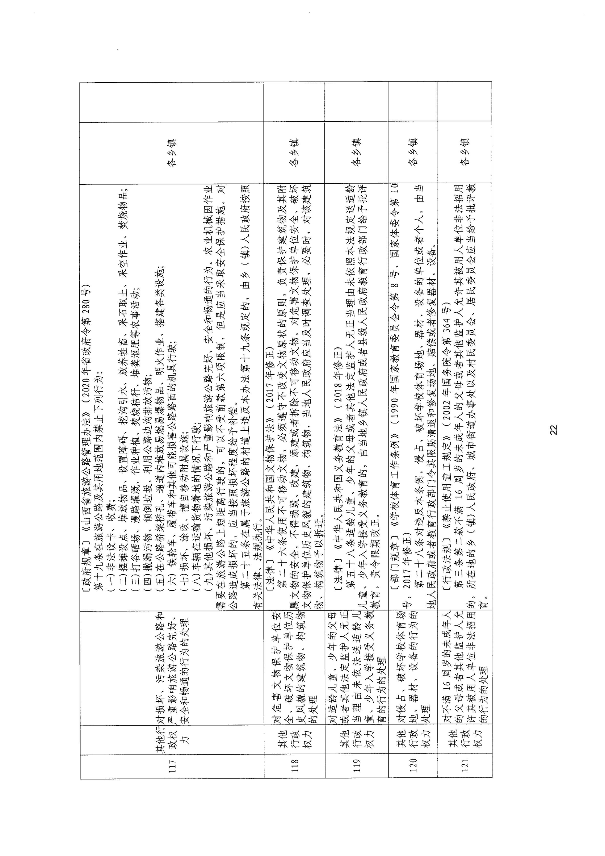
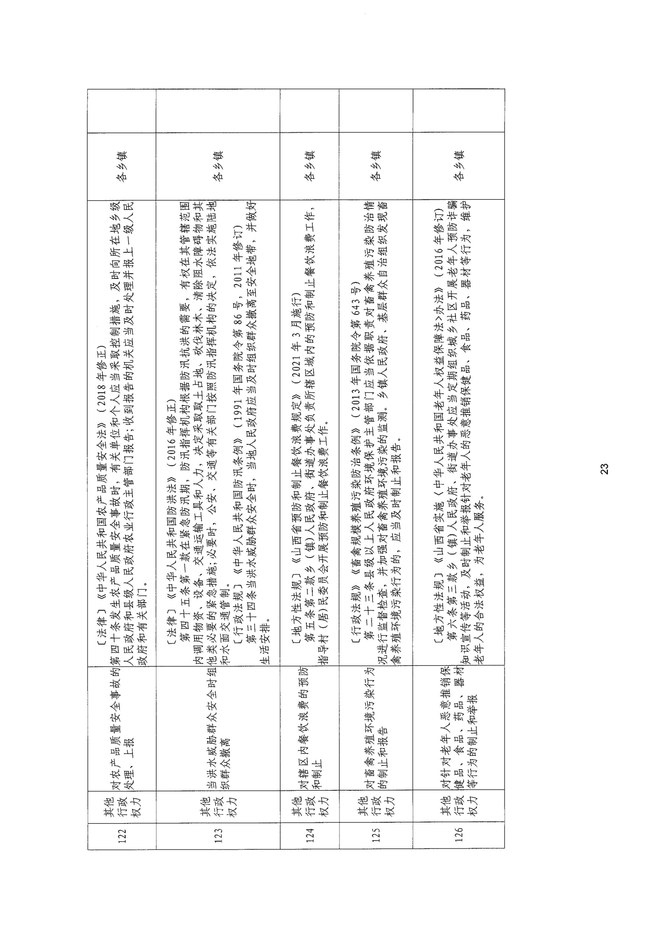
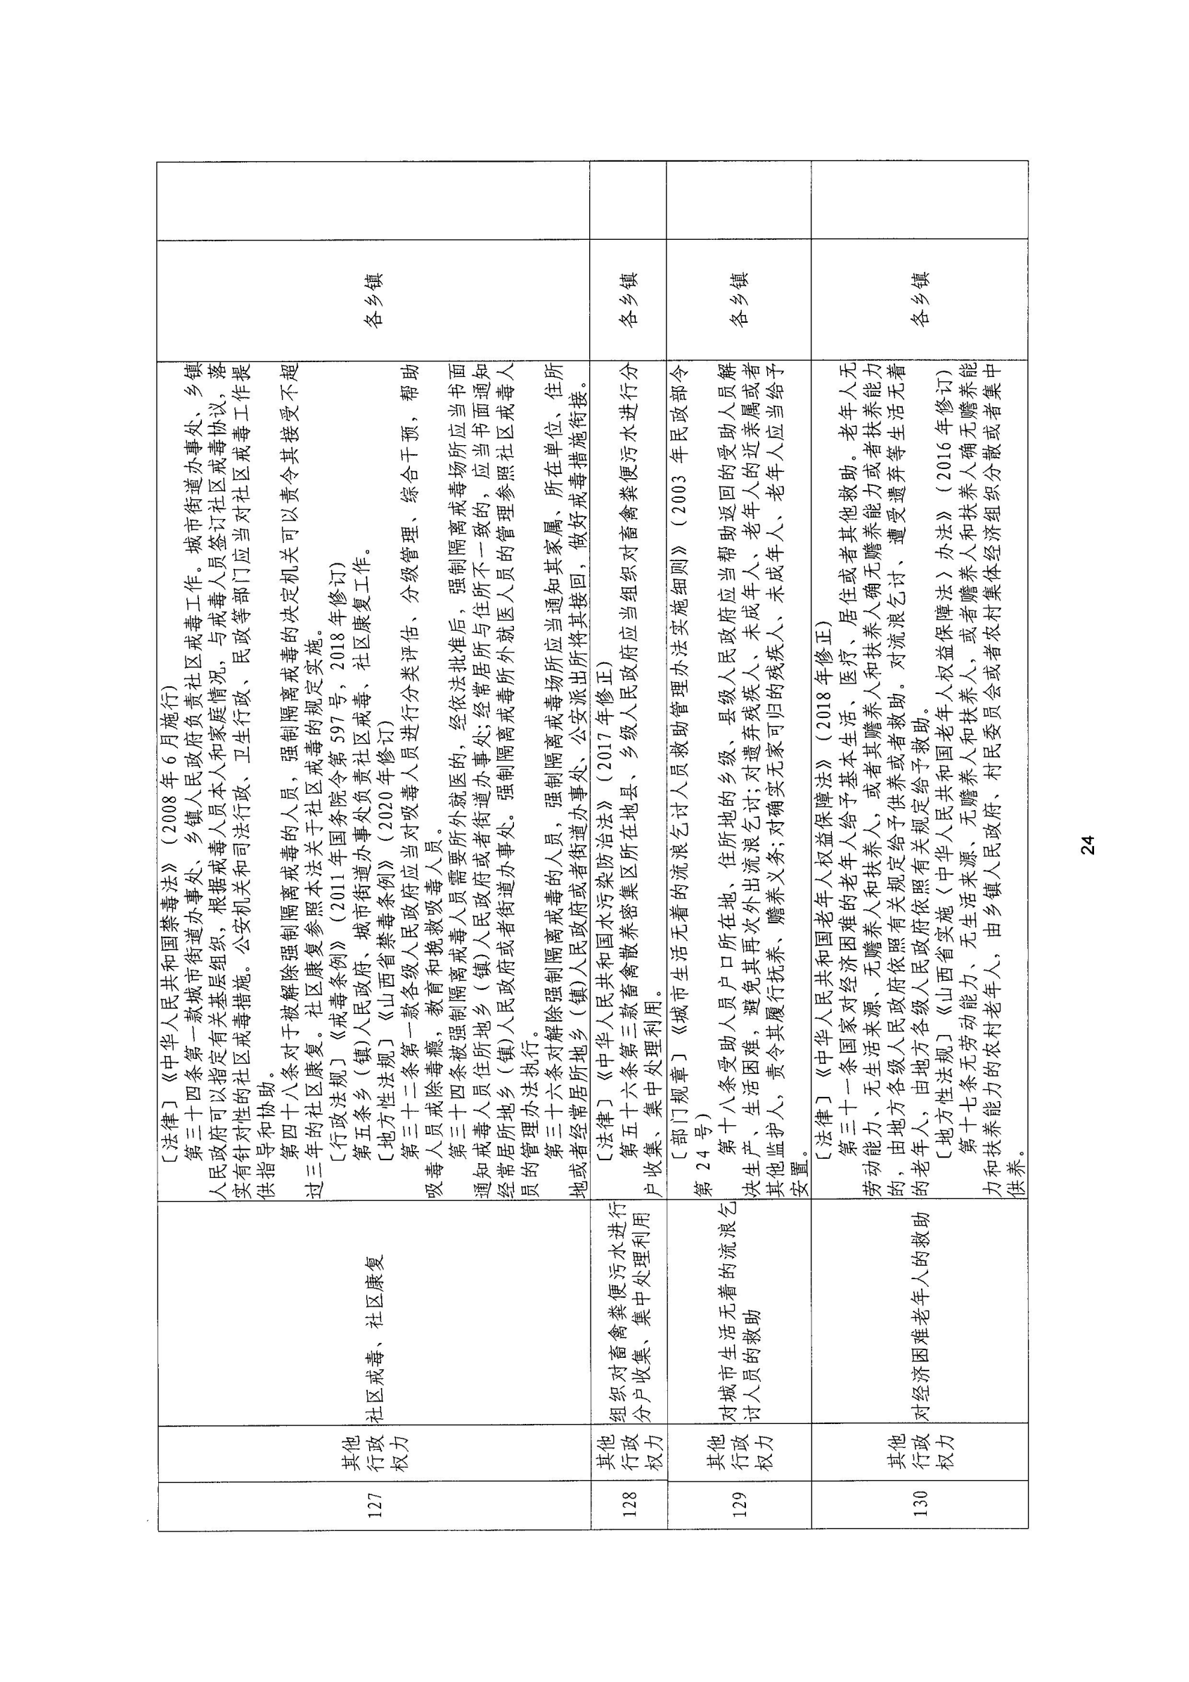
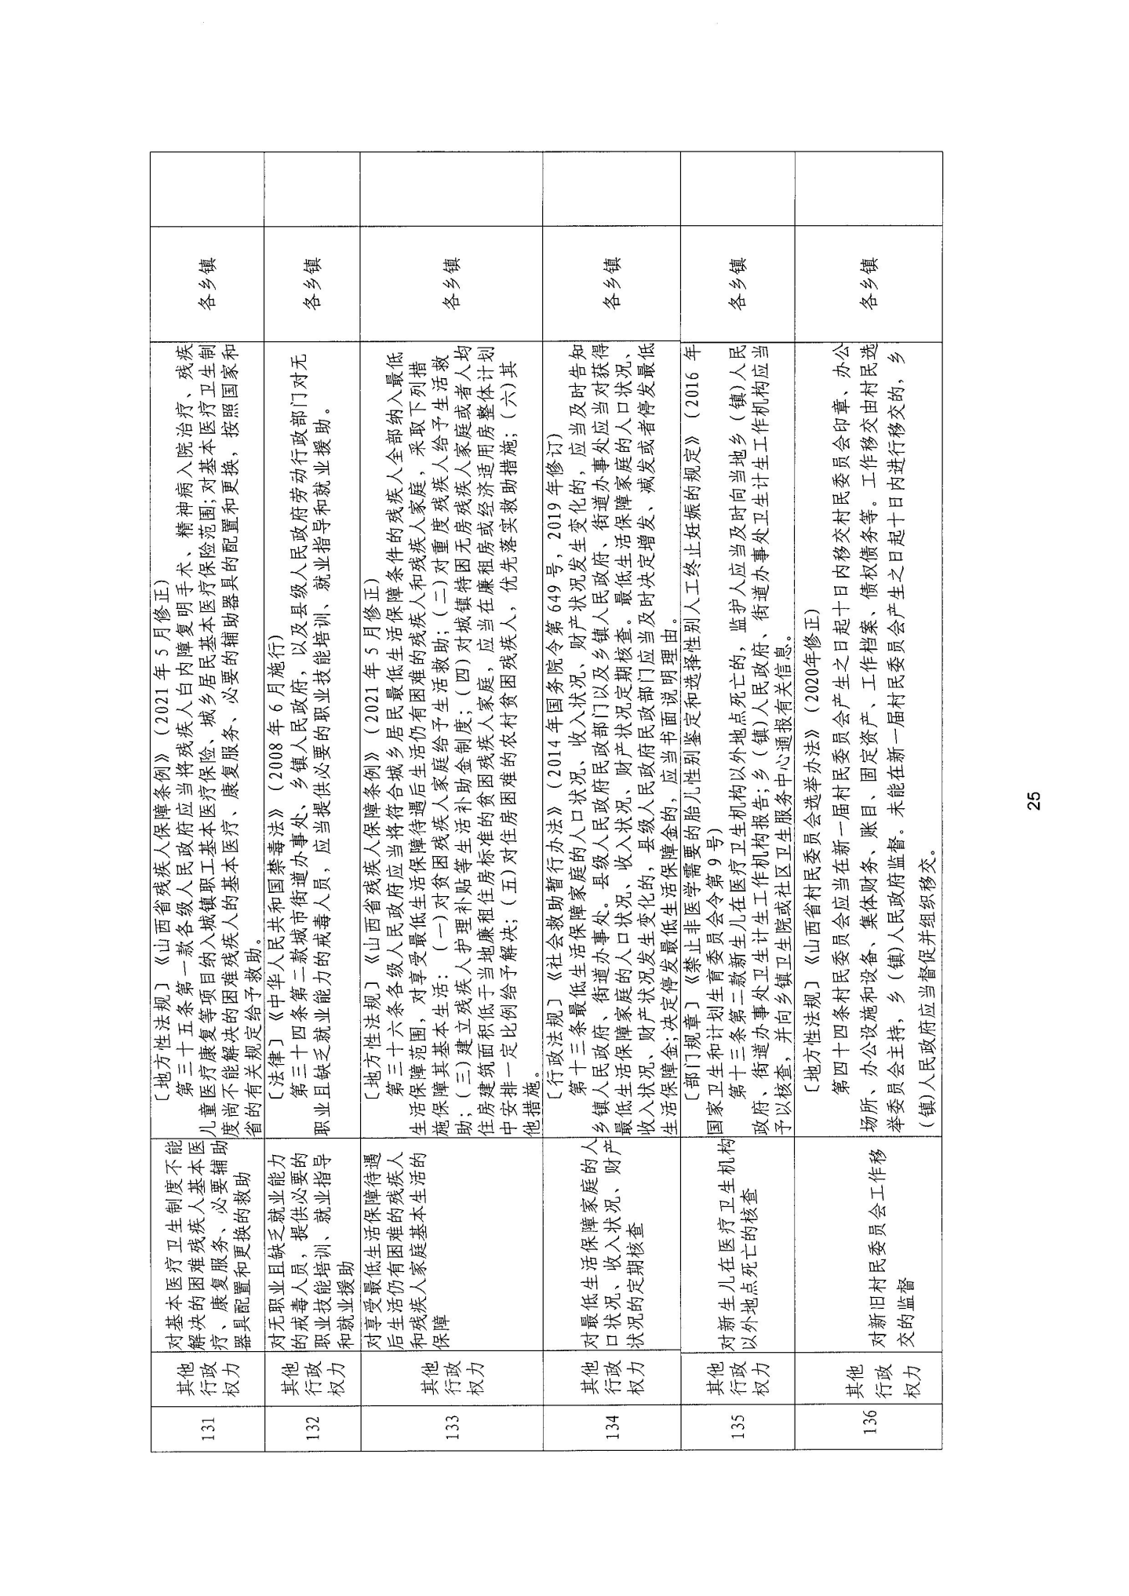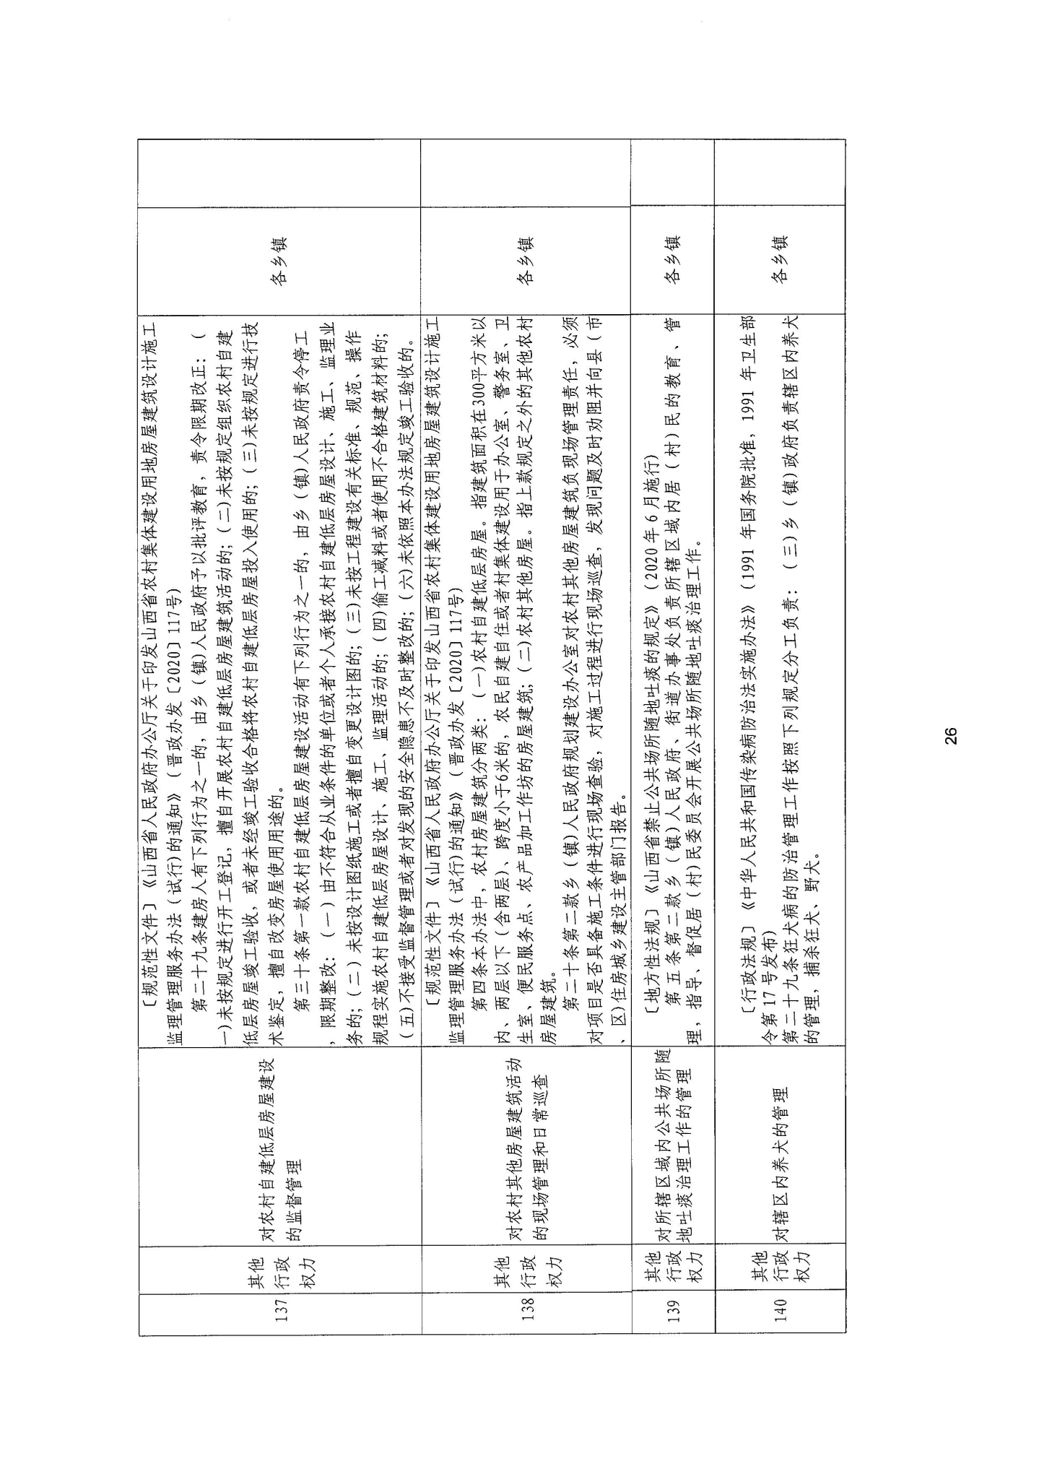
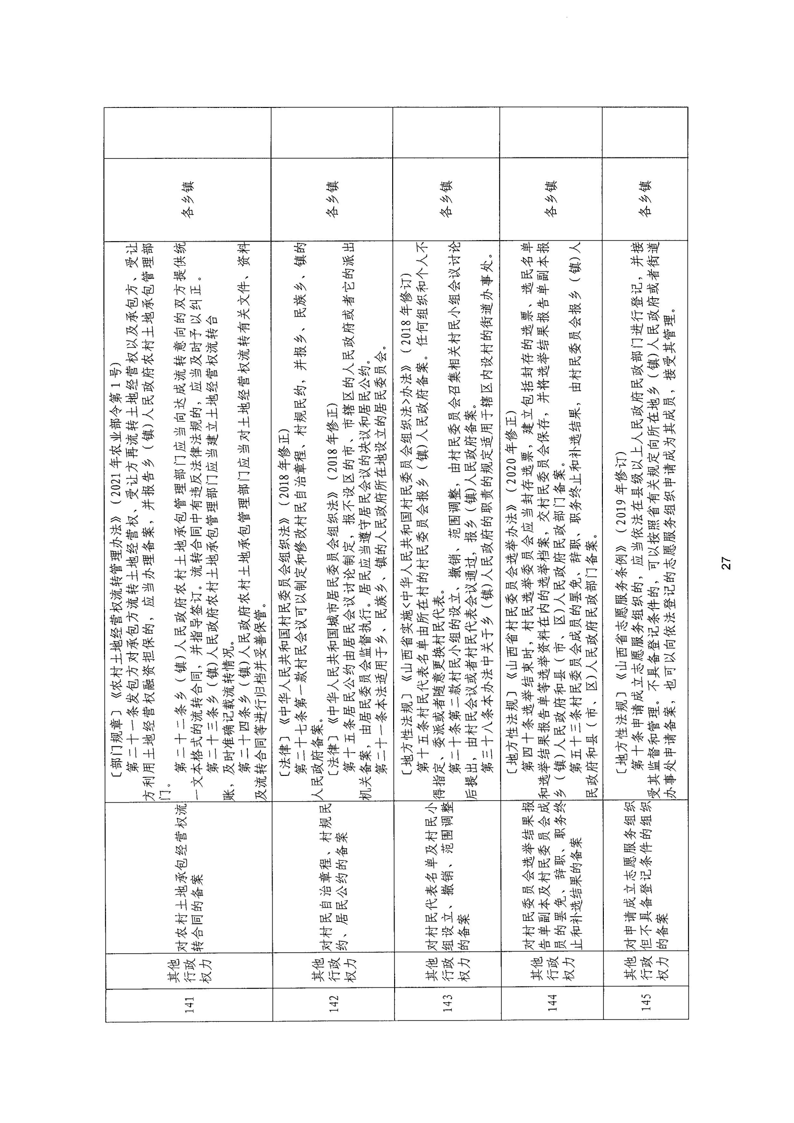
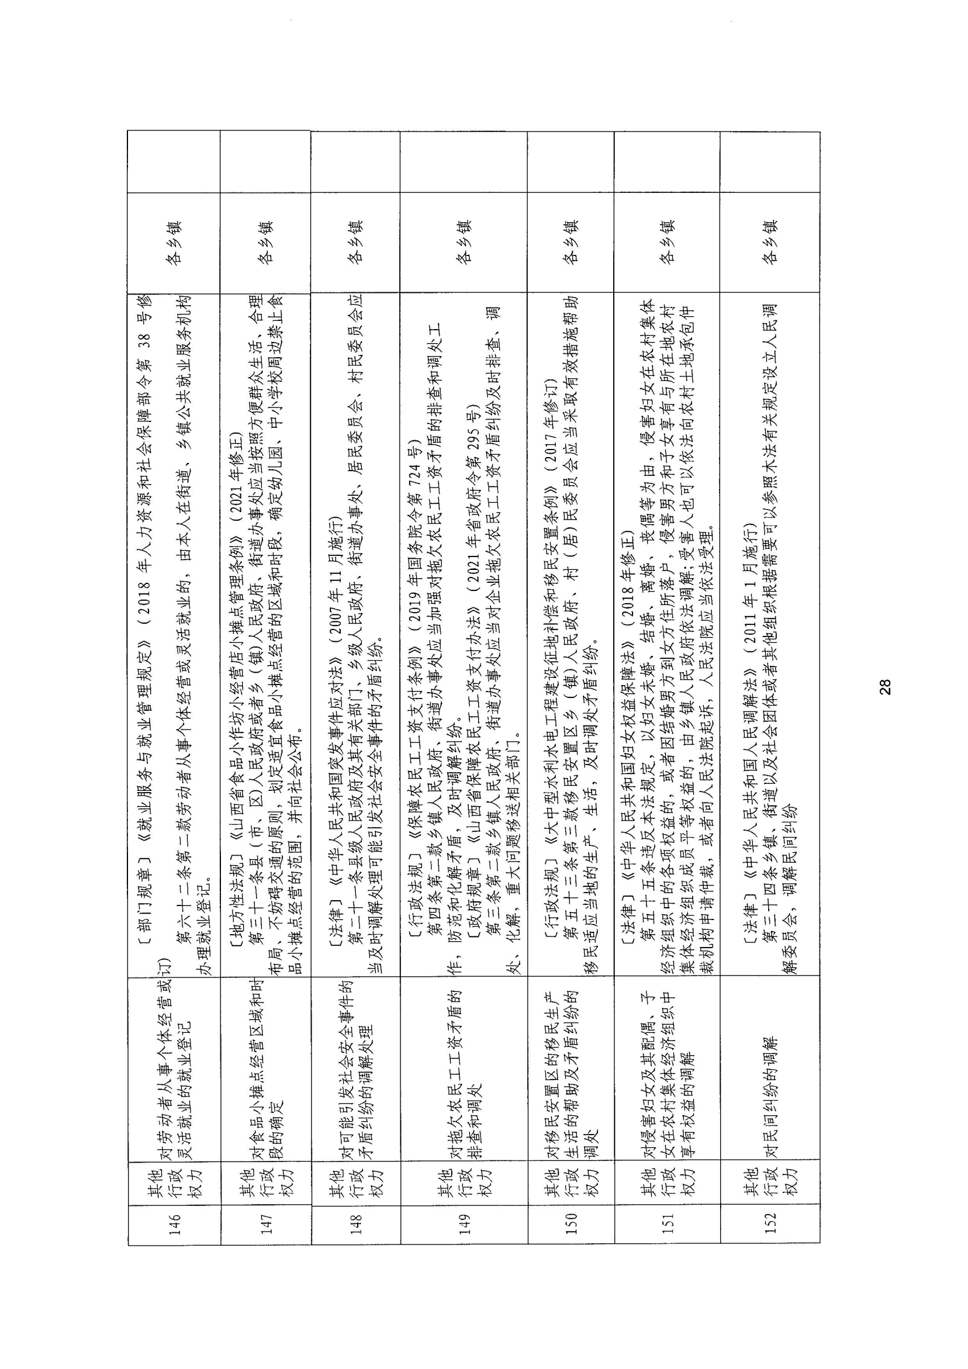
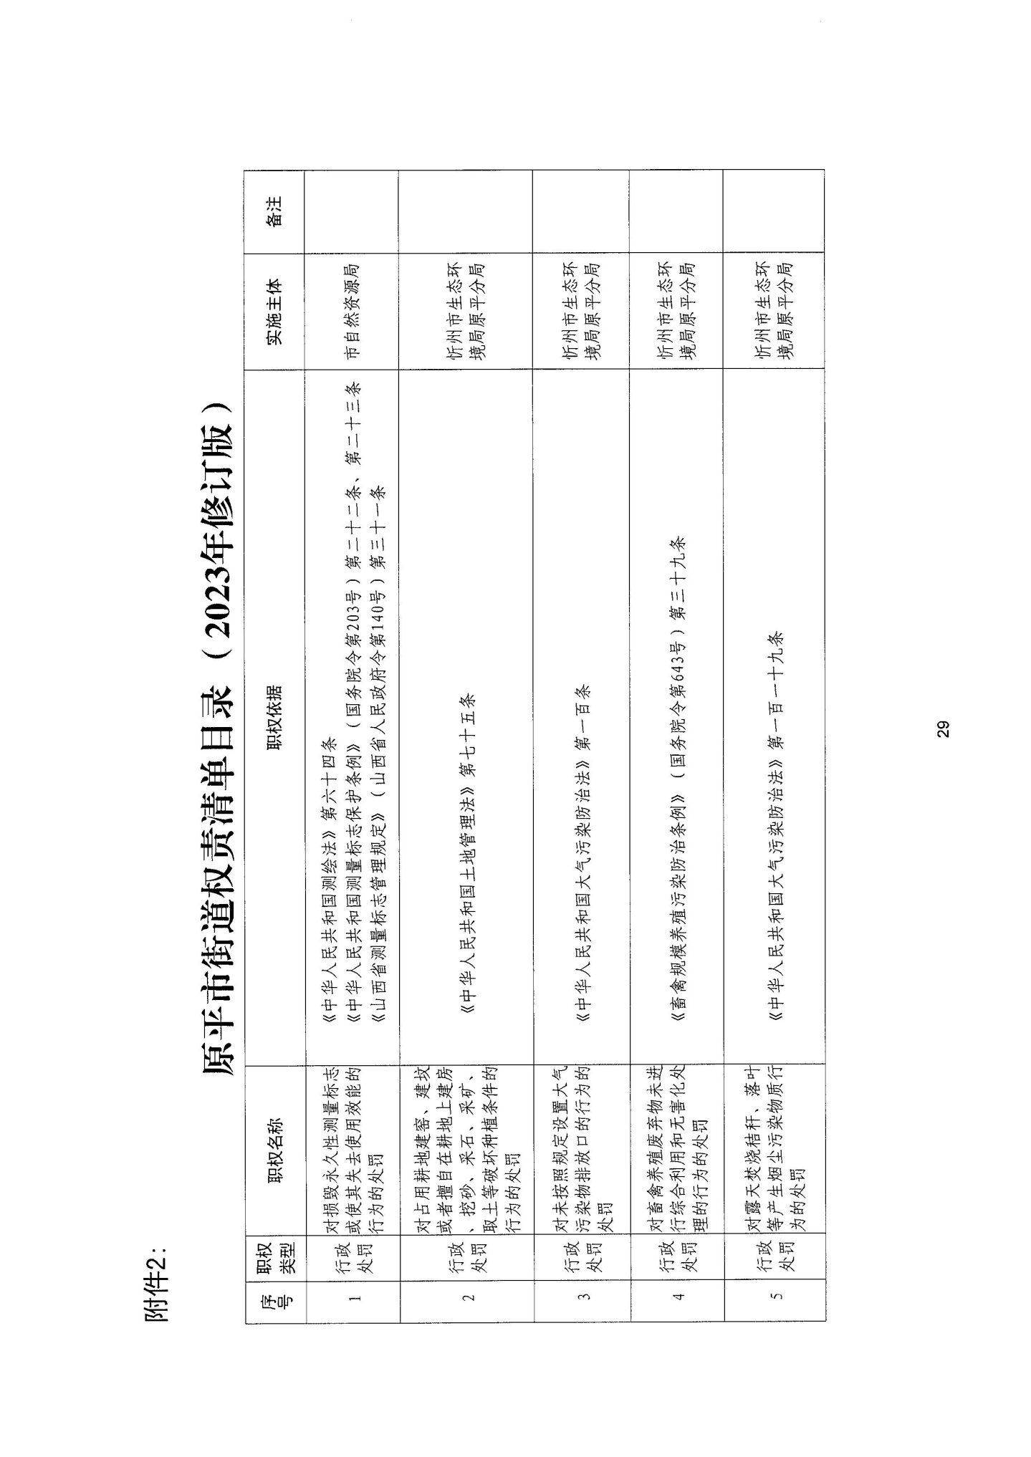
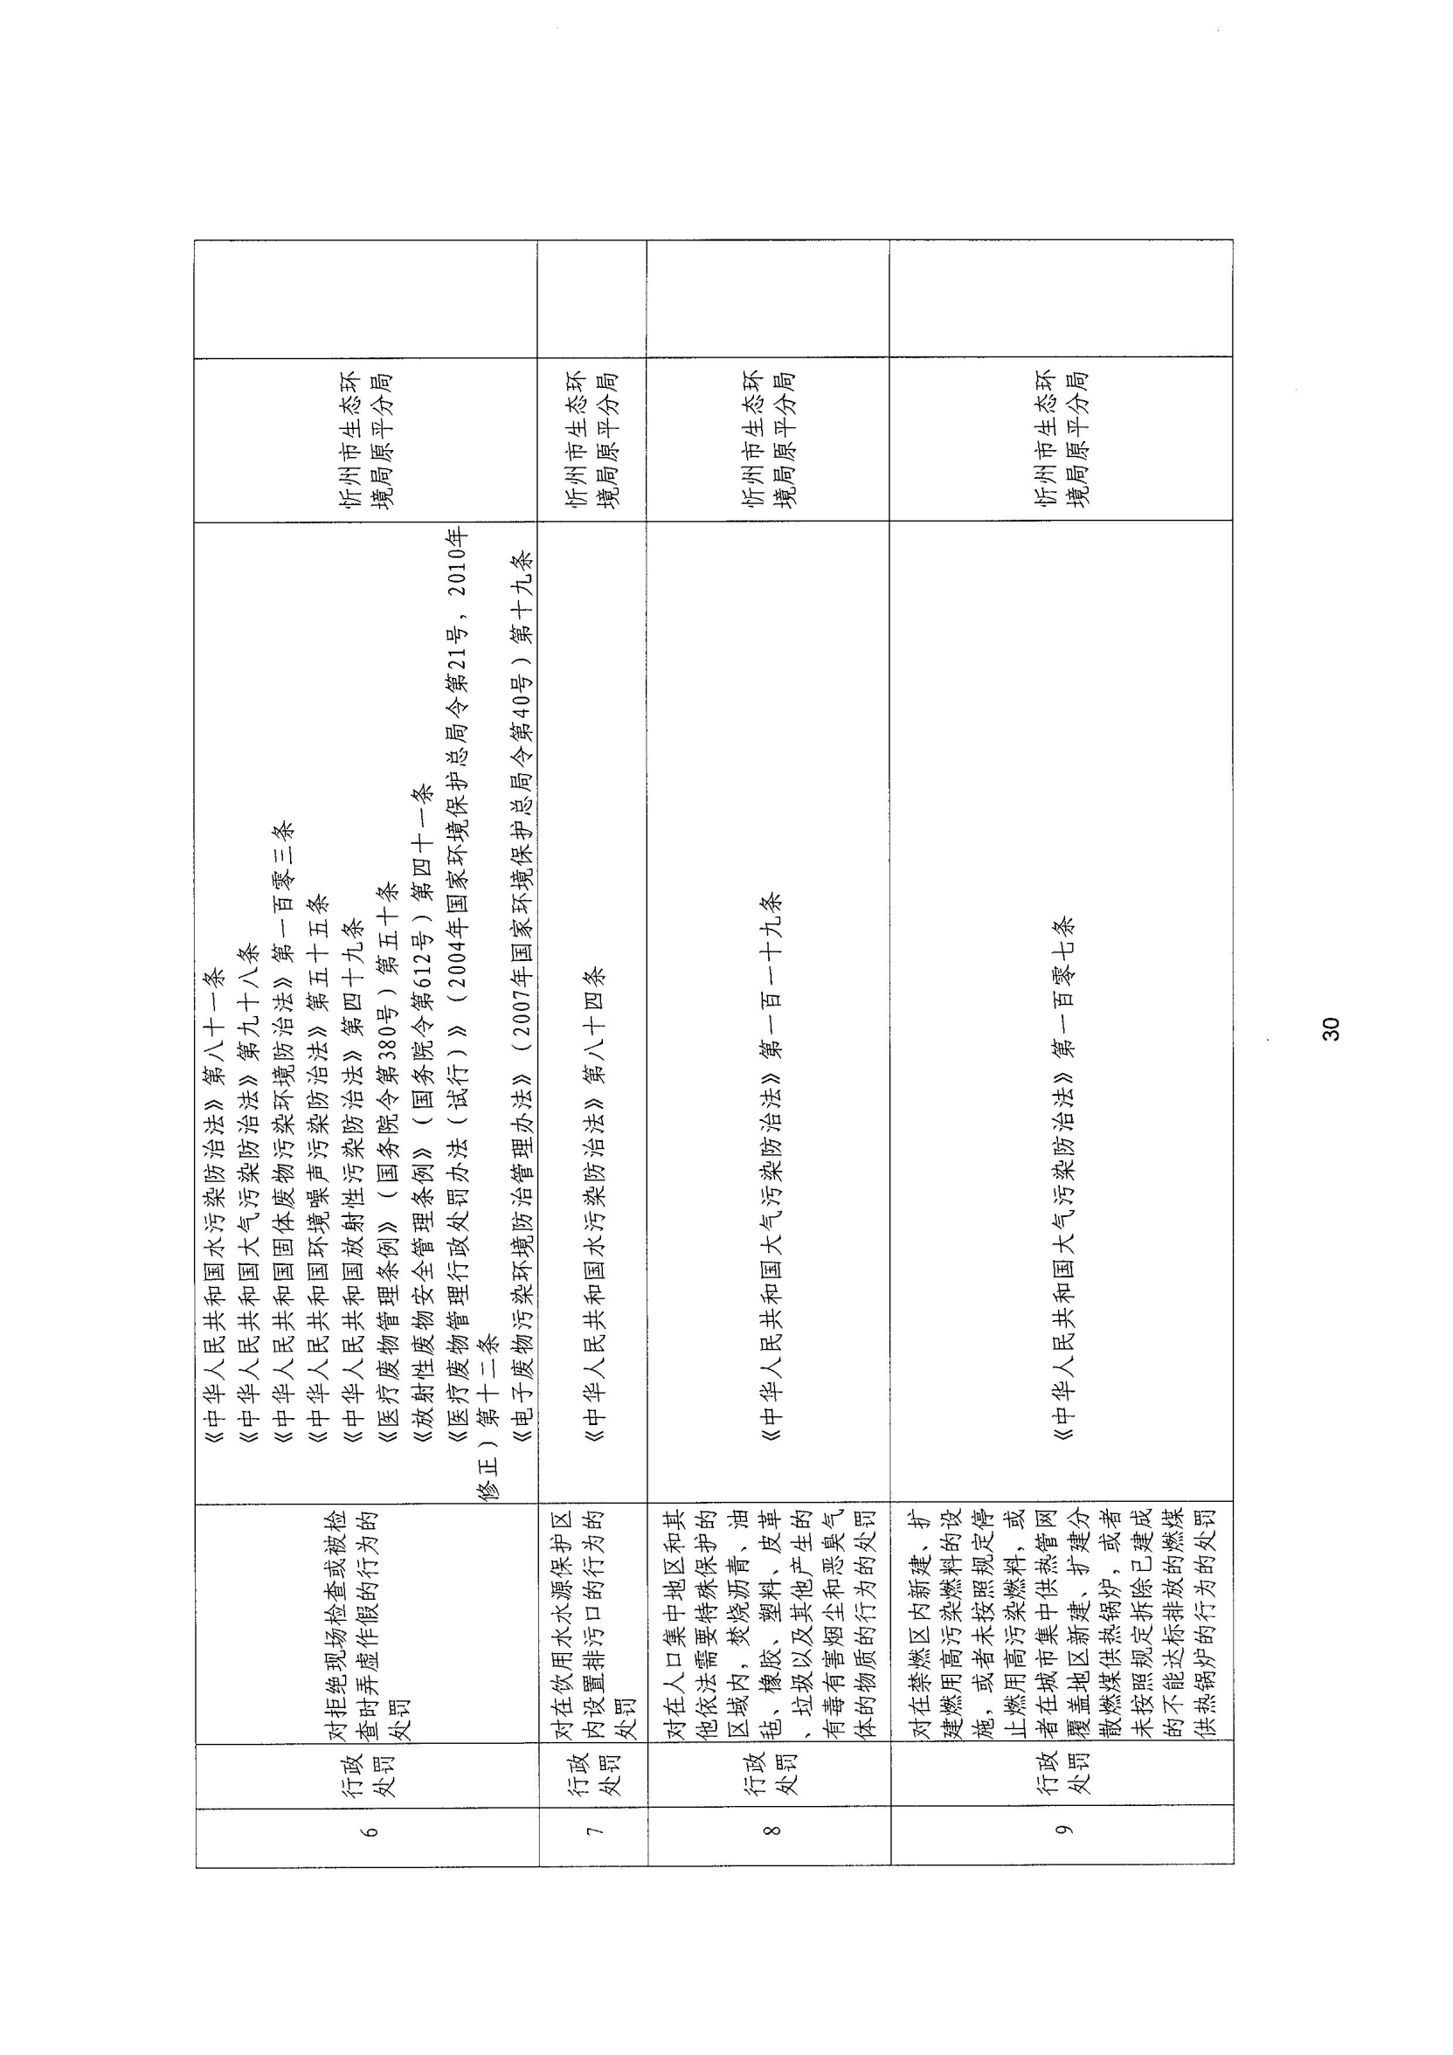
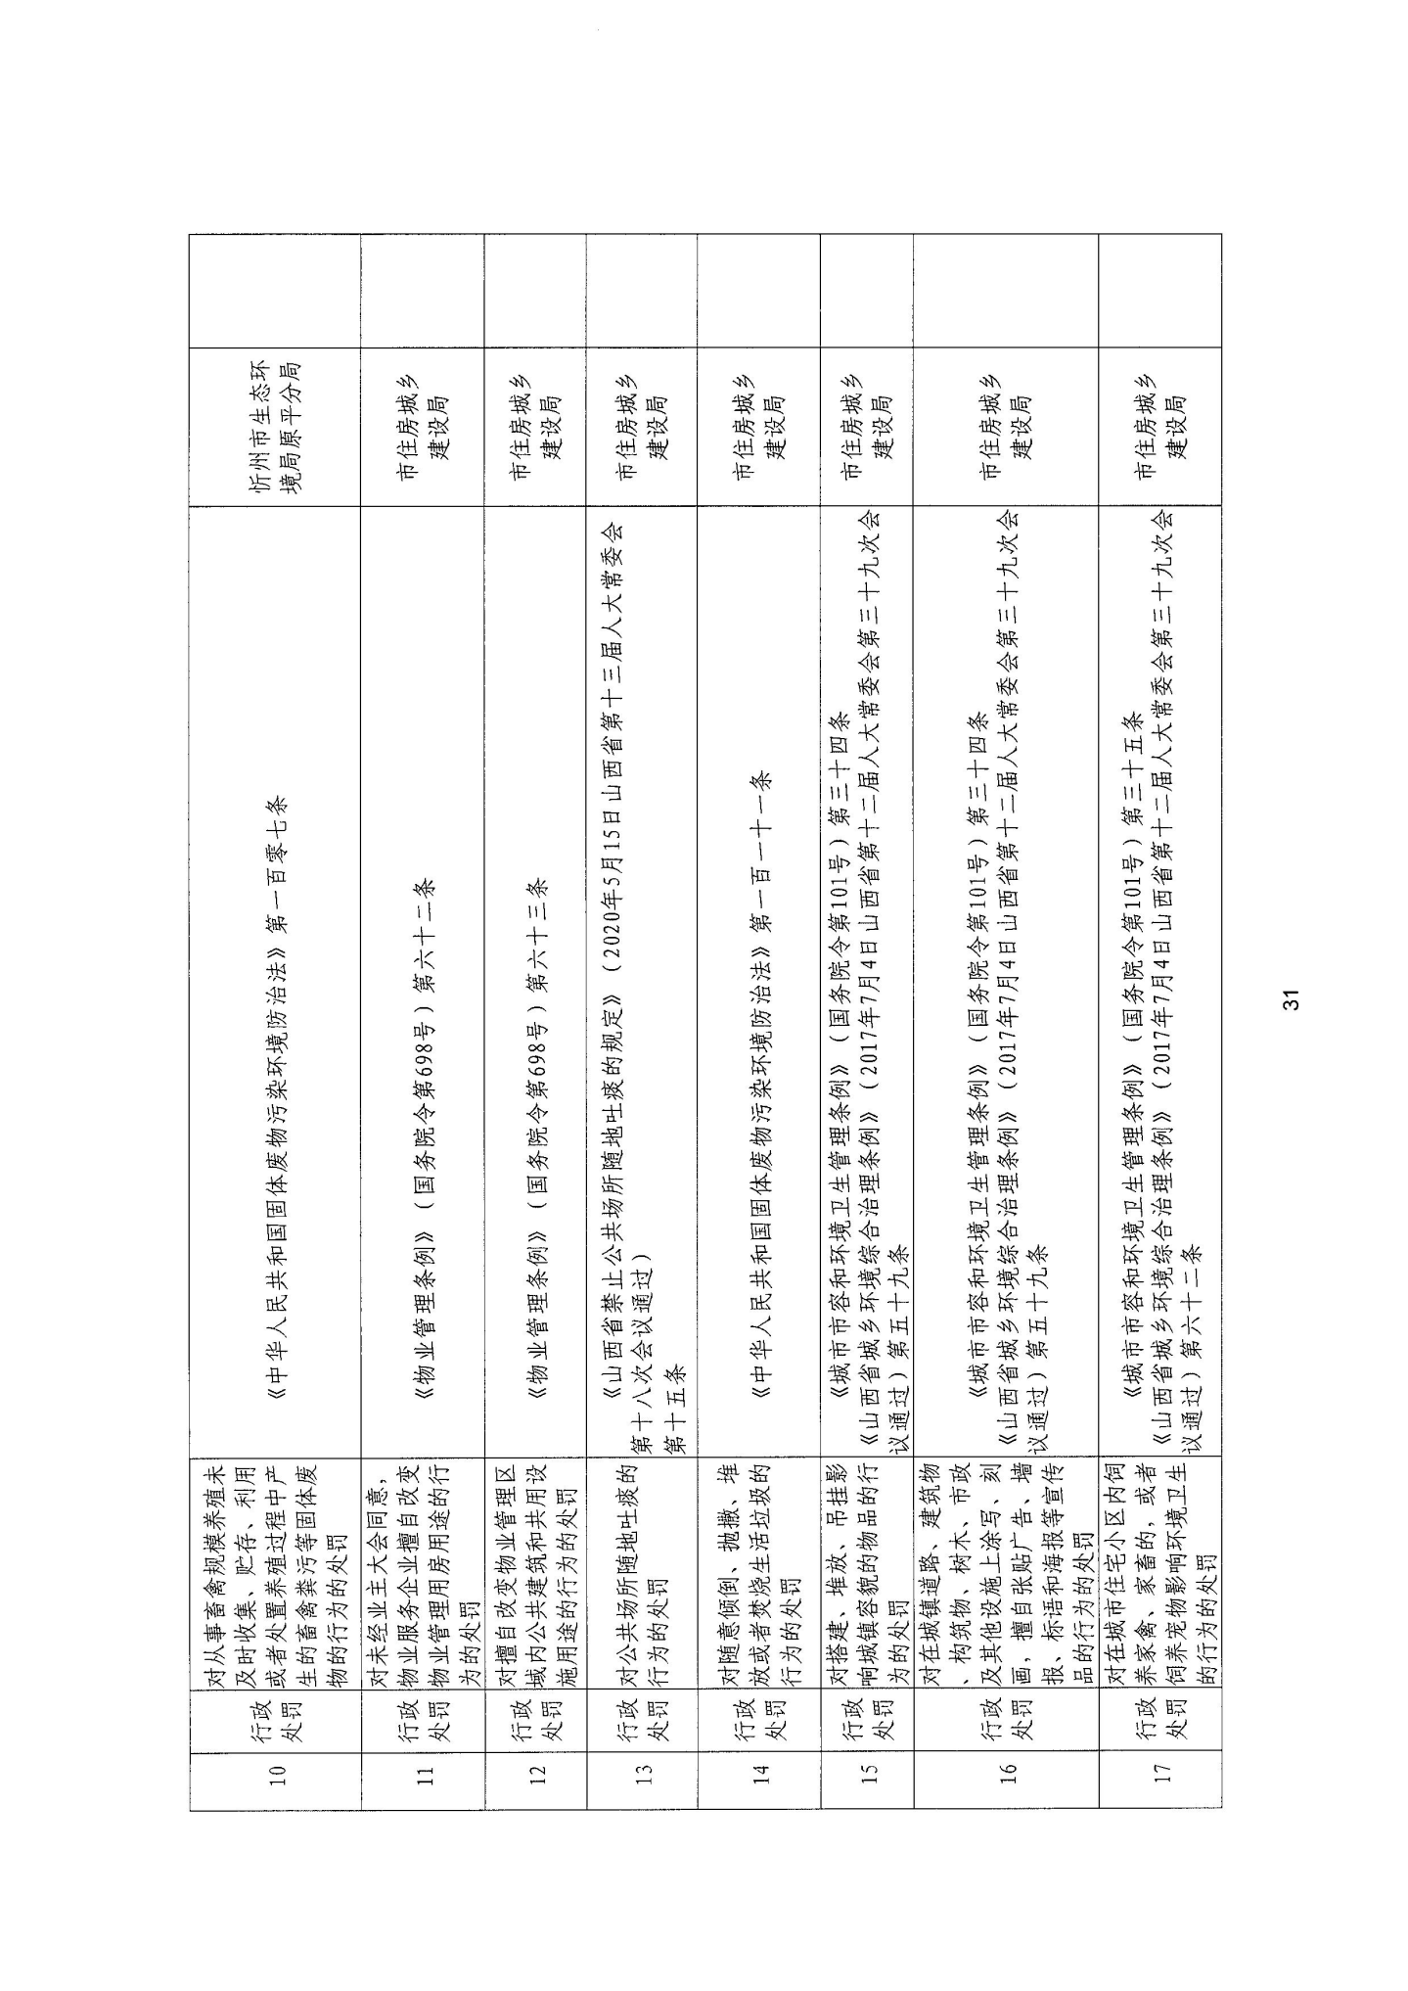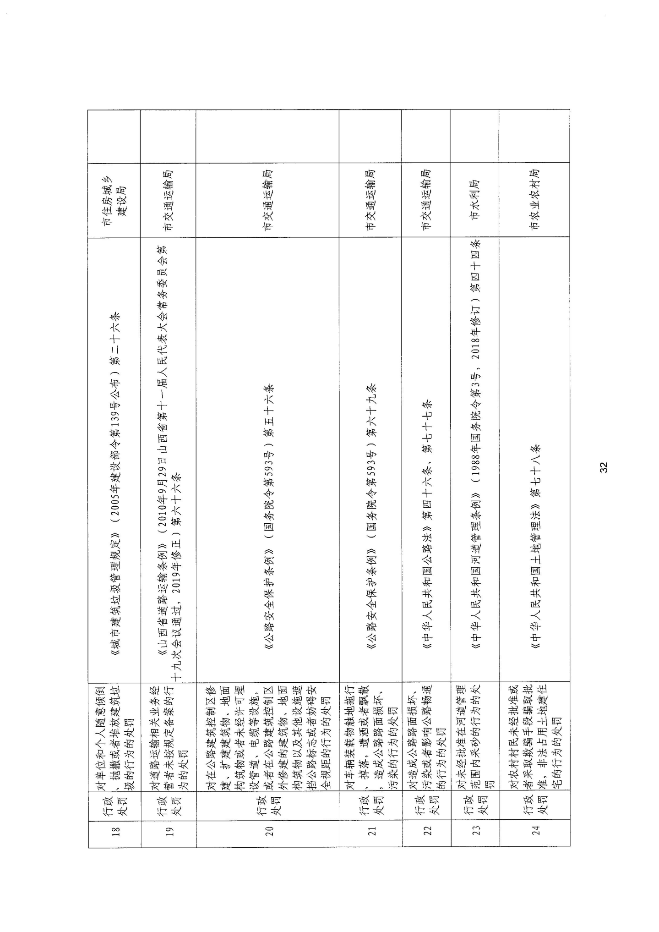
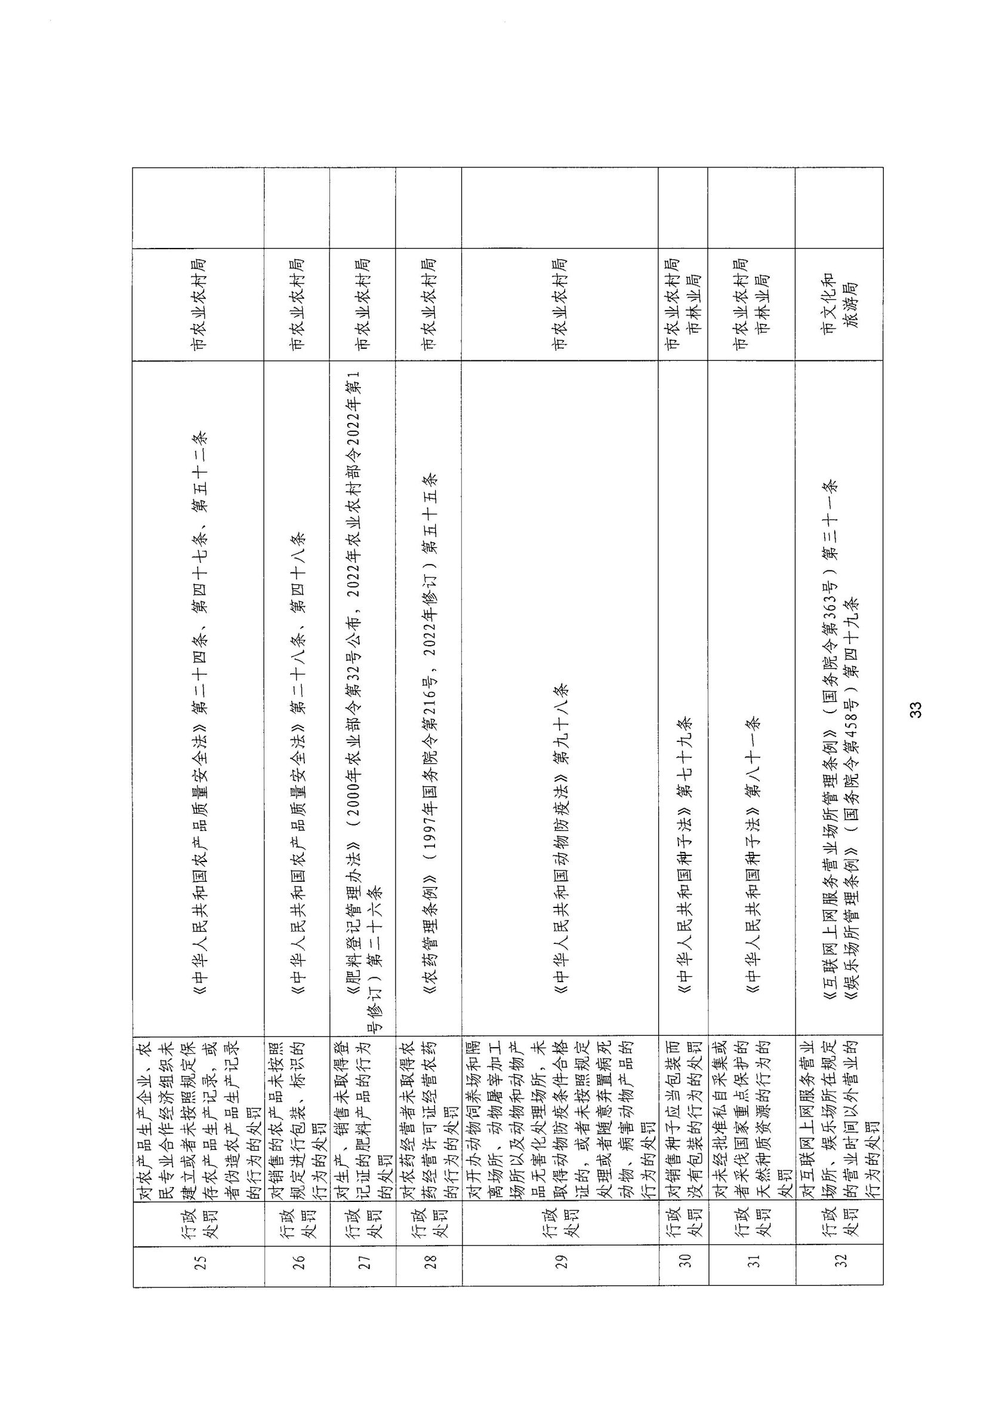
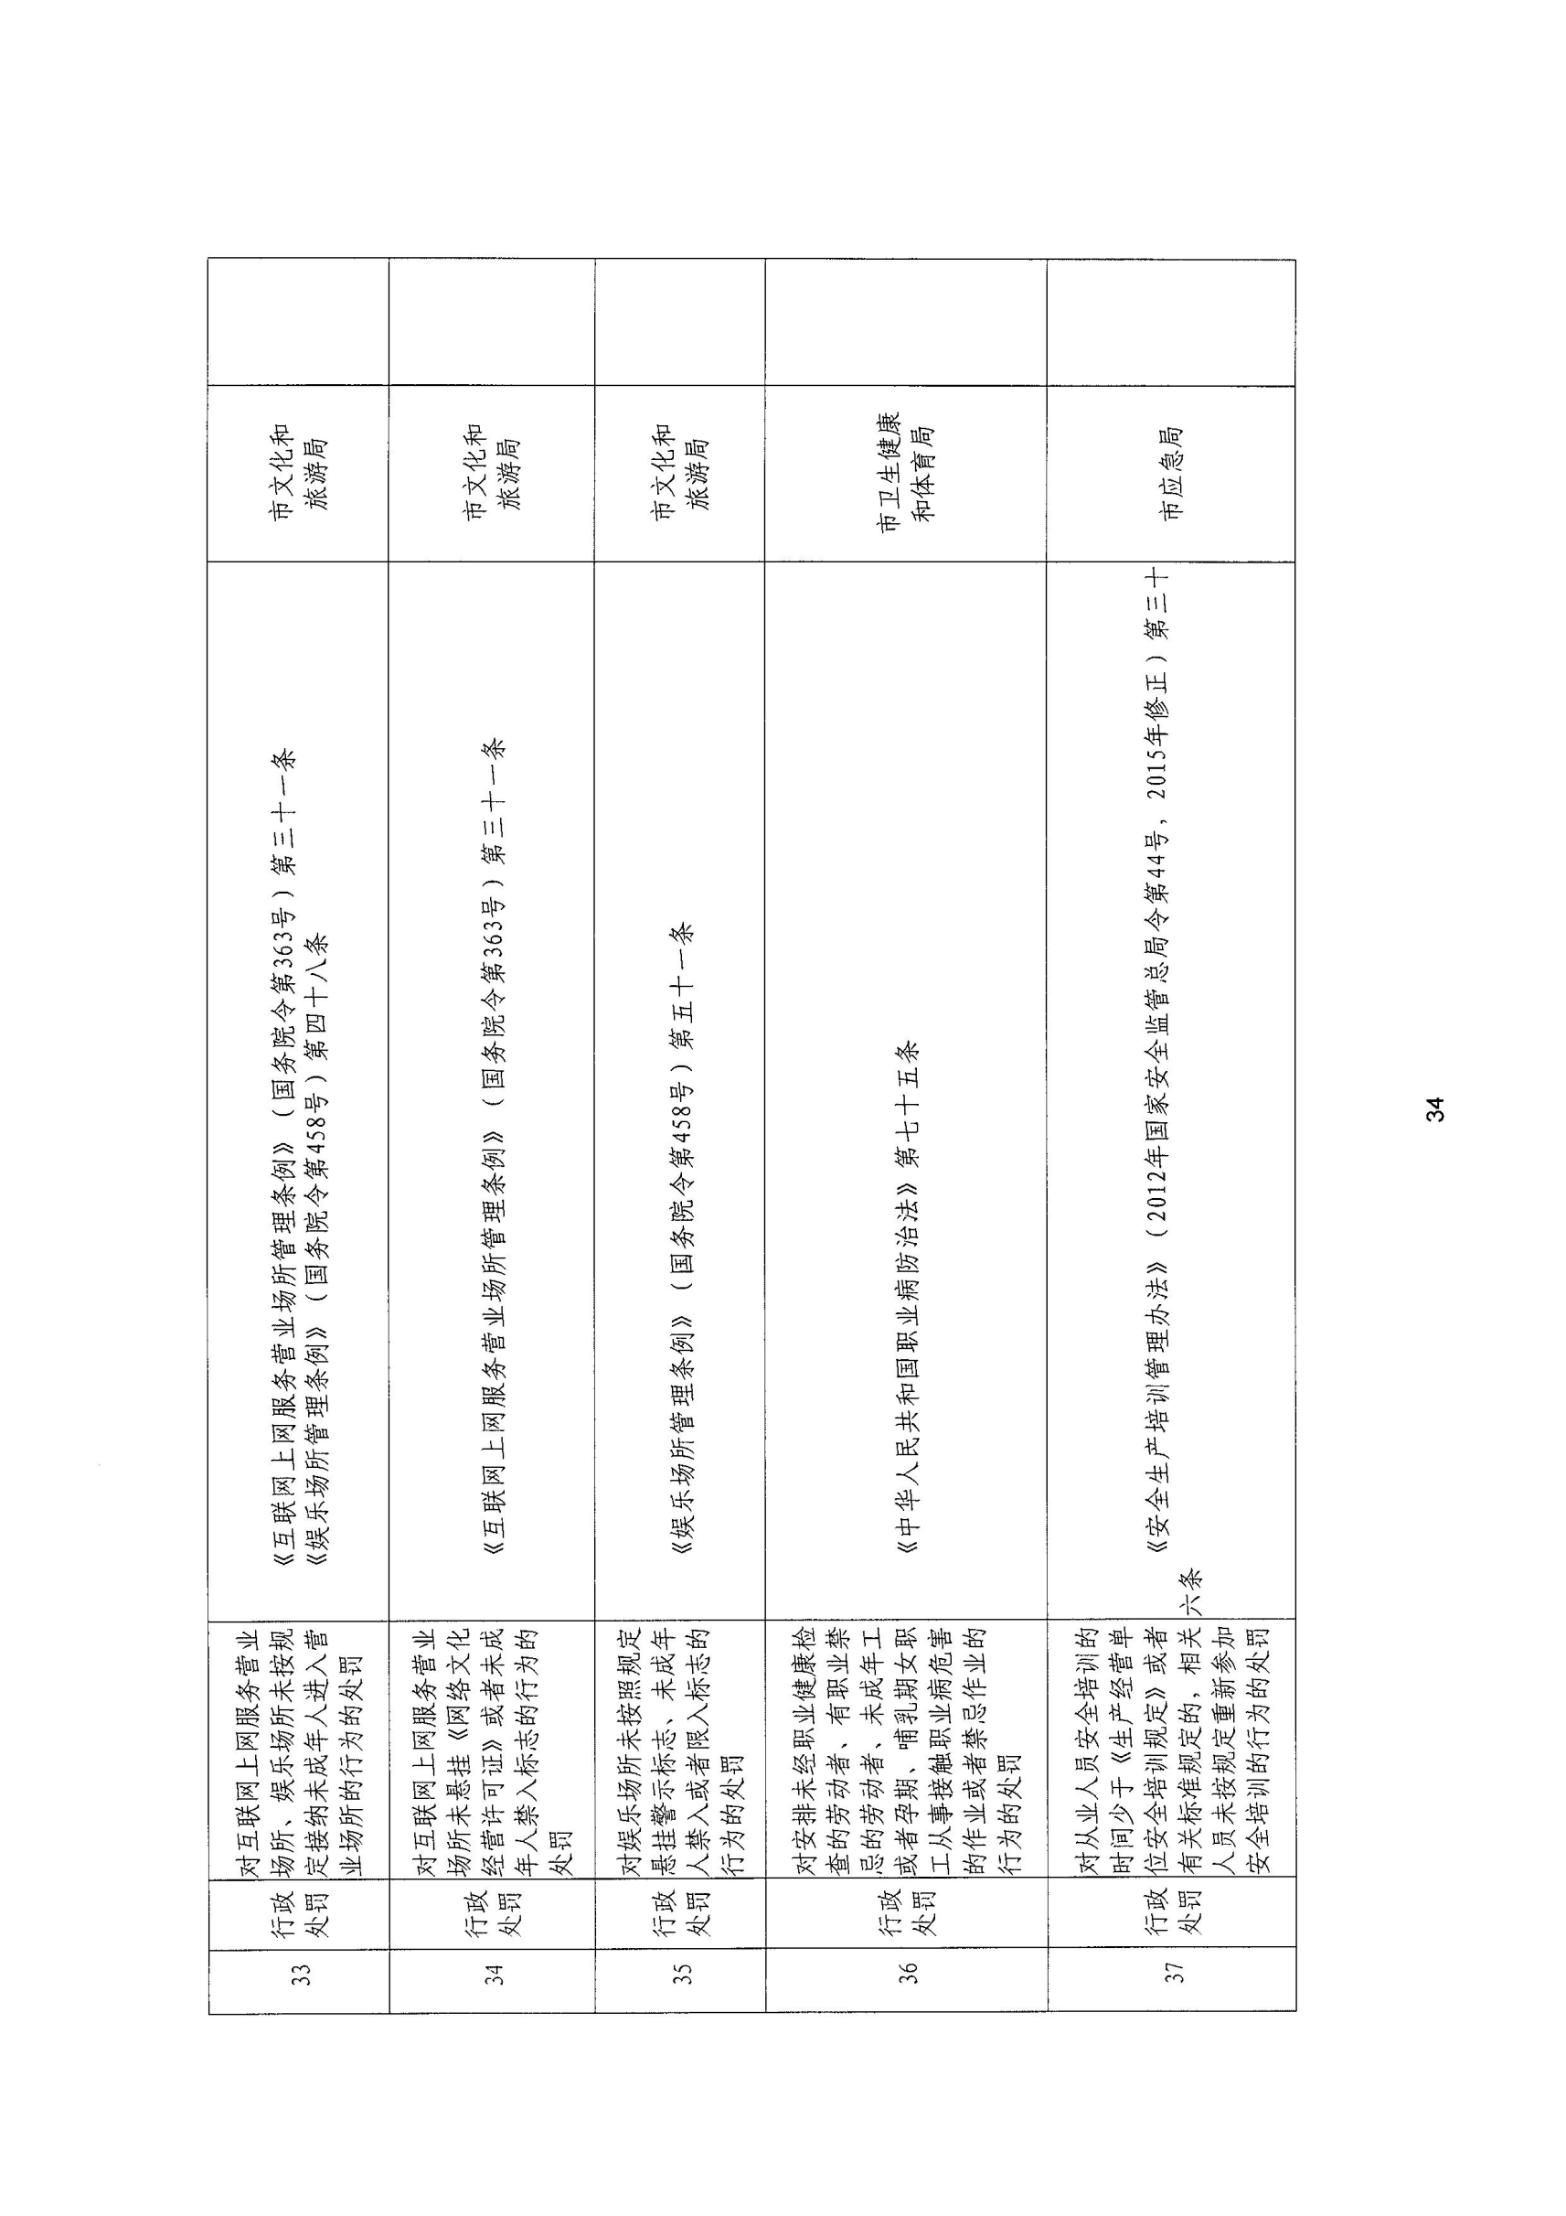
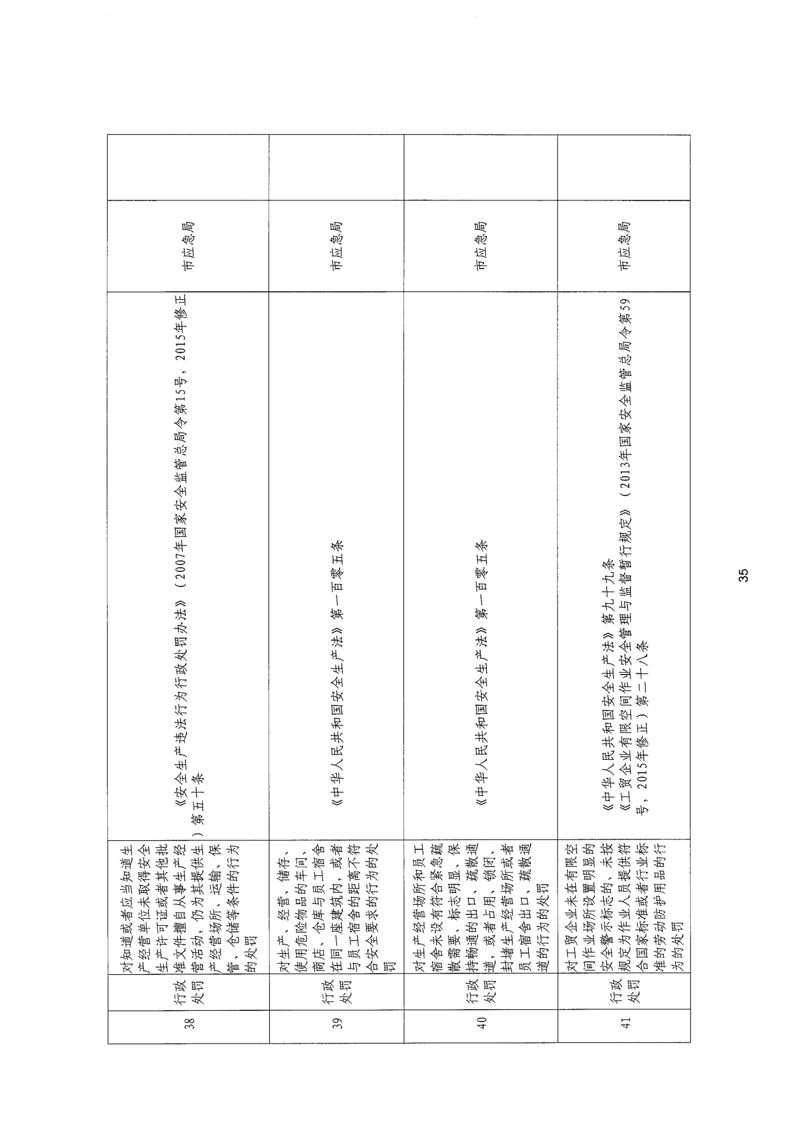
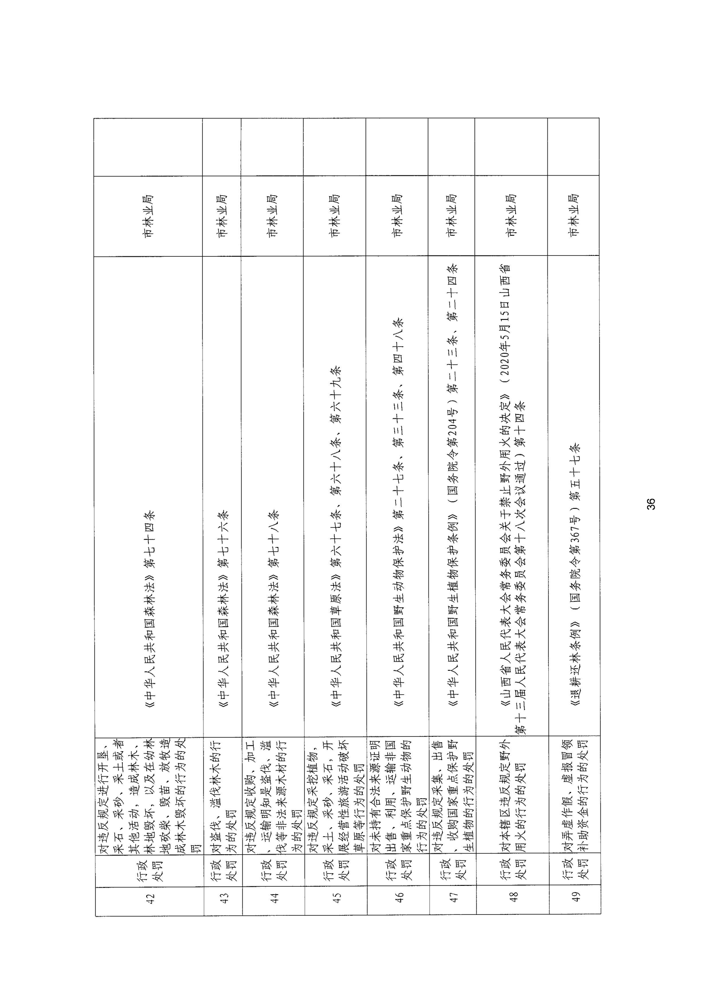
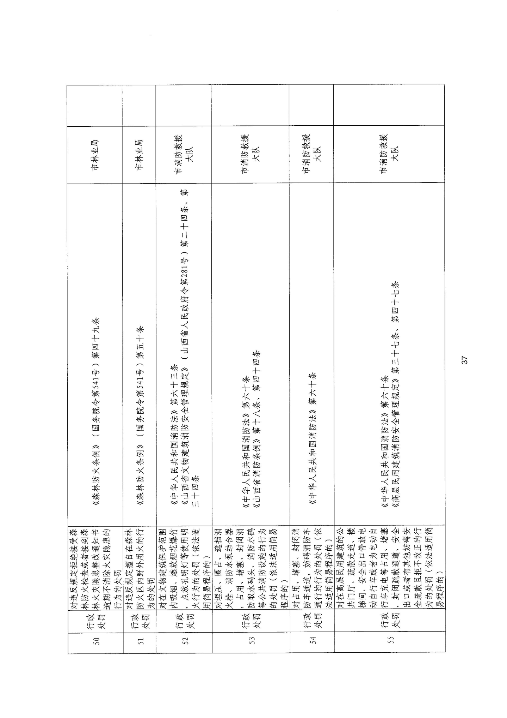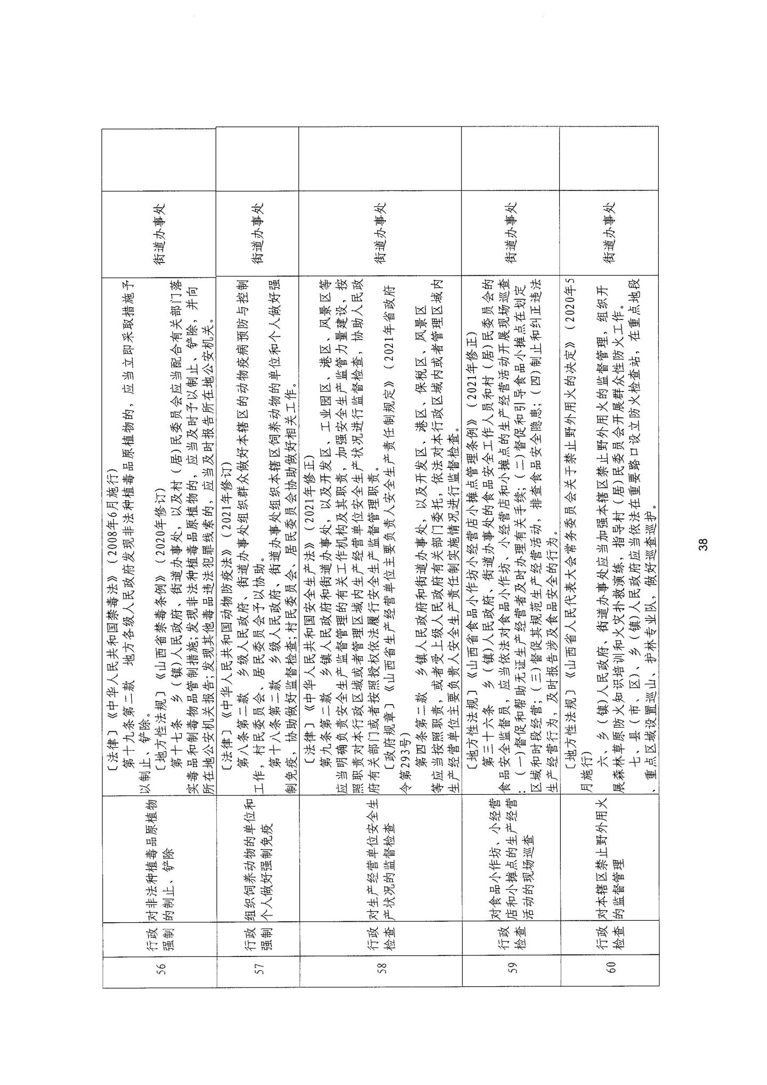
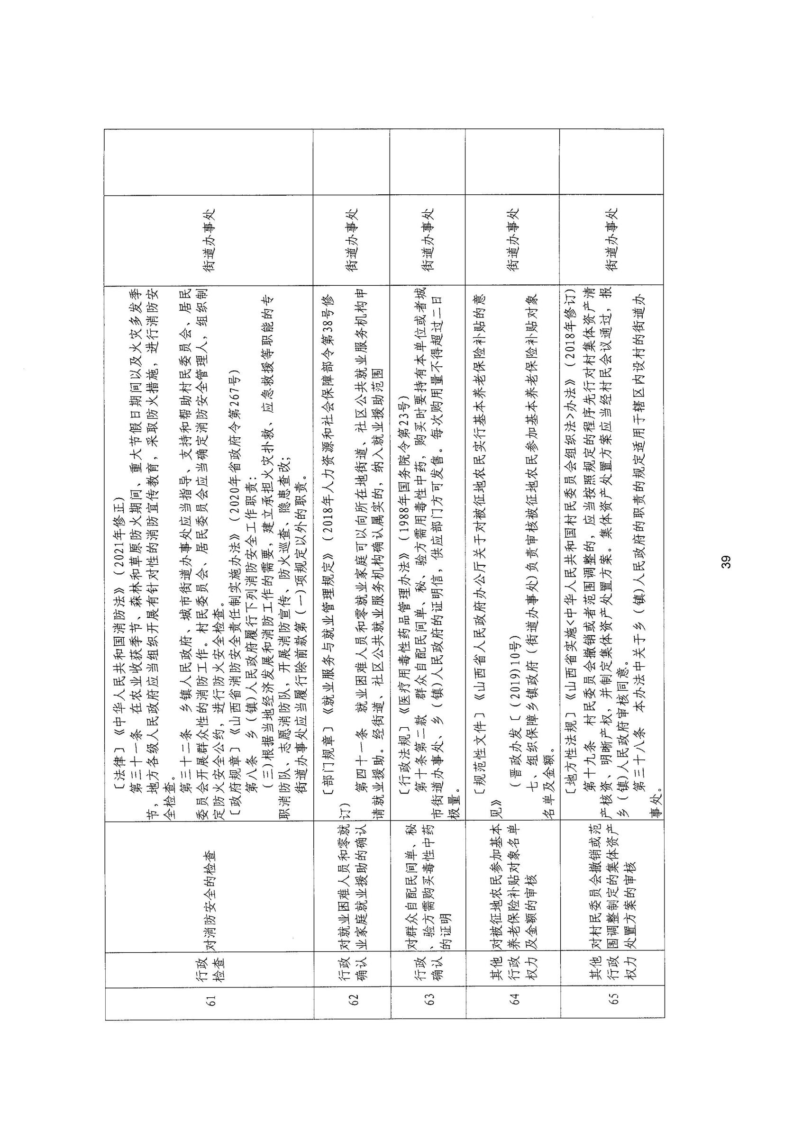
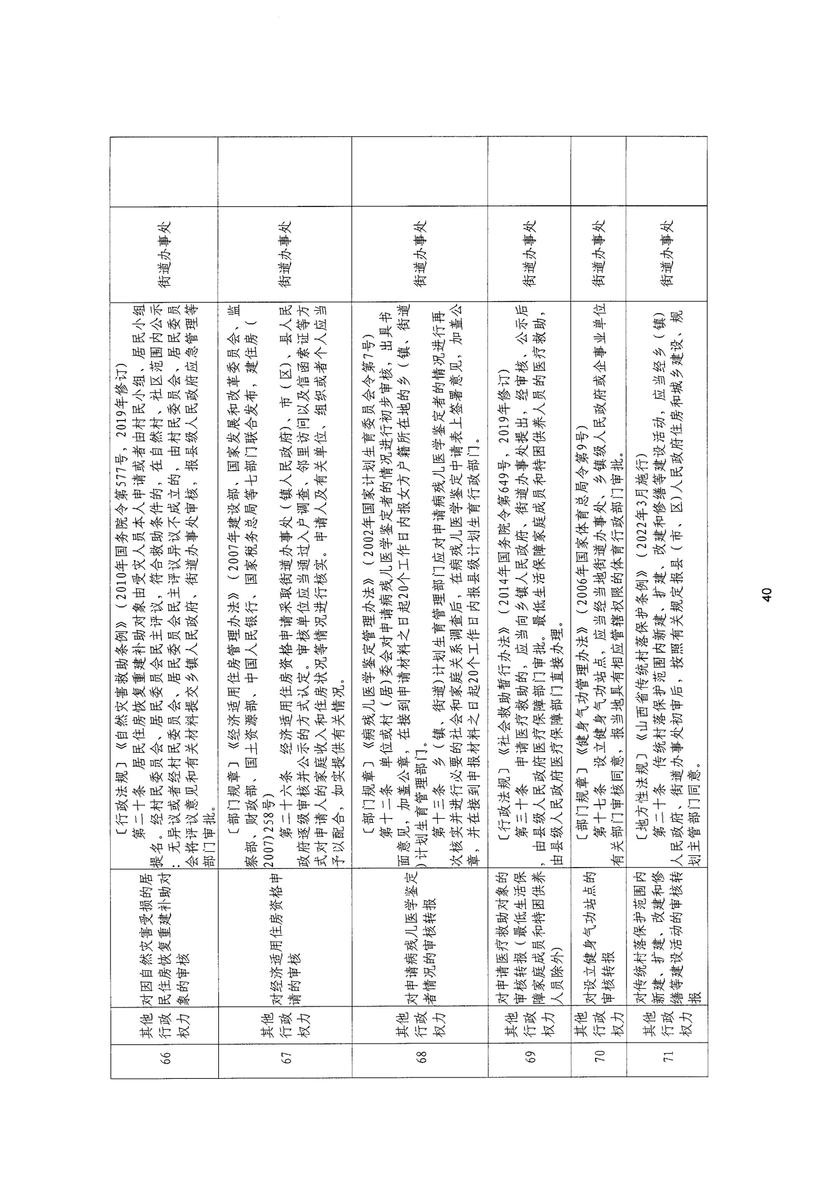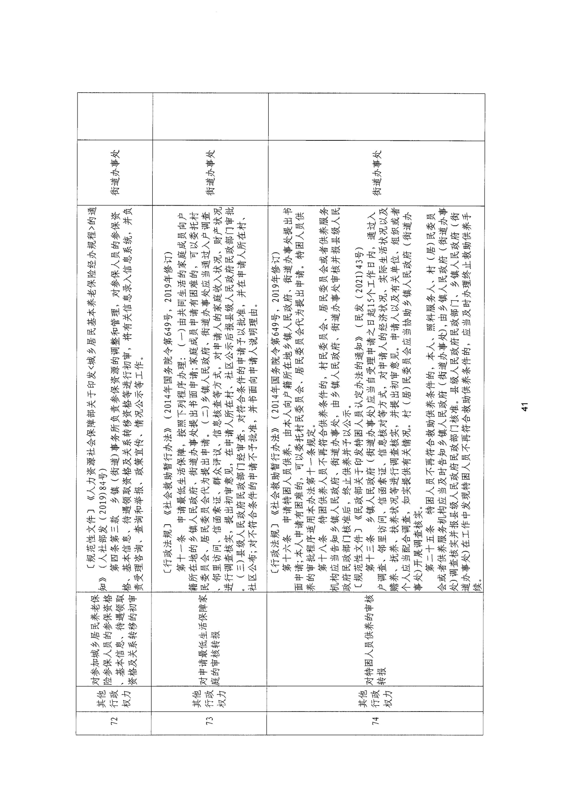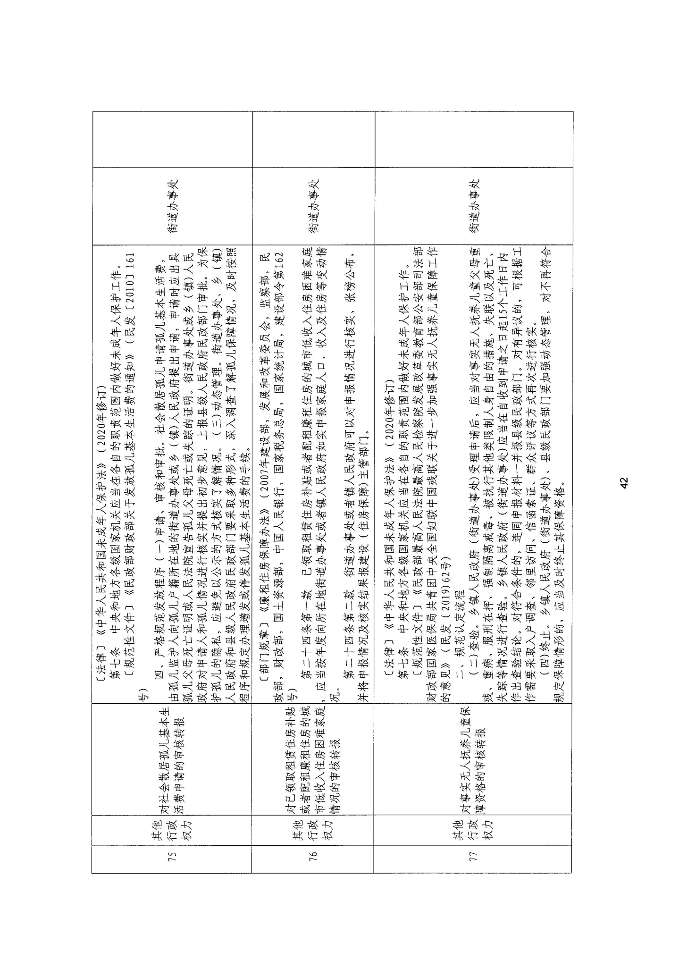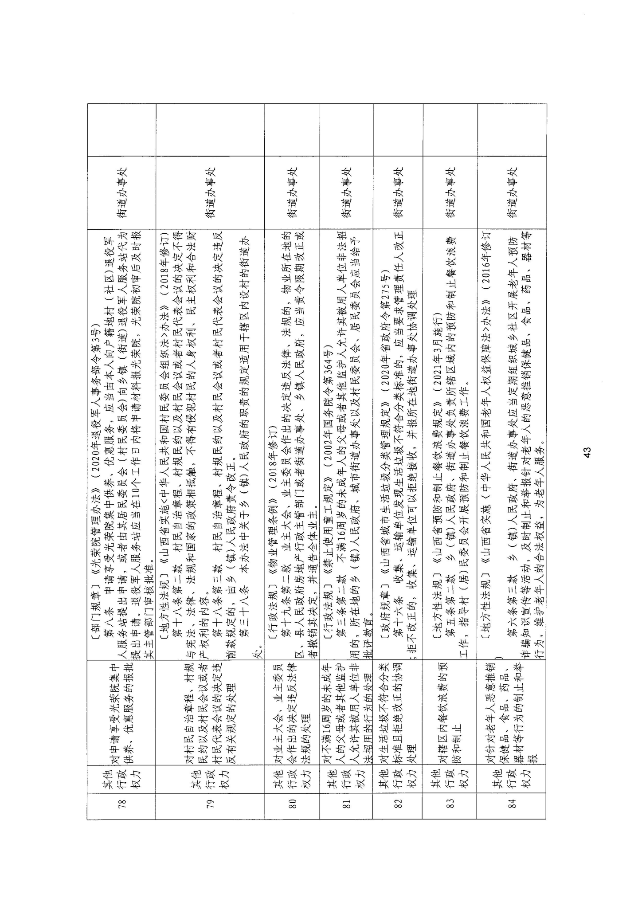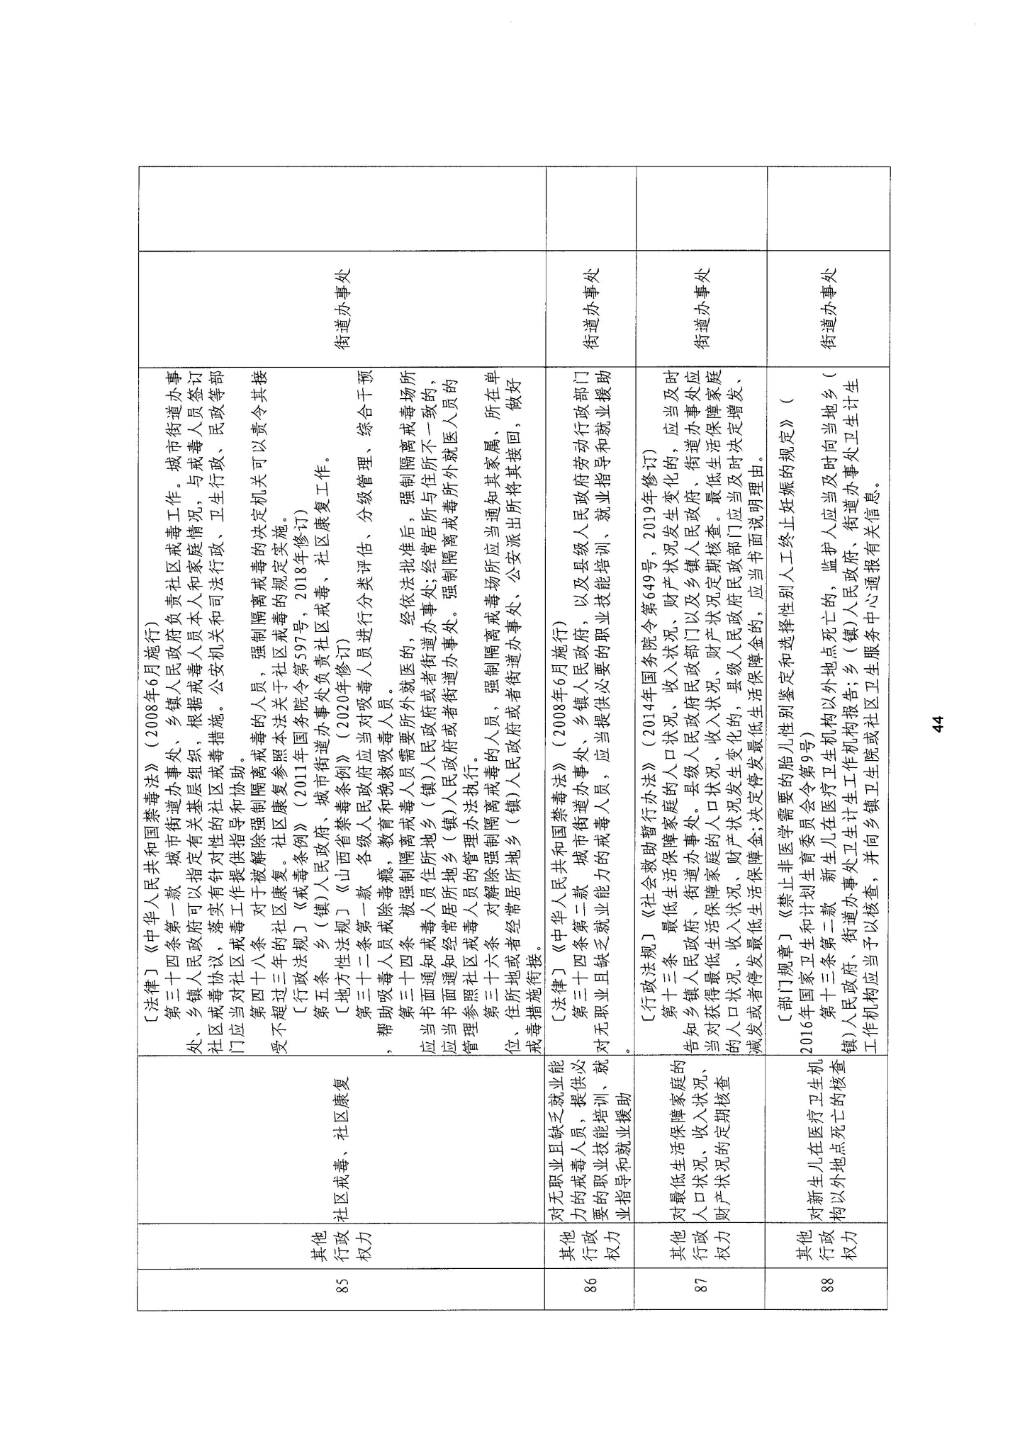
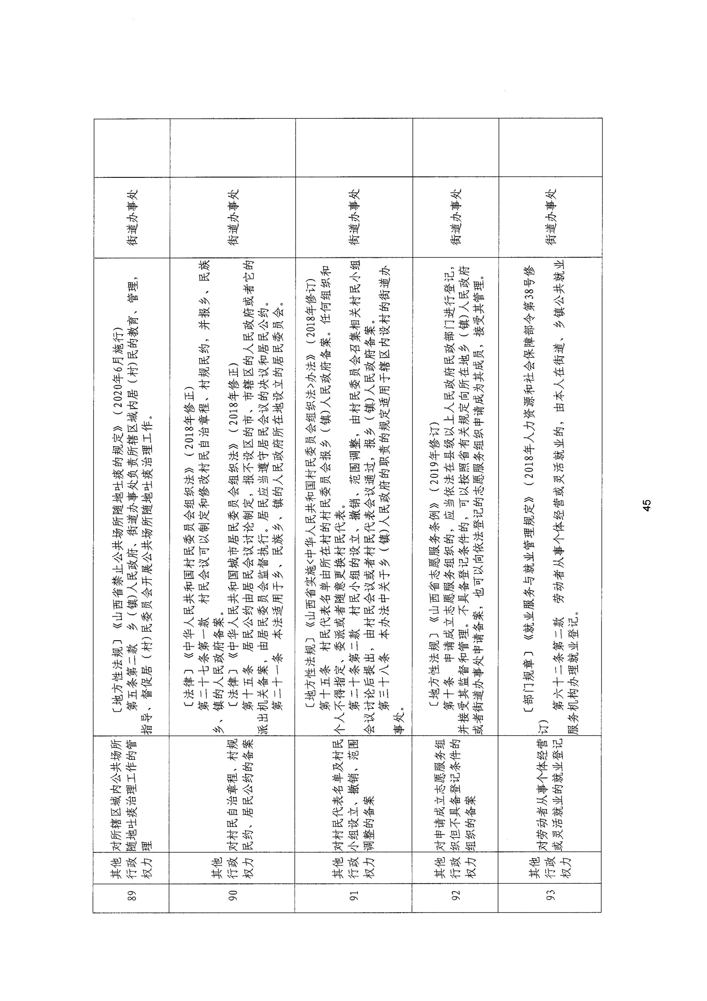
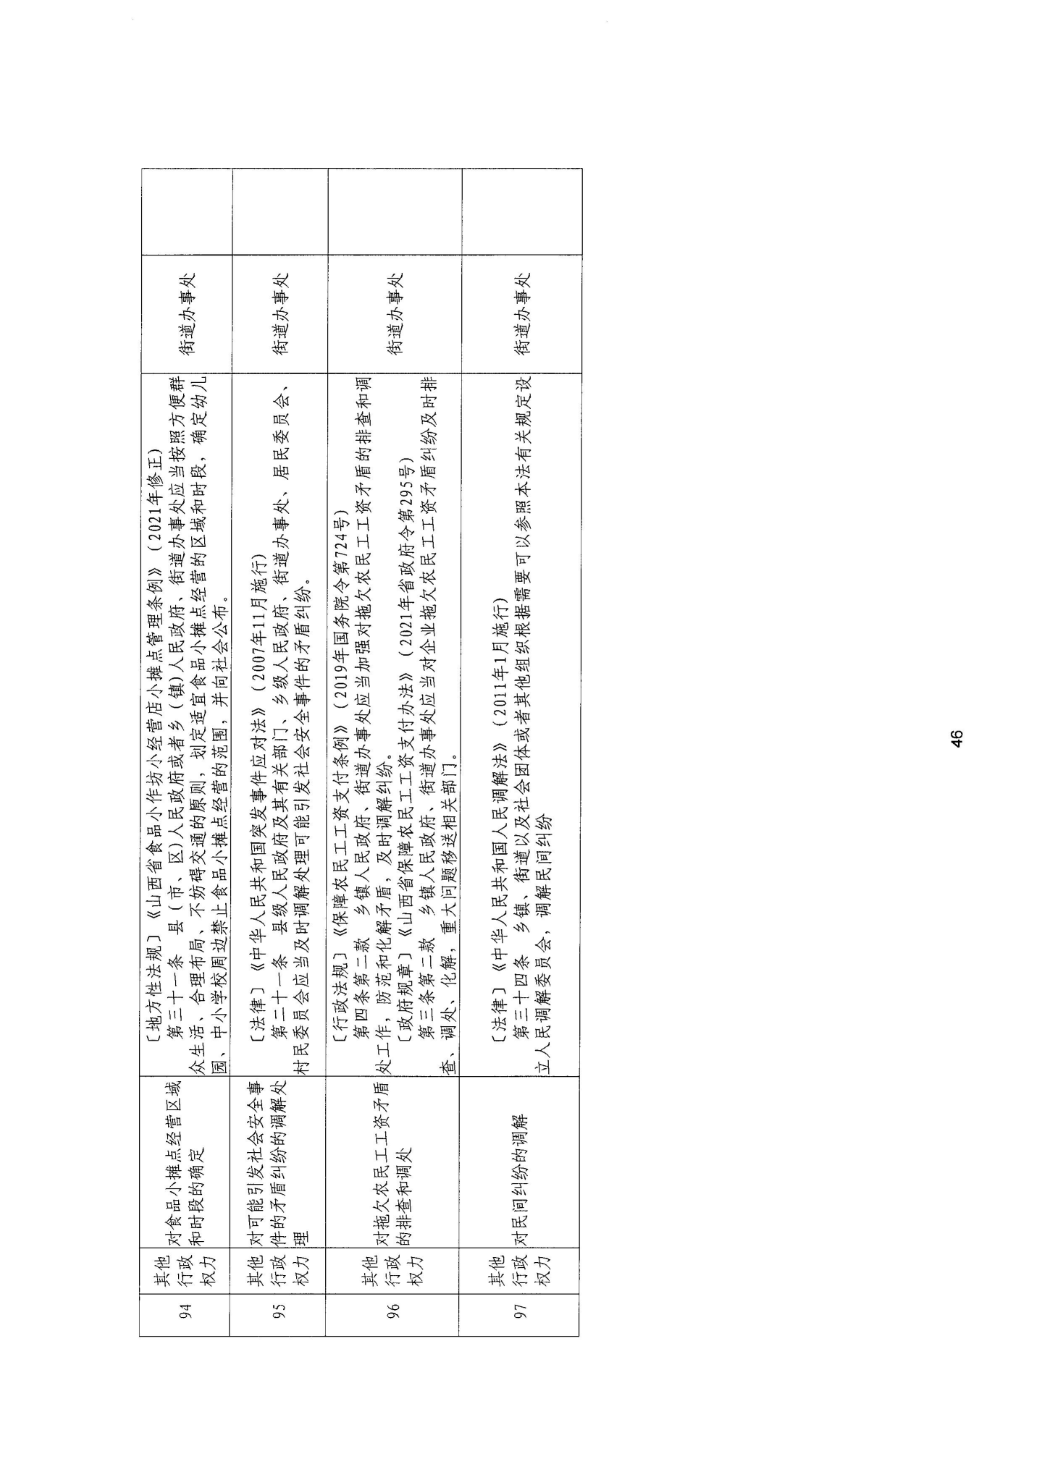

原平市人民政府

关于2023年重点货运源头企业公示的通知

原政发〔2023〕22号

各乡（镇）人民政府，各有关单位：
今年是贯彻党的二十大精神开局之年，是实施“十四五”规划承上启下的关键之年，做好治超工作意义重大，责任重大。今年全市治超工作总体要求是：以习近平新时代中国特色社会主义思想为指导，坚定不移贯彻党的二十大精神和总体国家安全观，继续坚持“政府主抓、部门联动、属地管理”的治超格局和“人民至上、生命至上”的理念，继续坚持“强思想、转作风、加力度”的工作总思路，为全市全方位高质量发展做出治超贡献。按照山西省治超办《2023年全省治超工作要点》和忻州市人民政府《2023年治理非法超限超载车辆工作目标责任书》要求，近日各乡（镇、街道）和各有关部门对全市货运源头企业生产经营情况进行了认真摸底，现将辖区内70家企业列为我市2023年重点货运源头企业并进行公示，以确实加强货运源头企业的治超工作，欢迎社会各界进行监督。

附件：原平市2023年重点货运源头企业相关情况统计表

原平市人民政府
2023年4月26日

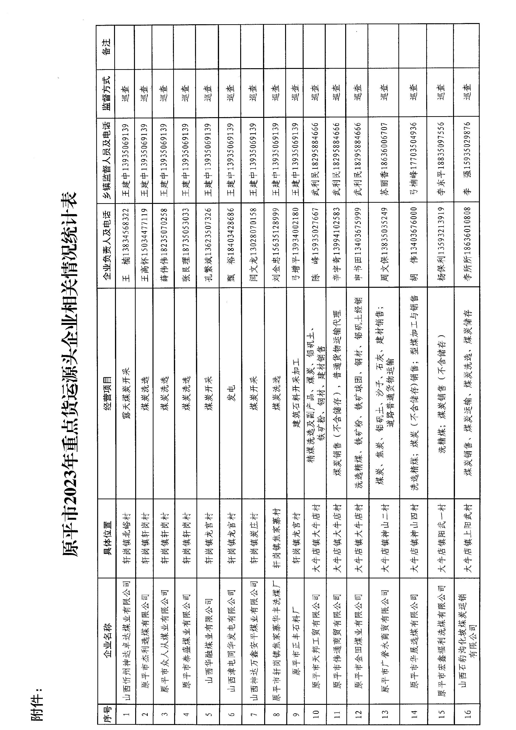
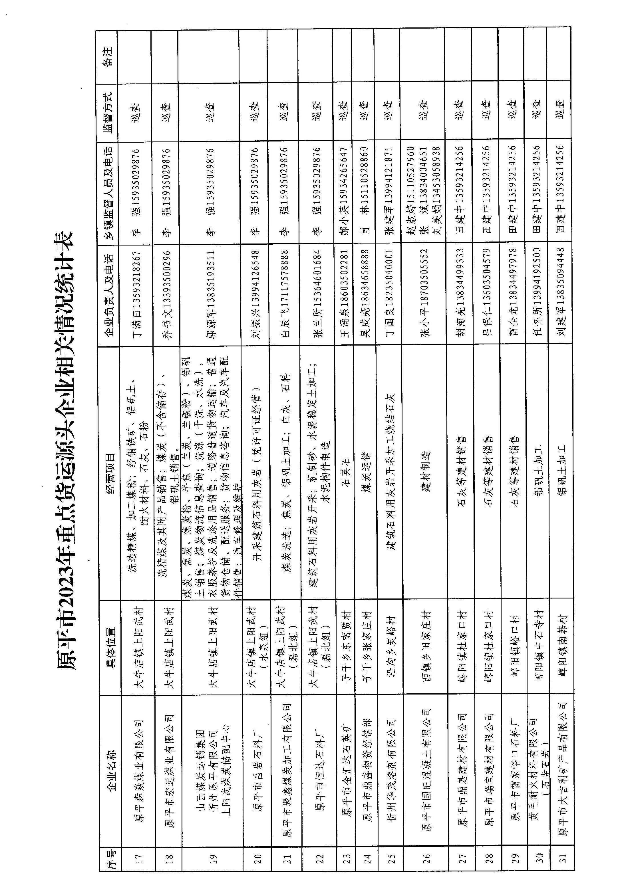
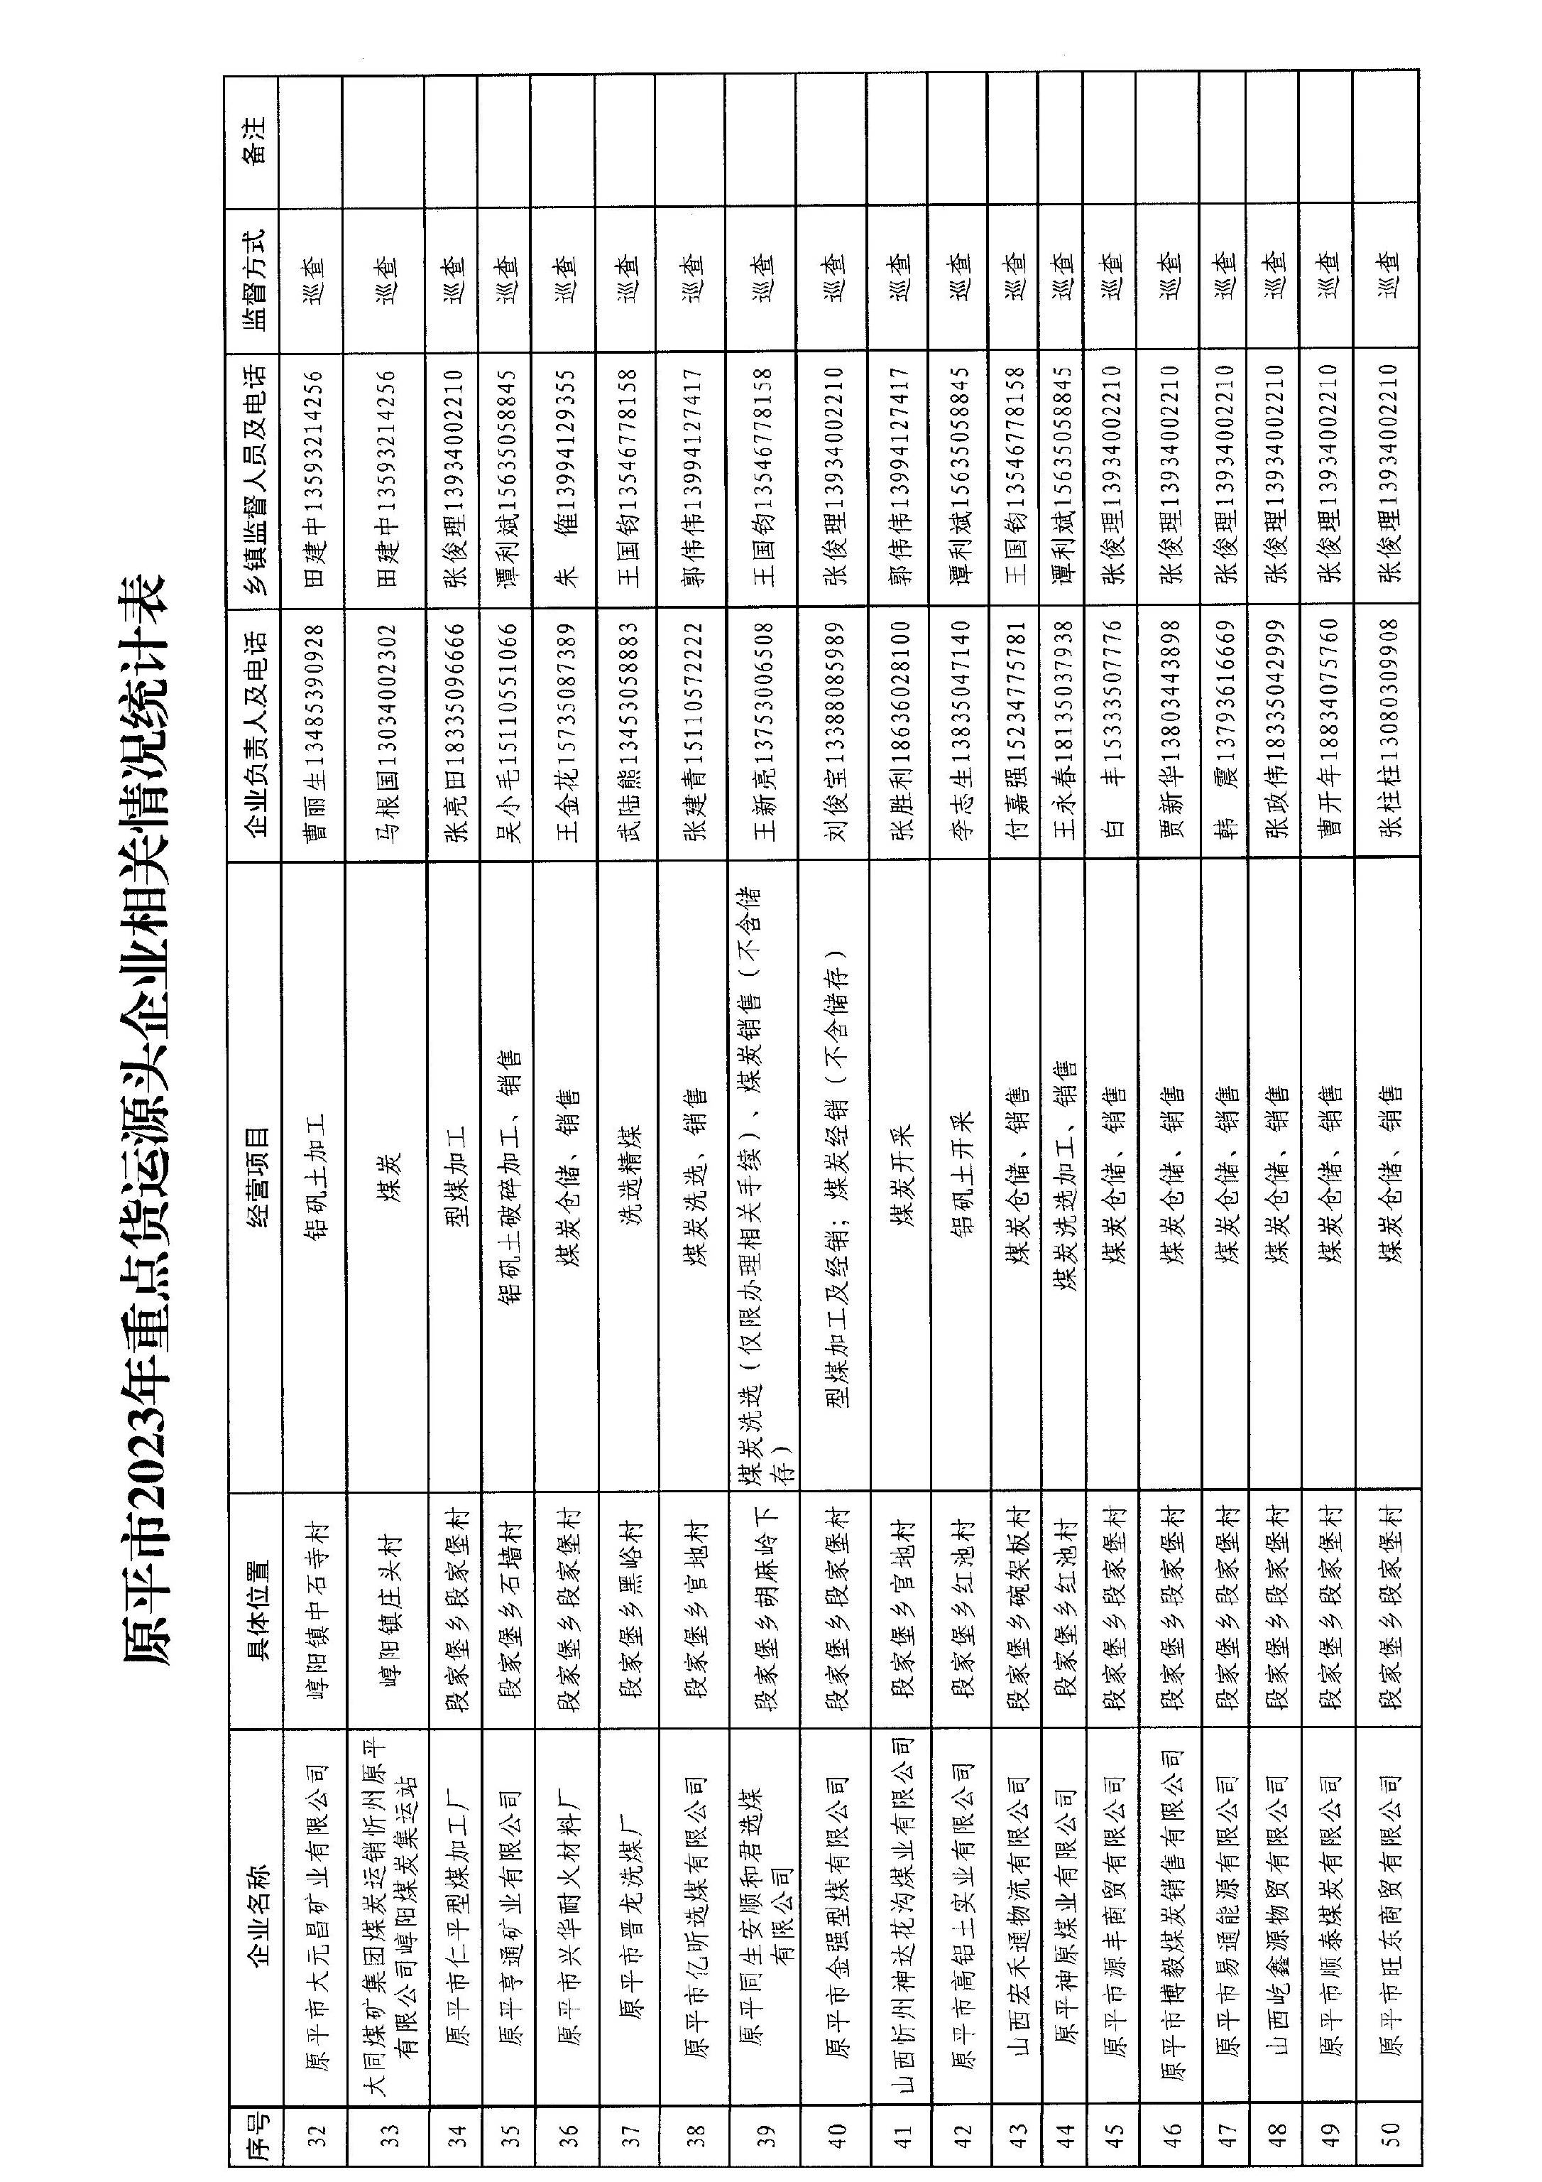
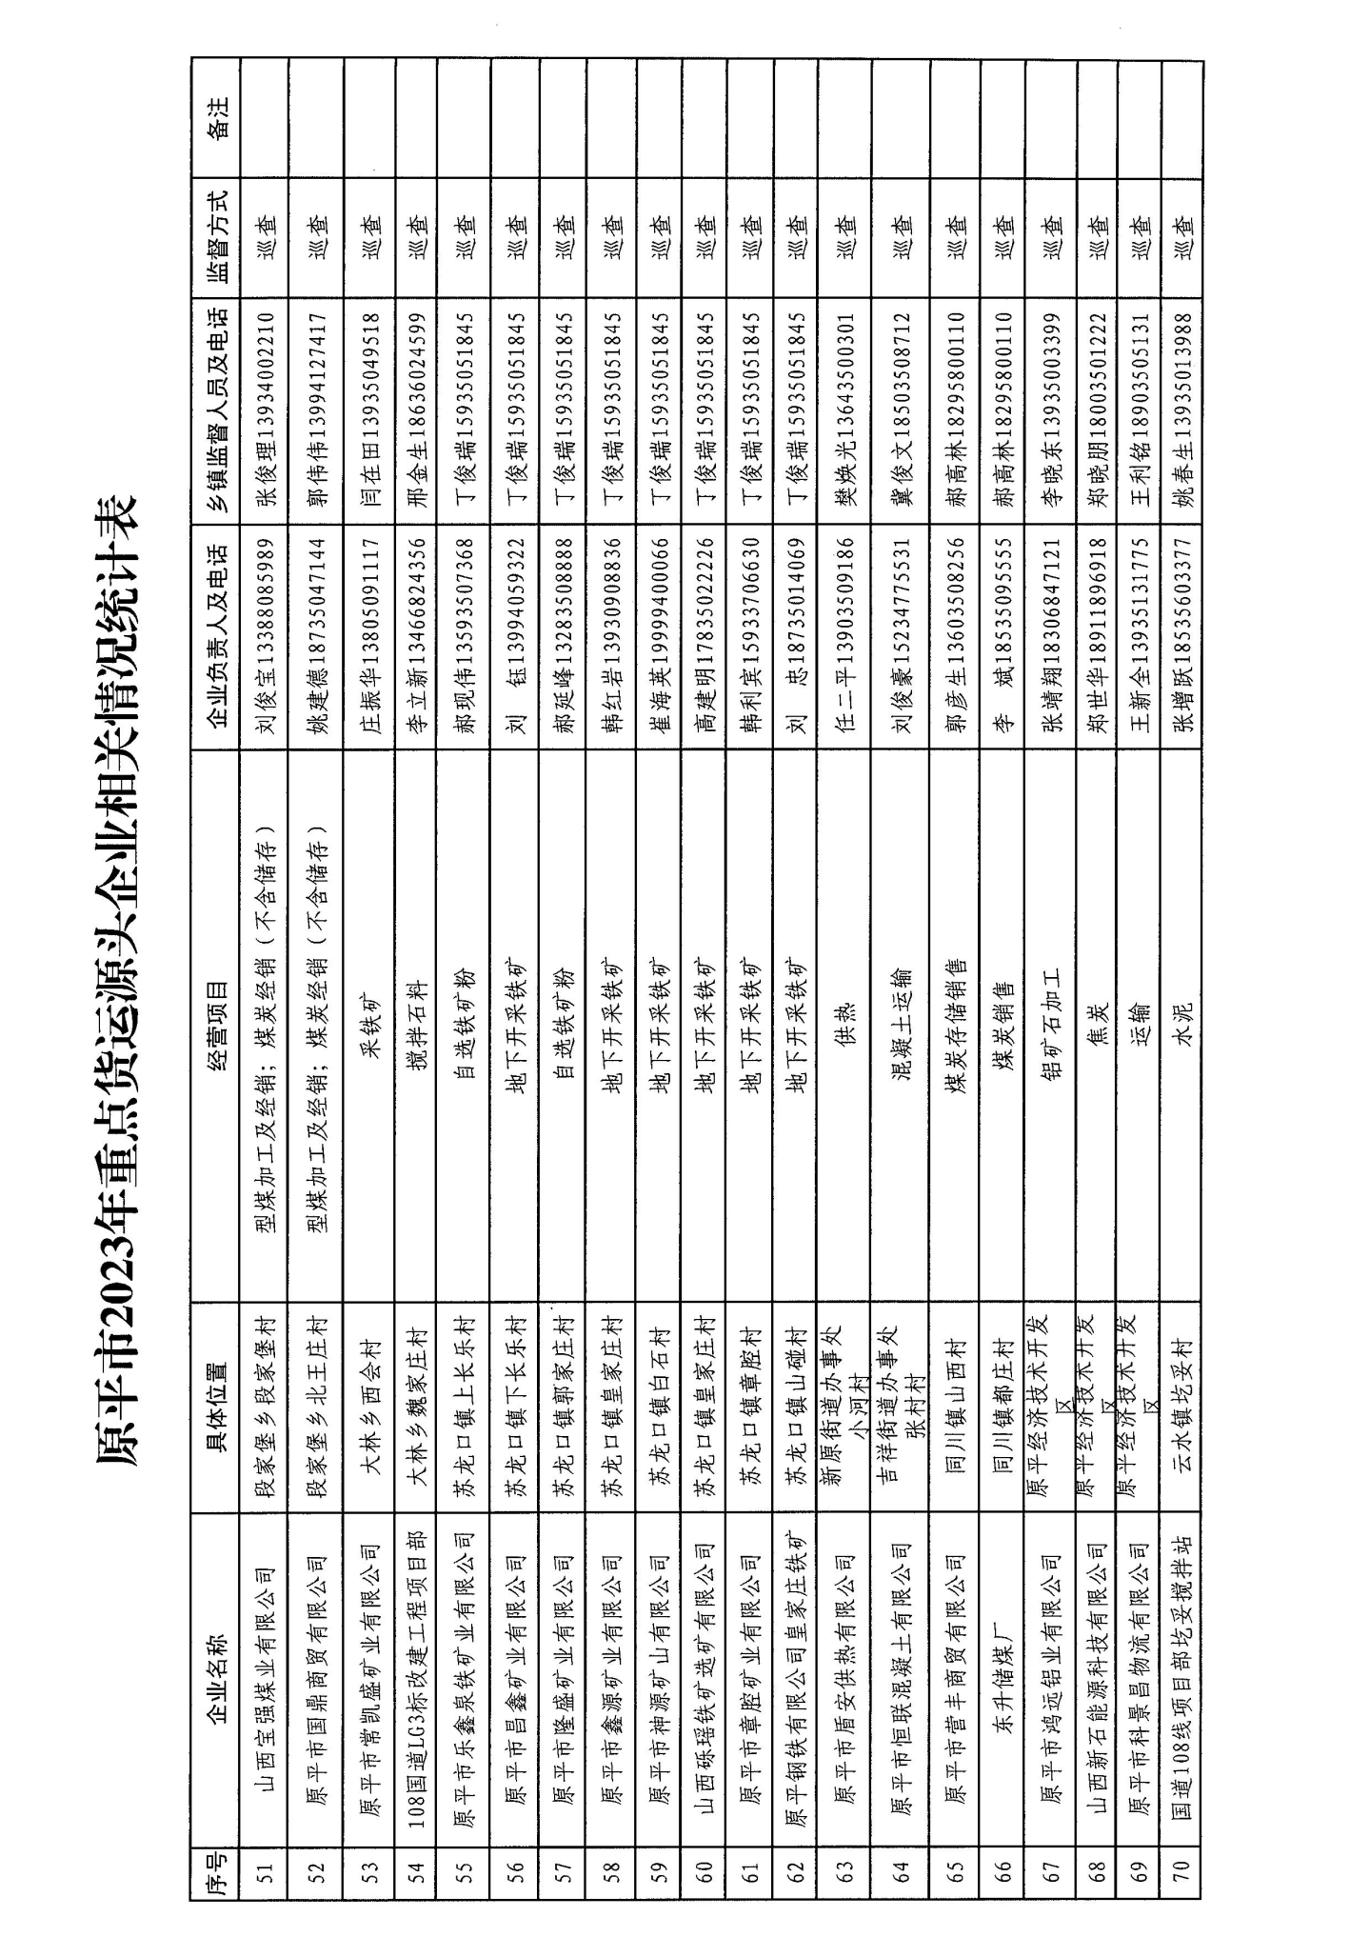

原平市人民政府

关于印发原平市妇女发展“十四五”规划和

原平市儿童发展“十四五”规划的通知

原政发〔2023〕23号

各乡（镇）人民政府，各有关单位：
《原平市妇女发展“十四五”规划》和《原平市儿童发展“十四五”规划》已经市政府研究同意，现印发给你们，请认真贯彻落实。

原平市人民政府
2023年4月28日

原平市妇女发展“十四五”规划

妇女是人类文明的开创者和社会进步的推动者。妇女事业是中国特色社会主义事业的重要组成部分，妇女事业的发展推动了人类文明进步。促进男女平等，保障妇女权益，推动妇女与经济社会同步发展，是坚持以人民为中心发展思想、实现人的全面发展的重要体现，是原平奋力实现高质量发展的重要内容，是衡量原平治理体系和治理能力现代化的重要标准。
原平市委、市政府历来重视妇女发展事业，从“九五”至“十三五”时期先后颁布实施了五个周期的妇女发展规划。“十三五”时期，市委、市政府坚持以习近平新时代中国特色社会主义思想为指导，团结带领全市人民坚定沿着转型发展的金光大道砥砺奋进，经济综合实力显著增强，转型升级取得长足进步，三大攻坚战取得决定性成就，城乡发展协调性持续增强，改革开放取得历史性成就，人民生活更加幸福美好，产业强、人才兴、生态美、百姓富的新原平加快崛起，为妇女发展创造了良好的社会环境和小康的物质保障。市委、市政府全面贯彻男女平等基本国策，坚持完善党委领导、政府主导、部门分工合作、全社会共同参与的规划实施工作机制，将妇女发展纳入全市国民经济和社会发展总体规划，不断强化政府管理妇女发展事务的主体意识和责任，扎实推进《原平市妇女发展“十三五”规划》实施。女性健康水平不断提高，受教育程度和综合素质不断提升，平等就业权利得到进一步保障，参与公共决策和社会治理水平不断提升，妇女权益保障力度不断加大，有利于妇女生存、发展的生态环境和社会环境得到进一步优化，妇女的获得感、幸福感、安全感明显提升。
肯定成绩的同时，我们也要看到，受经济社会发展水平和长期历史文化等诸多因素的制约和影响，我市妇女群体发展不充分、不平衡、不协调的问题仍然较为突出，实现妇女对美好生活日益广泛的需求仍需持续发力。“十四五”时期，是我国开启全面建设社会主义现代化国家新征程的关键时期，是我省全方位推动高质量发展的战略攻坚期，是忻州蹚出全面转型忻州之路的战略机遇期，是我市实现“十四五”转型出雏形开好局、起好步的关键时期。站在新的历史起点上，进一步促进男女平等和妇女全面发展，团结带领广大妇女扛起转型发展新使命，蹚出转型发展新路径，为奋力谱写新时代中国特色社会主义原平篇章做贡献，任务艰巨、使命光荣。
为进一步推进妇女与经济社会同步协调发展，依据《中华人民共和国妇女权益保障法》《山西省实施〈中华人民共和国妇女权益保障法〉办法》等有关法规，按照《中国妇女发展纲要（2021—2030年）》《山西省妇女发展“十四五”规划》《忻州市妇女发展“十四五”规划》和《原平市国民经济和社会发展第十四个五年规划和二〇三五远景目标纲要》的总体要求，结合我市妇女发展实际，制定本规划。

一、总体要求

（一）指导思想
以习近平新时代中国特色社会主义思想为指导，全面贯彻党的二十大精神，坚持党对妇女事业的全面领导，坚持走中国特色社会主义妇女发展道路，坚持以人民为中心的发展思想，贯彻落实男女平等基本国策，不断完善促进男女平等和妇女全面发展的制度机制，引领妇女在党和国家事业大局中充分发挥“半边天”作用，优化妇女发展环境，保障妇女合法权益，推进性别平等进程，促进妇女全面发展。

（二）总体目标
到2025年，男女平等和妇女全面发展的制度机制更加完善，在原平推动全方位高质量发展进程中进一步融入性别视角，妇女的全面发展水平与经济社会发展水平更加适应。妇女平等参与政治、经济、文化、社会生活、家庭建设的环境进一步优化。区域、城乡和不同妇女群体发展的差距明显缩小。妇女在党和国家事业大局中“半边天”作用进一步彰显。

二、发展领域、主要目标和策略措施

（一）妇女与健康
主要目标：
1、妇女全生命周期享有良好的卫生健康服务。妇女人均预期寿命达到78.1岁；妇女人均健康预期寿命显著提高。
2、孕产妇死亡率下降到12.5/10万以内，城乡差距缩小。
3、妇女的宫颈癌和乳腺癌防治意识进一步提升。宫颈癌和乳腺癌防治能力逐步增强。适龄妇女宫颈癌、乳腺癌人群筛查率逐步提高。
4、全面普及生殖健康和避孕节育知识，减少非意愿妊娠。
5、有效控制妇女艾滋病与性病感染，减少艾滋病、梅毒和乙肝母婴传播，艾滋病母婴传播率下降到2.5%以下。
6、妇女心理健康意识提升。妇女焦虑症、抑郁症患病率上升趋势减缓。
7、普及健康知识，妇女健康素养水平不断提高。
8、改善妇女营养状况。预防和减少孕产妇贫血。
9、妇幼健康服务机构建设持续加强，服务能力不断提升。
10、妇女经常参加体育锻炼的人数持续增加，体育人口占比达到50%以上。妇女体质测定标准合格率以上的比例达到90%。
策略措施：
1、完善促进妇女健康的制度机制。以“健康原平”为抓手，健全政府主导、部门协同、社会参与、行业监管的妇女健康保障工作机制。加大对脱贫乡镇妇女健康事业的投入。强化突发公共卫生事件监测预警处置机制，满足包括妇女尤其是孕产妇、女医务工作者在内的重点人群的特殊需求。
2、加强妇幼健康服务体系建设。加快健全分级诊疗制度，市级要建立危重孕产妇救治中心。强化乡、村两级妇幼卫生服务网络建设。加强妇幼健康人才和产科、助产等急需紧缺人才的培养使用，提升妇幼健康服务供给能力和水平。
3、完善妇女的全生命周期公共服务。建立完善妇女全生命周期的健康管理模式，提供全方位全周期的健康管理服务。为妇女提供宣传教育、咨询指导、筛查评估、综合干预和应急救治等全方位的卫生健康服务，提高妇女健康水平和人均健康预期寿命。
4、保障孕产妇的安全分娩。提倡科学备孕和适龄怀孕，保持适宜生育间隔，合理控制剖宫产。推进婚前、孕前、孕期保健服务更加公平可及，促进优生优育。完善医疗机构产科质量规范化管理体系，提供生育全程基本医疗保健服务，提高孕产妇系统管理率。全面落实妊娠风险筛查评估、高危专案管理、危急重症救治、孕产妇死亡个案报告和约谈通报制度，提高危急重症救治能力。为贫困孕产妇住院分娩和危重孕产妇救治提供必要救助。
5、完善宫颈癌和乳腺癌综合防治体系和救助政策。提高妇女宫颈癌和乳腺癌的防治意识和能力，完善妇女常见病定期筛查制度，探索推行适龄妇女人乳头瘤病毒疫苗接种。落实农村适龄妇女宫颈癌和乳腺癌检查项目，督促用人单位落实《女职工保健工作规定》，定期进行女职工宫颈癌和乳腺癌筛查。保障经费投入，提高人群筛查率，特别是35—45岁女性宫颈癌人群筛查率。强化筛查和后续诊治服务的衔接，促进早诊早治。持续实施低收入妇女群体宫颈癌和乳腺癌病患救助项目。
6、提高妇女生殖健康水平。普及生殖道感染、性传播疾病等疾病防控知识。面向学生开展生殖健康教育。增强男女两性性道德、性健康、性安全意识。促进生殖保健服务纳入妇女健康管理，保障妇女享有避孕节育知情选择权。提高安全、有效、适宜的避孕节育服务的可及性，预防非意愿妊娠，促进健康孕育、优生优育。开展产后和流产后避孕节育服务，降低人工流产率。加强对女性卫生用品的质量监管。
7、预防和控制艾滋病与性病传播。加强宣传教育，加大艾滋病、性病防控力度。加强对妇女感染者特别是流动和脱贫地区妇女感染者的医疗服务，提高随访率。多形式多渠道为感染孕产妇及其家庭提供健康咨询、心理和社会支持等综合服务。全面提高孕早期检测率和孕产妇艾滋病、梅毒、乙肝检测率，落实预防艾滋病、梅毒和乙肝母婴传播综合干预措施，提高阳性孕产妇及所生儿童治疗比例。
8、促进妇女心理健康。加强心理健康知识宣传，提升妇女心理健康水平。重点关注青春期、孕产期和更老年期妇女的心理健康。强化心理咨询和治疗技术在妇女保健和临床诊疗中的应用。有效开展妇女产后抑郁预防、早期发现和干预，促进医疗机构、心理健康和社会工作服务机构提供规范诊疗、咨询和社会工作等服务。
9、提升妇女健康素养。加大健康知识宣传力度，提高妇女健康知识普及率，引导妇女掌握科学的健康理念和技能，养成健康文明的生活方式和生活习惯。提高妇女参与疫情防控、应急避险的意识和能力。面向妇女开展控制烟草危害、拒绝酗酒、远离毒品的宣传教育。促进妇女积极投身爱国卫生运动，养成文明健康的生活方式。
10、提高妇女营养水平。深入开展营养健康科普宣传教育，促进妇女掌握营养知识，预防控制营养不良和肥胖。定期开展孕期、产期、哺乳期妇女的营养监测和评估，预防和减少孕产妇缺铁性贫血。预防控制老年妇女低体重和贫血。
11、加强妇幼健康服务机构建设。继续推动实现每个乡镇办好一所标准化建设的乡镇卫生院，每个街道至少有1所社区卫生服务机构，每个行政村至少有1所承担基本医疗卫生服务的村卫生室，提高妇幼健康服务机构达标率。
12、促进妇女积极参与全民健身。健全全民健身公共服务体系，加强全民健身宣传和科学健身指导。引导妇女积极参与全民健身赛事活动，加入各类健身组织。提倡机关、企事业单位开展工间操活动。
13、强化妇女健康服务的科技支撑。实施科技兴医创新计划，促进“互联网+医疗健康”、大数据、云计算、人工智能、计算机仿真技术等新技术在妇女健康领域的创新应用，推动妇女健康信息服务、智慧医疗服务、远程服务和移动医疗服务。

（二）妇女与教育
主要目标：
1、加强思想政治教育和价值观引领，引导妇女做伟大事业的建设者、文明风尚的倡导者、敢于追梦的奋斗者。
2、教育工作全面深入贯彻男女平等基本国策。性别平等原则在各级各类教育规划、课程标准及教学过程中得到充分体现。
3、中小学性别平等教育全面推进，教师和学生的男女平等意识明显增强。
4、女童平等接受义务教育，小学、初中阶段净入学率均保持在99.95%以上。
5、女性平等接受高中阶段教育，高中阶段毛入学率达到95%以上。适当提高高中阶段女性接受职业教育的比例。
6、促进女性树立终身学习意识，规划周期内从业女性职业技能培训参与率达到80%。
7、大力培养女性科技人才，女性科技人才数量不断增多。
8、城乡女性科学素养达标率不断提高，男女两性科学素质水平差距显著缩小。
9、基本消除女性青壮年文盲。劳动年龄女性平均受教育年限达到11.6年。
策略措施：
1、广泛深入开展思想政治教育。坚持用习近平新时代中国特色社会主义思想教育引领妇女，促进妇女坚定理想信念，自觉践行社会主义核心价值观。
2、在教育工作全过程中贯彻落实男女平等基本国策。将男女平等基本国策落实到教育法规政策和规划的制定、修订、执行和评估中，落实到各级各类教育内容、教学过程、学校管理中。强化各级各类师资培训的性别平等培训内容。
3、推动各级各类学校广泛开展性别平等教育。因地制宜开发性别平等教育教学大纲，加强专题师资培训。通过开设性别平等主题课、融合课和实践课，促进性别平等教育融入学校教学内容、校园文化和社团活动和社会实践活动。探索构建学校教育、家庭教育、社会教育相结合的性别平等教育模式。
4、保障女童平等接受义务教育的权利。深化教育教学改革，均衡配置教育资源，确保女童平等接受公平优质的义务教育。完善落实控辍保学机制，加强分类指导，督促法定监护人依法保障女童接受义务教育，切实解决义务教育女童辍学问题。保障困境女童受教育权利和机会。支持学业困难女童完成义务教育。
5、提高女性接受高中阶段教育的水平。保障女性特别是教育基础薄弱乡镇和经济困难家庭的女性平等接受高中教育的权利和机会，巩固提升高中阶段教育普及水平。适度扩大中等职业教育招生规模，统筹发展普通高中教育和中等职业教育，鼓励普通高中与中等职业学校建立课程互选、学分互认、资源互通的培养模式，拓宽女性成长发展渠道，满足女性全面发展和个性化发展需求。加强对女生的学科选择和职业生涯规划指导，破除传统性别分工观念对女性学业和职业发展的影响。
6、为女性终身学习提供支持。支持女性不断提高职业技能水平，获得职业技能等级证书，培养女性复合型技术技能人才和能工巧匠、大国工匠。完善学历教育与培训并重的现代职业教育体系，优化专业设置，鼓励职业院校面向女高校毕业生、女农民和去产能分流女职工等重点人群开展就业创业和职业技能培训。建立完善更加开放灵活的终身学习体系，提供便捷的社区和在线教育资源，满足女性特别是因生育中断学业女性和职业女性多样化学习需求。
7、大力加强女性科技人才培养。完善政策激励机制，优化女性人才成长的综合环境，探索建立多层次、多渠道的女性科技人才培养体系，培养一批女性学科带头人和女性科技创新领军人才。
8、大力提升女性科学素质。开展女性科学素质提升专项行动，加大面向女性的科学知识教育、传播与普及力度。开展女科学家进校园活动，发挥优秀女科技人才的榜样引领作用。引导中小学女生参加各类科普活动，培养科学兴趣、创新精神和实践能力。深入实施“农村妇女素质提升计划”，提高妇女农民科学文化素质。
9、持续开展女性青壮年文盲扫除工作，加大普通话推广力度。完善扫盲工作机制，建立扫盲对象信息库，加强动态监测，有针对性地开展妇女扫盲工作。消除女童辍学现象，杜绝产生女性青壮年新文盲。加强国家通用语言文字教育，普通话培训及各类职业培训向偏远农村地区妇女和残疾妇女等群体倾斜。深化扫盲后的继续教育，提高女性平均受教育年限。
10、构建平等尊重和安全友善的校园环境。促进建立相互尊重、平等和睦的师生关系、同学关系，鼓励学校设置生命教育和防性侵、防性骚扰、防校园欺凌的相关课程。中小学校建立完善预防性侵未成年人工作机制，加强日常管理、预防排查、受理投诉和调查处置。加强师德师风建设，建立健全涉性侵违法犯罪入职查询和从业限制制度，对不符合条件的教职人员进行处置。

（三）妇女与经济
主要目标：
1、保障妇女平等获得经济资源、平等参与经济建设、平等享有经济发展成果的权利和机会。
2、促进平等就业，消除就业性别歧视。就业人员中的女性比例保持在45%左右。
3、优化妇女就业结构。城镇单位就业人员中的女性比例达到40%左右。
4、提高高级专业技术人员和技能劳动者中的女性比例。
5、保障妇女获得公平的劳动报酬，全面落实男女同工同酬。
6、保障女性从业人员合法权益和劳动安全。
7、保障农村妇女平等享有土地承包经营权、宅基地使用权等不动产权益，平等享有集体经济组织收益分配权、土地征收或征用安置补偿权益。
8、增强农村低收入妇女群体的可持续发展能力。
9、充分发挥妇女在实施乡村振兴战略中的作用。
策略措施：
1、加大妇女平等参与经济发展的保障力度。完善落实保障妇女平等获得经济资源、参与经济建设、享有经济发展成果的法律法规政策，保障妇女在就业创业、职业发展、劳动报酬、职业健康与安全、职业退出、土地等方面的权益。
2、加大消除就业性别歧视工作力度。全面落实消除就业性别歧视的法律法规政策，创造性别平等的就业机制和市场环境。加大劳动保障监察执法力度，对招聘和录用等环节涉嫌性别歧视的用人单位进行联合约谈，依法警戒惩处。督促用人单位加强就业性别歧视自查自纠，依法受理涉及就业性别歧视的诉讼。发挥行业协会、商会协调监督作用，提高行业自律意识。党政机关、国有企事业单位在招录（聘）人员、晋职晋级、评定专业技术职称等方面发挥男女平等的示范引领作用。
3、促进女性多种形式就业。加大税收优惠、社保补贴等政策落实力度，发展人力资源市场服务，做优做实公共就业服务，提高妇女就业服务和就业政策享受率。充分发挥现代服务业和新业态吸纳妇女就业的功能，支持妇女通过新个体、微经济等新形式自主就业。加大就业培训力度，提升女性就业能力，做到应培尽培，并按规定享受职业培训补贴。加大帮扶力度，通过公益性岗位等多种措施帮助就业困难妇女实现就业。加强对女大学生的职业生涯规划指导服务，提升就业能力。鼓励女大学生到基层、中小微企业和新经济领域就业。对有就业意愿的离校未就业女大学生实施就业帮扶。
4、鼓励妇女创业。深入实施创新创业巾帼行动，鼓励妇女积极投身大众创业万众创新。鼓励外出务工妇女返乡创业，支持有意愿的妇女下乡创业，为农村留守妇女就地就业创造条件。创新金融、保险产品和服务模式，加大创业担保贷款对妇女的支持力度，扩大覆盖范围，降低贷款门槛，拓宽妇女创业融资渠道。
5、提高妇女就业质量。促进女性对知识、技术、管理和数据等生产要素的掌握和应用，提高女性职业竞争力。不断提高女性在新兴产业从业人员中的比例，提高就业层次和质量。逐步消除职业性别隔离，提高城镇单位就业人员中的女性比例。加快新型城镇化建设，提高农村妇女转移就业的组织化程度。督促用人单位制定实施男女平等的人力资源制度，畅通女性职业发展和职务职级晋升通道，落实男女同工同酬，缩小男女两性收入差距。
6、加强女性专业技术和技能人才队伍建设。持续深化“人人持证、技能社会”建设，提高女性从业人员持证率。加强女性科技人员、技术技能人员专业知识、创新方法、科研管理等培训，增强发展能力。提高各级各类科研、工程建设项目申报和负责人、评审专家中女性的比例，提升女性的参与度和决策权。加强女性科技人才、技术技能人才典型的培养宣传，发挥榜样引领作用。
7、改善女性从业人员劳动安全状况。广泛开展劳动安全和职业病防治宣传教育，提高用人单位和女性从业人员的劳动保护和安全生产意识。将女职工劳动保护纳入职业健康和安全生产监督管理范围，加强对用人单位女职工劳动保护的劳动保障监察和劳动安全监督。督促用人单位加强对女职工经期、孕期、产期、哺乳期、更年期的特殊保护。保障女职工在工作中免受有毒有害物质和危险生产工艺的危害。加强对家政服务等非单位女性从业人员的劳动安全保护。加强对女性从业人员心理健康和职业病的关注。
8、保障女性从业人员劳动权益。督促用人单位规范用工行为，监督和推动企业签订女职工权益保障专项集体合同。加强劳动保障法律监督。指导用人单位建立预防和制止性骚扰工作机制。加强劳动用工领域信用建设，加大对侵犯女职工劳动权益行为的失信惩戒力度。推动有条件的劳动人事争议仲裁机构设立女职工维权仲裁庭，依法处理女职工劳动争议案件。完善灵活就业劳动标准，保障灵活就业女性的权益。
9、为女性生育后的职业发展创造有利条件。完善相关法规政策。禁止用人单位因女职工怀孕、生育、哺乳而降低工资、予以辞退、解除劳动（聘用）合同。为女性生育后回归岗位或再就业提供支持。推动用人单位根据女职工需要建立女职工哺乳室、孕妇休息室等设施。增加优质普惠托育服务供给，支持有条件的用人单位为职工提供托育托管服务。
10、充分开发大龄女性人力资源。落实渐进式延迟法定退休年龄政策，积极开发女性老龄人力资源。
11、保障农村妇女平等享有各项经济权益。在农村土地承包经营权、宅基地使用权确权登记颁证工作中保障农村妇女权益，确保应登尽登。建立健全农村集体资产管理制度，规范农村集体经济组织成员身份确认办法，完善征地安置补偿分配等农村土地收益分配机制，保障农村妇女在股权量化、征收补偿、权益流转等各环节，作为集体经济组织成员和家庭成员平等享有知情权、参与决策权和收益权。保障进城落户女农民的经济权益。畅通经济权益受侵害农村妇女的维权渠道。
12、增强农村低收入妇女群体的可持续发展能力。健全防止返贫监测和帮扶机制。扶持发展适合低收入妇女自主发展的特色产业项目。通过致富带头人培育、巾帼脱贫示范基地创建以及公益性岗位、以工代赈等方式，帮扶农村低收入妇女就地就近就业，实现增收致富。
13、支持妇女积极参与乡村振兴。支持妇女参与农村一二三产业融合发展和农业农村现代化建设。深入实施乡村振兴巾帼行动。加强高素质女农民培育，引导女农民争做乡村工匠、文化能人、手工艺人、农技协领办人和新型农业管理经营能手。

（四）妇女参与决策和管理
主要目标：
1、妇女在社会主义民主政治建设和社会治理中的作用逐步增强，参与国家和社会事务管理的水平进一步提升。
2、中国共产党女党员保持合理比例，各级党代会代表中的女性比例一般不少于本地区党员总数中的女性比例。
3、各级人大代表和常委中的女性比例逐步提高；各级政协委员和常委中的女性比例逐步提高。
4、市政府及组成部门领导班子中的女性比例逐步提高，担任正职的女干部占同级正职干部的比例逐步提高。
5、各级各类事业单位领导班子中的女性比例逐步提高。
6、国有企业董事会、监事会成员及管理层中的女性比例逐步提高。企事业单位职工代表大会中女性比例与女职工比例相适应。
7、村党组织成员、村党组织书记中女性比例逐步提高。村委会成员中女性比例达到30%左右，村委会主任中女性比例逐步提高。
8、社区党组织成员、党组织书记中女性比例逐步提高。社区居委会成员中女性比例保持在50%左右，社区居委会主任中女性比例达到40%以上。
9、社会组织负责人中女性比例逐步提高，女性社会组织在基层治理中的作用得到有效发挥。
策略措施：
1、加强妇女参与决策和管理的制度保障。推动完善促进妇女参与决策和管理的相关法规和规章制度，优化妇女平等参与国家和社会公共事务的制度环境。建立健全人大女代表和政协女委员产生机制和工作机制，在分配人大代表名额、推荐候选人、选举等环节以及提名推荐、协商确定政协委员建议名单过程中，坚持男女平等原则，保障妇女享有平等权利和机会。制定积极政策措施，加大法律政策执行力度，提升妇女参与决策和管理的水平。
2、加大发展中国共产党女党员工作力度。提高对发展女党员工作重要性的认识，注重在各行各业优秀女性特别是青年女性中发掘和培养入党积极分子。在党代表候选人酝酿过程中，充分关注政治过硬、作风优良、敢于担当、实绩突出的优秀女性，不断提高党代会女代表比例。
3、重视和加强培养选拔女干部工作。将女干部培养选拔工作纳入领导班子和干部队伍建设总体规划。改进和完善女干部选拔任用方式。充分考虑女干部的成长规律和特点，优化女干部成长路径，积极为女干部参加教育培训、交流任职、挂职锻炼等创造条件和机会。完善干部人事制度和公务员管理制度，严格贯彻“公开、平等、竞争、择优”的原则，保障妇女在干部录用、选拔、聘（任）用、晋升、退休等各环节享有平等权利。落实女干部选拔配备的目标任务，在保证质量的前提下实现应配尽配，加大优秀年轻女干部培养力度，扩大选拔女干部的范围，注重从基层、生产一线培养选拔女干部。
4、推动妇女参与事业单位决策和管理。深入研究事业单位女性人才成长规律，建立提高事业单位领导班子中女性比例的保障机制。加强专业技术人员队伍建设，为女性专业技术人员成长创造条件，培养选拔优秀女性专业技术人员进入决策管理层。在深化事业单位改革进程中，确保女性在岗位晋升、职称评聘等方面享有平等的权利和机会。促进事业单位职工代表大会中女代表比例与女职工比例相适应。
5、推动妇女参与企业决策和管理。在深化企业人事制度改革进程中，采用组织推荐、公开招聘和民主推荐等方式，促进优秀妇女进入企业董事会、监事会和管理层。关注女性企业家和女性管理人才的发展需求，为她们创新创业提供支持。完善企业民主管理制度，采取积极措施，保障职工代表大会中女代表比例与企业女职工比例相适应，支持女职工通过职工代表大会等形式参与企业民主决策、民主管理和民主监督。
6、推动妇女广泛参与城乡基层治理。建立基层女干部后备人才库，注重从致富女能手、经商务工女性、乡村女教师女医生、女社会工作者、女大学生村官、女退休干部职工等群体中培养选拔村（社区）干部。采取积极有效举措，着力提高村委会成员、村委会主任中的女性比例。健全村民、居民议事协商制度，引导和支持妇女积极参与各类议事协商活动。
7、加强对女性社会组织的培育、指导和服务。加大对女性社会组织的培育力度。加强对女性社会组织的支持，在登记注册、组织运转、人才队伍建设等方面提供指导服务，注重发现培养社会组织女性负责人，引导和支持女性社会组织参与社会治理。
8、提高妇女参与决策管理的意识和能力。加强对女干部的教育培训，各级各类干部培训中女干部比例不低于女干部占同级干部的比例。在党校开设女性领导力培训课程。加大对人大女代表和政协女委员的培训力度，提升她们的性别平等意识和参政议政能力。加强对女性专业技术人员和管理人员的培训，提高其政治素质和业务能力。加大基层妇女骨干的培训力度，提高她们在城乡基层治理中的参与意识和能力。

（五）妇女与社会保障
主要目标：
1、妇女平等享有社会保障权益，保障水平不断提高。
2、完善生育保障制度。提高生育保险参保率。
3、完善医疗保障体系。妇女基本医疗保险参保率稳定在95％以上，待遇保障公平适度。
4、完善养老保险制度体系。妇女基本养老保险参保率达到95%以上，待遇水平稳步提高。
5、完善失业保险和工伤保险制度。提高妇女失业保险和工伤保险的参保人数，落实相关待遇保障。
6、健全分层分类救助制度体系。困难妇女得到基本生活救助、专项社会救助、急难社会救助等基本保障。
7、妇女福利待遇水平持续提高，重点强化老年妇女、残疾妇女的社会福利。
8、完善多层次养老服务，建立长期照护保障制度。保障老年妇女享有均等可及的基本养老服务，失能妇女的照护服务水平不断提高。
9、加强对妇女的关爱服务，重点为有困难、有需求的妇女提供帮扶。
策略措施：
1、完善惠及妇女群体的社会保障体系。制定出台相关法规政策、健全覆盖全民的社会保障体系进程中，关切和保障妇女的特殊利益和需求。持续推动社会保险参保扩面，支持灵活就业女性参加相应社会保险，实现应保尽保，缩小社会保障的性别差距。
2、完善覆盖城乡妇女的生育保障制度。完善生育保险政策措施，巩固提高生育保险覆盖率。妥善解决妇女在就业和失业期间的生育保障问题。提高生育保险与职工基本医疗保险合并实施成效。加强城乡居民生育医疗费用保障。
3、不断提高妇女医疗保障水平。巩固女职工基本医疗保险参保率，推动城乡女性居民持续参加城乡居民基本医疗保险，满足妇女基本医疗保障需求。统筹发挥基本医保、大病保险和医疗救助三重制度保障作用，促进多层次医疗保障互补衔接。做好符合医疗救助条件的低收入妇女医疗救助工作。推进建立女职工医疗互助，推动发展宫颈癌、乳腺癌等重大疾病商业保险。健全重特大疾病医疗保险和救助制度。鼓励发展补充医疗保险和商业健康保险。
4、促进妇女享有可持续、多层次养老保险。在实施企业职工基本养老保险市级统筹、落实城乡居民基本养老保险待遇确定和基础养老金正常调整机制、实施城乡居民补充养老保险制度中，巩固和提高妇女基本养老保险参保率，加大妇女养老保障力度。督促用人单位依法为女职工足额缴纳基本养老保险费、企业（职业）年金。丰富商业养老保险产品，提高妇女养老保险水平。
5、保障女性依法享有失业保险的权益。全面实施失业保险基金市级统筹。督促用人单位依法为女职工办理失业保险，提高女职工特别是女农民工的参保率。保障符合条件的女性失业人员依法享有失业保险待遇。强化失业保险促就业防失业保生活功能，支持女职工稳定就业。适时制定特殊时期失业保障政策，为包括女职工在内的劳动者提供失业保障。
6、扩大妇女工伤保险覆盖面。全面实施工伤保险基金市级统筹。增强工伤保险预防工伤、保障生活、促进康复的功能，探索研究制定新业态从业人员职业伤害实施办法，将新业态就业妇女纳入参保范围。督促用人单位特别是高风险行业单位依法为女职工办理工伤保险，确保工伤保险待遇的落实。
7、强化社会救助对生活困难妇女的兜底保障。加快构建政府主导、社会参与、制度健全、政策衔接、兜底有力的综合救助格局。建立健全以基本生活救助为基础、专项社会救助为支撑、急难社会救助为辅助、社会力量参与为补充的分层分类救助制度体系，加大对低保、特困和低收入家庭妇女群体的救助力度。推动建立统一的救助信息平台，加强社会救助分性别统计，精准识别救助对象。
8、不断满足妇女群体的社会福利需求。建立健全基本福利制度，扩大福利范围，提高妇女社会福利水平。加大对老年空巢家庭、失独家庭等帮扶支持力度，逐步提升高龄、失能老年妇女和残疾妇女等的津贴补贴待遇，合理确定补贴标准，扩大适合妇女特殊需求的公共服务供给。
9、保障妇女享有基本养老服务。深入实施社区养老幸福工程，加快建设多层次、多功能、专业化的社区养老服务设施。全面放开养老服务市场，提升养老机构服务能力，促进农村养老服务提质升级。聚焦“医、养、服、乐”，推动养老事业和养老产业协同发展，构建居家社区机构相协调、医养康养相结合的养老服务体系，提高老年妇女生活照料、紧急救援、精神慰藉等服务水平。
10、探索建立覆盖城乡妇女的多层次长期照护保障制度。推动构建长期护理保险及相关社会保险、社会福利和社会救助相衔接的长期照护保障体系。提高养老机构护理型床位比例，提高护理服务质量，探索开展兜底性长期照护服务保障工作。
11、提高对妇女的关爱服务水平。完善农村留守妇女关爱服务体系，建立完善信息台账，加强分类管理和服务。积极为留守妇女创业搭建平台、提供服务。支持留守妇女积极参与乡村振兴和家庭文明建设。不断拓展对妇女群体的关爱服务。

（六）妇女与家庭建设
主要目标：
1、促进妇女和家庭成员树立新时代家庭观，推动形成爱国爱家、相亲相爱、向上向善、共建共享的家庭文明新风尚。为妇女发展创造良好家庭环境。
2、建立完善促进男女平等和妇女全面发展的家庭政策体系，提升家庭发展能力。
3、大力发展支持家庭与妇女全面发展的公共服务。提高家务劳动和家庭照料的社会化、现代化和职业化水平。
4、充分发挥家庭家教家风在基层社会治理中的重要作用。
5、充分发挥妇女在家庭建设中的独特作用，支持引导妇女做幸福安康家庭建设的倡导者和建设者。
6、推进婚姻家庭咨询辅导、矛盾调解服务。推进构建平等和睦、相互尊重和支持包容的家庭关系。
7、支持鼓励男女平等参与家庭决策，共享家庭资源，尊重支持女性发展。
8、支持鼓励男女共同承担育儿、养老、照料等家庭责任，男女两性家务劳动时间差距缩小。
9、鼓励用人单位履行社会责任，支持男女员工更好平衡工作和家庭。
策略措施：
1、在家庭建设中践行社会主义核心价值观，为妇女发展创造良好家庭环境。
2、制定出台促进男女平等和妇女全面发展的家庭政策。将性别视角纳入家庭发展政策制定、实施及评估的全过程，推动构建男女平等的现代家庭模式。发展完善相互配套的生育支持、儿童养育教育、老人赡养、促进家庭工作平衡和特殊家庭救助关爱等税收和福利政策，形成支持完善家庭基本功能、促进男女平等和妇女全面发展的家庭政策体系。逐步推行父母育儿假制度，引导和鼓励男女两性共同承担家庭责任。落实以家庭为基础的个税抵扣优惠政策，落实对3岁以下儿童托育支出的税费减免。
3、大力发展家庭公共服务。构建以政府为主导、充分调动社会资源和市场力量，以公共服务为基础，以社会服务和市场服务为补充的“三位一体”家庭服务体系。推动将婚姻家庭辅导服务、家庭教育指导服务等纳入公共服务体系，提升面向家庭的基本公共服务均等化水平。通过政府购买服务等形式，引导社会力量开展家庭服务，满足家庭基本需求。大力发展普惠性托育服务，发展完善失能失智老年人长期照护服务，探索依托乡（镇、街道）现有机构承担家庭综合服务职责和在有条件的城乡社区建立家庭综合服务中心，为家庭提供就近便利服务。推动家政服务业提质扩容增效，引导家庭服务企业提供优质高效的家庭服务。
4、推动家庭家教家风在基层社会治理中发挥重要作用。将建设文明家庭、实施科学家教和传承优良家风纳入基层社会治理体系以及基层社会治理评价考核内容。深入实施“家家幸福安康工程”，深入开展文明家庭、五好家庭、最美家庭、绿色家庭和平安家庭等群众性精神文明创建活动。
5、鼓励支持妇女在家庭建设中发挥独特作用。引导妇女带动家庭成员共同升华爱国爱家的家国情怀，培树向上向善的家庭美德，践行共建共享的家庭追求。
6、促进婚姻家庭关系健康发展。开展民法典、妇女权益保障法、反家庭暴力法等法律法规的宣传，促进男女平等观念在婚姻家庭关系建设中落实落地，开展恋爱婚姻家庭观念教育，推进移风易俗，培育健康文明的婚俗文化。加强对广播电视婚恋节目、社会婚恋活动和婚恋服务的规范管理。
7、加强婚姻家庭辅导服务，预防和化解婚姻家庭矛盾纠纷。积极推进婚前指导、婚姻家庭关系咨询服务和婚姻家庭纠纷预防化解等全方位婚姻家庭咨询指导服务。按照国家职业培训指南和课程，开展初中高级婚姻家庭咨询师培训。推广婚姻登记、婚前医学检查、婚姻家庭关系辅导“一站式”服务。推动市和有条件的乡（镇、街道）开展婚姻家庭咨询指导工作，采取政府购买服务等方式面向社区家庭提供团体培训和个案辅导等专业服务。健全婚姻家庭纠纷、预防化解工作机制，健全纠纷排查调处制度，防范家庭矛盾激化引发恶性案件。推进家事审判制度改革，加强诉调对接平台建设，构建新型家事纠纷综合协调解决模式。
8、促进男女共同承担家庭责任。倡导夫妻在家务劳动中分工合作，共同承担家庭责任，缩小两性家务劳动时间差距。促进照料、保洁和烹饪等家务劳动社会化，提供更多健康便捷的制成品和半成品，帮助家庭成员更好地承担家庭照料责任。
9、提高老年妇女的家庭生活质量。倡导养老、孝老、敬老的家庭美德，支持家庭履行赡养老人的主体责任。鼓励子女与老年人共同生活或就近居住，为长期照护老人的家庭成员提供喘息服务。督促用人单位保障赡养义务人的探亲休假权利，推动建立子女护理假制度。建立完善社区老年人关爱服务机制。发展“银发经济”，努力满足老年妇女生活需要。依法保障老年妇女婚姻自由和家庭财产权利。
10、推动用人单位建立家庭友好的人力资源制度。将促进性别平等、支持员工平衡工作和家庭作为企业社会责任的重要内容。支持鼓励各类用人单位采用有利于职工承担家庭责任的灵活弹性工作时间和在家工作、远程办公等工作方式，增加婴幼儿托育服务设施、设立实施亲职假等支持性措施，帮助员工更好地平衡工作和家庭。

（七）妇女与环境
主要目标：
1、提高妇女的思想政治意识，促进妇女积极践行社会主义核心价值观。
2、提升全社会的性别平等意识，推进男女平等基本国策教育进机关、进学校、进企业、进城乡社区、进家庭。
3、健全文化与传媒领域的性别平等评估和监管机制。
4、全面提升妇女的媒介素养，消除数字性别鸿沟，提高妇女利用信息技术参与经济社会高质量发展的能力。
5、提高妇女的生态文明意识，促进妇女践行绿色发展理念，做高质量发展的推动者和践行者。
6、降低环境污染对妇女健康的危害程度。确保完成国家下达的空气质量优良天数比例指标。
7、农村自来水普及率稳定在92%以上。提升城市集中式饮用水水源水质，降低水污染对妇女健康的危害。
8、提高农村卫生厕所普及率，2025年达到85%左右。城镇公共厕所男女厕位比例标准化建设与实际需求相适应。
9、推进妇女友好设施建设，在推进新型城镇化战略中充分考量女性特殊需求，体现性别平等意识。
10、妇女应对自然灾害、事故灾难等重大突发事件的能力提高，作用得到发挥，特殊需求得到满足。
策略措施：
1、加强对妇女的思想政治引领。充分发挥妇女之家、新时代文明实践中心（所、站）等载体的作用，深入开展习近平新时代中国特色社会主义思想学习教育，引导妇女牢固树立“四个意识”，坚定“四个自信”，做到“两个维护”。
2、广泛深入开展男女平等基本国策宣传教育。加大宣传力度，推进男女平等基本国策教育进机关、进学校、进企业、进城乡社区和进家庭。开展党校男女平等基本国策教育培训。
3、构建以男女平等为核心的先进性别文化。充分利用原平优秀传统文化、红色文化资源，创新文化服务供给，不断推出全面反映妇女形象、客观评价妇女作用、积极倡导男女平等的优秀文化作品。实施全媒体传播工程，建强用好融媒体中心，加强以男女平等为核心的先进性别文化阵地建设。推进城乡公共文化服务体系一体建设，深入开展群众文化惠民工程，惠及城乡妇女。
4、加强文化与传媒领域性别平等评估和监管。开展文化传媒管理者和从业人员性别平等培训，提升文化传媒领域性别平等传播能力。设置性别平等监测指标，对公共文化产品和传媒中涉及性别平等的内容进行监管，组织性别专家进行评估。加强妇女舆情尤其是网络舆情监测，对歧视贬抑妇女、侮辱妇女人格尊严、物化妇女等舆论现象进行督促处置，对错误观点和言论及时发声，优化有利于妇女全面发展的社会舆论环境。
5、帮助妇女提升媒介素养。利用妇女之家、图书馆、网络课堂等开展面向妇女的媒介素养教育与培训，提升妇女对媒介信息选择、判断和有效利用的能力，提升妇女网络安全意识，提升妇女在信息技术研发和决策领域的参与度，消除数字性别鸿沟。重点帮助老年妇女、残障妇女和边远农村妇女群体掌握网络基本知识技能。开展争做“巾帼好网民”活动，推动妇女弘扬网络正能量。
6、促进妇女共建共享精神文明创建成果。丰富优质文化产品和公共文化服务供给，满足妇女精神文化需求。鼓励妇女积极参与城市文明建设，将妇女参与程度和满意度纳入文明城市评选内容。引导妇女在文明单位创建中爱岗敬业，争做文明职工。促进妇女参与文明村镇创建，主动参与农村人居环境整治、农村文化发展、文明乡风培育和乡村社会治理。
7、充分发挥妇女在“美丽原平”建设中的重要作用。落实《“美丽中国，我是行动者”提升公民生态文明意识行动计划（2021—2025年）》，开展生态文化宣传教育和环保知识技能培训，提升妇女生态文明意识、环保科学素养和环境保护能力。依托妇女之家、儿童之家等阵地，广泛开展绿色家庭创建等实践活动，引导妇女自觉履行环境保护责任。
8、减少环境污染对妇女健康的危害。监测分析评估环境政策、基础设施项目、生产生活学习环境等对妇女健康的影响。强化污染减排，加强地表水和地下水污染协同防治，提升大气污染协同治理水平，减少水污染、大气污染等对妇女健康的危害。实施城乡人居环境整治提升行动，推行垃圾分类和减量化、资源化，改善城乡生活环境。
9、为城乡妇女提供安全饮水保障。加强饮用水水源保护和水质监测，守护饮水安全命脉。实施农村供水工程规范化建设改造或老旧供水工程和管网更新改造，在有条件的地方推进城乡供水一体化，提升水资源优化配置能力。
10、加强符合妇女需求的卫生厕所建设。合理选择农村改厕标准和模式，整村推进“厕所革命”，坚持建、管、服并重原则，提高农村卫生厕所普及率。推进城镇公共厕所改造，全面落实城镇公共厕所设计标准，推动旅游景区、商场等公共场所建设第三卫生间。
11、在加快新型城镇化建设中体现性别平等意识，将对女性特殊需求的考量融入城市规划建设管理的整体思路中。增加公共场所中针对孕期妇女和携带婴幼儿者的无障碍通道数，继续推进“妈咪小屋”建设，增加公共场所和用人单位内部母乳喂养设施，提高母婴设施的使用率。
12、面向妇女开展预防和应对自然灾害、事故灾难等突发事件的培训与指导。在重大突发事件应对中关切妇女特别是困难妇女群体的特殊需求，优先保证女性卫生用品、孕产妇用品和重要医用物资供给。加强对有需求的妇女群体的救助服务和心理疏导。

（八）妇女与法律
主要目标：
1、推动完善保障妇女权益、促进男女平等的有关政策。
2、推动法规政策性别平等评估机制的规范化建设和有效运行。
3、提高妇女尊法学法守法用法的意识和能力。充分发挥妇女在法治原平建设中的作用。
4、深入实施反家庭暴力法律法规，预防和制止针对妇女的一切形式的家庭暴力。推动反家庭暴力工作协调联动机制有效运行。
5、依法严厉打击拐卖妇女、性侵妇女等违法犯罪行为。
6、提升预防和制止性骚扰的法治意识，有效遏制针对妇女的性骚扰。
7、依法严厉打击利用网络对妇女实施的违法犯罪行为。
8、保障妇女在家庭关系中的财产所有权、继承权，保障妇女对婚姻家庭关系中共同共有财产享有知情权和平等处理权。
9、依法为妇女提供公共法律服务，保障遭受侵害的妇女依法获得法律援助和司法救助。
策略措施：
1、推动完善保障妇女权益、促进男女平等的政策体系。加强对妇女权益保障重点问题的督查督办，保障侵害妇女权益案件获得公平公正处理。促进开展妇女权益保障领域的公益诉讼。将保障妇女权益相关内容纳入基层社会治理，纳入法治队伍建设、全民普法规划和群众性法治文化活动，增强全社会男女平等的法治意识和法治素养。
2、推动加强法规政策性别平等评估工作。推动健全完善相关政策性别平等评估机制和政策制定前研判、决策中贯彻、实施后评估的制度化建设。开展性别平等评估相关培训，加强专业化队伍建设，将男女平等基本国策落实在规章、政策的制定、实施全过程各环节。
3、提升妇女法治意识和参与法治原平建设的能力。开展专项普法活动，面向妇女提供法律咨询等服务，引导妇女自觉守法、学法、用法。鼓励妇女多途径参与立法、司法和普法活动。充分发挥人大女代表、政协女委员、妇联组织、以女性为会员主体或者以女性为主要服务对象的社会组织等在科学立法、民主立法和立法协商中的作用。
4、加大《反家庭暴力法》《山西省家庭暴力预防和处置办法》的实施力度。加强宣传教育、预防排查，建立社区网格化家庭暴力重点监控机制。完善落实家庭暴力发现、报告、处置机制，强化相关主体强制报告意识，履行强制报告义务。加大接处警工作力度，开展家庭暴力警情、出具告诫书情况统计。对构成犯罪的施暴人依法追究刑事责任，从严处理重大恶性案件。及时签发人身安全保护令，提高审核签发率，加大执行力度，加强紧急庇护场所管理，提升庇护服务水平。加强对家庭暴力受害妇女的心理抚慰和生活救助。加强对施暴者的教育警示、心理辅导和行为矫治。开展家庭暴力案件跟踪回访。加强反家庭暴力业务培训和统计。
5、坚决打击拐卖妇女犯罪。完善落实集预防、打击、救助、安置、康复为一体的反拐工作长效机制。坚持预防为主、防治结合，提高全社会的反拐意识以及妇女的防范意识和能力。深入实施反对拐卖人口行动计划，打击拐卖妇女犯罪团伙。加大“买方市场”整治力度，及时解救被拐妇女并帮助其正常融入社会。依法严厉打击跨国跨区域拐卖妇女犯罪。
6、加大对组织、强迫、引诱、容留和介绍卖淫等违法犯罪行为的打击力度。加强网络治理，利用大数据完善违法信息过滤、举报等功能，严厉打击利用网络组织、强迫、引诱、容留和介绍妇女卖淫。依法加大对强迫、引诱幼女和智力残疾妇女卖淫的打击力度。加强社会治安综合治理，建立常态化整治机制，鼓励群众监督和举报涉黄违法犯罪行为。
7、有效预防和严厉惩处强奸、猥亵、侮辱妇女特别是女童和智力、精神残疾妇女的违法犯罪行为。加强防性侵教育，提高妇女尤其是女童的防性侵意识和能力。建立和完善重点人群和家庭关爱服务机制、性侵害案件发现报告机制、多部门联防联动机制和工作督查制度。完善立案侦查制度，及时、全面、一次性收集固定证据，避免受害妇女遭受“二次伤害”。建立性侵害违法犯罪人员信息查询系统，完善和落实从业禁止制度。加强对受害妇女的隐私保护、心理疏导和干预。
8、预防和制止针对妇女的性骚扰。多形式多渠道传播防治性骚扰知识，提升妇女防范和制止性骚扰的意识和能力。建立健全预防和制止性骚扰工作机制，加强联防联控，发挥典型案例警示作用。预防和减少公共场所和工作、学习等场所发生的性骚扰，在机关、企业、学校等单位建立相关工作机制，预防和制止利用职权、从属关系等实施性骚扰。畅通救济途径。
9、保障妇女免遭网络违法犯罪行为的侵害。任何组织或个人不得通过网络侮辱、诽谤、威胁、敲诈妇女。加强网络信息内容生态监管治理，依法打击网络信息服务平台、生产者和使用者对妇女实施猥亵、侮辱、骚扰、诽谤、敲诈等违法犯罪行为。加强对网络平台的规范管理，依法惩治利用网络非法收集、使用、加工、传输、买卖、提供或者公开妇女个人信息的违法犯罪行为。提高妇女防范电信网络诈骗的意识和能力，严厉打击采取非法网络贷款、虚假投资、咨询服务等手段骗取妇女钱财的违法犯罪行为。
10、保障妇女在婚姻家庭关系中的财产权益。审理婚姻家庭和继承案件时应坚持平等原则，充分考虑两性现实差异和妇女的特殊利益。保障妇女平等享有对家庭财产的占有、使用、收益、处分权利和知情权。保护妇女依法平等享有夫妻相互继承遗产、父母子女相互继承遗产的权利。认定和分割夫妻共同财产、认定和清偿夫妻共同债务时，切实保障妇女合法权益。离婚时，保障妇女依法获得土地、房屋、股份等权益，保障负担较多家庭义务的妇女获得补偿、无过错妇女依法获得损害赔偿。在离婚诉讼中实行夫妻共同财产申报制度。
11、维护农村妇女在村民自治中的合法权益。乡镇人民政府发现报送备案的村民自治章程和村规民约含有歧视妇女或损害妇女合法权益内容的，应及时予以纠正。鼓励支持农村妇女广泛参与基层群众自治组织选举、参与村规民约的制定修订、农村土地承包转包等村（社区）重要事项的议事协商。
12、为妇女提供优质高效的公共法律服务。推进公共法律服务实体、网络、热线三大平台融合发展，为妇女特别是低收入妇女、老年妇女、残疾妇女、单亲困难母亲等提供便捷高效、均等普惠的公共法律服务。落实法律法规对妇女申请法律援助的相关规定，保障妇女在刑事、民事、行政案件中享有诉讼代理和维权指导服务。加强维护妇女合法权益的法律援助类社会组织和专业律师、基层法律服务工作者队伍建设。保障特定案件中生活困难妇女能够获得司法救助。
13、发挥妇联组织代表和维护妇女合法权益的职能作用。支持妇联组织健全联合约谈、联席会议、信息通报、调研督查、发布案例等工作制度，推动保障妇女权益法律政策的制定实施。加强“12338”妇女维权公益服务热线建设，畅通妇女依法合理表达诉求的渠道。及时发现报告侵权问题，依法建议查处歧视妇女的事件或协助办理侵害妇女权益的案件，配合打击侵害妇女合法权益的违法犯罪行为，为受侵害妇女提供帮助。

三、组织实施
（一）坚持党的全面领导。坚持以习近平新时代中国特色社会主义思想为指导，坚持和完善促进男女平等、妇女全面发展的制度机制，把党的领导贯穿于规划实施的全过程和各方面。
（二）制定部门实施方案。承担规划目标任务的有关部门、相关机构和人民团体结合职责，按照任务分工，制定实施方案。要将规划实施以及妇女发展主要目标任务纳入经济社会发展总体规划及相关专项规划，结合经济社会发展规划的总体部署要求推进妇女规划的实施。
（三）完善实施规划的工作制度机制。完善落实党委领导、政府主责、妇儿工委组织协调、多部门合作、全社会参与的规划实施工作机制。市人民政府负责规划实施工作，市妇儿工委负责组织、协调、指导、督促工作，市妇儿工委办公室负责具体工作，有关部门、相关机构和人民团体结合职责承担规划目标任务落实工作。健全目标管理责任制、督导检查、定期报告、议事协调等制度。
（四）提供政策法律和财力保障。贯彻新发展理念，坚持问题导向、目标导向、结果导向相统一，构建完善促进妇女发展的法规政策体系。市人民政府将实施规划所需经费纳入财政预算。市财政要加大对妇女发展重点领域的投入力度。重点支持脱贫地区妇女发展，支持特殊困难妇女群体发展。动员社会力量，多渠道筹集资源，发展妇女事业。市妇儿工委及其办公室要加强能力建设，为更好履职尽责提供必要的人力物力财力支持，为规划实施提供组织保障。
（五）加大对实施规划的宣传教育力度。大力宣传习近平总书记关于妇女和妇女工作的重要论述，宣传党中央对妇女事业发展的重大决策部署，宣传在党的坚强领导下妇
女事业发展的成就，宣传男女平等基本国策和保障妇女合法权益、促进妇女发展的法律政策，宣传妇女发展规划内容及规划实施中的经验和成效，努力营造有利于促进男女平等和妇女全面发展的社会氛围。通过政策宣传和政府购买服务等方式，鼓励社会力量参与妇女规划的实施。举办多层次、多形式培训，增强政府有关部门、相关机构和人员实施规划的责任意识和能力。

四、监测评估
（一）加强监测评估制度建设。对规划实施实行年度监测、中期评估、终期评估。落实并逐步完善妇女发展和性别统计监测方案。市统计部门牵头组织开展年度监测，市妇儿工委成员单位、相关机构及有关部门向市统计部门报送年度监测数据。市妇儿工委组织开展中期和终期评估，市妇儿工委成员单位、相关机构及有关部门向市妇儿工委提交中期和终期评估报告。监测评估工作所需经费纳入财政预算。
（二）加强监测评估工作组织领导。市妇儿工委设立监测评估领导小组，由市妇儿工委及相关部门负责人组成，负责组织领导监测评估工作，审批监测评估方案，审核监测评估报告等。领导小组下设监测组和评估组。
监测组由市统计部门牵头，由相关部门负责规划统计监测的人员组成，负责规划监测工作的组织、指导和培训，制定监测方案、监测指标体系，收集、分析数据和信息，向市妇儿工委提交年度、中期和终期监测报告，编辑出版年度妇女监测统计资料等。监测组成员负责统筹协调本部门规划实施监测、分析、数据上报、分性别指标完善等工作。
评估组由市妇儿工委办公室牵头，由相关部门负责规划实施的人员组成，负责评估工作的组织、指导和培训，制定评估方案，组织开展评估工作，向市妇儿工委提交中期和终期评估报告。评估组成员负责统筹协调本部门规划实施自我评估工作，参加妇儿工委组织的评估工作。
（三）加强妇女发展和性别统计监测工作。规范完善妇女发展和性别统计监测指标体系，加强部门分性别统计工作，推进妇女发展统计监测制度化建设。市级建立完善妇女发展统计监测数据库，逐步实现数据互联互通。加强监测评估工作培训和部门协作，规范监测数据收集渠道、报送方式，提高数据质量。
（四）有效利用监测评估成果。发挥监测评估结果服务决策的作用，定期向市人民政府及相关部门报送监测评估情况，为决策提供依据。加强监测评估结果的研判和运用，对预计达标困难、波动较大的监测指标及时进行预警，对评估中发现的突出问题和短板弱项及时提出对策建议，对好做法好经验及时总结推广。运用评估结果指导下一阶段规划实施工作。

原平市儿童发展“十四五”规划

儿童是国家的希望、民族的未来，是促进人类社会可持续发展的重要人力资源。坚持儿童优先原则，促进儿童健康成长，是建设社会主义现代化强国、实现中华民族伟大复兴中国梦的必然要求，对原平奋力实现高质量发展具有重要的战略意义。
原平市委、市政府历来重视儿童发展事业，从“九五”至“十三五”时期先后颁布实施了五个周期的儿童发展规划。“十三五”时期，市委、市政府坚持以习近平新时代中国特色社会主义思想为指导，团结带领全市人民坚定沿着转型发展的金光大道砥砺奋进，经济综合实力显著增强，转型升级取得长足进步，三大攻坚战取得决定性成就，城乡发展协调性持续增强，改革开放取得历史性成就，人民生活更加幸福美好，产业强、人才兴、生态美、百姓富的新原平加快崛起，为儿童发展创造了良好的社会环境和小康的物质保障。市委、市政府全面贯彻儿童优先原则，坚持完善党委领导、政府主导、部门分工合作、全社会共同参与的规划实施工作机制，将儿童发展纳入全市国民经济和社会发展总体规划，不断强化政府管理儿童发展事务的主体意识和责任，扎实推进《原平市儿童发展“十三五”规划》实施。儿童健康服务体系日益完善，儿童教育环境进一步优化，儿童合法权益和特殊利益保护机制进一步完善，有利于儿童生存和发展的生态环境和社会环境持续改善，儿童和儿童事业发展取得历史性新成就。
肯定成绩的同时，我们也要看到，受经济社会发展水平的影响和制约，我市儿童发展不充分、不平衡、不协调的问题仍然较为突出，儿童工作体制机制仍待进一步完善，儿童及儿童发展事业仍然面临重大挑战。“十四五”时期，是我国开启全面建设社会主义现代化国家新征程的关键时期，是我省全方位推动高质量发展的战略攻坚期，是忻州发挥后发优势、培育竞争优势，蹚出全面转型忻州之路的关键时期，是我市实现“十四五”转型出雏形开好局、起好步的关键时期。站在新的历史起点上，进一步落实儿童优先原则，全面提高儿童整体素质，促进儿童全面发展，为造就中国特色社会主义事业建设者和接班人，培养担当民族复兴大任的时代新人，任务艰巨、使命光荣。
为进一步保障儿童生存、发展、受保护和参与权利，加快促进儿童事业全面发展，依据《中华人民共和国未成年人保护法》《山西省未成年人保护条例》有关法规，按照《中国儿童发展纲要（2021—2030年）》《山西省儿童发展“十四五”规划》《忻州市儿童发展“十四五”规划》和《原平市国民经济和社会发展第十四个五年规划和二〇三五远景目标纲要》的总体要求，结合我市儿童发展实际，制定本规划。本规划所称儿童是指未满十八周岁的未成年人。

一、总体要求

（一）指导思想
以习近平新时代中国特色社会主义思想为指导，全面贯彻党的二十大精神，坚持党对儿童工作的全面领导，坚持走中国特色社会主义儿童发展道路，坚持新发展理念，坚持和保障儿童优先、促进儿童全面发展的制度机制，落实立德树人根本任务，优化儿童发展环境，保障儿童生存、发展、受保护和参与权利，全面提升儿童整体素质，为原平与忻州及全省、全国同步基本实现社会主义现代化奠定坚实的人才基础。

（二）总体目标
到2025年，保障儿童权利的法规政策体系更加健全，促进儿童发展的工作机制更加完善，儿童优先的社会风尚普遍形成。儿童在健康、安全、教育、福利、家庭、环境、法律保护等领域的权利进一步实现，儿童享有更加均等和可及的基本公共服务，享有更加普惠和优越的福利保障，享有更加和谐友好的家庭和社会环境，城乡、区域间儿童发展的差距明显缩小。全市儿童事业发展水平不断提高。

二、发展领域、主要目标和策略措施

（一）儿童与健康
主要目标：
1、覆盖城乡的儿童健康服务体系更加完善，儿童医疗保健服务能力显著增强，儿童健康水平不断提高。
2、构建覆盖婚前、孕前、孕期、新生儿和儿童各阶段的出生缺陷防治体系。预防和控制出生缺陷，控制和减少新生儿神经管畸形发生率。
3、新生儿、婴儿和5岁以下儿童死亡率分别控制在3.2‰、5.3‰和6.5‰以下，城乡差距逐步缩小。
4、儿童常见疾病和恶性肿瘤等严重危害儿童健康的疾病得到有效控制。
5、5岁以下儿童贫血率、生长迟缓率和低体重率分别控制在8%、2%和2%以下，儿童超重率和肥胖率上升趋势得到有效控制。
6、适龄儿童免疫规划疫苗接种率以乡（镇、街道）为单位保持在90%以上。
7、促进儿童早期发展服务供给，普及儿童早期发展知识和技能。
8、普及儿童健康生活方式，提高儿童及其养护人的健康素养水平。合格碘盐食用率继续保持在90%以上。
9、儿童新发近视率明显下降。小学生近视率降至38%以下，初中生近视率降至60%以下，高中阶段学生近视率降至70%以下。0—6岁儿童眼保健和视力检查覆盖率达到90%以上。
10、增强儿童心理健康服务能力，提升儿童心理健康素养水平。
11、适龄儿童普遍接受性健康教育，性健康服务可及性明显提高。
12、增强儿童体质，力争中小学生《国家学生体质健康标准》达标率提高到95%以上，优良达标率达到40%以上。
策略措施：
1、优先保障儿童健康。将儿童健康理念融入经济社会发展各领域的相关政策，将儿童健康主要指标纳入政府目标和责任考核内容。完善涵盖儿童的基本医疗卫生制度，加强儿童医疗保障政策与公共卫生政策的衔接。加大对儿童医疗卫生与健康事业的投入力度，支持偏远乡镇儿童健康事业发展，逐步实现妇幼健康服务均等化。建设统一的妇幼健康信息平台，推进“互联网+妇幼健康”服务模式，完善儿童健康统计制度，实现儿童健康全周期全过程管理和服务的信息化、智能化。
2、增强儿童健康服务能力。实施“健康原平行动”，促进体教体医融合。以妇幼保健机构、综合医院儿科为重点，统筹规划和配置区域内儿童健康服务资源。健全完善以市妇幼保健机构或综合性医院为龙头，乡镇卫生院、社区卫生服务中心为纽带，村卫生室为基础的基层儿童保健服务网络，每所乡镇卫生院、社区卫生服务中心至少配备1名提供规范儿童基本医疗服务的全科医生，积极推进配备专业儿童保健医生。完善儿童急救体系，提高全科医生的儿科和儿童保健专业技能，增强儿童医疗保健服务能力。
3、加强儿童健康知识的宣传普及。加大科学育儿、预防疾病、及时就医、合理用药、合理膳食、应急避险、心理健康等儿童健康知识和技能的宣传普及力度。推进医疗机构规范设置孕妇学校和家长课堂，鼓励医疗机构、医务人员、相关社会组织等开展健康科普活动。预防和制止儿童吸烟（含电子烟）、酗酒，保护儿童远离毒品。
4、加强出生缺陷的综合防治。宣传普及出生缺陷知识，减少环境因素对健康孕育的影响。建立多部门联动防治出生缺陷工作机制，落实出生缺陷三级防治措施，推广婚姻登记、婚前医学检查、生育指导“一站式”服务。争取将婚前医学检查、孕前优生健康检查、增补叶酸预防神经管缺陷、产前筛查、高危孕产妇产前诊断、新生儿疾病筛查项目纳入政府基本公共服务项目范围，实行免费服务。扩大新生儿疾病筛查病种范围，建立筛查、阳性病例召回、诊断、治疗和随访一体化服务模式，控制和减少新生儿神经管畸形等发生率。做好出生缺陷患儿基本医疗保障工作，降低重大出生缺陷疾病医疗费用负担。完善出生缺陷监测网络。
5、保障新生儿安全与健康。深入实施危重新生儿筛查与评估、高危新生儿专案管理、危急重症救治、新生儿死亡评审等制度。加强新生儿规范化访视，提高新生儿访视率。完善医疗机构产科、新生儿科质量规范化管理体系，加强新生儿保健专科建设。加强危重新生儿救治保障，在妇幼保健机构或综合性医院至少设有1个危重新生儿救治中心。
6、加强儿童保健服务和管理。加强儿童保健门诊标准化建设。开展0—6岁儿童健康管理工作，提高3岁以下儿童系统管理率和7岁以下儿童健康管理率。推进以视力、听力、肢体、智力及孤独症等五类残疾为重点的0—6岁儿童残疾筛查，完善筛查、诊断、康复、救助相衔接的工作机制。加强儿童康复能力建设，提高儿童康复服务水平。加强学校、幼儿园、托育机构的常见病预防保健能力，按标准配备校医、托育机构卫生保健人员和必要保健设备。加强对孤儿以及其他困境儿童等重点人群的健康管理。
7、强化儿童疾病防治。以早产、低出生体重、贫血、肥胖、心理行为异常、肺炎、腹泻等儿童健康问题为重点，推广儿童疾病防治适宜技术，建立早期筛查、诊断和干预服务机制。加强儿童口腔保健，减少儿童龋患病的发生。加强儿童重大传染病、新发传染病管理以及艾滋病、梅毒、乙肝母婴阻断工作。完善儿童血液病、恶性肿瘤等重病诊疗体系、药品供应制度、综合保障制度。推广应用中医儿科适宜技术。
8、规范儿童免疫规划疫苗管理和接种。有效落实国家免疫规划，保持较高水平的国家免疫规划疫苗接种率。加强对疫苗质量、冷链储运、免疫规划制度落实、预防接种活动等的监督检查。完善疫苗伤害补偿相关规定，建立健全预防接种异常反应补偿保险机制。
9、提高儿童早期发展服务水平。建立健全多部门协作的儿童早期发展工作机制，开展多维度儿童早期发展综合服务。加强对家庭和托育机构的婴幼儿早期发展指导服务。促进儿童早期发展服务进农村、进社区、进家庭，探索适合农村地区儿童、困境儿童的早期发展服务模式。
10、改善儿童营养状况。关注儿童生命早期1000天营养，开展孕前、孕产期营养与膳食指导。倡导0—6个月婴儿纯母乳喂养，强化爱婴医院管理，加强公共场所和工作场所母婴设施建设。普及6月龄以上儿童合理添加辅食的知识技能。开展儿童生长发育监测和评价。加强食育教育、营养健康教育和膳食指导，均衡营养，预防和控制儿童超重和肥胖。加大碘缺乏病防治知识宣传普及力度。
11、有效控制和减少儿童近视。开展儿童分年龄段近视防控，遏制近视高发和低龄化趋势。构建0—6岁儿童眼病防治工作网络，加强0—6岁儿童眼保健和视力检查工作，提高儿童眼保健和视力检查覆盖率。减轻学生学业负担，监督学生做好眼保健操，纠正不良读写姿势，保障室内采光、照明、课桌椅、黑板等达到规定标准。帮助儿童掌握科学用眼护眼知识，合理规范使用电子产品。鼓励儿童参加户外活动，每天接触户外自然光不少于1小时。
12、加强儿童心理健康服务。构建儿童心理健康教育、咨询服务、评估治疗、危机干预和心理援助公共服务网络。千人以上中小学校配备心理健康教育教师的比例达到90%以上。积极开展生命教育和挫折教育，培养儿童珍爱生命的意识和自我情绪调适能力。重点关注孤儿、事实无人抚养儿童、留守儿童、困境儿童心理发展需要。提高教师、家长预防和识别儿童心理行为问题的能力，加强儿童医院、精神专科医院和妇幼保健机构儿童心理咨询及专科门诊建设。结合实际培养儿童心理健康服务人才。
13、为儿童提供性教育和性健康服务。引导儿童树立正确的性别观念和道德观念，正确认识两性关系。加强儿童性侵防范教育和法治保障，提高儿童自护意识和能力。教育部门将性教育纳入基础教育体系和质量监测体系，严格课时安排，增强教育效果。促进学校与医疗机构密切协作，提供适宜儿童的性健康服务，保护就诊儿童隐私。
14、增强儿童身体素质。全面贯彻国家学生体质健康标准，完善学生健康体检和体质监测制度，建立学生体质健康档案。推进阳光体育运动，开足开齐体育与健康课。保障儿童每天至少1小时中等及以上强度的运动，培养儿童良好运动习惯。鼓励公共体育场馆设施免费或优惠开放，落实学校体育场馆设施在课余和节假日向学生开放政策，鼓励体育类社会组织向学校提供体育锻炼服务。合理安排儿童作息，保证每天小学生10小时、初中生9小时、高中生8小时的睡眠时间。

（二）儿童与安全
主要目标：
1、儿童在人身、精神方面的安全得到保障。
2、提高儿童的自我保护意识和能力。
3、减少儿童伤害所致死亡和残疾。儿童伤害死亡率以2020年为基数下降20%。
4、排查消除溺水隐患，儿童溺水死亡率持续下降。
5、推广使用儿童安全座椅、安全头盔，儿童道路交通伤害死亡率持续下降。
6、减少儿童跌倒、跌落、烧烫伤和中毒等伤害的发生、致残和死亡。
7、儿童食品安全得到有效保障。
8、提升儿童用品和游乐设施质量安全水平。
9、预防和制止针对儿童一切形式的暴力。
10、加强校园安全治理，预防、减少和妥善处置校园欺凌。
11、有效预防和干预儿童沉迷网络，积极治理不良信息、隐私泄露、网络欺凌等问题。
策略措施：
1、促进儿童安全环境的创建。树立儿童意外伤害可防可控意识，采取宣传教育、改善环境、加强执法、使用安全产品、开展评估等措施，创建有利于儿童成长的家庭、学校和社区安全环境。优化儿童安全教育课程内容和方法，提高儿童及其看护人的安全意识。落实学校、幼儿园、托育机构等安全管理的主体责任，开展儿童防伤害、防暴力、避灾险、会自救等教育活动。
2、完善儿童意外伤害防控工作体系。加大儿童意外伤害防控领域的执法力度。构建完善多部门合作的儿童意外伤害防控工作机制，并鼓励社会力量参与儿童意外伤害防控。制定实施儿童意外伤害防控行动计划，优先制定实施针对留守儿童、流动儿童、困境儿童意外伤害的防控措施。
3、预防和减少儿童溺水。加强预防溺水和应急救援知识技能教育，普及儿童游泳及水上安全技能，教育儿童使用安全游泳场所。加强看护，保证儿童远离危险水体。隔离、消除家庭及校园环境的溺水隐患，特别要加强农村地区相关水体的防护隔离，开展假期安全巡查。加强开放性水域、水上游乐场所、船只等安全管理并配置适用于儿童的应急救援装备。
4、预防和减少儿童道路交通伤害。推广使用儿童安全座椅、安全头盔和儿童步行及骑乘非机动车反光标识。落实儿童安全防护用品标准，加强生产和销售监管。道路规划建设充分考虑儿童年龄特点，完善校园周边安全设施，严查严处交通违法行为。落实校车安全管理条例。
5、预防和减少儿童跌倒、跌落、烧烫伤、中毒等伤害。推广应用窗户护栏、窗口限位器等防护产品，减少儿童跌倒、跌落。教育儿童远离火源，教育引导家庭分隔热源，安全使用家用电器，特别是推广使用具有儿童保护功能的家用电器，预防儿童烧烫伤。推广儿童安全包装，提升儿童看护人对农药、药物、日用化学品等的识别能力。预防婴幼儿窒息，提升看护人的照护能力。规范犬类管理及宠物饲养，预防动物咬伤。加强防灾减灾教育，提高儿童及其看护人防灾避险技能。
6、加强儿童食品安全监管。强化婴幼儿配方乳粉和辅助食品管理，完善儿童食品安全标准体系，加大婴幼儿乳粉产品抽检监测及处罚力度，严肃查处食品安全违法违规行为。落实学校、幼儿园、托育机构食品安全管理的主体责任，严格落实食品安全管理制度，最大限度减少和防控学校发生严重群体性食物中毒事件。加强校内及周边食品安全监管。
7、加强儿童用品的质量监管。加强市场日常监管和隐患排查，常态化开展儿童用品质量安全守护行动，将儿童玩具、学生文具、校服、校园跑道原材料等产品作为重点检查事项，依法查处制售假冒伪劣产品的违法行为，杜绝“毒跑道”“毒校服”。保障游戏游艺设备及大型游乐设施安全，引导儿童安全使用电动扶梯、旋转门等设施设备。
8、预防和减少针对儿童的暴力伤害。宣传倡导针对儿童暴力零容忍理念。强化政府、社会、学校、家庭保护责任，建立防控儿童暴力伤害多部门合作工作机制，健全市未成年人保护工作平台，落实儿童暴力伤害发现、报告、干预机制。切实加强学前教育机构的专业支持、行业规范和监督管理。促进密切接触未成年人的有关机构和人员履行强制报告责任，鼓励公众依法劝阻、制止、检举、控告针对儿童的暴力行为。依法严惩对儿童实施暴力的违法犯罪行为。
9、加强校园欺凌的综合治理。完善落实校园欺凌综合治理多部门合作工作机制，营造文明安全校园环境。加强思想道德教育、法治教育和心理健康教育，培养学生的健全人格和社会交往能力。严格学校日常安全管理，健全校园欺凌早期预警、事中处理、事后干预等工作机制，提高教职工、家长、学生对校园欺凌的预防和处置能力。依法依规调查和处置欺凌事件。强化校园周边综合治理，将校园欺凌专项治理纳入社会治安综合治理工作体系。
10、加强未成年人网络保护。完善落实网络安全责任制，全面落实政府部门、互联网企业、学校、家庭和社会保护责任，为儿童生存发展提供安全、健康的网络环境。提升未成年人网络素养，加强自我保护，安全使用网络。加强网络监管和综合治理，完善和落实网络信息监测、识别、举报、处置制度，依法惩处利用网络散布价值导向不良信息、从事危害未成年人身心健康的行为。网络游戏、网络直播、网络音视频、网络社交等网络服务提供者，应当针对未成年人设置相应的时间管理、权限管理、消费管理等功能。建立统一的未成年人网络游戏电子身份认证系统，完善游戏产品分类、内容审核、时长限制等措施。加强儿童个人信息和网络隐私的安全保护。
11、提高儿童遭受意外伤害和暴力伤害的紧急救援、医疗救治、康复服务水平。广泛宣传儿童紧急救援知识，提升看护人、教师紧急救援技能。完善公共场所急救设施配备。加强紧急医学救援网络建设，完善儿童伤害院前急救设备设施的配备，实现院前急救与院内急诊有效衔接。提高儿童医学救治以及康复服务的效率和水平。
12、完善儿童遭受意外伤害和暴力伤害的监测报告系统和机制。建立健全儿童遭受意外和暴力伤害的监测体系，通过医疗机构、学校、托育机构、社区、司法机关等多渠道收集儿童伤害数据，促进数据的规范化。建立多部门、多专业参与的数据共享、分析、研判、评估和利用工作机制。

（三）儿童与教育
主要目标：
1、全面落实立德树人根本任务，培养德智体美劳全面发展的社会主义建设者和接班人。
2、适龄儿童普遍接受有质量的学前教育，学前教育毛入园率达到92%，公办园在园幼儿占比保持在55%以上，公办园和普惠性民办园在园幼儿占比不低于80%。
3、促进义务教育优质均衡发展和城乡一体化，适龄儿童义务教育阶段毛入学率保持在99%以上。
4、巩固提高高中阶段教育普及水平，高中阶段教育毛入学率达到96%。适度扩大中等职业教育规模。
5、孤儿、事实无人抚养儿童、残疾儿童、农业转移人口随迁子女、留守儿童、家庭经济困难儿童等特殊群体受教育权得到根本保障。三类残疾儿童义务教育入学率达到97%，接受高中阶段教育的人数比例逐步提高。
6、儿童科学素质全面提升，科学兴趣、创新意识、实践能力不断提高。
7、以提高儿童综合素质为导向的教育评价体系更加完善。
8、加强校园文化建设，营造友善、平等、尊重的师生关系和同学关系。
9、学校家庭社会协同育人机制进一步完善。
策略措施：
1、全面贯彻党的教育方针。健全立德树人落实机制，实施素质教育，不断完善德智体美劳全面培养的教育体系。注重提高思想道德素质，引领学生坚定理想信念，培育和践行社会主义核心价值观。提升智育水平，增强终身学习能力，激发创新意识。深化体教融合，磨练坚强意志、锻炼强健体魄。改进美育教学，提升审美和人文素养。加强劳动教育，树立正确的劳动观，形成良好劳动习惯。
2、落实教育优先发展战略。在经济社会发展中优先安排教育，财政资金投入上优先保障教育，公共资源配置上优先满足教育。依法落实政府教育支出责任，完善各教育阶段生均财政拨款制度。支持和规范社会力量办学。
3、积极推进教育理念、教育制度和教育内容及方法创新。严格落实课程方案和课程标准，提高教学质量。遵循教育规律和学生身心发展规律，尊重个体差异，因材施教，推行启发式、探究式、参与式、合作式教学。提升校园智能化水平，提高信息化服务教育教学、管理的能力水平，推动优质教育资源在线辐射农村和薄弱学校，加快发展适合不同学生的信息化自主学习方式，满足学生个性化发展需求。
4、全面普及学前三年教育。继续实施学前教育行动计划，持续扩大普惠性资源，基本实现学前教育公共服务体系全覆盖。严格落实城镇小区配套幼儿园政策，鼓励支持政府机关、国有企事业单位、军队、街道、农村集体举办公办幼儿园，积极扶持民办园提供普惠性服务。鼓励有条件的幼儿园开设托班。健全普惠性学前教育成本分担机制，建立公办园收费动态调整机制，加强非营利性民办园监管，遏制过度逐利行为。
5、推进城乡义务教育一体化发展。科学规划布局城乡学校建设，落实新建居住区配套建设学校规定，合理有序扩大城镇学校学位供给，解决城镇大班额问题。全面加强乡村小规模学校和乡镇寄宿制学校建设，进一步改善农村学校办学条件，加强乡村教师队伍建设，提升农村义务教育质量，推进义务教育优质均衡发展。健全精准控辍保学长效机制，提高义务教育巩固水平。保障女童平等接受义务教育。推进义务教育学校免试就近入学全覆盖。
6、普及高中阶段教育。加快普通高中育人方式改革，推动高中阶段学校多样化、特色化发展，满足学生个性化、多样化发展需要。推进中等职业教育和普通高中教育协调发展，建立中等职业教育和普通高中统一招生平台，深化职普融通。大力发展中等职业教育，建设优秀中职学校和优质专业。完善高中阶段学生资助政策。
7、保障特殊儿童群体的受教育权利。完善特殊教育保障机制，推进适龄残疾儿童教育全覆盖。坚持以普通学校随班就读为主体，以特殊教育学校为骨干，以送教上门和远程教育为补充，全面推进融合教育。大力发展残疾儿童学前教育，提高残疾儿童义务教育巩固水平，加快发展以职业教育为重点的残疾人高中阶段教育。加强家庭经济困难学生精准资助，完善奖学金、助学金和助学贷款政策。加强留守儿童和困境儿童的安全教育和心理健康教育，优先满足留守儿童寄宿需求。
8、提高儿童科学素质。开展学前科学启蒙教育，培养儿童的创新精神和实践能力。加强社会协同，利用中小学综合实践基地、研学实践教育基地、儿童中心等校外场所开展校外科学学习和实践活动。广泛开展社区科普活动。加强专兼职科学教师和科技辅导员队伍建设。完善科学教育质量和儿童科学素质监测评估机制。
9、建立健全科学的教育评价制度体系。建立健全以发展素质教育为导向的评价体系，落实县域义务教育质量、学校办学质量和学生发展质量评价标准，改进结果评价，强化过程评价，健全综合评价，克服唯分数、唯升学倾向。完善初高中学生学业水平考试和综合素质评价制度。改进高中阶段招生录取模式，落实优质普通高中招生指标分配到初中政策。
10、加强教师队伍建设。完善师德师风建设长效机制，引领教师自觉践行社会主义核心价值观，提升职业道德修养，坚守教书育人职责。完善教师资格准入制度，着力解决教师结构性、阶段性、区域性短缺问题。加强教师进修培训，提高基本功和专业能力。
11、开展民主、文明、和谐、平等的友好型学校建设。加强校风、教风、学风建设，构建尊师爱生的师生关系和团结友爱的同学关系。美化校园环境，优化学生学习、生活条件，推进校园无障碍环境建设和改造，为学生提供适合身高的课桌椅、安全饮用水和卫生厕所，改善学校用餐和学生寄宿条件。
12、坚持学校教育与家庭教育、社会教育相结合。加强家园、家校协作，推动教师家访制度化、常态化。加强中小学、幼儿园、社区家长学校、家长委员会建设，普及家庭教育知识，推广家庭教育经验。统筹社会教育各类场地、设施和队伍等资源，丰富校外教育内容和形式，鼓励儿童积极参与各类实践活动、志愿服务和社会公益活动。发挥共青团、少先队、妇联、科协、关工委等组织的育人作用，形成学校、家庭、社会协调一致的育人合力。

（四）儿童与福利
主要目标：
1、提升儿童福利水平，基本建成与经济社会发展水平相适应的适度普惠型儿童福利制度体系。
2、面向儿童的基本公共服务均等化水平明显提高，城乡、区域和群体之间儿童公共服务差距明显缩小。
3、巩固提高儿童基本医疗保障水平，保障儿童基本医疗权益。
4、孤儿、事实无人抚养儿童、残疾儿童、流浪儿童、受艾滋病影响儿童、服刑人员未成年子女的生存、发展和安全权益得到有效保障。
5、强化留守儿童监护，教育权益进一步落实，关爱服务得到加强。流动儿童获得更加公平可及的服务。
6、构建从婴儿期到学龄期儿童连续完整的营养改善项目支持体系。脱贫地区儿童、农村义务教育学生和幼儿园儿童营养改善计划全面实施。
7、促进城乡儿童早期托育发展，强化普惠托育服务机构建设，每千人口拥有3岁以下婴幼儿托位数达到4.5个。
8、提高城乡社区儿童之家覆盖率，持续提升服务能力。
9、监测预防、强制报告、应急处置、评估帮扶、监护干预“五位一体”的基层儿童保护机制有效运行。市政府依托12345政务服务热线加强未成年人保护工作。
10、构建市、乡（镇、街道）和村（社区）三级未成年人保护网络。加快发展儿童服务类社会组织和儿童社会工作专业队伍。
策略措施：
1、完善儿童福利保障制度体系。推进儿童福利法规政策完善，确保财政增加儿童福利投入。完善困境儿童分类保障政策，加大困境儿童保障力度。完善儿童福利政策，建立孤儿、事实无人抚养儿童基本生活标准自然增长机制，保证孤儿、事实无人抚养儿童基本生活不低于当地平均生活水平，提升儿童生活质量。
2、提高面向儿童的公共服务供给水平。提高基本公共服务可及性和均等化水平，将儿童教育、医疗卫生、福利保障等事项优先纳入基本公共服务清单。完善儿童基本公共服务标准化建设，推动向偏远乡镇、薄弱环节、特殊儿童群体倾斜。扩大公共服务覆盖面，全面落实儿童乘坐公共交通工具和游览参观票价优惠政策，推进采取年龄标准优先、身高标准补充的儿童票价优待政策。
3、做好儿童医疗保障工作。强化基本医疗保险、大病保险与医疗救助三重保障功能，巩固提高儿童参加城乡居民基本医疗保险覆盖率。健全基本医疗保险筹资和待遇调整机制，完善儿童医疗服务价格动态调整机制，相关服务项目按规定纳入医保支付范围。落实孤儿、事实无人抚养儿童大病保险倾斜政策，做好符合救助条件患病儿童的医疗救助工作。促进各类医疗保障互补衔接，支持商业保险机构开发并推广适宜不同年龄阶段儿童的大病和意外伤害险产品，统筹调动慈善医疗救助力量，支持医疗互助有序发展，合力降低患儿家庭费用负担。
4、保障孤儿和事实无人抚养儿童权益。落实孤儿和事实无人抚养儿童保障政策，明确保障对象，规范认定流程，提高保障标准。完善孤儿和事实无人抚养儿童安置渠道，采取亲属抚养、家庭寄养、机构养育和依法收养等方式妥善安置。落实事实无人抚养儿童监护责任。完善儿童收养有关法规政策。健全收养评估制度，加强收养登记信息化建设。加强对涉外收养的监管。
5、落实残疾儿童康复救助制度。完善儿童残疾筛查、诊断、治疗、康复一体化工作机制，建立残疾报告和信息共享制度。提高残疾儿童康复服务覆盖率，为有需求的残疾儿童提供康复医疗、辅助器具、康复训练等基本康复服务。完善残疾儿童康复服务标准，增强残疾儿童康复服务供给能力，规范残疾儿童康复机构管理。支持儿童福利机构面向社会残疾儿童开展替代照料、养育教育辅导、康复训练等服务。
6、加强流浪儿童救助保护工作。落实流浪儿童街面巡查和护送救助职责，依法依规为流浪儿童提供照料、身份查询、接送返回等服务。建立源头治理和回归稳固机制，落实流浪儿童相关社会保障和义务教育等政策，教育督促流浪儿童父母或其他监护人履行抚养义务。依法严厉打击遗弃、虐待未成年人违法犯罪行为。
7、做好对受艾滋病影响儿童和服刑人员未成年子女的关爱救助工作。加大村（社区）儿童关爱保护阵地建设，健全基层儿童服务网络体系，有效发挥未成年人救助保护和儿童福利机构作用，充分发挥专业社会工作者、志愿者等作用，完善受艾滋病影响儿童和服刑人员未成年子女关爱服务体系，保障其生存健康、安全和教育发展权益。将符合条件的服刑人员未成年子女纳入事实无人抚养儿童认定范围，及时给予救助。
8、加强留守儿童关爱保护。进一步完善留守儿童关爱保护工作体系。强化家庭监护主体责任，提高监护能力。强化乡镇政府属地责任，落实关爱帮扶政策措施。常态化开展寒暑假特别关爱行动，发挥群团组织以及社会组织、专业社会工作者、志愿者等作用，加强对留守儿童心理、情感、行为和安全自护的指导服务。积极倡导企业履行社会责任，为务工人员加强与留守未成年子女的联系沟通提供支持。落实支持农民工返乡就业创业相关政策措施，从源头上减少留守儿童现象。
9、建立和完善流动儿童服务机制。积极稳妥推进户籍制度和社会保障制度改革，推进城镇常住人口基本公共服务均等化，保障流动儿童平等享有教育、医疗卫生等基本公共服务。整合社区和社会资源，健全以社区为依托、面向流动儿童家庭的管理服务网络，提升专业服务能力，促进流动儿童及其家庭的社区融入。
10、推进实施儿童营养改善项目。巩固“贫困地区儿童营养改善项目”实施成果，扩大项目覆盖范围。深入推进实施“农村义务教育学生营养改善计划”，完善各级财政、家庭的费用分担机制。加强3—5岁学龄前儿童营养改善工作，探索实施农村在园幼儿营养改善计划，构建从婴儿期到学龄期儿童连续完整的营养改善项目支持体系。
11、开展多维度的儿童早期综合服务。健全支持婴幼儿早期发展和照护服务的政策体系。加强对家庭促进婴幼儿早期发展的支持和服务，促进儿童早期发展服务进社区、进家庭，增强科学育儿能力。发展多种形式的婴幼儿照护服务机构，规划建设能够承担指导功能的综合示范性托育服务机构和社区托育服务设施。探索托幼一体化服务、建立社区托育服务站点、开展家庭互助式托育服务等模式，提供全日托、半日托、计时托、临时托等多样化服务。鼓励有条件的用人单位提供婴幼儿照护服务。支持企事业单位和社会组织等社会力量依托社区开展多样化的普惠托育服务。
12、提高儿童之家的建设、管理和服务水平。健全政府主导、部门统筹、多方参与、共同建设儿童之家的工作格局，提高建设覆盖率。完善儿童之家建设标准和管理规范，配备专兼职工作人员，发挥社区儿童主任和妇联执委作用，提升管理和使用效能。保证儿童之家服务时长，通过购买服务、项目合作等方式引入有资质的相关社会组织为儿童提供专业化、精细化服务。
13、建立健全基层儿童保护机制。完善市、乡（镇、街道）和村（社区）三级儿童保护机制。督促学校、幼儿园、医疗机构、儿童福利机构、未成年人保护机构、村（居）民委员会等主体强化主动报告意识，履行困境儿童和受暴力伤害儿童的强制报告义务。市政府依托12345政务服务热线，及时受理、转介侵犯儿童合法权益的投诉、举报，探索完善接收、评估、处置、帮扶等一体化工作机制。
14、提升未成年人救助保护机构、儿童福利机构和基层儿童工作队伍服务能力。推进承担集中养育职能的儿童福利机构优化提质。推进儿童福利机构养育、康复、教育、医疗、社会工作一体化发展。提升服务社会散居孤儿、留守儿童、事实无人抚养儿童和其他困境儿童的专业化水平。配齐未成年人救助保护机构工作人员、乡（镇、街道）儿童督导员、村（社区）儿童主任，加大培训力度，提高服务能力。积极探索建立儿童主任津补贴制度。
15、积极培育社会力量并支持引导其参与儿童保护和服务工作。通过政府委托、项目合作、重点推介、孵化扶持等方式，积极培育为儿童服务的社会组织和志愿服务组织。将更多符合条件的儿童保护与服务事项纳入政府购买服务指导性目录，积极引导为儿童服务的社会组织面向城乡社区、家庭和学校提供服务。加强儿童社会工作专业队伍建设，提高服务水平。引导社会资源向偏远乡镇倾斜，扶持当地儿童服务类社会组织发展。

（五）儿童与家庭
主要目标：
1、发挥家庭立德树人第一所学校作用，教育儿童积极践行社会主义核心价值观，培养儿童的好思想、好习惯、好品德。
2、尊重儿童主体地位，保障儿童平等参与自身和家庭事务的权利，建立平等和谐的亲子关系。
3、教育引导父母或其他监护人落实抚养、教育、保护的主体责任，发挥家庭在儿童权益保障中的起点作用。
4、为父母或其他监护人提供科学育儿指导支持与服务，树立科学育儿理念，掌握科学育儿知识与方法。
5、用社会主义家庭文明新风尚熏陶儿童，教育引导儿童积极践行和传承良好家风。
6、覆盖城乡的家庭教育指导服务体系基本建成，指导服务能力进一步提升。95%的城市社区和85%的农村社区建立家长学校或家庭教育指导服务站点。
7、支持家庭生育养育儿童的法规政策体系基本形成。
策略措施：
1、将立德树人落实到家庭教育各方面。注重在日常生活中潜移默化开展思想品德教育，引导儿童坚定理想信念，自觉践行社会主义核心价值观，“扣好人生第一粒扣子”。
2、尊重儿童主体地位和权利。引导父母或其他监护人尊重儿童的身心发展规律和特点，合理安排儿童的学习和生活。教育引导儿童增强家庭和社会责任感，鼓励儿童力所能及地参与家务劳动，培养劳动习惯，提高劳动技能。指导帮助父母或其他监护人调适亲子关系，缓解育儿焦虑，化解亲子矛盾。鼓励支持公益性设施和场所、城乡社区儿童之家等为开展家庭亲子活动提供条件。
3、增强父母或其他监护人的监护责任意识和能力。禁止对儿童进行殴打、虐待等一切形式的家庭暴力。加强对家庭落实监护责任的支持、监督和干预，营造有利于儿童发展的家庭环境。
4、广泛开展科学育儿服务。帮助父母或其他监护人树立科学养育理念、学习科学养育知识、掌握科学养育方法。精准掌握父母或其他监护人对科学养育的需求，并提供科学、适宜的家庭养育指导支持与服务。
5、用好家风涵养熏陶儿童。广泛开展形式新颖、富有教育意义的好家风宣传弘扬活动，传承中华优秀家庭美德，弘扬社会主义家庭文明新风尚。
6、构建覆盖城乡的家庭教育指导服务体系。市人民政府依托现有机构设立家庭教育指导服务中心，统筹家庭教育指导服务工作，依托家长学校、城乡社区公共服务设施、妇女之家、儿童之家等设立家庭教育指导服务站点。中小学、幼儿园健全家庭教育指导服务工作制度，将家庭教育指导服务纳入学校工作计划和教师业务培训。城乡社区支持协助家庭教育指导服务站点开展家庭教育指导服务。鼓励支持公共文化服务场所开展家庭教育指导活动，利用多种媒体开展家庭教育知识宣传。
7、强化对家庭教育指导服务的支持保障。推进实施家庭教育工作规划，将家庭教育指导服务纳入公共服务体系，纳入政府购买服务指导性目录，培育家庭教育服务机构。加强家庭教育服务行业自律。鼓励机关、企事业单位和社会组织面向本单位职工开展家庭教育指导服务。支持社工机构、志愿者组织和专业工作者依法依规开展家庭教育指导服务活动。
8、完善支持家庭生育养育的法规政策。优化生育政策，降低家庭生育养育负担，提高优生优育服务水平，全面落实产假制度和生育津贴，探索实施父母育儿假。落实促进3岁以下婴幼儿照护服务发展政策，增加优质普惠婴幼儿照护服务供给。重点倾斜困境儿童及其家庭的政策支持与保障。完善家政服务标准，提高家庭服务智慧化和数字化水平。鼓励用人单位创办母婴室和托育托管服务设施，实施弹性工时、居家办公等灵活的家庭友好措施。

（六）儿童与环境
主要目标：
1、将儿童优先理念纳入公共政策制定、公共设施建设、公共服务供给各方面，尊重、爱护儿童的社会环境氛围基本形成。
2、提供丰富多样有益于儿童全面发展的精神文化产品。
3、培养儿童阅读习惯，引导儿童多读书、读好书。
4、提升儿童媒介素养。保护儿童免受传媒不良信息的影响。
5、儿童参与家庭、学校和社会事务的权利得到充分保障。充分发挥少先队、共青团组织在促进儿童参与中的作用。
6、开展儿童友好城市建设试点，以乡镇街道为单位建设一批示范性儿童友好社区。
7、增加公益性儿童教育、科技、文化、体育、娱乐等校外活动场所，提高利用率和服务质量。
8、减少环境污染对儿童健康的影响。确保完成国家下达的空气质量优良天数比例指标。农村自来水普及率保持在92%以上，农村卫生厕所普及率达到85%左右。
9、提高儿童生态环境保护意识，养成绿色低碳生活习惯。
10、预防和应对突发事件时充分考虑儿童身心特点，优先满足儿童的基本需求。
策略措施：
1、全面贯彻落实儿童优先原则。建立和完善促进儿童优先发展的制度体系。在出台法规政策、编制规划、配置资源、部署工作时优先考虑儿童利益和需求。鼓励企事业单位、各类公共服务机构和社会组织参与儿童发展和权益保护。在城乡建设规划和城市改造中提供更多适合儿童的公共设施和活动场所。
2、提升面向儿童的公共文化服务水平。制作和传播体现社会主义核心价值观，适合儿童的图书、影视、歌曲、游戏、广播电视节目等精神文化产品。畅通儿童参与儿童文化产品设计、制作、审议的途径。支持儿童参与优秀民族传统文化的保护、传承和创新。鼓励社会组织、文化艺术机构为儿童文化艺术活动提供专业指导和场地支持。探索在网络空间开展儿童文化活动的新途径、新方法。关注和扶持重点帮扶县和流动留守儿童的文化艺术活动，缩小城乡儿童公共文化服务差距。
3、积极推动青少年阅读和家庭亲子阅读。公共图书馆单设儿童阅览区，公共图书馆盲人阅览区为盲童阅读提供便利，社区图书馆设立儿童图书专区。广泛开展“家庭亲子阅读活动”，积极推动新闻出版、文化部门与妇联组织的协同合作，为家庭亲子阅读提供指导培训。
4、加强新闻出版文化市场监管和执法。加强对儿童出版物的审读、鉴定和处置，深化“扫黄打非”工作。严格网络出版、文化市场管理与执法，及时整治网络游戏视频、直播、即时通讯工具、学习类移动应用软件等传播危害未成年人身心健康的有害信息。落实互联网企业主体责任，在产品开发、内容审核、用户管理、保护措施、举报处置等环节完善治理手段。加强互联网营业场所和娱乐场所执法，查处违规接纳未成年人、提供含有禁止内容的曲目和游戏游艺设备等违规行为。清理校园周边非法销售的出版物和涉及低俗内容的儿童文化用品、玩具。
5、规范与儿童相关的广告和商业性活动。规范与儿童有关的产品（服务）广告播出。在针对儿童的大众传播媒介上不得发布医疗、药品、保健食品、医疗器械、化妆品、酒类、美容广告，以及不利于儿童身心健康的网络游戏等广告。禁止母乳代用品广告宣传。加大对相关虚假违法广告案件的查处力度。规范和限制安排儿童参加商业性展演活动。加强未成年人文身治理。
6、加强儿童媒介素养教育。保障儿童利用和参与媒介的权利。将媒介素养教育纳入中小学、幼儿园教育和家庭教育指导服务内容。提升儿童及其监护人、教师的媒介素养，加强分类指导，帮助儿童掌握网络基本知识技能。为农村山区儿童、残疾儿童、困境儿童安全合理使用网络提供条件。
7、保障儿童参与和表达的权利。尊重儿童参与自身和家庭事务的权利，培养儿童参与意识和能力。涉及儿童的法规政策制定、实施和评估以及重大事项决策，听取儿童意见。支持少先队、共青团等组织儿童开展社会实践及体验活动。加强学校班委会和学生会建设，畅通学生参与学校事务的渠道。广泛开展儿童参与的宣传、教育培训和实践活动。
8、开展儿童友好社区创建试点工作。鼓励创建理念友好、政策友好、环境友好、人文友好、服务友好的原平特色儿童友好社区。建立多部门合作工作机制，探索适合市情的儿童友好社区标准体系和建设指南，以乡（镇、街道）为单位建设一批示范性儿童友好社区，在此基础上逐步推广。积极参与儿童友好社区建设交流活动。
9、加大儿童校外活动场所建设和管理力度。将儿童活动场所建设纳入当地经济社会发展规划，加强各类爱国主义教育基地、党史国史教育基地、科普教育基地、中小学生研学实践教育基地等的建设，加大对农村地区儿童活动场所建设和运行的扶持力度，推进儿童活动场所无障碍建设和改造。规范儿童校外活动场所管理，各类公益性教育、科技、文化、体育、娱乐场所对儿童免费或优惠开放，根据条件开辟儿童活动专区。拓展儿童户外活动空间，完善儿童户外活动设施。
10、优化儿童健康成长的自然环境和人居环境。控制和治理大气、水、土壤等环境污染以及工业、生活和农村面源污染，加强饮用水水源保护和水质监测。加强铅等重金属污染防治和监测。推进城市集中式饮用水水源地规范化建设。加强农村供水工程提升改造，提高农村集中供水率、自来水普及率、水质达标率和供水保证率。深入开展爱国卫生运动，分类推进农村厕所革命，力争到2025年农村居民基本能用上卫生厕所，厕所粪污有效处理或资源化利用水平显著提升。
11、创新开展面向儿童的生态文明宣传教育活动。把生态文明教育纳入国民教育体系，融入课堂教学、校园活动、社会实践等环节。推进生态环境科普基地和中小学环境教育社会实践基地建设，在“六五环境日”“全国低碳日”等节点开展丰富的儿童环保主题活动，培养儿童生态文明意识，自觉养成健康文明、绿色低碳、垃圾分类的良好生活习惯。
12、在突发事件预防和应对中加强对儿童的保护。制定突发事件应急预案时统筹考虑儿童的特殊需求。制定儿童防护用品标准。应急处置期间，优先保证儿童食品、药品、用品供给。学校、幼儿园、托育机构、校外教育机构和社区开展形式多样的安全教育和应急演练活动。公共场所发生突发事件时，应优先救护儿童。灾后恢复与重建阶段，要针对儿童特点采取优先救助和康复措施，将灾害事故对儿童的伤害降到最低程度。

（七）儿童与法律保护
主要目标：
1、健全完善未成年人保护的地方法规体系。
2、加大未成年人保护领域的执法力度。
3、完善未成年人司法保护制度和司法工作体系，满足未成年人身心发展需求。保障未成年人及时有效获得法律援助和司法救助。
4、社会公众保护未成年人的意识和能力明显提高。不断提升未成年人法治素养和自我保护意识。
5、未成年人的民事权益得到保障。
6、保障未成年人获得有效监护。
7、禁止使用童工和对未成年人的经济剥削。严格监管未成年人参与商业活动的行为。
8、依法严惩性侵害、拐卖、遗弃等侵犯未成年人人身权利的违法犯罪行为。
9、禁止对儿童实施包括家庭暴力在内的一切形式的暴力。
10、依法严惩利用网络侵犯未成年人合法权益的违法犯罪行为。
11、有效预防和减少未成年人违法犯罪。降低未成年人犯罪人数占未成年人人口数量的比重。
策略措施：
1、完善和落实未成年人保护的地方性法规。在完善法治原平制度体系、实施体系、监督体系中，加强保障未成年人生存权、发展权、受保护权、参与权的法规体系建设，适时修订相关法规和规章。加强未成年人保护相关法律法规的实施，落实法律监督、司法建议和法治督察制度。
2、严格未成年人保护领域执法。全面落实未成年人保护责任。加大行政监督检查力度，及时发现和处置监护侵害、家庭暴力、校园及周边安全隐患、食品药品安全隐患等问题。探索建立未成年人保护多部门联合执法机制，探索建立未成年人救助协作机制，强化部门联动，形成执法、保护、服务的有效合力。
3、加强未成年人司法保护工作。坚持少年审判、少年警务、未成年人检察、未成年人法律援助专业化发展方向，根据需要设置专门机构或指定专门人员负责办理涉及未成人案件，加强未成年人案件办理人员专业培训。加强专业化办案与社会化保护配合衔接，加强司法机关与政府部门、人民团体、社会组织等的合作，做好未成年人心理干预、社会观护、教育矫治、社区矫正等工作，加强对孤儿、农村留守儿童、困境儿童的司法保护。依法保障涉案未成年人的隐私权、名誉权、知情权、参与权等诉讼权利，落实未成年人犯罪案件特别程序，落实涉案未成年人与成年人分别关押、分别管理、分别教育制度。
4、强化未成年人法律援助和司法救助工作。依托公共法律服务平台，为未成年人提供法律咨询等法律援助服务。推进专业化未成年人法律援助队伍建设。保障符合国家司法救助条件的未成年人获得有针对性的经济救助、身心康复、生活安置、复学就业等多元综合救助。
5、加强未成年人保护的法治宣传教育。引导媒体客观、审慎、适度采访和报道涉未成年人案件。完善司法机关、学校、家庭、社会共同参与的未成年人法治教育工作机制，推动法治教育纳入中小学教育体系，提高法治教育系统化、科学化水平。推进青少年法治教育实践基地、法治资源教室和网络平台建设，运用多样化方式深入开展法治教育和法治实践活动。
6、全面保障未成年人的民事权益。依法保障未成年人的人身权利、财产权利和其他合法权益。有效开展涉及未成年人权益纠纷调解工作，探索父母婚内分居期间未成年子女权益保护措施，依法保障父母离婚后未成年子女获得探望、抚养、教育、保护的权利。依法保障未成年人和胎儿的继承权和受遗赠权。依法保护未成年人名誉、隐私和个人信息等人格权。对食品药品安全、产品质量、烟酒销售、文化宣传、网络传播等侵害未成年人合法权益的行为，开展公益诉讼。
7、完善和落实未成年人监护制度。强化父母或其他监护人履行对未成年子女的抚养、教育和保护职责，依法规范父母或其他监护人委托他人照护未成年子女的行为。禁止早婚早育和早婚辍学行为。加强监护的监督、指导和帮助，强化村（居）民委员会对父母或其他监护人监护和委托照护的监督责任。依法依规纠正和处理监护人侵害未成年人权益事件。落实国家监护制度，确保突发事件情况下无人照料儿童及时获得临时有效监护。
8、严厉查处使用童工等违法犯罪行为。加强对使用童工行为的日常巡视监察和专项执法检查。加强对企业、其他经营组织或个人、网络平台等吸纳未成年人参与广告拍摄、商业代言、演出、赛事、节目制作、网络直播等的监督管理。严禁雇佣未满16周岁的未成年人从事超强度体力劳动，或者从事高空、井下作业，或者在爆炸性、易燃性、放射性和毒害性等危险环境下从事劳动。
9、有效预防和依法严惩性侵害未成年人违法犯罪行为。加强宣传教育，提高未成年人、家庭、学校、社区识别防范性侵害和发现报告的意识和能力，落实强制报告制度。建立性侵害、虐待、拐卖、暴力伤害等违法犯罪人员信息查询系统，建立从业禁止制度。加强立案和立案监督，完善立案标准和定罪量刑标准。依法严惩对未成年人负有特殊职责人员实施的性侵害行为，依法严惩组织、强迫、引诱、容留、介绍未成年人卖淫犯罪。探索建立未成年被害人“一站式”取证机制，保护未成年人免受“二次伤害”。对遭受性侵害或者暴力伤害的未成年被害人及其家庭实施必要的心理干预、经济救助、法律援助和转学安置等保护措施。
10、积极预防和依法严惩对未成年人实施家庭暴力的违法犯罪行为。加强宣传教育，禁止针对未成年人的家庭暴力等不利于未成年人身心健康的行为。落实强制报告制度，及时受理、调查、立案和转处未成年人遭受家庭暴力的案件。加强对施暴者的教育和惩戒，对构成犯罪的依法追究刑事责任，从严处理重大恶性案件。保护未成年被害人的隐私和安全，及时提供心理疏导、医疗救治和临时庇护。
11、严厉打击拐卖儿童和引诱胁迫未成年人涉毒涉黑涉恶等违法犯罪行为。完善预防、打击、救助、安置、康复一体化的反拐工作长效机制，深入实施反对拐卖人口行动计划。有效防范和严厉打击借收养名义买卖未成年人、利用网络平台实施拐卖人口等违法犯罪行为，完善孕产妇就医生产身份核实机制和亲子鉴定证明、出生医学证明开具制度。开展青少年毒品预防教育工作，对引诱、教唆、欺骗、强迫和容留儿童吸毒犯罪开展专项打击行动。严惩胁迫、引诱和教唆未成年人参与黑社会性质组织从事违法犯罪活动的行为。
12、严厉打击侵犯未成年人合法权益的网络违法犯罪行为。通过以案释法等方式，提高公众未成年人网络保护的意识和能力。禁止制作、复制、发布或者传播有关未成年人的淫秽色情物品和网络信息。依法严惩利用网络性引诱、性侵害未成年人的违法犯罪行为。禁止对未成年人实施侮辱、诽谤、威胁或者恶意损害形象等网络欺凌行为。严厉打击利用网络诱骗未成年人参与赌博以及敲诈勒索、实施金融诈骗等违法犯罪行为。
13、有效预防和减少未成年人违法犯罪。加强对未成年人的法治宣传教育。落实未成年人违法犯罪分级干预制度，及时发现、制止和管教未成年人不良行为，及时制止、处理未成年人严重不良行为和未达刑事责任年龄未成年人严重危害他人及社会的行为。完善专门学校入学程序、学生和学籍管理、转回普通学校等制度。对涉罪未成年人坚持依法惩戒与精准帮教相结合，增强教育矫治效果，预防重新犯罪。保障涉罪未成年人免受歧视，依法保障涉罪未成年人复学、升学和就业等方面权利。强化预防未成年人犯罪工作的基层基础。

三、组织实施
（一）坚持党的全面领导。坚持以习近平新时代中国特色社会主义思想为指导，坚持以人民为中心的发展思想，坚持走中国特色社会主义儿童发展道路，把党的领导贯穿于规划实施的全过程、各领域、各方面和各环节。
（二）制定部门实施方案。承担规划目标任务的有关部门、相关机构和人民团体结合职责，按照任务分工，制定实施方案。要将规划实施以及儿童发展主要目标任务纳入经济社会发展总体规划及相关专项规划，结合我市经济社会发展规划的总体部署要求推进儿童规划的实施。
（三）建立健全规划的工作制度机制。完善落实党委领导、政府主责、妇儿工委组织协调、多部门合作和全社会参与的规划实施工作机制。市政府负责规划实施工作，市妇儿工委负责组织、协调、指导和督促工作，市妇儿工委办公室负责具体工作，有关部门、相关机构和人民团体结合职责承担规划目标任务落实工作。健全目标管理责任制、督导检查、定期报告和议事协调等制度。
（四）提供政策法律和财力保障。贯彻新发展理念，坚持问题导向、目标导向和结果导向相统一，构建完善促进儿童发展的法规政策体系。市政府将实施规划所需经费纳入财政预算。市财政要加大对儿童发展重点领域的投入力度。重点支持经济相对落后乡镇儿童发展和特殊困难儿童群体发展。动员社会力量，多渠道筹集资源，发展儿童事业。市妇儿工委及其办公室要加强能力建设，为更好履职尽责提供必要的人力物力财力支持，为规划实施提供组织保障。
（五）加大对实施规划的宣传教育力度。大力宣传习近平总书记关于儿童和儿童工作的重要论述，宣传党中央对儿童事业发展的重大决策部署，宣传在党的坚强领导下儿童事业发展的成就，宣传儿童优先和保障儿童合法权益、促进儿童发展的法律政策，宣传儿童规划内容及规划实施中的经验和成效，努力营造关爱儿童和有利于儿童发展的社会氛围。通过政策宣传和市政府购买服务等方式，鼓励社会力量参与儿童规划的实施。举办多层次、多形式培训，增强市政府有关部门、相关机构和人员实施规划的责任意识和能力。

四、监测评估
（一）加强监测评估制度建设。对规划实施实行年度监测、中期评估、终期评估。落实并逐步完善儿童发展和年龄统计监测方案。市统计部门牵头组织开展年度监测，市妇儿工委成员单位、相关机构及有关部门向市统计部门报送年度监测数据。市妇儿工委组织开展中期和终期评估，市妇儿工委成员单位、相关机构及有关部门向市妇儿工委提交中期和终期评估报告。监测评估工作所需经费纳入财政预算。
（二）加强监测评估工作组织领导。市妇儿工委设立监测评估领导小组，由市妇儿工委及相关部门负责人组成，负责组织领导监测评估工作，审批监测评估方案，审核监测评估报告等。领导小组下设监测组和评估组。
监测组由市统计部门牵头，负责规划监测工作的组织、指导和培训，制定监测方案、监测指标体系，收集、分析数据和信息，向市妇儿工委提交年度、中期和终期监测报告，编辑出版年度儿童监测统计资料等。监测组成员负责统筹协调本部门规划实施监测、分析、数据上报和分年龄指标完善等工作。
评估组由市妇儿工委办公室牵头，由相关部门负责规划实施的人员组成，负责评估工作的组织、指导和培训，制定评估方案，组织开展评估工作，向市妇儿工委提交中期和终期评估报告。评估组成员负责统筹协调本部门规划实施自我评估工作，参加妇儿工委组织的评估工作。
（三）加强儿童发展和年龄统计监测工作。规范完善儿童发展统计监测指标体系，加强部门分年龄统计工作，推进儿童发展统计监测制度化建设。市级建立完善儿童发展统计监测数据库，逐步实现数据互联互通。加强监测评估工作培训和部门协作，规范监测数据收集渠道和报送方式，提高数据质量。
（四）有效利用监测评估成果。发挥监测评估结果服务决策的作用，定期向市政府及相关部门报送监测评估情况，为决策提供依据。加强监测评估结果的研判和运用，对预计达标困难、波动较大的监测指标及时进行预警，对评估中发现的突出问题和短板弱项及时提出对策建议，对好做法好经验及时总结推广。运用评估结果指导下一阶段规划实施工作。

原平市人民政府

关于公开出让2023—01国有建设用地

使用权方案的批复

原政函〔2023〕4号

原平市自然资源局：
你局《关于公开出让2023—01国有建设用地使用权方案的请示》（原自然资〔2023〕8号）文已收悉。经研究，批复如下：
一、同意你局将位于轩岗镇北峪村、黑水圪妥村、龙眼村、羊圈村、化滩村，面积为15920平方米（23.88亩）国有建设用地使用权以挂牌方式出让。（位置见规划设计条件附图）
二、同意将该宗地用途设定为公共设施用地（供电用地），出让年限为50年。
三、同意将起始价确定为365万元，保证金365万元，加价幅度5万元。
四、同意该宗地主要控制指标如下：
（一）升压变电站
1、建筑密度: ≤70%；
2、绿地率: ≤10%；
3、容积率: ≥0.1，＜0.8；
4、行政办公及生活服务设施用地面积≤7%升压站用地面积。
（二）风机发电场
1、建筑密度：≤35%；
2、绿地率: ≤10%；
3、容积率: ≥0.1，＜0.8；
4、建筑限高180米，限深4米。
五、同意将征收成本核定为76.5835万元，其中包括:
（一）土地补偿费与安置补助费63.4633万元。其中轩岗镇北峪村28.4672万元、化滩村5.7812万元、龙眼村5.8948万元、羊圈村1.4040万元、黑水圪妥村21.9161万元；
（二）耕地占用税13.1202万元。
六、同意耕地开垦费6.5838万元不包含在出让价款内，土地成交后由竞得人另行缴纳。
七、同意该宗地地上已没收的违法建筑随同土地一并出让。土地成交后，由竞得人按评估价64.59万元与土地出让金一并上缴国库。
八、请你局尽快按拟定方案办理出让事宜。
特此批复。

原平市人民政府
2023年2月17日

原平市人民政府

关于同意没收原平市住房和城乡建设管理局等12家单位（个人）违法占地上建筑物的批复

原政函〔2023〕5号

原平市自然资源局：
你局《关于没收原平市住房和城乡建设管理局等12家单位（个人）违法占地上建筑物的请示》（原自然资〔2023〕30号）文已收悉。经研究，批复如下：
一、同意你局依法没收原平市住房和城乡建设管理局等12家单位（个人）违法占地上建筑物。
二、请你局要按程序及时将没收的地上建筑物清单移交市财政局。
特此批复。

附件：单位（个人）名单

原平市人民政府
2023年2月 20 日

原平市人民政府

关于忻州市生态环境局原平分局2023年度

安全生产检查工作计划的批复

原政函〔2023〕7号

忻州市生态环境局原平分局：
你局《关于2023年度安全生产的检查工作计划批复的请示》（忻原分函〔2023〕13号）文已收悉。经市政府研究，同意你局《2023年度安全生产的检查工作计划》。请你局按照制定的检查工作计划实施，履职尽责，确保全市生态环境系统安全稳定发展。
特此批复。
原平市人民政府
2023年3月3日

原平市人民政府

关于调整原平市2014年第一批次

建设用地批文情况的函

原政函〔2023〕9号

山西省自然资源厅：
根据《山西省人民政府办公厅关于批而未用土地撤回（调整）批文有关事项的通知》（晋政办函〔2021〕105号）文件精神， 2009年以来，经山西省人民政府批准的2014年第一批次建设用地拟调整情况说明如下：
原平市2014年第一批次建设用地原宗地2，拟用途第七幼儿园，面积为0.9582公顷，现申请撤回0.2318公顷，全部为建设用地。不涉及用地指标，因未实施征收，不涉及征地的补偿费用，故不存在利益纠纷。
原平市人民政府
2023年3月29日

原平市人民政府

关于调整原平市2015年第二批次

建设用地批文情况的函

原政函〔2023〕10号

山西省自然资源厅：
根据《山西省人民政府办公厅关于批而未用土地撤回（调整）批文有关事项的通知》（晋政办函〔2021〕105号）文件精神，2009年以来，经山西省人民政府批准的2015年第二批次建设用地拟调整情况说明如下：
原平市2015年第二批次建设用地宗地14，位于原平市王家庄乡关子村，面积为0.5000公顷，全部为未利用地，拟用途为关子加气站。宗地17，位于原平市沿沟乡班政铺村，面积为0.3773公顷，其中农用地0.2583公顷（其他林地0.2583公顷），建设用地0.1190公顷，拟用途为班政铺加气站。现申请撤回地块面积为0.2630公顷，全部为农用地，其中乔木林地0.2511公顷，设施农用地0.0119公顷。
涉及用地指标0.7630公顷，因未实施征收，不涉及征地的补偿费用，故不存在利益纠纷。

原平市人民政府
2023年3月29日

原平市人民政府

关于调整原平市2017年第一批次

建设用地批文情况的函

原政函〔2023〕11号

山西省自然资源厅：
根据《山西省人民政府办公厅关于批而未用土地撤回（调整）批文有关事项的通知》（晋政办函〔2021〕105号）文件精神，2009年以来，经山西省人民政府批准的2017年第一批次建设用地拟调整情况说明如下：
原平市2017年第一批次建设用地原宗地1，拟用途大牛店加气站，面积为0.4500公顷，现申请撤回0.4500公顷，全部为建设用地。不涉及用地指标，因未实施征收，不涉及征地的补偿费用，故不存在利益纠纷。

原平市人民政府
2023年3月29日

原平市人民政府

关于原平市应急管理局2023年度安全生产

监督检查计划的批复

原政函〔2023〕17号

原平市应急管理局：
你局《关于2023年度安全生产监督检查计划的请示》（原应急字〔2023〕21号）文已收悉。经市政府研究，原则同意你局制定的《2023年度安全生产监督检查计划》。请你局按照制定的工作计划实施，认真履行所属行业（企业）的安全监管职责，加大执法力度，提高执法效能，严格落实“三管三必须”实施细则规定和安全生产“543”工作机制，推动全市各类企业安全生产主体责任落实，减少各类事故发生，实现全市安全形势稳定。
特此批复。

原平市人民政府
2023年4月12日

原平市人民政府

关于2023年4月拟出让地块控制性详细规划

调整及设定的批复

原政函〔2023〕19号

原平市自然资源局：
你局《关于2023年4月拟出让地块控制性详细规划调整及设定的请示报告》（原自然资〔2023〕104号）文已收悉，经市政府研究，现批复如下：
一、同意你局上报的关于2023年4月拟出让地块控制性详细规划调整及设定的调整方案。
二、请你局按照相关法律法规及规范标准，严格控制用地指标，实现用地规划的规范管理。
特此批复。

原平市人民政府
2023年4月26日

原平市人民政府

关于原平经济技术开发区化工园区总体规划

（2022—2035年）和原平经济技术开发区

化工园区产业规划（2022—2035年）的

批 复

原政函〔2023〕20号

原平经济技术开发区管理委员会：
你单位《关于申请批复〈原平经济技术开发区化工园区总体规划（2022—2035年）〉和〈原平经济技术开发区化工园区产业规划（2022—2035年）〉的请示》（原经开管字〔2023〕1号）文已收悉。经市政府研究，原则同意《原平经济技术开发区化工园区总体规划（2022—2035年）》和《原平经济技术开发区化工园区产业规划（2022—2035年）》。
请你单位要严格按照规划和相关文件要求，科学组织实施化工园区建设，依法办理项目建设相关手续。各相关单位要坚持新发展理念，注重生态环境保护和安全生产，加强对原平经济技术开发区化工园区的指导和监督。

原平市人民政府
2023年4月26日

原平市人民政府

关于收储原平市水利局沙河片区国有建设用地

使用权的批复

原政函〔2023〕21号

原平市自然资源局：
你局《关于收储原平市沙河片区国有建设用地使用权的请示》（原自然资〔2023〕109号）文已收悉。根据原平市人民政府〔2022〕79次专题会议精神，同意你局净地无偿收储原平市水利局沙河生态修复工程项目中绿地广场—2项目位于原平市沙河片区范亭街北侧，面积为4.357506公顷（约合65.36亩）国有划拨建设用地使用权。该地块土壤污染调查和土地收储、土地出让（划拨）同步进行。
该宗地收储后，由你局从原平市水利局的《中华人民共和国国有建设用地（2021—A05）划拨决定书》所载用地面积中核减4.357506公顷（合65.36亩）。在土地出让（划拨）前完成土壤污染调查工作并备案。在出让（划拨）前，如土壤污染调查情况发现该地块存在污染问题，由你局按程序完成撤销收储，并终止土地出让工作。
该宗地出让（划拨）后，新建项目需按原平市文化和旅游局等相关意见完善处置后，方可开工建设。
特此批复。
原平市人民政府
2023年4月28日

原平市人民政府

关于收储原平市交通运输局忻原大道服务区

国有建设用地使用权的批复

原政函〔2023〕22号

原平市自然资源局：
你局《关于收储原平市交通运输局忻原大道服务区国有建设用地使用权的请示》（原自然资〔2023〕110号）文已收悉。根据原平市人民政府〔七届〕30次常务会议精神，同意你局净地无偿收储原平市交通运输局忻原大道项目服务区合计4.08公顷（约合61.2亩，西侧面积1.3914公顷、东侧面积2.6886公顷）国有划拨建设用地使用权。
该宗地收储后，由你局从原平市交通运输局的《中华人民共和国国有建设用地（2022—A03）划拨决定书》所载用地面积中核减4.08公顷(合61.2亩）。新建项目需按忻州市生态环境原平分局、原平市文化和旅游局等相关意见完善处置后，方可开工建设。
特此批复。
原平市人民政府
2023年4月28日

原平市人民政府办公室

关于印发原平市贯彻落实各级“十四五”消防

工作规划实施方案的通知

原政办发〔2023〕1号

各乡（镇）人民政府，各有关单位：
《原平市贯彻落实各级“十四五”消防工作规划实施方案》已经市政府研究同意，现印发给你们，请认真贯彻落实。
原平市人民政府办公室
2023年1月12日

原平市贯彻落实各级“十四五”消防工作规划

实施方案

为认真贯彻落实国家、山西省、忻州市关于消防工作的决策部署，全力推进消防治理体系和治理能力现代化，保障全市经济社会高质量发展和人民生命财产安全。根据《“十四五”国家消防工作规划》《山西省贯彻落实“十四五”国家消防工作规划实施方案》和《忻州市贯彻落实“十四五”国家、山西省消防工作规划实施方案》等文件精神，结合《原平市消防事业发展“十四五”规划（2021—2025）》重点工作任务和全市消防工作实际，制定本实施方案。

一、指导思想
以习近平新时代中国特色社会主义思想为指导，认真落实习近平总书记重要训词精神和考察调研山西重要指示精神，更好统筹发展和安全，不断推动理念思路、体制机制、方法手段创新，大力提升消防治理体系和治理能力现代化水平，为全市全方位推动高质量发展提供坚实的消防安全保障。

二、基本原则
（一）坚持党的领导。坚持党对消防工作的全面领导，充分发挥党的领导政治优势，把党的领导落实到消防工作各领域全过程各环节，完善上下贯通、执行有力的组织体系，形成全社会支持和参与消防改革发展的合力，为推动消防治理体系和治理能力现代化提供根本保证。
（二）坚持“两个至上”。坚持人民至上、生命至上，始终把保障人民群众生命财产安全放在第一位，把满足人民日益增长的美好生活需要作为消防工作的出发点和落脚点，全方位提升服务人民、保障安全的层次和水平，不断增强人民群众的获得感、幸福感和安全感。
（三）坚持深化改革。把改革贯穿消防工作始终，充分运用新发展格局释放的红利，着力破解制约消防工作高质量发展的体制机制障碍，为推动消防工作高质量发展注入新活力、提供新动能。
（四）坚持预防为主。贯彻消防工作方针，强化法治思维和法治方式，突出精准治理、依法管理、社会共治，不断创新治理手段，加强人才支撑和综合保障，充分发挥联防联控、群防群治和市场机制作用，从源头上防范化解重大安全风险，着力提高消防治理和综合应急救援能力。
（五）坚持科技引领。全面融入科技强市战略和“智慧城市”建设，推进消防科技自主创新，加强产学研用深度融合和科技成果转化，推进前沿科技在消防领域广泛应用，提高消防工作的科学化、专业化、智能化和精细化水平。

三、工作目标

（一）主要目标
到2025年，全市消防安全风险防控体系和消防救援力量体系基本建立，消防治理体系和治理能力现代化取得重大进展，城乡消防安全基础更加稳固，消防工作法治化、社会化水平明显提升，全社会防范火灾事故的能力显著增强，亡人火灾事故明显减少和重特大火灾事故有效遏制，应对处置各类灾害事故的能力大幅提升。到2035年，建立与全市基本实现现代化相适应的消防治理体系，消防安全形势根本好转，覆盖城乡的消防救援力量体系全面构建，防范化解重大安全风险和应对处置“巨灾大难”能力达到新的更高水平。

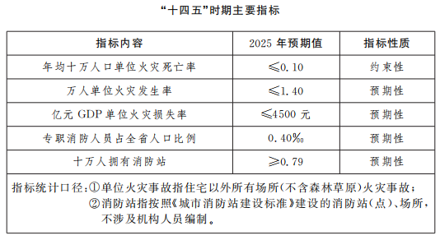

（二）分项目标

1、现代化消防治理水平显著提升。地方消防法治体系日臻完善，消防安全风险防范机制、新型监管机制逐步成熟，公共消防设施全面加强，消防监管力量向乡（镇、街道）延伸，消防安全责任制有效落实，综合治理精准高效，消防安全环境明显改善。市、乡（镇、街道）两级消防安全委员会实现常态化运行，行业消防安全标准化管理示范建设和社区消防安全升级改造示范单位建设全面完成。
2、消防救援力量体系基本构建。消防救援力量布局更加科学，应急救援拳头力量坚强有力，多种形式消防队伍快速发展，高素质人才队伍稳步壮大。
3、全灾种救援能力全面提升。应急救援协同机制顺畅高效，现代化指挥体系初步构建，专业能力、应急装备和综合保障提档升级，复杂条件下火灾扑救和综合应急救援能力显著提升。消防救援训练培训及职业病防治场所全面建成，装备建设、物资储备及战勤保障场所建设总体达标。
4、科技引领支撑作用更加凸显。科学技术对消防工作信息化、现代化的支撑和引领作用充分发挥，“智慧消防”建设大力推进。消防科研和技术创新能力有效提升，先进技术装备全面推广使用，消防工作核心业务科技应用水平显著提高。
5、共建共治共享格局基本形成。单位消防安全风险隐患“自知、自查、自改”有效落实，基层消防安全管理全面加强，多元化社会消防治理机制更加完善，公众消防安全意识和自防自救能力显著增强，人人有责、人人尽责、人人享有的消防共治格局初步构建。消防站全部向公众开放，各级消防科普教育基地基本建成，消防行业特有工种职业技能人员全部持证上岗。

四、主要任务

（一）防范化解消防安全风险，提升社会抗御火灾能力
1、强化落实政府领导责任。依照山西省消防安全责任制实施办法，制定我市各级政府及部门消防工作责任清单，建立党委政府定期研究、消防救援机构定期报告“双定期”机制，健全落实森林草原防灭火行政首长负责制，加快构建“党政同责、一岗双责、齐抓共管、失职追责”的消防安全责任体系。健全消防安全专业委员会等工作机制，加强消防工作统筹协调和督促指导。建立健全火灾警示约谈、重大火灾隐患挂牌督办、消防安全重大问题问责和抄告反馈等制度，强化行业、部门、单位落实消防安全责任。完善消防工作考核机制，建立实施消防工作巡查、评估制度，考核巡查结果作为政府综合考核评价的重要依据。定期开展消防安全责任制落实和地区（行业）消防安全检查评估。（责任单位：市政府办公室、应急局、消防救援大队）
2、依法落实部门监管责任。严格落实“管行业必须管安全、管业务必须管安全、管生产经营必须管安全”“谁主管谁负责”要求，依法督促本行业、本系统相关单位落实消防安全责任制。教科、民政、文化和旅游、卫生健康和体育等部门要建立完善行业系统消防安全管理制度和平台，实施标准化和规范化管理，提升本系统单位消防安全管理水平。发展改革、自然资源、住房城乡建设、市场监管、行政审批、消防救援等部门要建立信息共享、评估会商、执法衔接、移交查办等制度，明确消防监管职责边界，加强部门监管。消防救援、住房和城乡建设部门要加强对行业主管部门的服务指导，强化联合执法，形成监管合力。健全完善森林草原防火责任制，落实相关部门工作职责。（责任单位：市发展改革局、教科局、公安局、民政局、自然资源局、住房城乡建设局、交通运输局、商务局、文化和旅游局、卫生健康和体育局、应急局、市场监管局、行政审批局、消防救援大队等消防安全专业委员会相关成员单位）
3、指导单位落实主体责任。建立健全责任明晰、实用可行的消防安全制度，严格落实各级、各岗位消防安全责任人职责和经营主体防火责任，强化责任闭环管理。深入推行单位风险隐患“自知、自查、自改”和公示承诺、风险申报制度，实行重大火灾隐患报告制度，依法查处承诺报告失实行为。加快构建消防安全风险分级管控和隐患排查治理双重预防机制，分类编制火灾风险指南和检查指引。全面推进社会单位“四个能力”达标建设，完善单位消防安全标准化管理，建立健全自主管理机制和消防安全责任人、管理人培训考试制度。全面推广大型商业综合体消防安全管理达标建设经验，推动连锁经营企业、集团企业建立符合现代企业管理的消防安全内控机制。（责任单位：市发展改革局、教科局、公安局、民政局、自然资源局、住房城乡建设局、交通运输局、商务局、文化和旅游局、卫生健康和体育局、应急局、市场监管局、行政审批局、消防救援大队等消防安全专业委员会相关成员单位）
4、加强基层消防综合治理。认真贯彻落实党中央、国务院《关于全面推进乡村振兴加快农业农村现代化的意见》《关于加强基层治理体系和治理能力现代化建设的意见》部署要求，结合本地经济发展、基层治理体系、管理机制实际和火灾防范特点，采取多种形式加强乡（镇、街道）基层消防力量建设。乡（镇、街道）可结合基层应急管理组织体系建设，成立消防工作所、消防安全委员会，依托综合行政执法等机构承办消防安全委员会的日常工作。各乡（镇、街道）要明确消防专职人员，由在编人员和合同制消防协管员共同组成，其中在编人员不少于2名，政府所在地乡（镇、街道）合同制消防协管员不少于3名，其他乡镇不少于1名。鼓励采取招聘消防文员、专职网格员、公益岗位人员或专职消防队员等多种方式，充实一线消防监管力量。充分发挥乡（镇、街道）作用，将农村（社区）消防安全工作纳入基层网格管理事项，深化消防网格化管理。加强公安派出所日常消防监督检查，开展消防宣传教育工作，延伸消防安全管理网络。结合基层综合行政执法体制改革，依法授权或委托有条件的乡（镇、街道）承担消防行政执法事项。积极推动参与消防执法的人员取得执法资格，积极推行消防站、政府专职消防队开展防火工作和消防文员辅助执法，多渠道扩充一线防火力量。建强农村消防组织，依法落实村“两委”工作责任，明确消防安全管理人，实行网格员包干到户，强化群防群治。（责任单位：市委政法委、市司法局、公安局、民政局、农业农村局、消防救援大队、各乡（镇、街道））
5、加强消防执法监管。深化消防执法改革，优化“双随机、一公开”监管，加强和规范事中事后监管和政策措施评估，完善配套工作机制，提高监管效能和服务水平。加强抽查结果公示运用，建立综合分析研判机制，依法惩治震慑违法违规行为，及时预警和防范区域性、行业性风险。推行“指导式”检查和“说理式”执法，教育引导单位人员、社会群众识别安全风险和自纠常见隐患，督促工程参建主体严格落实国家工程建设消防技术标准。加强森林草原防火执法监督，全面推行执法公开，强化责任追究。（责任单位：市行政审批局、住房城乡建设局、发展改革局、林业局、消防救援大队）
6、强化重点领域监管。聚焦火灾高风险行业领域和单位场所，紧盯突出风险隐患和违法行为，结合重大节日和重要节点，有计划地组织开展专项检查，实施精准监管。加大生产、使用、销售领域的消防产品全过程监管执法力度，达到立案标准的依法追究刑事责任。进一步厘清重点领域消防管理责任，依法依规压实属地管理责任、行业监管责任、单位主体责任和基层网格责任，加强针对性监管，落实消防安全措施。改进完善消防安全重点单位监管机制。强化重大活动消防安保工作。（责任单位：市消防救援大队、市场监管局、公安局）
7、实施“互联网＋监管”。充分运用物联网和现代信息技术，全时段、可视化监测单位消防安全状况，实时化、智能化评估消防安全风险，提高预测和预警能力，分级分类实施差异化消防安全线上监管。积极融入各级政务系统和政务服务平台，共享信息资源，优化消防事项办理，全面推行预约办理、同城通办、跨层联办、容缺后补、绿色通道、邮寄送达等举措，实现“一网通办、一网统管”，不断提高便民利企服务水平。（责任单位：市消防救援大队、行政审批局）
8、加强消防信用监管。落实《山西省社会信用条例》《山西省消防安全领域信用管理暂行办法》相关规定，健全多部门信息共享、失信联合惩戒及信用修复等机制，将消防失信信息录入全国和地方信用信息共享平台，实现监管对象消防信用记录全覆盖。加强和规范信用等级评定、信用异议处理，依法对失信主体实施联合惩戒，落实信用修复政策。强化消防技术服务机构和从业人员信用监管，对严重违法违规的依法实行行业退出和永久禁入。（责任单位：市消防救援大队、发展改革局）
9、严格火灾调查问责。依据《忻州市火灾事故调查处理规定》，建立火灾调查处理挂牌督办和整改措施落实评估制度，加大火灾事故查处和责任追究力度。加强亡人、有重大社会影响火灾事故倒查问责，从严调查处理同一区域反复发生的同类火灾事故。严格落实《忻州市公安机关与消防救援机构火灾调查协作实施细则》，加强部门协作，严格刑事责任追究，强化问责效果。加强全市火灾调查人才梯队建设，提升专业能力和质量水平。强化火灾延伸调查、案例复盘及结果应用。（责任单位：市消防救援大队、应急局、公安局）
10、深入推进高风险领域整治。大力实施消防安全专项整治三年行动，深入推进打通消防“生命通道”工程。紧盯大型商业综合体、商住混合体、高层建筑、地下空间、城市轨道交通、旅游景区、老旧小区、物流仓储、城乡结合部、易燃易爆危险化学品单位、人员密集场所、文博单位、校外培训机构和群租房、“多合一”等高风险领域，持续排查整治火灾隐患。完善重大火灾隐患政府挂牌督办、行业集中约谈、曝光警示机制，加大分类施策和整治力度。加强乡镇工业园、特色小镇、旅游民宿、小微企业、直播平台、用作经营的农居民自建房等消防管理，防范乡村新兴产业消防安全风险。（责任单位：市消防安全专项整治三年行动领导小组各成员单位）
11、集中整治突出火灾隐患。建立健全专项整治等级响应制度，聚焦普遍性、源头性消防安全问题，针对违规用火用电、违规使用易燃可燃材料、违规住人、消防设施损坏、人员培训不到位及违反国家工程建设消防技术标准等突出隐患，建立火灾隐患数据库，实行分类分级管理和精准集中整治。加强易地扶贫搬迁安置场所消防安全工作，强化源头把关和重点防范，“一区一策”靶向整治火灾隐患。适时开展历史文化名城、名镇、名村街区和历史地段的火灾隐患排查整治，加强传统村落等乡村地区火灾隐患整治，加快电气线路、炉灶、煤改气等安全改造升级，改善消防安全条件，降低火灾风险。（责任单位：市消防救援大队、住房城乡建设局、文化和旅游局、农业农村局、乡村振兴发展中心）
12、积极防范新业态、新材料风险。围绕新能源汽车、新型储能设施、氢能源、电动自行车、生物医药、冷链仓库、冰雪运动娱乐等新材料、新业态消防安全风险，加快地方标准体系建设，研究制定针对性防范化解措施，加强排查整治。加强水电气热等城市生命线工程消防安全管理，落实监管责任，强化源头管控，从根本上消除事故隐患。行业监管部门和生产企业、科研单位应健全完善新材料、新业态火灾风险预估预判机制，科学制定安全标准，加强消防管理，优化落实本质安全措施。（责任单位：市消防救援大队、住房城乡建设局、市场监管局、教科局）
13、加强消防安全风险评估。建立健全消防安全风险评估、定期研判和预警提示机制，加强中部城市群及其他城市区域、火灾高危单位、文物建筑和森林草原火灾高风险区消防安全状况评估，加强针对性防控措施，防范化解全局性、系统性消防安全风险。加强消防安全风险防控体系研究，完善城市消防治理体制机制，落实更高标准的火灾防范措施，建立早发现、早预警、早防范机制，为消防治理决策提供技术支撑。（责任单位：市消防救援大队、林业局、文化和旅游局）
14、提高火灾智能防控能力。将全市“消防物联网远程监控系统”积极融入“智慧城市”“智慧社区”、应急管理信息化体系、住房和城乡建设信息化体系。结合“互联网+基层治理”行动，推动将消防管理嵌入基层一体化政务服务平台。鼓励有条件的乡（镇、街道）建设消防物联网智能火灾监控平台，与本地区“智慧消防”系统联通。加强远程监控、物联网监测、电气监控等信息化手段运用，加快轻型化、集成化、智能化消防监督检查和火灾调查装备配备，提高火灾防控效能。（责任单位：市消防救援大队、住房城乡建设局）
15、全面推行专家检查制度。分级组建消防安全专家库，分行业领域成立专家组，建立完善工作机制，精准开展指导服务。采取政府购买服务等方式，创新“执法+专家”工作模式，开展消防检查、专业评估和隐患督改等，提升执法质效。整合相关行业领域专家资源，开展消防安全风险隐患专题研究和分析研判，加强对规律性、普遍性重大消防安全问题检查整改，制定综合治理措施。建立完善森林草原防灭火专家库。（责任单位：市消防救援大队、应急局、住房城乡建设局、林业局）

（二）完善中国特色消防救援力量体系，提升全灾种应急救援能力
16、建强应急救援主力军。积极适应“全灾种、大应急”综合救援需要，制定消防救援力量发展规划，科学布局建设一批综合应急救援尖刀力量。加强高层建筑、地下空间、大型商业综合体、石油化工企业（即“高低大化”）火灾扑救和地震、水域、山岳、核生化等专业救援队建设，补齐能力建设短板，加大国家综合性消防救援队伍建设支持力度，打造“重点驻防、及时响应、高效处置、覆盖全市”的攻坚救援力量体系，提高全灾种和极端条件下的应急救援能力。（责任单位：市水利局、应急局、市消防救援大队）
17、壮大多种形式消防队伍。落实《山西省专职消防队伍建设管理办法》，大力发展政府专职消防队伍和消防文员，纳入国家综合性消防救援力量统筹规划布局，坚持职业化建设方向，进一步制定政府专职消防队员和消防文员招录退出、职业发展、综合保障政策，推行持证上岗和分级管理制度。依法落实企业“应建尽建”专职消防队主体责任，配齐配强人员、车辆装备、消防船艇等，加强专职消防队员职业保障，满足企业消防安全保障需要。乡（镇、街道）、农村（社区）和符合条件的社会单位全面建立志愿消防队或微型消防站，提高初起火灾扑救能力。加强森林草原防灭火社会救援力量建设，探索建立森林义务消防员和消防志愿者制度。（责任单位：市人社局、林业局、农业农村局、消防救援大队）
18、提高综合实战实训能力。坚持战斗力标准，强化消防救援队伍实战化训练，加强实战实训基地和综合保障平台建设。改革训练模式，创新训练方法，完善考评机制，突出实景实地实操训练，加强日常“六熟悉”和主要灾种训练演练，广泛开展岗位练兵，强化心理训练和训战安全，推动训练从“传统竞技”向“等级达标”转变。加强国家综合性消防救援队伍与多种形式消防队伍、社会救援力量共训共练、联勤联战，提高火灾防控、应急救援和区域联动处置效能。深入开展森林草原火场勘察和风险调研，建立完善应急、气象、林草、水利等多部门会商机制，强化针对性火灾扑救和应急准备。建立健全应急救援任务分层级响应机制和常态化演练机制，强化队伍、装备、物资等支撑保障，加强火灾、地震、地质、洪涝、隧道等灾害事故应急救援研究，定期开展全市性、区域性实战演练，锤炼提升实战能力。（责任单位：市消防救援大队、应急局、林业局、气象局、水利局、交通运输局）
19、加快构建现代化指挥体系。围绕实战需要，提升精准预警、科学救援、联勤联动和处置指挥能力，逐步实现防范救援救灾一体化。依托119接处警和智能指挥系统建设应急救援调度指挥平台，规范优化调度指挥机制，将专职、志愿消防队伍和社会应急力量统一纳入调度系统。加强预案科学编修和全生命周期管理，编制火灾、地震、洪涝等常见灾种和巨灾预案，建立完善预案评估制度，加强与有关应急预案有序衔接，推进数字化、可视化、智能化预案建设，形成系统完备、贴近实战、协调联动的预案体系。健全应急工作联动机制，整合运用政府部门、企业、社会等应急救援力量，加强应急、公安、卫生健康、气象、交通、水利、自然资源、住房和城乡建设、能源、粮食和物资储备等部门与消防救援机构资源互联互通，建立完善军地协同联动机制，充分发挥解放军、武警部队和民兵作用，构建集响应、指挥、协同、处置、保障为一体的应急救援联调联战运行模式。加强专家库等智囊团建设，充分发挥辅助决策作用。（责任单位：市消防救援大队、应急局、公安局、卫生健康和体育局、气象局、交通运输局、水利局、自然资源局、住房城乡建设局、能源局、发展改革局）
（三）加强应急救援综合保障，提升攻坚打赢能力
20、加快应急装备现代化建设。聚焦实战打赢，优化调整应急救援装备品类、规模和结构，加快轻量化、智能化、多功能、高性能装备采购配备，补齐巨灾应急救援装备短板，提高全灾种应急救援攻坚能力。在充分利用现有装备资源基础上，加大先进适用装备配备力度，统筹加强灭火、应急救援和应对处置公共卫生等突发事件装备建设，升级人员防护装备。加强规范管装、质量管装、科学用装水平，提升装备物资管理能力。广泛开展装备器材技术革新活动。（责任单位：市消防救援大队）
21、提升战勤保障实战化能力。立足抢大险救大灾，统筹社会资源，创新建设模式，加强实体运转、高效遂行的市乡战勤保障力量建设，广泛开展达标创建活动，配齐专业人员及物资装备设施，提升全任务、全地域、全要素保障能力。打造市域、乡（镇、街道）域两级多种形式战勤保障体系，强化巨灾情景下的战勤保障预案编制、能力评估、物资储备、装备配备、应急准备等，满足大规模、长时间、高强度的应急救援战勤保障峰值需要。加强市级应急救援装备技术保障平台建设，完善维修检测等设施，配足相关专业设备，提升特种装备器材维修保养质效。健全省、市、县战勤保障三级响应机制，构建“中心＋辐射”新型队站布防保障模式，研发应用战勤物资保障信息平台，形成完备好用、方便迅捷的应急装备物资储备、管理和调运机制，强化应急保障演练，提升协同保障和应急联动能力。（责任单位：市消防救援大队、应急局）
22、推进装备物资多元化储运。积极融入全市应急物资储备体系，加强应急装备物资实物储备，构建集中管理、统一调拨、平时服务、灾时应急、采储结合和节约高效的保障网络。完善应急装备物资储备布局，合理确定储备品类和规模，优化储备结构，健全储备机制，确保储备质量。加大人口密集、交通不便和灾害高风险区域应急装备物资储备力度。建立完善企业协议储备、产能储备、物资代储和物流配送等机制，统筹运用紧急生产供应、收储轮换、调拨调用等方式，拓宽物资供应渠道。整合社会储运投送资源，建立完善紧急运力调集、市内优先快速通行等机制，加强人员、物资输运训练演练，提高应急力量和装备物资等快速调用、精准投送能力。根据全市灾害类型分布和任务需求，组建或储备综合保障、技术保障、卫勤保障和工程机械等保障模块，形成“省内2小时、市内1小时、县内半小时”保障圈，实现事故遂行出动、模块运行、精准保障。（责任单位：市应急局、交通运输局、发展改革局、工信局、消防救援大队）
23、加强现场通信全域化保障。建设低时延、大带宽的空天地一体化通信网和指挥网，推进应急战术互联网和数字化战场建设，加强关键通信装备配备，打造高效畅通、稳定可靠的现场指挥应急通信系统，满足“断路、断网、断电”等极端恶劣条件下应急救援现场融合通信需要。加快消防救援领域大型无人机、智能跟踪拍摄机器人、高适应性卫星通信、单兵室内和有限空间定位等新技术深度应用，破解复杂建筑、地下空间、地铁线路、山林地带等通信难题，满足特殊灾害现场实时通信需要。科学调整应急通信装备结构和布局，实现消防救援大队、支队、重点大队三级卫星通信指挥车、超轻型卫星便携站及辅助器材等关键装备全覆盖。结合全市实际，在地质灾害、森林火灾等多发地区配备专业通信装备，推广配备具备3D建模功能的无人机、5G图传等高新技术通信装备。大力推进“轻骑兵”前突小队和志愿消防速报员队伍建设和实战应用，强化灾害事故信息获取，延伸应急通信“触角”。（责任单位：市消防救援大队）
（四）加强公共消防设施建设，夯实消防事业发展基础
24、强化规划编修实施。按照“一群两区三圈”城乡区域发展新布局，结合城市发展目标与城市消防安全风险评估情况，把握我市正处于城镇化规模质量双提升的关键阶段，科学编修城乡消防规划，积极融入“多规合一”，将消防安全布局、消防站建设等纳入各级国土空间规划“一张图”等相关规划，并将用地需求纳入当地土地利用年度计划，予以优先保障。城市和有条件的建制镇应及时编修城乡消防规划，其他建制镇和乡应在总体规划中设立消防专篇，明确建设内容。2023年底前，市和重点镇完成消防专项规划编修工作。2023年底前，其余乡镇全部完成消防专项规划编修工作。加强规划实施、考评和监督管理，加快公共消防设施、森林草原防灭火设施等消防基础设施建设和数字化改造，补齐“旧账”，不欠“新账”。（责任单位：市自然资源局、应急局、林业局、消防救援大队）
25、加强消防队站建设。根据建成区面积、常住人口和灭火救援任务量等实际需求，结合城市更新行动，加快建设城市消防站和乡镇消防队，配齐人员、装备和设施。对于新建普通消防站有困难的建成区和用地紧张区域，可采取改建、配建、租赁等方式及模块化、移动式消防站等形式纳入民生工程，构建以特勤消防站、普通消防站为支点，小型消防站全覆盖的灭火和应急救援网络，缩短应急响应时间。鼓励重点镇和经济发达镇参照《城市消防站建设标准》建队。（责任单位：市住房城乡建设局、各乡（镇、街道））
26、加强消防水源建设。加强市政消防供水建设，落实发展改革、自然资源、住房城乡建设等部门责任，将市政消火栓（消防水鹤）与给水管道、计量设施等市政给水系统同步设计、建设和使用。建立消防水源信息化平台，推广应用智能消火栓，将市政消火栓（消防水鹤）、消防水池、天然水源或人工水体消防取水点等消防水源纳入城市网格化管理。无市政集中供水或市政供水能力不足地区，以及地震设防地区和有需求的高速公路封闭区内应建设消防水池等储水设施。采用井水等地下水源和江河湖海水库等天然水源作为消防水源的，应当按照有关标准设置取水设施。按照《山西省城市公共消防设施建设管理规定》，严格落实各方责任，提高供水可靠性。（责任单位：市自然资源局、交通运输局、消防救援大队）
27、改善农村消防条件。结合乡镇国土空间规划、村庄规划编制实施和农村供水保障、道路畅通等乡村建设行动，同步规划建设农村消防设施、消防水源、消防力量和消防车通道等，加强资金投入和维护管理，满足火灾扑救需要。加大农村缺水地区消防设施建设支持力度，采取修建消防水池、水窖等方式解决消防用水。结合农村人居环境整治提升、“平安农村”创建、易地扶贫搬迁和“电改、灶改、水改”等，加强防火改造，推广配备简易消防设施，降低火灾风险。（责任单位：市委政法委、市农业农村局、自然资源局、乡村振兴发展中心、消防救援大队）

（五）强化科技引领和人才支撑，驱动消防事业创新发展
28、构建高效创新机制。鼓励有条件的高校加强应急救援、消防安全领域等相关学科专业建设。加强住房和城乡建设领域工程消防技术研究支撑力量建设。积极融入国家科技创新战略大局，完善科研组织管理方式，优化科技评价与科研激励机制，推进科研院所、高校、企业科研力量优化配置和资源共享，引导科研多元化投入，提升创新链整体效能。依托山西转型综改示范区、科研院所等，加强消防科技平台载体建设，承担消防职业技能鉴定、消防产品质量检测、火灾科学实验、火灾物证鉴定等职责，满足科技研究、火灾防控等任务需求。建立实战导向、需求驱动的消防科研新模式，推动消防重点领域项目、人才、资金一体化配置。（责任单位：市教科局、住房城乡建设局、消防救援大队）
29、加强消防科技研发与应用。重点开展文物建筑、物流仓储、新型能源产业等关键领域火灾防控技术，以及火灾事故调查、智能调度、灾害事故应急指挥和处置等技术研究。结合全市消防产业发展基础和应急保障体系建设需要，研发配备集自然灾害、公共安全事故、生产安全事故救援为一体的多功能装备，推进具有通信传输、人员定位等功能和防水、防爆、耐高温等性能的小型化、轻型化单兵装备等应用，推进火场侦察机器人等无人装备应用，满足“全灾种、全地形、全气候”条件下遂行任务需要。（责任单位：市教科局、工信局、消防救援大队）
30、全面深化智慧消防建设。积极运用大数据、云计算、人工智能等新一代信息技术，促进大数据与应急救援、火灾防控、队伍管理等领域深度融合，全面深化“智慧消防”建设，将“智慧消防”纳入综合治理平台和“智慧城市”“智慧应急”建设。（责任单位：市行政审批局、应急局、消防救援大队）
31、打造高素质人才方阵。大力实施高素质消防救援专业人才培养计划，建立全面系统、科学高效的教育培训体系，着力培养一批专家型指挥员和技能型消防员。加强消防智库建设，充实市级消防智库，完善专家会商研判机制，建立定期会商、临灾滚动会商、灾中即时会商、灾后综合会商等程序，为火灾扑救与应急救援提供智力支撑。加强注册消防工程师职业资格管理，充分发挥专业技术作用。加强建设领域工程消防技术人才培养。（责任单位：市教科局、人社局、住房城乡建设局、消防救援大队）

（六）筑牢消防治理基础，构建共建共治共享格局
32、全面加强法治保障。严格消防法律法规执行实施。深入推进消防法和市消防条例实施，全面推行公众聚集场所投入使用和营业前消防安全检查告知承诺制，全面落实建设工程消防设计审查验收制度，大力加强消防安全重点领域执法，加强和规范消防技术服务管理，推动消防执法改革政策全面落地。健全消防安全行政处罚自由裁量标准，细化行政处罚等级，进一步规范消防监督检查程序，强化执法全过程监督，提升执法质量和规范化水平。规范实行行政执法与刑事司法衔接，严格执行移送标准和程序。加强消防执法队伍建设，严格执法准入门槛，全面落实执法人员资格考评认证、持证上岗和动态管理制度，强化人员教育培训。（责任单位：市消防救援大队、住房城乡建设局、公安局、人社局）
33、推动社会多元共治。壮大社会专业力量。严格落实注册消防工程师制度，加快培育壮大注册消防工程师、消防设施操作员等社会消防专业人才队伍，加强和规范管理。规范消防技术服务发展，加强执业信息化管理，促进服务质量提升。鼓励超高层公共建筑、大型商业综合体、大型化工企业、大型医疗建筑等社会单位聘用注册消防工程师参与消防安全管理，提升单位消防安全管理水平。加大政府购买服务力度，充分运用消防技术服务机构等社会力量，参与消防安全治理。引导消防协会规范发展，加强行业自律管理。鼓励发展消防公益组织。（责任单位：市消防救援大队、人社局、民政局）
发动群众参与治理。将消防工作融入网格管理、联防联控等机制，充分发挥基层网格员、志愿者、保安、巡防队等群防群治力量作用，实现基层消防管理全覆盖，筑牢社会火灾防控人民防线。探索“社区党建+消防志愿服务”等模式，开展多种形式消防志愿服务活动，倡导在重大活动、重要节日期间参与社会面火灾防控工作。鼓励单位员工和知情群众举报火灾隐患，健全受理、查处、反馈、奖励等机制。建立火灾隐患“吹哨人”制度，对发挥重大作用的“吹哨人”予以奖励。（责任单位：市委政法委、市消防救援大队）
发挥保险功能作用。充分发挥保险等市场机制在火灾防范、应急救援、消防公益等方面的作用，鼓励保险机构发挥火灾风险评估管控和火灾事故预防功能，探索建立多渠道、多层次的消防安全风险分担机制。鼓励、引导公众聚集场所和生产、储存、运输、销售易燃易爆危险品等企业以及火灾高危单位投保火灾公众责任险等险种。保险机构可以按照合同约定对保险标的安全状况进行检查，将单位消防安全条件与保险费率等挂钩，依法按照保险合同约定开展理赔工作。（责任单位：原平银保监组、市消防救援大队）
34、提升公众消防素质。强化消防安全宣传。建强市消防救援大队全媒体工作中心，巩固市广播电视台、党报党刊等市级主流媒体宣传阵地，强化消防知识宣传普及。大力发展多种形式消防宣传服务站点和消防文员宣传小分队，深入推进消防宣传进企业、进农村、进社区、进学校、进家庭。加大优质消防宣传产品供给，引导电信运营商、快递企业、电商企业等社会力量参与消防文化宣传，广泛开展消防影视剧、动漫、短视频、公益广告等创作，扩大宣传覆盖面。广泛开展消防安全月、119消防奖评选表彰、“火焰蓝风采”群众文化活动等，培树、宣传消防英雄模范和热心消防事业的社会人士，推动消防公益事业发展。（责任单位：市农业农村局、教科局、应急局、人社局、文化和旅游局、消防救援大队）
强化消防安全教育。将消防安全教育纳入国民素质教育、普法宣传、科普推广、职业技能培训、社会治安综合治理、群众性精神文明创建等工作，建立完善学校消防安全教育长效机制。依托国家数字教育资源公共服务体系，大力推进“互联网+消防安全教育”，提升教育分众化、科技化、便捷化水平。加强消防体验馆、主题公园、广场（街区）等科普场所建设，加大消防站开放力度，持续开展应急消防科普教育基地标准化创建工作。大力推进乡（镇、街道）社区网格力量和消防志愿者等基层力量参与消防宣传教育工作，提升公众消防安全意识和自防自救能力。（责任单位：市教科局、人社局、消防救援大队）
强化消防安全培训。落实行业、部门、单位消防安全培训责任，加强对党政领导干部、行业系统管理者、村（居）民委员会负责人、网格员、消防安全管理人、物业管理人、消防控制室值班人员、微型消防站队员等重点人群培训，严格落实单位员工“先培训、后上岗”要求，整体提升社会消防安全“四个能力”。建立消防网络教育平台，开设网上培训课程“超市”，鼓励社会培训机构和有条件的职业院校开展消防安全培训，充分运用“互联网+培训”等方式，拓宽培训渠道和覆盖面。加大对商业综合体、学校、医院、养老机构、残疾人服务机构、监管场所、村（居）委负责人、网格员和消防安全管理人、消防控制室值班人员、微型消防站队员等重点人群的培训力度。通过政府购买服务方式开展面向小微企业、养老机构、残障人服务机构、农村留守人员、进城务工人员等特殊群体的消防公益培训。（责任单位：市消防安全专业委员会相关成员单位）

五、重大工程

（一）社会消防安全能力提升工程
实施行业消防安全标准化管理示范标杆建设、单位社区消防安全能力提升行动。加强消防监督执法、火灾事故调查装备配备。2022年底前，建成依托GIS平台和移动终端的消防水源信息化管理平台。2024年底前，建成消防水源远程实时监控系统，并纳入“智慧消防”系统。2025年，城市和建制镇市政消防水源建设达到国家标准，基本实现城镇建成区消防供水全覆盖。（责任单位：市教科局、卫生健康和体育局、民政局、文化和旅游局、商务局、住房城乡建设局等行业主管部门和市消防救援大队）

专栏1 社会消防安全能力提升工程任务清单

行业消防安全标准化管理示范标杆建设。打造4家学校、医院、养老院等行业消防安全标准化管理示范标杆。2025年，学校、医院、养老院、高层民用建筑的消防安全管理达标率达到100%。
单位社区消防安全能力提升。加强城市区域消防安全状况评估。每年对2个高层建筑、2个易地扶贫安置场所以及全部火灾高危单位开展消防安全检查评估，实施消防安全升级改造，打通消防车通道、楼内疏散通道等“生命通道”。
消防监督执法装备建设。为市消防救援大队配备现代化、智能化、便携式消防监督执法装备5套、火灾事故调查装备2套。
市政消火栓建设。新建100个市政消火栓(其中经济技术开发区50个消火栓)，11个消防水鹤。2022年新建市政消火栓20个，消防水鹤2个。2023年新建市政消火栓20个，消防水鹤4个。2024年新建市政消火栓20个，消防水鹤2个。2025年新建市政消火栓20个，消防水鹤3个。

（二）消防救援专业力量建设工程
对标国家综合性消防救援队伍主力军、国家队定位，立足抗大灾、抢大险要求，分步骤、针对性地组建一批山岳救援、水域救援专业救援队伍。
加强森林草原消防队伍建设，市林业局要组建100人以上的森林草原消防专业队伍。（责任单位：市林业局、应急局）
专栏2 消防救援专业力量建设工程任务清单

森林草原消防专业队。组件100人以上的森林草原消防专业队伍。

（三）消防救援队站建设达标工程
统筹规划建设消防站点，采取新建、改建、配建、租赁等方式及模块化、移动式消防站点等多种形式，以打造“5分钟消防救援圈”为目标，加密城市消防队站布点，缩短灭火和应急救援响应时间，消除乡镇、功能区消防救援力量空白点，2022年底前，所有乡镇按标准完成一、二级乡镇专职消防队和乡镇志愿消防队建设。在老城区、城中村、历史街区和商业密集区稳步推动小型消防站建设，形成以一级和二级消防站为主、小型消防站为重要补充的普通消防站建设网络。加强特勤消防站建设，推进化工园区消防站建设，2023年底前，全市重点化工园区应设置满足化工救援要求的消防站，并按照特勤消防站标准建成专业应急救援队伍。结合老城区更新改造、乡村振兴战略等工作，打通消防车通道，加快市政消防水源建设，提高城乡抗御火灾能力。开展消防救援队站建设达标活动，2025年，城市消防站、政府专职消防队分别达到《城市消防站建设标准》《乡镇消防队》标准。支持配备一批适应新型城镇、现代化农村建设的灭火和应急救援车辆装备。（责任单位：市消防救援大队、原平经济技术开发区管委会）

专栏3 消防救援队站建设达标工程任务清单

政府专职消防队、消防文员招录。2021年到2025年招录专职消防队员100人、消防文员10人。

（四）应急装备现代化建设工程
结合自然灾害防治现代化工程，市重点地区的消防救援队伍配备示范性消防车辆器材，各地配备先进适用关键装备。加强抗洪抢险、城市排涝、地下空间救援和森林灭火专业装备建设。逐步淘汰落后和低效装备，严格按照标准配备消防站抢险救援器材和消防员防护装备。2025年，全市消防装备配备达标率达100%。（责任单位：市消防救援大队）
专栏4 应急装备现代化建设工程任务清单

应急救援新型通信装备。开展无人机、宽窄智能中继、5G、外骨骼、物联感知、定位搜寻、融合通信等新装备系统集成、适应性改造和使用配备。配齐关键性应急通信装备。

（五）战勤装备物资综合支撑工程

依托原平市消防救援大队建立应急装备物资储备库，为“高低大化”等重特大火灾扑救和地震、滑坡、泥石流等地质灾害，洪涝灾害、大范围低温雨雪冰冻灾害，重大危险化学品事故、公共卫生突发事件等应急救援提供有力的装备物资保障。2024年完成储备库建设和运输车辆配备任务，按照储备计划完成应急物资储备。加强模块化、智能化、机动性应急装备物资储备以及专业运输车辆配备。建设市域战勤保障基地、市域应急救援装备技术保障平台。
按照“全灾种、大应急”要求，结合本辖区多发灾害特点和任务需要，加强通用装备物资和分类装备物资储备，原平市消防救援大队重点加强森林火灾扑救物资储备、山岳救援应急装备物资储备以及高层建筑灭火作战应急装备物资储备。（责任单位：市应急局、自然资源局、消防救援大队）
专栏5 战勤装备物资综合支撑工程任务清单

市级应急装备物资储备库。建筑面积不少于1000平方米。分类储备火灾扑救、防灾减灾、应急救援装备物资和运输车辆等。

（六）应急救援训战效能提升工程

根据消防实战训练和人才培训需要，按照《消防训练基地建设标准》，建设市级消防训练基地，强化各级训练和战勤保障力量建设，完成项目构成、设备配置、物资储备。推进实战化、模拟化训练设施建设，转变传统训练模式，提升事故处置能力专业化。市消防救援大队训练基地侧重于辖区内重点保卫对象和多发灾害事故应急演练。（责任单位：市消防救援大队）

专栏6 应急救援训战效能提升工程任务清单

消防实战化训练设施建设。2023年，建设1项消防实战化训练设施（烟热训练、燃烧训练、火幕墙训练、电气火灾训练、危险化学品处置训练等）。

（七）科技信息化创新引领工程
依托应急管理部消防救援局新型消防信息化支撑平台，升级信息化网络和基础设施。加强市消防救援大队应急救援指挥平台建设。加强机动力量调度指挥平台和信息通信建设。（责任单位：市消防救援大队、工信局）
专栏7 科技信息化创新引领工程任务清单

消防指挥调度系统平台建设。高标准完成智能接处警系统建设，结合实战及辖区灾害类型特点，进一步完善系统功能；建立数据更新、校验机制，共享地方各部门业务数据，与消防救援“一张图”融合，为作战指挥提供决策支撑服务。
消防信息化业务应用平台。按照统一技术标准，建设并完善业务信息化应用平台，实现上下联通、数据共享的建设目标，涵盖接警调动、消防监督、后勤保障、队伍管理等。

（八）公众消防安全素质提升工程
依托科技馆、博物馆、防灾教育基地、城市森林公园等建设一批消防科普教育基地，发挥好数字化消防宣教平台的作用。开展消防安全素质调查评价。（责任单位：市消防救援大队、教科局）

专栏8 公众消防安全素质提升工程任务清单

消防科普教育基地。我市已建成并开放1处市级应急消防科普教育基地。配备影音设备、灭火体验设施、火灾及其他灾害事故体验设施、消防设施展示设备、远程培训系统。
消防科普宣传体验设施设备。结合消防站开放，研发配备消防常识学习、隐患排查、自救逃生、火灾处置训练以及自然灾害、公共安全等模块化交互体验设施、演示装置、实训装备，配套开发消防科普宣传培训系列课程。
消防安全素质检测评估体系。建立检测评估体系，推广使用信息化应用平台，检测动态评估公众消防安全素质。
森林防火宣传教育基地。建设集森林防火宣传、体验、培训等于一体的宣传教育基地，建设消防体验区、演示区、展陈区和器材库等，配备相关专业设备。

六、工作要求
（一）强化组织领导。各乡（镇、街道）和各有关部门要根据本方案要求，结合实际制定可操作、可评估、可考核的落实方案，细化时间表、路线图、优先序，结合任务特点提出年度工作计划安排。建立健全规划实施、政策协调和工作协同机制，密切工作联系，加强责任传导，强化跨部门协同配合，推动重大政策、重大工程和重大改革举措落地实施，确保实现国家、市消防规划各项目标任务。
（二）强化经费保障。财政部门要按照事权与支出责任相适应的原则，加强资源统筹，在充分利用现有资源的基础上，结合财政收支情况，对规划实施予以合理保障。统筹资金使用，整合优化资源，形成政策合力。鼓励各类社会主体参与消防建设，拓宽多元投入保障渠道。
（三）强化政策支持。各有关部门要统筹加强规划重大工程与经济社会发展规划、国土空间规划和有关专项规划的衔接，确保规划目标一致、任务统一、工程统筹、政策配套。加强公共消防设施、消防救援力量、应急装备物资等消防基础建设资源要素供给，优先保障规划选址、土地供应和资金需求，落实资源要素预留和及时供应。
（四）强化督导考评。市政府定期对规划的实施开展监测评估，开展规划实施事中事后动态跟踪、监测分析，并适时组织开展中期评估和总结评估，分析实施进展情况及存在问题，制定改进和加强措施。要建立健全相应的监测评估制度，加强规划实施及绩效考评，将规划实施作为对各乡（镇、街道）、各行业部门安全生产和消防工作考核的重要内容，确保规划各项目标任务按期完成。

原平市人民政府办公室

关于开展严厉打击非法违法采矿行为大检查

大整治专项行动的通知

原政办发〔2023〕3号

各乡（镇）人民政府，各有关单位：
根据山西省、忻州市关于严厉打击非法违法采矿行为会议精神，结合我市工作实际，决定在全市范围内开展严厉打击非法违法采矿行为大检查大整治专项行动。现将有关事项通知如下：

一、指导思想
以习近平新时代中国特色社会主义思想为指导，全面落实山西省、忻州市关于严厉打击非法违法采矿行为的决策部署，充分认识严厉打击非法违法采矿行为的重要性、紧迫性和必要性，坚持人民至上、生命至上，把打击遏止各类非法违法采矿行为作为当前重要工作任务。压实多方责任，巩固岁末年初、“两节”“两会”严厉打击非法违法采矿工作成果，健全长效机制，始终保持打击非法违法采矿行为高压态势，切实维护全市矿产资源开发秩序。

二、整治时间
本次严厉打击非法违法采矿行为大检查大整治专项行动时间为2023年2月16日至3月16日。

三、工作重点
在全市范围内，对所有企业、合作社和隐蔽民宅开展非法违法采矿行为大检查大整治专项行动。

四、工作任务

（一）摸底排查、问题清零
各乡（镇、街道）和相关单位要对照各自属地范围和工作职责，开展全面排查工作，特别是属地企业首先要开展自查摸排，做到底清数明、不留死角。各乡（镇、街道）和相关单位要认真填报严厉打击非法违法采矿行为大检查大整治专项行动周报表（见附件），每周按时上报。

（二）重点整治、严厉查处
对排查发现的各类非法违法采矿行为，坚决以最强硬的行政和法律手段进行严厉打击，必要时可联合执法，进行专项整治。同时，要采取打防结合的工作措施，特别是对涉矿区域的各类工程项目，要按照重点热点区域对待，坚决杜绝以各种名义进行非法采矿行为的发生。

（三）压实责任、严肃问责
各乡（镇、街道）主要负责人是本辖区内严厉打击非法违法采矿行为的第一责任人，要坚持亲力亲为、靠前指挥，要坚决落实本辖区分级包联责任机制，层层压实责任。包联地区发生重大非法违法采矿案件，造成严重后果的，坚决追究包联责任人责任，相关问题线索和责任人要移送纪检监察机关进行严肃问责追责。

五、工作要求
（一）提高认识，高度重视。开展严厉打击非法违法采矿行为大检查大整治专项行动，是市委、市政府坚决落实山西省、忻州市关于严厉打击非法违法采矿决策部署的重要举措，是切实维护全市矿产资源管理秩序安全稳定的有效途径。各乡（镇、街道）、单位和企业主要负责人要高度重视，躬身入局，切实将各项工作落到实处，确保大检查大整治专项行动有序开展。
（二）精心组织，严查细治。各乡（镇、街道）、单位和企业要站在讲政治的高度，把严厉打击非法违法采矿行为大检查大整治专项行动作为主要任务，组织精干力量，对本区域每个角落进行细致的排查，对发现的问题，要坚决整治到位。
（三）实事求是，按时报送。各乡（镇、街道）、单位和企业要本着实事求是的态度，将本辖区范围内的检查整治结果如实填报。对弄虚作假、瞒而不报、不按时报送相关报表行为进行通报，情节严重的对该单位负责人及相关人员进行问责，对企业进行联合惩戒。

附件：严厉打击非法违法采矿行为大检查大整治专项行动周报表

原平市人民政府办公室
2023年2月16日
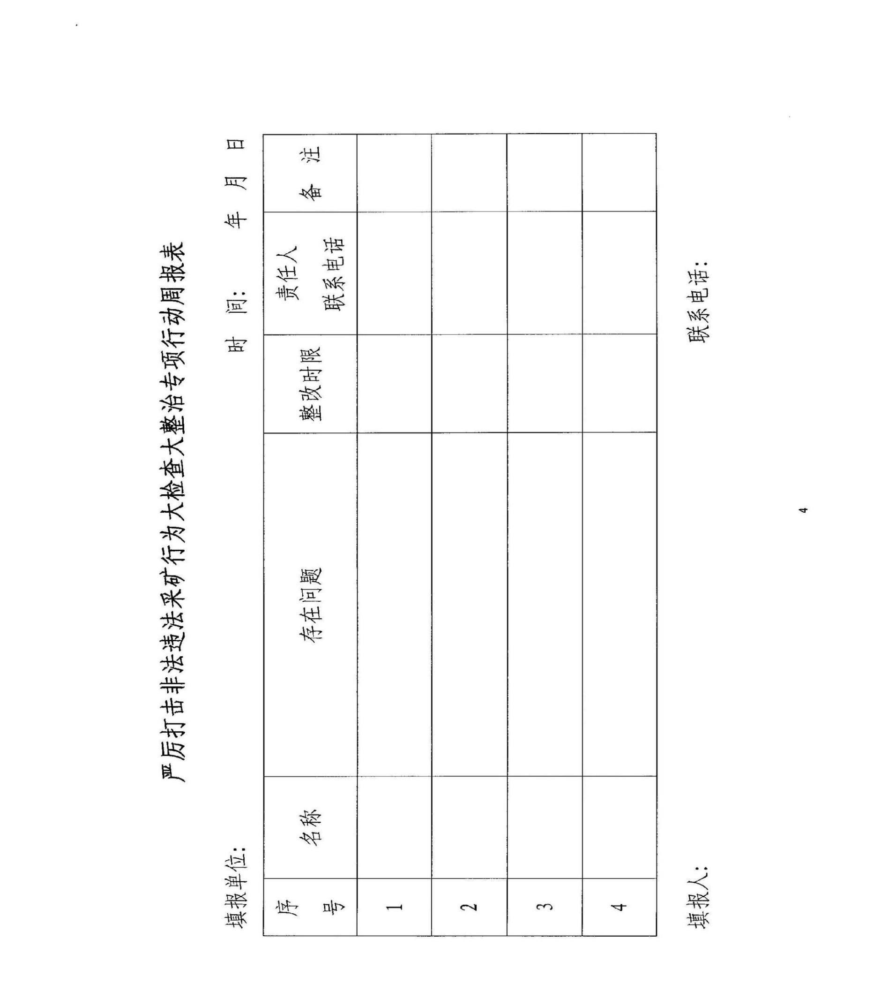

附件：

原平市人民政府办公室

关于印发原平市推进人工影响天气工作

高质量发展实施方案的通知

原政办发〔2023〕5号

各乡（镇）人民政府，各有关单位:
《原平市推进人工影响天气工作高质量发展实施方案》已经市政府研究同意，现印发给你们，请认真贯彻落实。

原平市人民政府办公室
2023年3月3日

原平市推进人工影响天气工作高质量发展

实施方案

为加快推进我市人工影响天气工作高质量发展，提升人工影响天气工作能力和服务效益，根据《忻州市人民政府办公室关于印发忻州市推进人工影响天气工作高质量发展实施方案的通知》（忻政办发〔2022〕73号），结合我市实际，制定本实施方案。

一、总体要求
（一）指导思想。以习近平新时代中国特色社会主义思想为指导，深入贯彻党的二十大精神，坚持以人民为中心的发展思想，完整准确全面贯彻新发展理念，聚焦乡村振兴、服务农业生产、提升防灾减灾救灾水平、助力生态文明建设、保障重大活动和应急处置顺利实施。提升人工影响天气工作的作业能力、管理水平和服务效益，为全市经济社会发展和人民群众安全福祉提供坚实保障。
（二）发展目标。到2025年，形成组织完善、服务精细和保障有力的人工影响天气工作体系，人工影响天气现代化水平和精细化服务能力明显提升，安全风险防控能力显著增强，科技创新更加高效，体制机制更加完善，政策环境更加优化。到2035年，基本实现全市人工增雨作业影响面积全覆盖，全面建成高质量人工影响天气工作体系，我市人工影响天气综合实力走在全省前列。

二、做好重点领域服务保障
（一）服务农业生产，助力保丰减损。完善气象和农业农村部门联动机制，加大增雨和防雹作业力度，促进粮食稳产增收。围绕干旱和冰雹等主要气象灾害，开展全市气象灾害风险评估和区划。面向原平“特”“优”现代农业发展，科学布设人工影响天气作业站点，聚焦重点区域冰雹灾害防御，在果业生产区和杂粮主产区增建增雨防雹作业站点，形成干旱区、冰雹带联防作业模式。（责任单位：市气象局、农业农村局，各乡（镇、街道））
（二）融入生态建设，赋能增绿降碳。围绕涵养“水”生态、做大“水”文章，加强区域协调和合作，共同提升人工影响天气保障能力。围绕滹沱河流域生态保护与修复，全市各水库生态调水，科学开展河流水库补水增雨作业，让水量丰起来。围绕大气污染防治，科学布设新型作业装备，适时开展针对重污染天气的人工影响天气作业。（责任单位：市气象局、自然资源局、水利局、忻州市生态环境局原平分局，各乡（镇、街道））
（三）支撑应急处突，保障减灾强安。完善不同区域应对森林草原火灾火险、干旱和冰雹等事件的人工影响天气应急工作机制，及时启动针对性人工影响天气作业。根据重大活动需要，建立人工影响天气演练和联动作业工作机制，保障重大活动顺利开展。（责任单位：市气象局、水利局、农业农村局、应急局，各乡（镇、街道），原平经济技术开发区管委会）

三、增强基础业务能力
（一）精密监测、科学指挥，全方位保障人工影响天气工作。聚焦原平全域人工影响天气作业范围，优化气象探测装备布局，构建空天地云水资源立体探测系统。基于“人工影响天气保障基地（山西）”项目，于2022年建成的原平市固定超级站，为人工影响天气监测预警、指挥作业和效果评估提供基础支撑。严密监视过境天气形势，积极研判人工影响天气潜势，科学制定作业方案，大力提升服务能力和效益。推进人工影响天气指挥作业体系建设，完善人工影响天气指挥平台和空域申请等业务系统，以及云水资源评估和催化条件预测预报业务，形成统一指挥和上下协同联动的指挥作业体系，提高指挥作业能力和效率。加强空中交通管制部门与气象部门信息共享，提升精确调度和空地协同作业能力。（责任单位：市气象局、发展改革局、财政局，各乡（镇、街道），原平经济技术开发区管委会）
（二）完善制度、稳定队伍，全时段做好人工影响天气战备。完善作业人员职业保障制度，按规定落实津补贴政策，保障合理待遇。健全作业人员技术等级评定、绩效考核制度、聘用管理制度和激励机制。完善作业人员劳动保护、人身意外伤害和公众责任保险等保障制度。组织作业人员开展人工影响天气常态化作业培训。（责任单位：市气象局、公安局、财政局、人社局，各乡（镇、街道））
（三）统筹布局、多元协同，全覆盖影响全市生产区生态区。将人工影响天气工作纳入国民经济社会发展规划，打破地域界线科学规划作业布局，按照15公里网格标准建设标准化地面固定作业站点，实现全市固定作业站点基础布局全覆盖。粮食主产区、经济林果区和生态保护与修复区，按照10公里网格标准适当增加标准化地面固定作业站点，高海拔山区科学布设地面增雨焰炉，扩大覆盖范围。持续增加作业装备和标准化作业站点建设，增加火箭、高炮和焰炉等作业装备，高炮作业点配备火箭发射架。完成增雨火箭发射自动化改造，实现作业装备标准化和信息化。在村落密集地区推广应用弹体爆碎式增雨火箭弹，提高增雨作业安全性，提高地面人工影响天气作业效率。完善物联网、智能识别、电子芯片和信息安全等技术应用，实现火箭发射系统和高炮的安全锁定装置加装率达到100%。（责任单位：市气象局、发展改革局、公安局、财政局、自然资源局，各乡（镇、街道），原平经济技术开发区管委会）

四、健全安全监管体系
（一）落实主体责任，强化安全生产管理。严格落实党政领导干部安全生产责任制，强化人工影响天气风险分级管控和隐患排查治理。制定人工影响天气安全生产责任清单和安全事故处置应急预案，加强应急演练，依法组织开展安全生产联合检查、应急救援和调查处置工作。（责任单位：市气象局、应急局、公安局，各乡（镇、街道），原平经济技术开发区管委会）
（二）加强部门监管，健全联合监管机制。严格落实空域申请、作业人员备案、作业安全保卫和作业站点巡查等工作制度，切实消除安全隐患。加强作业装备、弹药购置、运输、存储和使用等安全管理。完善弹药专业化和规范化存储制度，将作业弹药按规定集中统一存储。（责任单位：市气象局、公安局，各乡（镇、街道），原平经济技术开发区管委会）

五、完善保障机制
（一）强化组织领导。加强对全市人工影响天气工作的组织领导、政策指导和统筹协调。各乡（镇、街道）和原平经济技术开发区要建立健全人工影响天气工作领导协调机制，明确组织实施和安全监管事权责任，强化作业业务、设施装备和作业队伍保障。（责任单位：市气象局，各乡（镇、街道））
（二）坚持科技创新。加大对人工影响天气相关领域科技创新的支持力度。加强气象、科技、院校、企业等多方合作，联合开展人工影响天气基础研究。（责任单位：市发展改革局、教科局、工信局、财政局、气象局，各乡（镇、街道），原平经济技术开发区管委会）
（三）重视人才培养。加强人工影响天气科技创新团队建设和高层次人才培养。加大人才引进力度，增强人工影响天气科技队伍力量。建立人工影响天气人才激励制度，对在人工影响天气工作中成绩突出的单位和个人，有关单位和部门按规定给予表彰奖励。（责任单位：市发展改革局、教科局、人社局、总工会、气象局，各乡（镇、街道））
（四）完善联动机制。加强区域之间、部门之间、军地之间的沟通协调，建立上下衔接、分工协作和统筹集约的人工影响天气工作联动机制。协同做好全市人工影响天气工程建设、科技研发攻关、业务运行保障及监管、协调和服务等方面的工作。（责任单位：市气象局、自然资源局、发展改革局、公安局、教科局、财政局、农业农村局、水利局、林业局、应急局）
（五）落实经费保障。健全人工影响天气工作经费保障机制，加大投入，将人工影响天气能力建设、作业和运维等经费列入财政预算，形成稳定的财政投入机制，为实现全方位、全时段、全覆盖人工影响天气作业提供财政支撑保障。（市发展改革局、财政局、气象局，各乡（镇、街道））
（六）依法依规管理。严格执行气象法、人工影响天气管理条例和民用爆炸物品安全管理条例等法律法规，完善配套规章制度。加强对法律法规实施情况的监督检查，确保各类组织依法依规开展人工影响天气相关活动。严格执行山西省人工影响天气标准化体系，提高规范化管理水平。（责任单位：市气象局、公安局、市场监管局，各乡（镇、街道），原平经济技术开发区管委会）

原平市人民政府办公室

关于印发原平市重大行政决策事项

目录管理办法的通知

原政办发〔2023〕8号

各乡（镇）人民政府，各有关单位：
《原平市重大行政决策事项目录管理办法》已经市政府研究同意，现印发给你们，请认真贯彻落实。

原平市人民政府办公室
2023年3月6日

原平市重大行政决策事项目录管理办法

第一条 为规范重大行政决策事项目录制定程序，加强重大行政决策事项目录管理，提高决策质量和效率，提升法治效益和社会效益。根据《重大行政决策程序暂行条例》等相关规定，结合我市实际，制定本管理办法。
第二条 市政府制定重大行政决策事项目录，适用本办法。
第三条 市政府实行重大行政决策事项目录管理制度。凡列入目录的决策事项，应当按照国务院、山西省、忻州市和我市规定的重大行政决策程序实施。
第四条 市政府办公室负责组织制定重大行政决策事项目录。
市司法行政部门具体承办重大行政决策事项目录的制定和管理工作，牵头对本级重大行政决策事项目录征集、审核、论证并报送市政府审定，按程序公布。指导各乡（镇、街道）和各相关部门重大行政决策事项目录的制定、备案工作。
市发展改革、工信、财政和自然资源等部门和其他重大行政决策事项的承办单位应当按各自职责做好重大行政决策事项目录的制定工作。
第五条 下列事项应当列入重大行政决策事项目录：
（一）制定有关公共服务、市场监管、社会管理和环境保护等方面的重大公共政策和措施，具体包括：
1、制定有关教育、科学技术、文化、医疗卫生、食品药品安全、社会保险、社会救助、养老、劳动保护、就业促进和住房保障等发展与改革的重大公共政策和措施；
2、制定有关资源配置、生态环境保护、治安管理、交通管理、城市管理、安全生产、城乡建设、乡村振兴和民族宗教等管理服务的重大公共政策和措施；
3、制定或者调整政府定价、政府指导价等公用事业价格的重大公共政策和措施。
（二）制定经济和社会发展等方面的重要规划，具体包括：
1、国民经济和社会发展五年规划、年度计划和财政预算的调整方案；
2、国土空间总体规划、控制性详细规划和专项规划，以及土地利用年度计划的编制和修改方案；
3、主体功能区规划、土地利用总体规划、城镇体系规划、城市总体规划、市域总体规划的编制和修改方案；
4、本行政区域各类重点专项规划和区域规划的编制和修改方案。
（三）制定开发利用、保护重要自然资源和文化资源的重大公共政策和措施，具体包括：
1、重要自然资源包括土地、矿产、森林、滩涂和水等各类重要自然资源;
2、重要文化资源包括历史文化名城名镇名村、历史文化街区、传统村落和传统民居、特色景观、风景名胜区、自然保护地、旅游度假区等，以及各级各类博物馆、美术馆、图书馆、文化馆、群众艺术馆、纪念馆和非物质文化遗产保护中心等文化文物单位馆藏的各类重要文化资源。
（四）决定在本行政区域实施的重大公共建设项目，主要包括:
1、政府投资的重大社会公共建设项目;
2、需经市政府核准、对社会公众利益有重大影响的建设项目。
（五）决定对经济社会发展有重大影响、涉及重大公共利益或者社会公众切身利益的其他重大事项;
（六）需提请上级机关研究决策的重大事项；
（七）市政府主要负责人认为需要按重大行政决策程序实施的其他重大事项。
第六条 下列事项不纳入重大行政决策事项目录:
（一）财政政策、突发事件应急处置决策；
（二）内部管理事项，包括人事管理、财务管理、后勤管理以及内部工作流程等事项。
为执行上级决策部署出台的和没有作出对公民、法人或者其他组织更为不利的具体实施措施的，可不纳入重大行政决策事项目录。
各乡（镇、街道）和各相关部门对属于其职权范围内的事项，应当自行决策，不作为市政府重大行政决策事项。
第七条 拟以行政规范性文件形式作出的重大行政决策，应当纳入目录，适用重大行政决策有关程序规定；没有纳入重大行政决策的，按行政规范性文件要求进行管理。
第八条 市政府办公室应当在每年第四季度开展下一年度市政府决策事项建议的征集工作。
市政府办公室应当向各乡（镇、街道）和各相关部门征集决策事项建议，同时通过政府网站和报刊等媒体向社会公众公开征集决策事项建议，并可根据需要向其他国家机关、社会团体和企事业单位征集决策事项建议。
第九条 各乡（镇、街道）和各相关部门应当对照重大行政决策事项范围，结合市政府年度工作要点和各自管理领域工作，将拟提请市政府决策的重大行政决策事项，按照重大行政决策事项征集明确的时限和要求，向市司法行政部门申报。
重大行政决策事项申报前应当经本单位的合法性审查机构审查通过。
第十条 市人大代表和政协委员通过建议和提案等方式，向市政府提出重大行政决策事项建议的，承办部门应当及时研究。经研究，认为需要列入重大行政决策事项目录的，应当按程序予以申报。
第十一条 市司法行政部门应当会同市发展改革、工信、财政、自然资源和相关部门对征集的年度重大行政决策事项建议进行研究；对于专业性和技术性较强的，可以组织专家和专业机构对其必要性、可行性和科学性等进行论证。
第十二条 市司法行政部门应当对重大行政决策事项建议进行合法性审核，根据研究论证结果编制拟订的年度重大行政决策事项目录，提出具体意见，报市政府研究决定。
第十三条 市政府主要负责人提出的重大行政决策事项，由市政府办公室列入拟订的年度重大行政决策事项目录。
对属于重大行政决策事项范围，但相关部门未申报的事项，市政府办公室可以责成相关部门按要求申报。
第十四条 重大行政决策事项目录应当经市政府常务会议或全体会议审议。审议确定后，应当按程序报市委同意。
第十五条 重大行政决策事项目录应当包括下列内容：
（一）决策事项名称；
（二）决策主体及承办单位；
（三）计划完成时间；
（四）法律政策依据和履行程序要求；
（五）其他需要包括的内容。
第十六条 重大行政决策事项目录由市政府办公室印发。
除依法应当保密或者涉及国家安全、公共安全、经济安全和社会稳定，以及执行上级机关的紧急命令需要立即作出决策的事项外，年度重大行政决策事项目录原则上应当于每年3月31日前通过政府网站和政务新媒体等向社会公布。遇有重大突发事件等特殊情形影响目录编制的，可以适当延期。
第十七条 重大行政决策事项目录实行动态管理。
因工作需要，新增或调整重大行政决策事项，应当由决策承办部门送市政府办公室审查后，按程序报市委市政府批准。
第十八条 重大行政决策事项目录是市政府及其部门年度总体工作的重要组成部分，应当与年度工作同步编制、同步推进、同步检查。
列入重大行政决策事项目录的决策事项，决策承办单位应当按照实施任务和责任要求，制订实施方案、落实实施措施、跟踪实施效果，确保实施质量和进度。
第十九条 公民、法人或者其他组织可以就重大行政决策事项目录的制定工作向市政府及其工作部门提出意见和建议，市政府及其工作部门应及时处理有关意见和建议，并可在梳理相关意见和建议后集中反馈处理情况。
第二十条 各乡（镇、街道）和各相关部门重大行政决策事项目录的制定和管理，参照本办法执行。
第二十一条 各乡（镇、街道）和各相关部门制定的年度重大行政决策事项目录，应当在公布之日起15个工作日内，报市政府备案。
市司法行政部门具体负责各乡（镇、街道）和各相关部门重大行政决策事项目录的备案工作。
第二十二条 本办法自2023年3月6日起施行，有效期3年。

原平市人民政府办公室

关于印发原平市贯彻落实各级“十四五”

应急体系规划实施方案的通知

原政办发〔2023〕9号

各乡（镇）人民政府，各有关单位：
《原平市贯彻落实各级“十四五”应急体系规划实施方案》已经市政府研究同意，现印发给你们，请认真贯彻落实。

原平市人民政府办公室
2023年3月16日

原平市贯彻落实各级“十四五”应急体系规划

实施方案

为认真贯彻落实《“十四五”国家应急体系规划》《山西省“十四五”应急管理体系和本质安全能力建设规划》和《忻州市“十四五”应急管理体系和本质安全能力建设规划》（以下统称《规划》）精神，顺利完成国家、山西省、忻州市、原平市确定的目标指标、重点任务和重点工程，加强全市应急管理体系和本质安全能力建设，为我市全方位推动高质量发展创造安全稳定环境，制定本实施方案：

一、工作原则
（一）明确责任主体。实施《规划》是市政府及有关部门的重要责任。要正确履行职责，合理配置公共资源，对需要市政府履职的目标和任务进行分解，对依靠市场主体行为实现的目标和任务不作分解。
（二）把握工作重点。结合各有关部门实际，统筹安排好事关应急管理体系和本质安全能力建设的各项工作。在抓好全局工作的同时，着力在完善体制机制、压实风险防控责任、狠抓制度措施落实和防范化解重大安全风险方面取得突破，力争在规划期内解决关键领域存在的突出问题。
（三）健全保障机制。各乡（镇、街道）和各有关部门要加强组织领导，建立《规划》实施工作机制，明确专门机构和人员，负责推动和督促《规划》落实。
（四）加强督促检查。市应急局负责组织开展《规划》实施年度监测分析、中期评估和总结评估，分析存在的问题，提出改进措施，确保《规划》有效实施。

二、工作分工
按照上述原则，对《规划》的目标指标、重点任务和重点工程分工如下：

（一）目标指标
1、“十四五”核心指标

“十四五”核心指标
序号 | 指标内容 | 2025年预期值 | 责任单位
1 | 生产安全事故死亡人数 | <1 | 市应急局牵头，市安委会有关成员单位按职责分工负责
2 | 亿元地区生产总值生产安全  事故死亡率 | <0.1 | 市应急局牵头，市安委会有关成员单位按职责分工负责
3 | 工矿商贸就业人员十万人生产安全事故死亡率 | <1.45 | 市应急局牵头，市安委会有关成员单位按职责分工负责
4 | 煤矿百万吨死亡率 | <0.05 | 市应急局牵头，市能源局按职责分工负责
5 | 年均每百万人口因自然灾害  死亡率 | <1 | 市应急局牵头，市自然资源局、水利局等按职责分工负责
6 | 年均每十万人受灾人次 | <2000 | 市应急局牵头，市自然资源局、水利局等按职责分工负责
7 | 年均因自然灾害直接经济损失占地区生产总值比例 | <1% | 市应急局牵头，市自然资源局、水利局等按职责分工负责

2、分项目标
由市应急局牵头，市应急救援总指挥部成员单位按职责分工负责。
（1）应急管理体制机制更加完善。领导体制、指挥体制、协同机制、职能配置和机构设置更趋合理，应急管理队伍建设、作风建设和能力建设取得积极进展，应急管理机构基础设施和装备条件大幅改善，工作效率和履职能力全面提升。各类应急救援队伍装备达标率达到80%以上。
（2）灾害事故防控能力全面提升。安全风险分级管控与隐患排查治理机制进一步完善，多灾种和灾害链综合监测、风险早期感知识别和预报预警能力显著增强，城乡基础设施防灾能力和重点行业领域安全生产水平大幅提升，有效遏制危险化学品、矿山、建筑施工、交通和消防等重特大安全事故。灾害事故信息上报及时准确，灾害事故信息发布公众覆盖率达到90%。
（3）灾害应对准备能力显著增强。综合救援和专业救援更加合理，应急救援效能显著提升，应急预案、应急通信、应急装备、应急物资和紧急运输等方面保障能力全面加强。专职消防人员占全市总人口的比例达到0.4‰，灾害事故发生后受灾人员10小时内得到有效救助。
（4）应急要素资源配置更加优化。科技资源、人才资源、信息资源和产业资源配置更加优化，应急管理基础理论应用和关键技术应用取得重大突破，规模合理和素质优良的创新型人才队伍初步形成，应急管理科技和信息化水平明显提高。应急管理专业人才占比达到60%以上。
（5）共建共治共享体系更加健全。全社会安全文明程度明显提升，社会公众应急意识和自救互救能力显著提高，社会治理的精准化水平持续提升，规范有序和充满活力的社会应急力量发展环境进一步优化，共建共治共享的应急管理格局基本形成。重点行业规模以上企业新增从业人员安全技能培训率达到100%。

（二）重点任务
1、完善应急管理体制机制建设
（1）完善领导指挥体制。2023年市委、市政府领导下的应急指挥部全部建立，统一指挥、统筹灾害事故救援全过程管理。（市应急局牵头，市应急救援总指挥部成员单位按职责分工负责）
（2）完善监管监察体制。2023年应急管理综合行政执法改革取得明显成效，组建完成综合行政执法队伍。（市应急局牵头，市自然资源局、水利局按职责分工负责）
（3）优化应急协同机制。2023年健全完善相关议事协调机构统筹推动应急救援机制。健全自然灾害地区协调联动机制、与周边县（区）跨区域、跨流域应急救援联动机制以及应急救援军地协同机制。（市应急局牵头，市安委会成员单位和市应急救援总指挥部成员单位按职责分工负责）
（4）压实应急管理和安全生产责任。2023年建立完善应急管理责任制。制定实施行政执法与刑事司法衔接制度。（市应急局牵头，市安委会成员单位和市应急救援总指挥部成员单位按职责分工负责）
2、加强应急管理法治建设
（5）强化规范性文件管理。（市司法局牵头，市安委会成员单位和市应急救援总指挥部成员单位按职责分工负责）
（6）健全学法普法机制。2023年建立健全部门普法责任清单，落实“谁执法、谁普法”的普法责任制。（市司法局牵头，市安委会成员单位和市应急救援总指挥部成员单位按职责分工负责）
（7）严格安全监管执法。2023年健全安全生产执法责任制和责任追究机制，实行执法检查重点事项清单制度，建立完善行政处罚和行政强制权责清单。（市应急局牵头，市安委会成员单位和市应急救援总指挥部成员单位按职责分工负责）
（8）完善执法监督机制。2023年全面落实执法行为审议制度和重大行政执法决策机制、重大行政决策终身责任追究和责任倒查机制。（市司法局牵头，市安委会成员单位和市应急救援总指挥部成员单位按职责分工负责）
（9）严格应急标准落实。2023年全面落实国家法律法规与标准联动机制和省制定、修订支撑法律法规有效实施的地方标准。（市应急局牵头，市市场监管局按职责分工负责）
3、加强本质安全能力建设
（10）严格安全准入。2023年把安全生产贯穿于规划、设计、建设、管理、生产和经营等各环节。严格落实危险化学品和矿山等“禁限控”目录。（原平经济技术开发区管委会和市应急局牵头，市行政审批局、发展改革局、工信局、自然资源局、住房城乡建设局、交通运输局、市场监管局、能源局、消防救援大队、忻州市生态环境局原平分局等按职责分工负责）
（11）推进产业结构调整。2023年推动落实安全生产重点行业领域产业转型升级的政策措施。（市发展改革局和市能源局牵头，市工信局、交通运输局、应急局、市场监管局、忻州市生态环境局原平分局按职责分工负责）
（12）开展隐患排查治理。2023年落实省建立的重点行业领域风险辨识管控和隐患排查治理标准，健全重大安全风险管控联动机制。（市应急局牵头，市住房城乡建设局、交通运输局、水利局、商务局、文化和旅游局、市场监管局、工信局、能源局、公安局交警大队、消防救援大队等按职责分工负责）
（13）持续推进专项整治。2023年巩固安全生产专项整治三年行动成果，持续深入开展安全生产重点行业领域专项整治。（市应急局牵头，市安委会成员单位按职责分工负责）
4、加强灾害事故预防体系建设
（14）加强风险源头预防管控。2023年以第一次全国自然灾害综合风险普查为基准，制定全市自然灾害风险区划。建立原平经济技术开发区应急资源数据库。健全城乡规划、建设和运行等全生命周期灾害事故风险防控管理制度。（市应急局牵头，市应急救援总指挥部成员单位按职责分工负责）
（15）强化风险监测预警预报。2023年完善重点辖区自然灾害监测站网布局。建设综合预警预报平台，大幅提高灾害事故准确感知、快速评估和精准预警能力。（市应急局牵头，市教科局、自然资源局、住房城乡建设局、交通运输局、水利局、农业农村局、文化和旅游局、气象局等按职责分工负责）
（16）加强自然灾害综合治理。2023年实施城市水、电、气、热、路等生命线和重要管网改造，加强城市防洪排涝与调蓄设施建设。积极推进智能化防控技术应用。（市住房城乡建设局牵头，市发展改革局、教科局、工信局、财政局、自然资源局、交通运输局、水利局、农业农村局、应急局等按职责分工负责）
5、加强应急救援力量体系建设
（17）建强国家综合性消防救援队伍。2023年全面提升消防救援队伍正规化、专业化和职业化水平。（市应急局和市消防救援大队牵头，市财政局等按职责分工负责）
（18）强化行业专业救援队伍。2023年依托国有大型企业组建一定规模的区域救援队伍，不断提升专业救援能力。（市应急局牵头，市自然资源局、住房城乡建设局、水利局、工信局、卫生健康和体育局按职责分工负责）
（19）依托军队和武警部队抢险救灾。2023年建立地方党委政府请求军队和武警部队参与抢险救灾的工作制度，明确需求对接和队伍使用的程序方法。（市应急局牵头，市应急救援总指挥部成员单位按职责分工负责）
（20）发展社会应急救援队伍。2023年全面掌握全市社会应急力量人员、装备、资金和保障等基本情况，加强行业指导和监督管理，建立激励机制。（市应急局牵头，市民政局、财政局、自然资源局、水利局、消防救援大队等按职责分工负责）
（21）提升队伍协同应对能力。2023年将各类应急救援队伍纳入统一指挥体系，强化队伍统筹管理。（市应急局牵头，市应急救援总指挥部成员单位按职责分工负责）
6、加强应急综合保障体系建设
（22）强化应急预案准备。2023年全面落实新修订《山西省突发事件应急预案管理办法》，完善应急预案定期评估修订机制。开展常态化重大灾害事故应急演练。（市应急局牵头，市应急救援总指挥部成员单位按职责分工负责）
（23）强化应急物资装备准备。2023年分类掌握重要物资装备企业供应链分布，制定应急物资装备产能储备目录清单，建立完善特需物资装备储备制度及重大活动举办地应急储备制度。（市应急局牵头，市发展改革局、工信局、财政局、自然资源局、水利局等按职责分工负责）
（24）强化紧急运输保障。2023年建立多方参与、协同配合的综合交通紧急运输管理协调机制。依托大型骨干物流企业，统筹建立涵盖铁路、公路和邮政快递等各种运输方式的紧急运输储备力量。（市交通运输局牵头，市委政法委、市工信局、财政局、应急局等按职责分工负责）
（25）强化救助恢复准备。2023年建立与经济社会发展水平相适应的自然灾害救助标准调整机制，完善受灾人员救助标准。健全受灾群众过渡安置和救助机制。（市发展改革局牵头，市应急救援总指挥部成员单位按职责分工负责）
7、加强应急科技创新能力建设
（26）强化理论技术创新。2023年加大重大自然灾害与事故防治科技攻关，实施装备现代化工程，全面提升灾害事故救援支撑能力。（市教科局和市应急局牵头，市发展改革局、工信局、财政局、自然资源局、水利局等按职责分工负责）
（27）打造人才聚集高地。2023年建立应急管理专业人才目录清单，完善人才评价体系，选优配强讲政治、懂应急、敢担当和有作为的应急管理领导干部。（市应急局和市人社局牵头，市应急救援总指挥部成员单位按职责分工负责）
（28）壮大安全应急产业。2023年鼓励金融机构和社会资本加大对应急和安全产业的投入及支持，建设产业示范园区，初步形成产业链。（市工信局牵头，市发展改革局、教科局、财政局、交通运输局、应急局、水利局等按职责分工负责）
（29）强化信息支撑保障。2023年系统推进“智慧应急”建设，集约建设信息化基础设施和信息系统，基本实现跨部门、跨层级、跨区域的互联互通、信息共享和业务协同。大力推进“互联网+执法”系统应用。（市应急局牵头，市教科局、工信局、财政局、自然资源局、水利局、行政审批局、气象局等按职责分工负责）
8、加强共建共治共享体系建设
（30）提升基层治理能力。2023年建立健全基层应急管理工作机构，建立“第一响应人”制度，进一步明确各部门以及乡（镇、街道）的应急管理权责。（市应急局和市民政局牵头，市自然资源局、水利局、消防救援大队按职责分工负责）
（31）加强安全应急文化建设。2023年将应急和安全素质教育系统性纳入国民教育体系。创新开展多种形式的宣传教育活动，普及应急避险、自救互救技能和安全常识。（市应急局牵头，市委宣传部、市教科局、财政局、自然资源局、水利局、消防救援大队、总工会等按职责分工负责）
（32）发挥市场主体作用。2023年依法建立安全生产领域严重失信主体名单并实施失信联合惩戒。健全完善安全生产责任保险制度，高危行业领域企业要普遍投保安全生产责任保险。（市应急局牵头，市民政局、住房城乡建设局、交通运输局、市场监管局、原平银保监组等按职责分工负责）

（三）重点工程
1、提升自然灾害防治能力
到2023年各项重点工程取得明显进展，部分工程建设任务基本完成，全市自然灾害防治能力显著提升。2025年各项工程建设任务全部完成，全面提升全市自然灾害防治能力。
（1）灾害风险调查和重点隐患排查工程。（市应急局牵头，市发展改革局、工信局、财政局、自然资源局、住房城乡建设局、交通运输局、水利局、农业农村局、统计局、气象局、忻州市生态环境局原平分局，各有关乡（镇、街道）按职责分工负责）
（2）重点生态功能区生态修复工程。（市住房城乡建设局、市工信局、市交通运输局、市水利局和市应急局牵头，市发展改革局、教科局、财政局、卫生健康和体育局、能源局、行政审批局，各有关乡（镇、街道）按职责分工负责）
（3）地震易发区房屋设施加固工程。（市住房城乡建设局、市工信局、市交通运输局、市水利局和市应急局牵头，市发展改革局、教科局、财政局、卫生健康和体育局、能源局、行政审批局，各有关乡（镇、街道）按职责分工负责）
（4）防汛抗旱水利提升工程。（市水利局牵头，市发展改革局、财政局、住房城乡建设局、应急局、气象局，各有关乡（镇、街道）按职责分工负责）
（5）地质灾害综合治理和避险移民搬迁工程。（市自然资源局牵头，市发展改革局、财政局、住房城乡建设局、水利局、农业农村局、应急局、忻州市生态环境局原平分局，各有关乡（镇、街道）按职责分工负责）
（6）应急救援中心建设工程。（市应急局牵头，市发展改革局、财政局、卫生健康和体育局，各有关乡（镇、街道）按职责分工负责）
（7）风险监测预警信息化工程。（市应急局牵头，市发展改革局、财政局、自然资源局、水利局、农业农村局、气象局，各有关乡（镇、街道）按职责分工负责）
（8）灾害防治技术装备现代化工程。（市工信局、市教科局和市应急局牵头，市发展改革局、财政局、自然资源局、水利局、农业农村局、气象局、消防救援大队，各有关乡（镇、街道）按职责分工负责）
（9）综合减灾示范社区创建工程。（市应急局牵头，市财政局、气象局、红十字会、消防救援大队，各有关乡（镇、街道）按职责分工负责）
2、提升本质安全能力
（10）安全生产预防能力提升工程。2023年在重点行业领域开展全过程本质安全能力提升行动。（市应急局牵头，市发展改革局、工信局、财政局、住房城乡建设局、交通运输局、市场监管局等按职责分工负责）
（11）科技装备推广应用示范工程。2023年以先进装备和信息化融合应用为重点，开展智慧矿山和智慧化工园区等风险防范试点。（市应急局牵头，市教科局、工信局、财政局、住房城乡建设局等按职责分工负责）
3、提升灾害事故救援能力
（12）强化综合性消防救援能力建设。2023年配齐配强通用装备，补齐泥石流、洪涝和雨雪冰冻等灾害救援装备。（市消防救援大队牵头，市财政局、应急局、卫生健康和体育局等按职责分工负责）
（13）加强应急救援队建设。2023年依托现有安全生产、防灾减灾应急救援队伍和政府专职消防救援队伍，重点建设专业队伍。建设完善应急救援体能、专业技战术、装备实操和特殊灾害环境适应性等训练设施，补充配备通用应急救援、应急通信、应急勘测、防汛抗洪抢险和个体防护等装备，全面提升应急处置能力。（市应急局、市财政局和市发展改革局牵头，市自然资源局、住房城乡建设局、交通运输局、水利局等按职责分工负责）
（14）健全各级各部门应急先锋队。各重点部门组织本部门党员领导干部和入党积极分子，理想信念坚定、责任心强、勇于担当、具有良好的身体素质，对应急救援和应急处置有经验的人员组成应急先锋队。（市应急局牵头，市财政局、发展改革局、自然资源局、住房城乡建设局、交通运输局、水利局，各有关乡（镇、街道）等按职责分工负责）
（15）加强专业应急救援能力建设。2023年按标准配齐专业救援队伍装备器材，形成“一用一训一备”装备配备体系。（市应急局、市财政局和市发展改革局牵头，市自然资源局、住房城乡建设局、交通运输局、水利局等按职责分工负责）
4、提升综合支撑能力
（16）应急管理信息化建设工程。2023年系统推进“智慧应急”建设，搭建指挥中心互联互通信息传输通道。完善消防指挥平台，建成实战指挥系统。（市应急局和市消防救援大队牵头，市发展改革局、财政局、自然资源局、交通运输局、水利局、行政审批局、气象局、工信局按职责分工负责）
（17）气象灾害应急能力提升工程。2023年建立健全山西省、忻州市、原平市三级气象灾害应急救援指挥体系。（市气象局牵头，市财政局、应急局等按职责分工负责）
（18）城乡防灾基础设施建设工程。2023年加强农村公路和隧道隐患整治，实施农村公路危桥改造，合理规划建设与人口规模相适应的应急避难场所。（市应急局、市行政审批局和市发展改革局牵头，市教科局、财政局、自然资源局、住房城乡建设局、交通运输局、水利局、农业农村局、工信局和消防救援大队按职责分工负责）
5、提升社会应急能力
（19）基层应急能力建设工程。2023年建设基层社区应急救援示范队伍，开展基层应急管理站（所）、社区微型消防站达标创建。（市应急局牵头，市发展改革局、财政局、自然资源局、交通运输局、水利局、农业农村局、卫生健康和体育局、消防救援大队按职责分工负责）
（20）公众科普宣教能力建设工程。2025年完善场馆教育功能，优化运营管理模式，积极开展应急避险、逃生自救、居家安全、防震减灾、公共安全、消防安全和重点行业领域安全等科普教育，提高社会公众防灾减灾意识和应急避险能力。（市应急局牵头，市安委会成员单位和市应急救援总指挥部成员单位按职责分工负责）

三、工作要求
（一）精心部署，周密安排。各乡（镇、街道）和各有关部门要以《规划》为指导，统筹发展和安全，逐级分解目标指标、重点任务和重点工程，层层抓好落实，确保责任到位和措施到位。
（二）真抓实干，协调推进。各乡（镇、街道）和各有关部门要建立健全《规划》实施保障机制，努力破解发展过程中的各类难题。要认真履行职责，密切配合，通力协作，共同推进《规划》实施。
（三）加强检查，适时评估。各乡（镇、街道）和各有关部门要对《规划》落实情况进行跟踪分析，加强督促检查，及时报告进展情况。市应急局要组织开展《规划》实施年度监测分析、中期评估和总结评估，分析存在的问题，提出改进措施，确保《规划》有效实施。

原平市人民政府办公室

关于印发加强矿产领域监管体系建设工作

实施方案的通知

原政办发〔2023〕10号

各乡（镇）人民政府，各有关单位：
《加强矿产领域监管体系建设工作实施方案》已经市政府研究同意，现印发给你们，请认真贯彻落实。

原平市人民政府办公室
2023年3月17日

加强矿产领域监管体系建设工作实施方案

为深入贯彻落实习近平总书记关于自然资源管理的重要论述精神，全面巩固我市前阶段矿产领域的工作成果，根据山西省、忻州市关于严厉打击非法违法采矿行为工作要求，针对我市矿产领域监管手段单一、技术薄弱等问题，提升我市矿产领域监管质量，完善我市矿产领域监管体系，制定本实施方案。

一、指导思想
以习近平新时代中国特色社会主义思想和党的二十大精神为指导，全面落实山西省、忻州市关于严厉打击非法违法采矿行为的重要决策部署，全面提高自然资源执法监察的发现率、查处率和执行率，有效降低违法案件的执法成本。通过全面推动我市矿产领域监管体系现代化、智能化、信息化建设，建设天网、地网“两网”监测，常态、动态“两态”监管，人防、物防、技防“三防”结合，多部门、多层次“五责”落实的巡查监管责任体系。运用先进监管手段，提升监管质量，压实各方责任，健全长效机制，实现乡（镇、街道）包联责任机制、网格化监管机制、多部门联动机制、主体责任落实机制、动态突查机制全面落实的大监管工作格局，切实维护好全市矿产资源开发秩序。

二、组织机构
市政府成立原平市加强矿产领域监管体系建设工作领导组。组成人员如下：
组 长：
常永峰 市委副书记、市长
常务副组长：
郑锦绣 市政府副市长、市公安局局长
副 组 长：
刘继盛 市政协副主席、市财政局局长
安锐锋 市检察院检察长
褚俊强 市政府办公室主任
辛晓晨 市纪委副书记、监委副主任
贾天礼 市自然资源局局长
王子军 市委宣传部副部长
成 员:
张建中 市水利局局长
郝治国 市林业局局长
郝树平 市应急局局长
赵海平 市能源局局长
张立柱 忻州市生态环境局原平分局局长
王根田 市公安局副局长
聂惠军 市法院副院长
李玉文 国网原平市供电公司经理
武建军 市规划和自然资源综合行政执法队常务副队长
各乡（镇、街道）负责人
领导组下设办公室，办公室设在市自然资源局，负责方案实施的信息收集、汇总、上报等日常事务工作。办公室主任由贾天礼兼任，副主任由武建军担任。

三、工作措施
加强矿产领域监管体系建设的核心目标是通过建设“两网覆盖、五责落实”的信息化、体系化、常态化新型监测监管体系。实现由“后置”查处向“前置”预防；由单一化、部门化“静态”管控向网络化、信息化“动态”监测；由“人工”排查向“智能”监管；由职能部门“单一”执法向多部门、多渠道“综合”执法；由属地管理“平面”落实向综合体系“立体”推进的五大转变。进一步形成天网、地网“两网”覆盖，常态、动态“两态”监管，人防、物防、技防“三防”结合，乡（镇、街道）包联责任机制、网格化监管机制、多部门联动机制、主体企业（单位）责任机制、动态突查机制“五制”落实的大监管工作格局。

（一）构建“两网覆盖”的智能化监测系统
立足国土“互联网+”自然资源智能监管平台,开展“两网覆盖”智能化监测系统项目，从而构建“网络化、网格化、信息化”智能监管体系；通过完善PC端或手机APP应用，实现实时报送、推送报警信息，达到“全员监管”和“全程监管”的目的。
1、推动建设智能化实时监测“天网”覆盖工程。通过提升部门间数据共享水平，充分利用好卫星图片时序叠加比对等技术手段，对重点区域实施不间断天眼监控，将矿产资源监管与卫片执法工作相结合，实现数字化、网络化和智能化管理。利用中国铁塔公司现有（或新建）铁塔资源，架设高空摄像头，24小时不间断监测违法非法采矿行为。监控数据实时传输监控指挥中心，技防软件自动比对内容，甄别非法违法行为，实现“自动巡查、自动识别、自动定位、自动分析、自动推送、自动报警、自动处置”七个自动。
2、完善建立多部门联网和各区域联动的“地网”信息化防控体系。通过设置关键地域、道路卡口等重点目标监控设备，实施非法违法采矿视频监控，同时可查询卡口点历史过车记录、统计各卡口点车流量，实现对重点管控路段车辆的黑名单布控、白名单管理和卡口点轨迹查询。
总体建设项目共分为两期，通过由铁塔公司具体负责建设、维护、运营，购买铁塔公司服务的合作方式实施。通过在全市布设88个智能监测点，实现天网+地网的全域覆盖。一期工程（天网）覆盖轩岗镇、段家堡乡、苏龙口镇等重点乡镇，初设方案布设38个监控点,现已完成设计，3个月内建设完成投入使用。二期工程（天网+地网）在我市辖区内再设计增加布设50个监控点，从而实现全域自然资源和森林火险实时监控、报警、处置一体化、信息化。

（二）落实常态和动态“两态”监管
1、要进一步压实责任，落实“常态化”监管，构建市、乡、村三级联动的监管责任体系。实行周报和零报告制度。乡（镇、街道）每周巡查不得少于一次，重点热点区域每3天至少巡查一次；重点村落实“网格化”专人分片包点巡查制度，定期开展重点热点区域巡查，发现辖区内有非法违法采矿行为要及时制止、上报。
2、要进一步突出重点，开展“动态化”巡查，形成随报随处、查管结合的高压态势。对存在迹象的，要及时进行上报，并加强巡查频次。各相关部门单位要配合开展定期、不定期突查夜查。要根据部门实际，在重点乡（镇、街道）和重点村组织乡村两级信息员队伍，定期不定期开展无人机空中巡查、重点区域运输车辆逐个排查、相关企业临时突查。

（三）实现人防、物防、技防“三防”结合
要进一步强化法治思维，通过实现“人防、物防、技防”结合，严格执行矿产资源领域监管制度，做到坚守生态红线、严守安全底线。要立足人员到位、设备到位、技术到位，有效利用一切手段及时跟踪掌握重点区域地物地貌变化情况，进一步摸清底数，确保监管人员、监管单位依法履职到位，及时发现和严厉打击各类破坏矿产资源、生态环境的违法犯罪行为。

（四）构建“五责落实”的全方位监管体系
1、落实乡（镇、街道）属地分级包联责任制。落实属地管理原则，健全领导机构，落实乡（镇、街道）党政主要负责人重点区域分级包联责任机制。各乡（镇、街道）要健全组织领导机构，完善联防联动机制，实行常态化运行。各乡（镇、街道）和村（居）委会是本行政区域内矿山企业监管的责任主体，具体实行乡村两级领导包联机制，层层压实主体责任，负责对所辖区域的全面巡查监管工作。
2、构建“网格化”监管责任体系。各乡（镇、街道）要按照“属地管理、分级负责、全面覆盖、责任到人”的原则，全面梳理辖区内历史废弃（关闭）矿井、私挖滥采点、有证矿山等重点监管对象，逐一登记造册，设立警示标识牌和监管责任牌，定区域、定职责、定人员，落实责任到人，实行“网格化”管理；凡在涉矿区域实施土地复垦、地质环境恢复治理、土地整理、生态修复、养殖种植、修路等工程项目的，实行信息公示制度，按照“谁审批、谁负责、谁监管”的原则，明确监管责任人；健全动态巡查监管机制，完善抽查排查等相关制度，并将人员名单及各项制度上报市加强矿产资源领域监管体系建设工作领导组办公室留存备案。
3、完善部门联合工作机制。各乡（镇、街道）要加强统筹协调，协调配合相关职能部门，健全信息共享、联合执法、线索移送等工作机制，有效凝聚工作合力。各部门要配合各乡（镇、街道）落实属地管理，将非法违法采矿行为作为日常监督检查的一项重要内容，对非法矿产品开采、储存、运输、销售各个环节实行“全链条”监管，深挖非法矿产品销售渠道，严厉打击非法销售行动，斩断非法利益链条。发现非法违法采矿线索，及时通报相关部门查处，积极协助进行处理。
各部门要组织建立由分管领导带队、专人负责的联合工作小组，组织编订涉及本部门职能的工作细则，上报市加强矿产资源领域监管体系建设工作领导组办公室留存备案。市加强矿产资源领域监管体系建设工作领导组办公室要定期组织开展联席会议，具体安排部署各项工作。
4、分类落实各部门具体职责。各部门要按照工作职责具体落实监管责任，在各环节具体细化本部门监管职责，切实实现“闭环式”管理。
自然资源部门负责牵头组织非法采矿、矿山企业非法违法行为的打击查处以及查处持证矿山企业的超层越界行为，同时负责组织推动全市矿产领域监管体系建设，形成“两网”“两态”“三防”“五制”共同推动的大监管工作格局。
公安部门负责民用爆炸物品公共安全管理和民用爆炸物品购买、运输、爆破作业的安全监督管理，严厉打击非法采矿、破坏性采矿违法犯罪行为。
生态环境部门负责组织开展生态环境保护执法检查，发现存在非法违法采矿行为，及时通报自然资源、林草（涉及自然保护区、林地等范围）部门进行查处。
应急管理部门负责加强对依法取得采矿许可证矿山企业的安全监督，发现不符合安全生产条件以及未按批准的矿山安全设计要求组织生产建设的违法行为，依据安全生产法律法规进行处罚，发现超层越界影响安全的非法违法采矿行为要及时通报市自然资源局查处。
水利部门负责河道（水库库区范围）内非法违法采砂石行为的打击查处，同时强化与自然资源、公安、生态环境部门的协调配合，在发现非法违法采砂石行为后及时通报自然资源、公安、生态环境部门。
能源部门负责加强煤炭企业相关管理工作，发现非法违法采矿行为，依法依规查处，涉及超层越界非法违法采矿行为要及时通报自然资源、应急等部门实施联合查处。
林草部门负责自然保护区、林地、草原、湿地范围内非法违法采矿的监管，发现非法违法采矿行为，及时通报自然资源、生态环境部门进行联合查处。
供电部门负责对全市煤矿、非煤矿山、危险化学品等高危行业企业以及不明原因用电异常情况进行实时监测，有明显异常要及时排查发现、及时预警通报。
宣传部门负责指导协调宣传工作，根据自然资源等部门的权威信息，组织新闻媒体做好宣传报道，营造积极有力的舆论氛围。
5、依法明确企业监管主体责任。持证矿山企业是本矿区范围内保护矿产资源和安全生产的管理责任主体。地质调查勘察单位对调查勘察区域范围的非法违法采矿行为负管理责任。私挖滥采易发频发区域内的矿山企业要主动担责，切实加强责任区域内矿产资源的管理和保护，严禁纵容、掩护私挖滥采行为。要及时发现、及时制止私挖滥采和盗采资源等非法违法采矿行为，并及时报告监管部门。凡监管区域内应发现未发现、发现后不制止不报告、发生盗采资源案件、引发安全生产事故的要倒追相关企业的管理责任。

四、工作要求
（一）进一步加大宣传力度。充分发挥新闻媒体宣传引导和舆论监督作用，多渠道、多形式开展法制宣传教育，深入解读加强矿产资源保护与维护安全稳定的重要意义，定期曝光重大典型案件，加强舆论监督，扩大办案影响，有效形成震慑效应。广泛宣传严厉打击非法违法采矿行为的决心和措施，切实调动广大人民群众参与保护资源的积极性，营造浓厚的社会氛围。各村每天广播宣传不少于2次。
（二）拓宽线索举报渠道。要充分发挥“12345”政务服务便民热线和“110”报警电话等平台作用，通过公布举报电话、网络邮箱、举报信箱和建立举报平台等多种方式，不断拓宽群众举报途径，广泛收集非法违法采矿行为的问题线索。
（三）落实举报奖励制度。要切实抓好市自然资源局、公安局、财政局联合印发的《原平市非法违法采矿线索举报奖励实施办法》（原自然资发〔2022〕52号）贯彻落实，切实做到应奖尽奖、足额兑现。各部门要对照各自职责，组建重点乡村两级信息联络员队伍，实行有偿信息提供，充分调动群众参与监督的积极性，推动形成联防联控、群防群治工作格局。
（四）加大案件查办力度。自然资源部门和公安部门要进一步加大打击非法违法采矿行为的工作力度，始终保持高压态势，坚决实行“零容忍”，露头就打，发现一起、查处一起，依法严惩重罚，形成强力震慑。
（五）严肃责任追究。纪检监察机关依法依规依纪对乡（镇、街道）和有关部门在打击非法违法采矿大检查大整治行动工作的履职情况进行监督检查。凡发生非法违法采矿案件，既要严肃查处非法违法采矿中相关责任人履职不力、失职渎职问题，更要深挖彻查官商勾结、权钱交易、利益输送等背后腐败和“保护伞”问题。公安部门和自然资源部门要主动配合纪检监察机关，发现问题线索一律及时移交纪检监察机关。

原平市人民政府办公室

关于印发原平市晋享原品乡村e镇实施方案的

通 知

原政办发〔2023〕11号

各乡（镇）人民政府，各有关单位：
《原平市晋享原品乡村e镇实施方案》已经市政府研究同意，现印发给你们，请认真贯彻落实。

原平市人民政府办公室
2023年3月20日

原平市晋享原品乡村e镇实施方案

为加快推进原平市晋享原品乡村e镇发展进程，充分发挥电子商务在推动县域经济社会发展、促进农业产业结构调整和发展方式转变中的重要作用，助力数字乡村建设与国家乡村振兴战略实施。根据《山西省商务厅关于发展乡村e镇支持市场主体发展的若干举措》（晋商建〔2022〕36号）和《山西省商务厅 山西省财政厅 山西省乡村振兴局关于印发山西省培育乡村e镇工作实施方案》（晋商建〔2022〕58号）等文件精神，结合我市实际，制定本实施方案。

一、指导思想
以习近平新时代中国特色社会主义思想为指导，全面贯彻党的二十大会议精神，
深入落实习近平总书记考察调研山西重要指示。按照山西省委全方位推动高质量发展的目标要求，坚持以人民为中心的发展理念，充分发挥市场在资源配置中的决定性作用，因地制宜，实事求是，建设市场主体集聚平台。
以原平市农业特色产业为基础，构建“1+2+3+4+N”产业发展矩阵，即“电子商务与特色农业深度融合”为核心，以“晋享原品”和“原平酥梨”公共品牌为支撑，以“品尝水果特产、品评旅游康养、品味人文历史”为主题，以“完善基础设施、健全服务体系、培育电商人才、壮大市场主体”为路径，以原平酥梨、小米、红枣、锅魁、杂粮、低氘水等特色产品为抓手，打造电商全产业链。通过招商引资，集聚原平市内外企业抱团发展，实现市场主体倍增，形成规模优势。在聚力发展主导产业的基础上，推进生产生活生态“三生融合”和产业社区文化旅游“四位一体”，形成产业、主体、电商、金融、人才、技术、文旅、物流、创新等要素科学聚集，市场主体高质扩容，产业发展突出鲜明，网络零售明显增长，服务功能优化完善，体制机制高效灵活的“产业+电商+配套”的可持续发展电商生态体系。
二、基本原则

（一）市场主导，政府引导
坚持市场导向，发挥市场在资源配置中的决定性作用，激发农村市场主体活力和内生动力。在不断完善基础设施建设、提升公共服务水平的同时，完善政策和工作机制，优化服务，加强监管，为乡村e镇发展创造开放、包容、公平的政策环境。发挥市政府及有关工作部门的职能，大力推进电子商务应用，在政策和资金等方面给予支持，引导社会各方参与乡村e镇建设，促进乡村e镇健康、协调发展。

（二）因地制宜，鼓励创新
立足当前，着眼长远，依托我市资源要素、禀赋条件、特色产业和比较优势，进一步挖掘农村电商发展潜力，深化电商在农业农村发展中的普及应用，推广应用流通新技术新模式，推动特色农副产品的电商化、品牌化和标准化，提高农村产品商品化率和电商交易占比，形成农村电商可持续发展的市场化运营机制，探索具有区域特色的且可复制、辐射带动作用强的农村电子商务发展新路径和新模式，实现电子商务和区域经济融合发展。

（三）特色引导，先行先试
聚焦农副产品加工主导产业中高端市场，紧抓“社交电商迅速提升”新风口，面向现有龙头企业配套需求及产业链上中下游补链需求，按照“建链、补链、延链、强链”全产业链招商思路，做大做强做精主导产业和特色优势产业。围绕数字农业、智慧物流、农贸电商等领域探索开发一批新模式、新技术应用场景, 形成一批可复制可推广的经验,以点带面,增强转型能力供给，夯实经济社会高质量发展基础。

（四）统筹实施，协调推进
将乡村e镇建设作为农村市场体系建设的重要引擎和城镇化建设的重要支撑，与农副产业化发展、物流产业集聚发展、文旅产业发展等工作有机结合，统筹规划，一体设计，协调推进，资源共享。根据乡村e镇主体功能区建设和产业定位，协同推进电子商务进农村综合示范工作，升级加强金融、通信、电力、物流、交通等领域支撑电子商务在农村地区的覆盖升级，全面加快我市电子商务体系发展进程。

三、发展目标
紧紧围绕乡村e镇培育工作，大力发展“农业+电商”“农业+现代物流”“电商+大数据”等现代营销模式，实践“电商+实体企业+合作社”“电商+直供基地”“电商+产业基地”等电子商务创新合作模式，提升产业价值链和产品附加值。建设1个乡村e镇电商公共服务中心、1个电商产品展示体验中心、1个物流配送仓储中心、1个电商产业培训孵化中心、1个金融服务网点、1个通信服务网点，打造原平特色农产品商业街。培育和引进1个电商研发机构和不少于5家电商龙头企业；每年新增不少于10个市场主体，其中开展电商业务市场主体比例达60％；打造2个区域公用品牌和不少于5个企业自主品牌；打造原平市特色农产品商业街。建成后“十四五”期间总产值不少于1.5亿元/年，年总产值同比增长率高于忻州市平均水平2个百分点，网络零售额不低于3000万元/年，同比增长率不低于10%。

四、主要任务

（一）培育壮大优势主导产业
紧抓实施农业“特”“优”战略以及创建乡村e镇的有利契机，培育以原平酥梨、小米、红枣、锅魁、杂粮、蜂蜜、药茶、低氘水等特色产品为代表的优势产业，吸引优质企业落户，实现市场主体倍增，促进产业提质增效，推动产业融合，助力乡村振兴。
1、加强产业标准化。按照“有标采标、无标创标、全程贯标”的原则，在现有生产技术规程的基础上，按照绿色、有机发展的要求，开展种子种苗等产品质量标准、投入品标准、生产环境标准、采收标准、加工标准、包装贮藏标准和商品规格等级等关键环节的地方标准制（修）订工作，制定完善不少于2款特色农产品全产业链标准体系。培育一批农业龙头企业牵头、家庭农场和农民合作社跟进、广大农户参与的农业产业化联合体，推动产业标准化。
2、推动产业品牌化。支持农业经营主体开展“两品一标”“著名商标”“三晋老字号”“中华老字号”“驰名商标”认证，加强对生产过程的指导和规范，严查冒用和超范围使用商标标志等行为。完善我市网销农产品质量追溯信息管理平台，为本地农产品开展溯源和质量认证提供服务，实现农产品“生产可记录、安全可预警、源头可追溯、流向可跟踪”。
3、促进产业信息化。依托我市在国内外从事果品经营的4万余果商，搭建原平特色农业产业营销信息平台，加强与国内主要水果市场的信息交流，收集、发布、汇总、分析原平特色果业生产、销售、价格等信息，强化趋势预测，以指导种植户适时适度调整种植结构，促进产需衔接。
4、加速产业电商化。对接省内外优势电商平台和市场优质资源，引导有条件的农业生产加工企业、商贸流通企业、传统总经销商、总代理商设立面向电商的网货采购配销中心，组建本地网货供应联盟，开展线上产品包装设计、品控管理、品牌推广、电商平台活动对接等工作，建立和完善1个乡村e 镇上下游产业链供应链。

（二）培育引进电子商务市场主体
以乡村e镇电商公共服务中心为依托，通过辅导孵化、招商引资等方式培育引进一批电子商务企业，逐步形成产业要素集聚、产业关联度集中的电子商务集聚区，增强特色产业的区域竞争力。
1、扶持电商龙头企业。结合原平特色节庆活动，定期组织举办电子商务发展论坛，促进行业交流与合作。加大对区域内起点高、规模大、带动力强的农业种植、产地初加工和精深加工生产企业、商贸流通企业电商转型支持指导力度，培育和引进不少于 5 家在本地区有一定影响力的电商龙头企业，做大做强电商产业。
2、拓宽产品销售渠道。加强产销对接在国内有影响力的电商平台建设原平市特色产品馆，每年开展线上活动不少于3场，集中展示销售原平酥梨、小米、红枣、锅魁、杂粮、低氘水等特色产品。支持有条件的农民专业合作社、家庭农场和经销加工企业，开设网络旗舰店、网红专卖店，开展网上订货和签约，培育不少于5家以网络交易为主体、网络销售与实体经济协同发展的农业经营主体，使广大中小微生产经营者尽快进入电子商务市场网络体系，拓宽销售渠道。
3、开展金融政策扶持。制定资金奖励办法，明确奖补标准，对注册和引进到乡村e镇的电子商务企业以及乡村e镇内电商业绩突出的市场主体给予适当资金奖补，包括奖励、减免房租等，减轻入驻企业负担，提高入驻企业创业创新积极性。对接金融机构，满足企业需求，开发保证类小额贷款、农产品收益预期贷款等适合农村电商发展的金融产品，简化贷款手续，开展供应链融资，减轻乡村e镇入驻企业资金压力和运营负担。

（三）打造区域公用品牌
实施品牌战略，以“晋享原品”和“原平酥梨”两个公用品牌为基础，采取“公用品牌”加“企业品牌”捆绑使用的模式，构建“区域公用品牌＋企业自有品牌”的“母子”品牌矩阵，形成“2＋N”（2个区域公用品牌，N个企业品牌）的品牌体系。
1、创新品牌营销推介。对接省内外资源，结合“山西农博会”“山西品牌中华行”“山西品牌网上行”等活动，每年举办或参加大型区域公用品牌展会不少于1次、产销对接活动不低于2场，开展直播带货活动不少于5次，通过博览会、交易会、展销会等平台以及网络视频、直播带货等形式，讲好品牌故事，扩大品牌效应，提高产业认可度和品牌价值度。将原平乡村e镇主要特色产品的种植、采摘、加工过程以视频和文字的方式在商城、公众号、网络直播等平台持续宣传，培育以“同烤川梨”“石人瀑布”“仙洞藏春”等为代表的“小而美”自主品牌不少于5个，提升原平优势产品溢价能力，通过品牌价值的增值带动乡村e镇区域发展。
2、开展品牌产品研发。通过分析产品市场销售数据，挖掘目标客户信息，明确产品定位，打造产品卖点，研制产品广告调性和包装设计，还原和赋予原平产品的特色，开发5款以上适销对路的网货产品。
3、建立品牌宣传矩阵。组织开展传统媒体与新媒体共同发力的营销活动，与省级及以上电视、报刊等传统媒体以及网络新媒体合作，开展“乡村e镇”及“晋享原品”主题宣传活动不少于2次，全方位、多角度、立体化宣传原平特色农产品历史、现状及发展成就。利用微信、微博公众号和短视频及时总结和宣传各企业、乡镇发展酥梨、小米等农业产业的好经验、好做法，营造正向舆论氛围，引导群众更新观念，调动群众积极性，不断提升企业参与度，增强辐射带动效应，不断提升产业发展水平。
4、加强品牌监督管理。制定完善区域公用品牌“晋享原品”以及“原平酥梨”运行和动态管理制度，持续优化和改进公用品牌管理工作。严格把控区域公用品牌的授权和使用，坚持“严格审查，严格监管；稍有不合，坚决不批；发现问题，坚决出局”原则，加强对品牌使用单位进行日常监督，维护品牌形象和信誉，促进区域公用品牌与企业品牌双线融合发展。

（四）培育乡村e镇商业带头人
1、设立电商产业培训孵化中心。设立1个乡村e镇电商产业（跨境电商）培训孵化中心，引进1家电商培训机构，围绕拓宽特色农产品线上线下销售渠道，开展电商直播、网店营销等专题培训，培训人数不少于500人次，带动创就业50人以上。
2、培育商业带头人。聘用相应领域专家5人以上，对培训学员进行跟踪指导，了解学员就业、创业情况，并提供货源、技术、平台等方面的持续支持，培育具有示范带动效应的商业带头人不少于5人，培育本地网红不少于5人，发挥网红效应。
3、举办创新创业大赛。整合政府机构、行业协会等资源，每年举办1次电商技能和创业创新大赛，为创业者提供展示成长平台、投融资对接平台，挖掘电商专业人才，优化创业环境，提高创业成功率，激发社会关注原平特色产业发展的热情，促进原平创业就业服务体系建设。

（五）健全电商公共服务体系
1、建立乡村e镇电商公共服务中心。统筹生产、加工、包装、设计、营销、策划、金融服务、培训、展示、体验、会展和直播等服务，设立1个建筑面积不少于1000平米的乡村e镇电商公共服务中心，包括1个大数据中心和2个能够满足入驻企业直播需要的直播间。配置必要的办公设备，组建专业运营团队，为从事互联网创业和相关服务人员提供技术支持、信息服务、营销推广、管理咨询及其他增值业务等服务，为电商企业、家庭农场、农民合作社、专业运营公司等主体提供市场开拓、资源对接、业务指导等服务。
2、设立电商产品展示体验中心。设立1个乡村e镇电商产品展示体验中心，综合应用声、光、电等技术，通过多媒体音视频、展板图片、大数据可视化、智能科技产品（AI、VR 、AR）等多种方式，全面阐述、展示原平市乡村e镇发展战略、特色农业和名企名品等成果，宣传展示推介原平市特色产品和优势资源，同时设置产品评鉴环节，让参观者在亲身体验中认知商品的价值，产生购买欲望，满意后再次在线上线下购买。
3、搭建电商公共服务平台。在充分调研的基础上，搭建1个线上公共服务平台，根据需求完善信息共享服务、金融服务、智能物流服务、电商信用、统计监测、风险防控、品牌营销服务、人才服务及其他商业服务接入（包括但不仅限于所有行政服务、公益服务、商业服务形态，营销推广、研发设计、技术运维、仓储物流、安全认证、交易追溯、数据存证、专利申请、法律财税咨询等服务）等功能。
4、打造原平市特色农产品商业街。制定招商优惠政策，建成原平市乡村e镇特色农产品商业街，吸引有条件的农民专业合作社、家庭农场和经销加工企业开设线下农特产品专卖店、线上平台网店，促进线上线下农副产品供应链与营销体系融合发展，加强产销对接，拓宽产品销售渠道。
5、设立乡村e镇标识。在乡村e镇公共服务中心及企业培育孵化中心，按照地标的理念，结合原平市县域文化等，设立乡村e镇标识。

（六）健全物流配送体系
1、建立物流配送仓储中心。根据乡村e镇产业实际发展需要，结合区域生活保障供应和农产品上行需求，依托电子商务进农村综合示范物流仓储中心优势建立一个功能相对完善、设施齐备的乡村e镇物流仓储配送分中心。
2、畅通物流流通渠道。以乡村e镇为核心载体，推动寄递物流公共信息服务平台建设，促进信息共享、数据互联，创新创建原平“市乡村”三级共配新模式，以原平市晋享原品乡村e镇为契机打造全新物流配送体系，进一步引导物流快递企业开展市场化合作，建立共同配送服务规范和运营机制，逐步实现统一仓储、分拣、配送、揽件，为原平市晋享原品乡村e镇的发展畅通线上线下相融合的农产品进城和工业品下乡双向流通渠道。

（七）健全创业创新服务体系
1、设立电商研发机构。健全研发设计、成果孵化、金融导入、场景应用相结合的创新创业服务体系，融合升级1个电商研发机构，不断推动乡村e镇创业孵化与原平市农业产业园科研技术成果转化结合，推动农副产品精深加工，打造研发实力标杆。同时设立1个通讯服务网点，为乡村e镇大数据、物联网、云计算、人工智能、区块链等技术创新应用提供网络支撑。
2、推动前沿技术引入。依托乡村e镇创新优势，全力推动新一代信息技术与农业生产经营深度融合，进一步引入前沿技术，促进产业链、价值链和创新链等各环节协调发展，探索通过建立信息共享机制、风险管控机制、利益分配机制，有效解决农业产业链存在的内部信息交流不畅通、主体合作不稳定、利益分配不均衡等问题，并通过识别参与主体信用水平、系统化处理主体信息、溯源追踪农产品和资金流、预测产业链潜在风险、建立产业链运行反馈机制等路径，推进农业产业链稳定运行。

（八）强化产业融合发展
1、完善基础设施建设。依据乡村e镇的定位和产业需要，进一步完善乡村e镇路网、动力、通讯以及水、电、气等基础设施，完善“一刻钟”便民生活圈设施，全面提升乡村e镇产业承载能力和配套服务能力，建立乡村e镇社会化后勤服务体系，为乡村e镇入驻企业提供便利的生活、生产环境。
2、发展跨境电商。与乡村e镇电商产业培训孵化中心共用，设立跨境电子商务创业培训（孵化）基地和服务中心，为乡村e镇区域内企业提供全方位的跨境电商培育孵化与指导服务。建立跨境电商人才培训机制，开展跨境电商人才培训不少于500人次，培养一批“宽口径、厚基础、重能力、求创新”的复合型跨境电商人才。引进1家有影响力的跨境电商龙头企业建立一站式跨境电商服务，提升阳光通关服务能力。支持全市本地制造企业、品牌商、中小企业、个体网商，利用阿里巴巴国际站、亚马逊、速卖通等第三方B2B跨境电商平台开展跨境业务，拓展全球市场，实现业务增长，推动产品“出海”。
3、优化营商环境。针对“乡村e镇”，制定“放管服”的专门政策，推动“放管服”改革，创新管理模式，提高服务水平，营造良好营商环境。围绕乡村e镇建设，充分发挥乡村e镇特色农业与电商产业融合发展的优势，在金融、土地、税收、人才方面制定并出台相关招商引资优惠政策及人才促进措施，增强招商引资和招才引智力度。充分利用原平市地理环境优势及乡村旅游特色，聚焦“三里胜地、五彩原平、六古秘境、九乡名城”，开展“电商+”多业态发展行动，促进电商与农业产业、养生保健、健康养老、健康旅游融合发展。
4、推进乡村e镇与电子商务进农村综合示范协同发展。围绕乡村e镇的主体功能区建设和产业定位，协同推进我市电子商务进农村综合示范工作，以乡村e镇为中心，以电商服务站为节点，以农业特色产业为支撑，整合电子商务进农村综合示范资源，逐步完善电子商务公共服务体系和物流配送体系，促进商贸流通企业转型升级。

五、进度安排

（一）启动阶段（2023年3月—4月）
1、情况摸底。对经济发展、产业基础、电商基础、物流快递、特色产业和特色产品情况进行摸底排查。
2、落实方案。成立原平市培育乡村e镇工作领导小组，推进《原平市晋享原品培育乡村e镇实施方案》的起草、制定、报备和公示。
3、宣传发动。利用新闻媒体、广播电台、公众号、报纸传单、农村广播、悬挂横幅等形式对乡村e镇进行宣传，营造全民参与的浓厚氛围。
4、政策出台。出台《原平市晋享原品乡村e镇项目管理和资金管理办法》，加强项目监督管理。

（二）实施阶段（2023年5月—10月）
1、推进项目实施。全面推进开展乡村e镇培育工作，按照公平公正公开的原则，通过政府采购等方式选拔相关承办单位，并与承办单位签订项目建设合同，明确权责，细化内容，量化管理。充分挖掘、深度开发我市特色农产品，加大包装、宣传、推介力度，有效提升我市特色资源产品的品牌知名度、美誉度。
2、强化监督检查。对实施目标、主要任务和重点工程建设定期督促、检查，促进互动交流。保质量、促进度，及时发现和解决实施中的具体问题，确保按时完成目标任务。适时开展参观交流，推广先进经验，确保乡村e镇创建工作有序推进。

（三）验收总结阶段（2023年11月—12月）
1、检查验收。培育乡村e镇工作实施完成后，由承办单位提出验收申请，市政府聘请有专业资质的第三方机构全面开展检查和验收工作，发现问题，及时整改，促进提升乡村e镇建设成效。
2、总结推广。全面总结乡村e镇培育工作经验，形成乡村e镇电子商务发展的长效机制。加强跟踪督查、绩效考核，进一步巩固和提升乡村e镇成果。加大对典型企业、典型示范点的宣传推广，为市域电子商务生态体系的长远发展提供决策依据。

六、建设规模与运营模式
规划以原平市沙河景区云砂街为孵化载体建立原平乡村e镇，在毗邻区域5平方公里范围内为重点发展区域，涵盖周边成熟市场商圈，同时整合全市的商贸、产业、物流、文化产业优势，打造线上线下充分融合的电商e镇，实现全市电子商务聚集融合发展，为原平市经济社会持续发展提供新动能、新平台、新支撑，助推乡村振兴，全方位推动高质量发展。

（一）建设规模
以原平市城区沙河生态公园为核心，东至鲁能大道，南至大忻线，西至大运路，北至原平市外环路，区域面积4.85平方公里。区域内有原平市农业龙头企业12家、商品集散中心2个、物流集散中心2个、冷链仓储基地1个、现代农业科技示范园1个。2022年，规划区域内农业龙头企业年产值约1.55亿元，网络零售额超100万元的电商企业5家。

（二）运营模式
与第三方公司就乡村e镇建设运营签署合作协议，通过科学确定重点发展方向，合理进行产业布局，形成以核心主导产业为纽带、以大型企业为龙头、配套企业分工协作的产业体系。项目培育期间，第三方运营公司按照相关要求进行改造升级及运营管理工作，产业规划、宣传推广等产业发展服务工作，空间规划、物业管理、公共项目维护等基础性服务工作等，着重以乡村e镇为载体打造产业链条，构建集研发支撑、电商代运营、资金供给、人才供给、业务拓展等综合性服务平台，为整个产业链的企业群体提供全方位的孵化公共服务，帮助生产加工流通企业及农村创业者实现转型升级及规范化的市场运营，使企业在电商业务发展方面尽可能少走弯路，提高企业转型成功率，扶持企业快速成长。

七、投资规模
原平市晋享原品乡村e镇项目建设总投资金额1200万元，其中，省级财政专项资金1000万元，县级财政配套资金200万元，具体资金分配如下：

原平市晋享原品乡村e镇培育项目建设任务预算明细表
支持方向 | 建设内容 | 省级财政预算金额(万元) | 县级财政  配套资金(万元)
培育壮大  优势主导  产业 | 培育壮大原平市农特产品、旅游康养等特色主导产业，按照“有标采标、无标创标、全程贯标”的原则，制定完善不少于2款特色农产品全产业链标准体系；与专业第三方检测机构合作，为企业提供质量检测服务；支持农业经营主体开展“两品一标”认证；为本地农产品开展溯源和质量认证提供服务；搭建原平特色农业产业营销信息平台，收集、发布、汇总、分析原平特色果业生产、销售、价格等信息；对接省内外优势电商平台和市场优质资源，引导有条件的农业生产加工企业、商贸流通企业、传统总经销商、总代理商设立面向电商的网货采购配销中心，组建本地网货供应联盟。 | 140 | 0
培育引进  电子商务  市场主体 | 培育和引进不少于5家电商龙头企业；结合原平市特色节庆活动，定期组织举办电子商务发展论坛；在国内有影响力的电商平台建设1个原平市特色产品馆，每年开展线上活动不少于3场；培育不少于10家以网络交易为主体、网络销售与实体经济协同发展的农业经营主体；制定资金奖励办法，对注册和引进到乡村e镇的电子商务企业以及乡村e镇内电商业绩突出的市场主体给予适当财政资金奖补；在乡村e镇电商公共服务中心设立1个金融服务网点，为企业提供优惠的金融服务。 | 122 | 0
打造区域  公用品牌 | 每年举办或参加大型区域公用品牌展会不少于1次、产销对接活动不低于2场，开展直播带货活动不少于5次；培育打造本地5个“小而美”自主品牌(含品牌VIS设计），开发5款以上适销对路的网货产品；与省级及以上电视、报刊等传统媒体以及网络新媒体合作，开展“乡村e镇”及“晋享原品”主题宣传活动不少于2次；制作1个乡村e镇宣传片；制定完善区域公用品牌“晋享原品”以及“原平酥梨”运行和动态管理制度；严格把控区域公用品牌的授权和使用，新增区域公用品牌授权使用企业不少于5家。 | 150 | 0
培育乡村  e镇商业  带头人 | 设立1个乡村e镇电商产业培训孵化中心；开展电商直播、网店营销等专题培训，培训人数不少于500人次，带动创就业50人以上；引进1家电商培训机构，聘用相应领域专家5人以上，培育具有示范带动效应的商业带头人不少于5人，培育本地网红不少于5人；举办1次创业创新和技能大赛。 | 105 | 0
健全电商  公共服务  体系 | 建设1个建筑面积不少于1000平米的乡村e镇电商公共服务中心、1个企业培育孵化中心；设立1个大数据中心，打造2个能够满足入驻企业直播需要的直播间；建设1个乡村e镇电商产品展示体验中心，宣传展示推介原平市特色产品和优势资源；搭建1个线上公共服务平台；设立1个乡村e镇标识；打造原平市特色农产品商业街。 | 325 | 120
完善物流  配送体系 | 依托电子商务进农村综合示范物流仓储中心优势建立一个功能相对完善、设施齐备的乡村e镇物流仓储配送分中心；与邮政、供销等机构合作建立健全共同配送机制，健全完善物流公共信息平台，持续提升统仓共配效能。 | 40 | 0
创新驱动 | 设立1个电商研发机构；设立1个通讯服务网点；引入前沿技术，促进产业链、价值链和创新链等各环节协调发展，探索通过建立信息共享机制、风险管控机制、利益分配机制，有效解决农业产业链存在的内部信息交流不畅通、主体合作不稳定、利益分配不均衡等问题。 | 18 | 0
产业融合  发展 | 进一步完善乡村e镇路网、动力、通讯以及水、电、暖等基础设施；引进1家跨境电商企业，打造1处跨境电商创业培训基地（可与现有电商产业培训孵化中心共用），培训跨境电商人数累计500人次以上；聚焦原平“三里胜地、六古秘境、九乡名城、大营温泉”特色资源，开展“电商+”多业态发展行动，促进电商与农业产业、康养旅游业融合发展，加大招商引资。 | 100 | 80
合 计 |  | 1200

八、保障措施

（一）加强组织领导
成立由市长任组长的原平市培育乡村e镇工作领导小组（见附件），具体负责培育乡村e镇工作；领导小组定期召开推进会，不定期召开座谈会，研究和解决示范工作中遇到的困难和问题。

（二）强化工作推进
建立项目台账，加强工作指导，加大对乡村e镇工作日常监督检查，特别是现场检查，同时，与纪检、审计、财政等部门加强联动，建立监督协作机制，及时发现并解决工作中的问题。必要时，组织有关专业人员或聘请第三方中介机构等对辖区内乡村e镇开展资料核查和现场核实工作。对日常监督检查、第三方中介机构以及纪检、审计等发现的问题，建立问题清单，督促相关责任单位逐项整改到位，推动乡村e镇培育工作。

（三）严格资金管理
根据《财政部关于印发<服务业发展资金管理办法>的通知》（财建〔2019〕50号）和《财政专项资金监管办法》等规定，制定《原平市晋享原品乡村e镇项目及资金管理办法》，建立纪检、审计、财政协同资金监管机制，全流程确保资金使用安全监管。财政资金必须专款专用，资金投入额度、设备购置与归属须在承办单位与政府签订的项目建设协议中清晰明确。乡村e镇运营主体要建立项目台账制度，根据国家财务和会计制度的有关规定进行账务处理，按照规定使用资金，按资金性质分别核算，自觉接受监督检查。

（四）做好政务公开
在市政府官网开设“乡村e镇”政务公开专栏，及时、全面、集中公开乡村e镇实施方案、投资运营主体、资金和项目管理办法、项目验收、资金拨付、人员培训等信息，并公示监督举报电话。

（五）做好统计和信息报送
按照省商务厅等要求，明确一位参与此项目工作的人员作为信息联络员，具体负责信息报送工作，按时保质向省、市做好信息报送工作。及时更新项目建设和资金拨付情况，凡接受财政补贴的承办主体，必须按要求向市主管部门提供有关交易和活动信息，同时，依法保护承办主体的信息安全。

（六）开展绩效自评价
在项目实施中后期，根据工作进度，对项目组织管理、资金使用、建设情况、电商运营、效益发挥、主要做法、典型经验、存在问题等方面进行绩效自评价，确保投入资金发挥最大效益。

（七）做好验收总结
制定《原平市培育乡村e镇项目验收方案》，根据工作进度安排，及时做好项目验收工作。及时梳理总结乡村e镇培育中出现的典型案例和经验模式，将发展主导产业、培育市场主体、建设推进、管理运营、助力乡村振兴等方面的经验和案例汇总、上报。

（八）加强廉政建设
建立健全各项规章制度，加强廉政建设，加大追责力度，强化风险防控，确保财政资金安全。

附件：原平市培育乡村e镇工作领导小组

附件：

原平市培育乡村e镇工作领导小组

组 长：
常永峰 市委副书记、市长
副组长：
王 寅 市委常委、副市长
成 员：
刘继盛 市政协副主席、市财政局局长
高志金 原平经济技术开发区管委会
副主任
刘毅斌 市政府办公室副主任、市行政
审批局局长
张秀强 市政府督查室主任
郭景田 市发展改革局局长
刘永顺 市教科局局长
赵建荣 市工信局局长
辛自为 市民政局局长
张国强 市人社局局长
贾天礼 市自然资源局局长
贾贽骏 市住房城乡建设局局长
郑国梁 市交通运输局局长
张建中 市水利局局长
刘海生 市农业农村局局长
郝治国 市林业局局长
陈建瑞 市商务局局长
刘海云 市文化和旅游局局长
赵一初 市市场监管局局长
杨峰云 市统计局局长
齐志平 市税务局局长
解建斌 市审计局负责人
王 韵 市科协主席
樊 强 团市委书记
温志亭 市供销联社主任
张 丹 市招商投资促进服务中心
主任
葛茂华 市乡村振兴发展中心主任
郭帅军 市政府采购中心主任
张晋荣 市融媒体中心主任
李立刚 市项目推进中心主任
郑 涛 市政府金融办负责人
吕志伟 人民银行原平支行行长
李玉文 国网原平市供电公司经理
李永慧 邮政集团公司原平市分公司
经理
刘 强 移动原平分公司经理
贾彦斌 联通原平分公司经理
杨悦梓 电信原平分公司经理
张逢虎 原平农商银行行长
领导组下设办公室，办公室设在市商务局，办公室主任由陈建瑞同志担任。

原平市人民政府办公室

关于印发加强全市入河排污口监督管理

工作实施方案的通知

原政办发〔2023〕14号

各乡（镇）人民政府，各有关单位：
《加强全市入河排污口监督管理工作实施方案》已经市政府研究同意，现印发给你们，请认真贯彻落实。

原平市人民政府办公室
2023年4月21日

加强全市入河排污口监督管理工作实施方案

为全面加强和规范我市入河排污口监督管理，强化水污染物入河管控，促进全市地表水环境质量稳定达标。根据山西省人民政府办公厅《关于加强全省入河排污口监督管理工作的实施方案》（晋政办发〔2022〕102号）和忻州市人民政府办公室《加强全市入河排污口监督管理工作实施方案》（忻政办发〔2023〕14号），结合我市实际，制定本实施方案。

一、工作目标
2023年底前，完成全市所有入河排污口排查，溯源确定入河排污口责任主体，完成30%的整治任务；2024年底前，全面完成全市所有入河排污口整治工作；2025年底前，建成政策比较完备、管理比较高效和技术比较规范的入河排污口监督管理体系。
二、开展排查溯源
（一）全面摸清入河排污口底数。要按照“有口皆查、应查尽查、不缺不漏”的要求，对全市所有河流入河排污口开展“拉网式”踏勘排查。运用无人机遥感航测科技手段，全面摸清掌握入河排污口的分布及数量、污水排放特征及去向、溯源排污单位，查明排污单位基本情况。各乡（镇、街道）和原平经济技术开发区管委会负责组织实施本辖区入河排污口排查溯源工作，结合本辖区实际，制定实施方案。市住房城乡建设、水利、农业农村、行政审批和生态环境等相关部门要担负起工作职责，明确工作目标、加强联动，全面溯源摸清我市入河排污口，制定入河排污口清单，建立台账，系统全面开展整治工作。
（二）明确入河排污口责任主体。按照“谁污染、谁治理”和政府兜底的原则，排查溯源逐一明确入河排污口责任主体，建立责任清单。对难以分清责任主体的入河排污口，各乡（镇、街道）要开展溯源分析，查清入河排污口对应的排污单位及其隶属关系，确定责任主体。经溯源后仍无法确定责任主体的，由属地乡（镇、街道）作为责任主体，或由其指定责任主体。责任主体负责源头治理、入河排污口整治、规范化建设及维护管理等。各乡（镇、街道）和原平经济技术开发区管委会要于2023年底前全面查明本辖区入河排污口底数，明确责任主体，确保不重不漏，并完成30%的整治任务。
三、实施分类整治
（一）明确入河排污口分类。根据入河排污口责任主体所属行业及其排放特征，将入河排污口分为工业排污口、城镇污水处理厂排污口、农业排口、城镇雨洪排口和其他排口等五种类型。其中，工业排污口包括工矿企业排污口和雨洪排口、工业及其他各类园区污水处理厂排污口和雨洪排口等；农业排口包括规模化畜禽养殖排污口和规模化水产养殖排污口等；其他排口包括大中型灌区排口、规模以下水产养殖排污口、农村污水处理设施排污口和农村生活污水散排口等。
（二）严格入河排污口整治。按照“依法取缔一批、清理合并一批、规范整治一批”的要求，遵循“问题导向、分类处置、属地负责、部门联动”的原则，强化截污治污，结合本地区实际，制定入河排污口整治方案。对与群众生活密切相关的企事业单位和住宅小区等排污口整治工作，要标本兼治、安全有序进行，不得损害群众切身利益；对确有困难、短期内难以完成整治的企事业单位，可合理设置过渡期，加强帮扶指导。按照入河排污口及责任主体清单，逐一明确整治措施、整治期限，逐项整治销号。通过取缔、合并和规范入河排污口，最终形成需要保留的入河排污口清单。整治工作要与黑臭水体整治、城镇排水管网雨污分流改造、开发区污水收集处理排查整治和农村环境综合治理等工作统筹安排、一体推进。
（三）依法取缔一批。对违反法律法规规定，在饮用水水源保护区、泉域重点保护区、自然保护地、生态保护红线、永久基本农田及其他需要特殊保护区域内设置的入河排污口，依法采取责令拆除、责令关闭等措施坚决取缔。要妥善处理历史遗留问题，避免“一刀切”，合理制定整治措施，确保相关区域水生态环境安全和供水安全。
（四）清理合并一批。城镇污水收集管网覆盖范围内的生活污水散排口应由住房城乡建设部门予以清理合并，生活污水依法规范接入污水收集管网，全部收集进入污水处理厂处理。要因地制宜加快城镇污水处理厂尾水生态化治理进程，通过建设带保温措施的人工潜流湿地等措施，将城镇生活污水处理厂出水提升至地表水三类水质。对工矿企业雨洪排口、城镇污水处理厂进水管网溢流口实行精准管理，加装在线视频监控系统，实施实时监控。建设出水口闸阀，实行汛期打开、非汛期封堵，并向生态环境部门备案。
原平经济技术开发区内各类工业企业要实施雨污分流改造。开发区内企业现有入河排污口限期清理合并为一个排污口和一个雨洪排口，各工业企业废水治理达到行业排放标准后通过截污纳管由开发区污水集中处理设施统一处理。开发区外的工矿企业，原则上一个企业只保留两个入河排污口（一个工矿企业排污口和一个雨洪排口），对于厂区较大或有多个厂区的，应尽可能清理合并，清理合并后仍确有必要保留其他工矿企业入河排污口的，应按照审核权限，全部完成入河排污口设置审核。我市已纳入城镇污水处理厂处理的工业废水，经评估认定为污染物不能被污水处理厂有效处理，或可能影响污水处理厂出水稳定达标的纳管企业污水依法限期退出污水管网。
农村生活污水散排口要结合本地区实际实施分类整治。对于城镇周边的农村生活污水，鼓励纳入城镇污水处理系统；对于村庄人口少、污水日产生量小于500立方米的村庄，鼓励采用罐车收集转运；对于村庄人口较为集聚、污水日产生量大于500立方米的村庄，建设农村生活污水集中处理设施及配套管网，因地制宜选择治理技术，统一设置一个入河排污口。严禁大中型灌区农田灌溉退水直排入河，鼓励通过建设生态沟渠、稳定塘和人工湿地等设施，进行储蓄净化，重复用于农灌。对于集中分布、连片聚集的中小型水产养殖散排口，鼓励各地统一收集处理养殖尾水，设置统一的入河排污口。
（五）规范整治一批。按照有利于明晰责任、维护管理和加强监督的要求，开展入河排污口规范化整治。对存在借道排污等情况的入河排污口，要组织清理违规接入排污管线的支管、支线，推动一个入河排污口只对应一个排污单位；对确需多个排污单位共用一个入河排污口的，要督促各排污单位分清各自责任，并在排污许可证中载明；对存在布局不合理、设施老化破损、排水不畅、检修维护难等问题的入河排污口和排污管线，针对性采取调整入河排污口位置和排污管线走向、污水管网混错接改造、管网更新、破损修复改造、设置必要的检查井等措施进行整治。忻州市生态环境局原平分局按照《入河（海）排污口命名与编码规则》（HJ1235—2021）规定，结合各类型入河排污口代码，对我市的入河排污口进行命名及编码，加强入河排污口档案建设，督促责任主体在明显位置树标立牌，开展入河排污口规范化建设。
四、严格监督管理
（一）加强规划引领。各级生态环境保护规划、流域水生态环境保护规划、水资源保护规划和水环境功能区划等各类规划区划，要充分考虑入河排污口布局和管控要求，严格落实相关法律法规关于入河排污口设置的规定。规划环境影响评价要将入河排污口设置规定落实情况作为重要内容，严格审核把关，从源头防止无序设置。项目环境影响评价应明确核实入河排污口位置、水污染物排放情况及对地表水环境质量的影响，提出对水环境影响的减缓措施。
（二）严格设置审核。除属国家设置审核权限的入河排污口外，市内其余入河排污口设置的审核均报忻州市生态环境局组织实施，在依法划定管理范围的河湖设置入河排污口的审核时，同步征求有管理权限的流域管理机构或水行政主管部门意见。在配合忻州市生态环境局开展入河排污口设置审核工作时，忻州市生态环境局原平分局要统筹考虑我市水环境容量和水生态环境保护目标等管理要求，从严开展入河排污口设置工作。对未达到水质目标的水功能区，除城镇污水处理厂入河排污口外，要严格控制新设、改设或者扩大入河排污口。加强焦化、化工类工业企业雨污分流管网建设，推动厂区初期雨水收集处理不外排，推进化工园区废水循环利用实现零排放。忻州市生态环境局原平分局要依法及时向社会公开排污口设置审核和备案信息。
（三）加强监督管理。忻州市生态环境局将会同有关部门要对我市入河排污口排查整治工作进行监督指导，定期调度工作进展，重点查处在排查整治工作中损害群众切身利益、弄虚作假、敷衍应付等行为。忻州市生态环境局将对入河排污口进行监测，定期通报入河排污口超标排放情况。各乡（镇、街道）和原平经济技术开发区管委会要认真落实入河排污口监督管理责任，生态环境部门统一行使入河排污口污染排放监督管理和行政执法职责，水利、住房城乡建设、农业农村、工信、公安、行政审批等部门按职责分工协作。生态环境部门会同相关部门，通过核发排污许可证、开展入河排污口设置审核等措施，依法明确入河排污口责任主体自行监测、信息公开等要求。按照“双随机、一公开”原则，对工矿企业、工业及其他各类园区污水处理厂、城镇污水处理厂、集中式农村生活污水处理设施和高速公路服务区入河排污口开展水质监测，水生态环境质量较差的地方应适当加大监测频次。鼓励有条件的单位先行先试，将排查出的农业排口、城镇雨洪排口及其他排口纳入管理，研究符合种植业、养殖业特点的农业面源污染治理模式，探索城市面源污染治理模式。开展城镇雨洪排口旱天污水直排的溯源治理，加大对借道排污等行为的监督管理力度，严禁合并、封堵城镇雨洪排口，防止影响汛期排水防涝安全。
（四）严格执法检查。忻州市生态环境局原平分局要加大入河排污口环境执法力度，对违反法律法规及相关政策规定设置入河排污口或不按规定排的，依法予以处罚。对私设暗管接入他人入河排污口，借雨天偷排偷倒等逃避监督管理的，溯源确定责任主体，依法严厉查处。入河排污口责任主体要定期巡查维护排污管道，发现借道排污等情况的，应立即向忻州市生态环境局原平分局报告并留存证据。
（五）建立监管平台。各乡（镇、街道）和原平经济技术开发区管委会要对辖区内的所有河流加强信息化、智慧化监管，管理入河排污口排查整治、设置审核备案、日常监督管理等信息，建立动态管理台账，构建“排污单位—入河排污口—受纳水体”链条式可视化监管平台，提升水环境信息化管理水平。要建立排污单位、排污通道、入河排污口和受纳水体等信息资源共享机制，不断提升信息化管理水平。
五、加强组织保障
（一）加强组织领导。为加强全市入河排污口监督管理工作，成立以市政府分管副市长为组长，原平经济技术开发区管委会、市政府办公室、市水利局、忻州市生态环境局原平分局主要负责人为副组长，各乡（镇）人民政府乡（镇）长、街道办事处主任、市住房城乡建设局、农业农村局、工信局、商务局、行政审批局等负责人为成员的原平市入河排污口排查整治工作领导小组。各相关单位要认真细化工作举措，明确责任分工，切实做好入河排污口排查及日常监督管理，将工作经费纳入财政预算予以足额保障，督促相关排污责任主体落实整治责任，确保各项工作高质高效开展。忻州市生态环境局原平分局负责组织各乡（镇、街道）和原平经济技术开发区管委会开展入河排污口排查溯源，完善入河排污口监督管理制度，市住房城乡建设局、水利局、农业农村局、工信局、商务局、行政审批局等相关部门结合工作职责，共同推动入河排污口整治工作。忻州市生态环境局原平分局要加强统筹协调和督促指导，紧盯目标任务，健全长效机制，及时发现新情况新问题，对工作不力的进行通报，倒逼工作落实到位。
（二）加强监督管理。要充分发挥河长巡河监督检查作用，切实监管入河排污口，严格控制入河排污总量，将入河排污口整治和监督管理情况纳入河长制工作考核。对入河排污口排查整治和监督管理工作不到位、进度缓慢、存在徇私舞弊、弄虚作假和敷衍塞责等行为的相关负责人进行约谈。对不认真履行职责、措施不力、未完成排查整治目标、存在突出生态环境问题的，纳入全市生态环境保护专项督察范畴。
（三）加强科技支撑。综合运用遥感监测、水面航测、热成像和管线排查等各类技术手段，为入河排污口排查整治提供技术保障。组织开展入河排污口环境管理基础性研究，分析入河排污口空间分布及排放规律对受纳水体水质的影响，研究构建排污单位—入河排污口—水质断面“三位一体”的管控体系，为科学精准推动全市水环境质量提升提供科技支撑。
（四）加强社会监督。加强习近平生态文明思想宣传，引导公众投身美丽河湖建设。加大对入河排污口监督管理政策的宣传普及力度，增强公众对污染物排放的监督意识。入河排污口责任主体要通过标识牌、显示屏和网络媒体等渠道主动向社会公开排污口相关信息。忻州市生态环境局原平分局要依法公开入河排污口监督管理相关信息，宣传、表扬正面典型，约谈、曝光负面典型。完善入河排污口公众监督举报机制，加强与相关部门的协调合作，按照相关规定限期办理群众投诉举报的环境问题。
（五）加强信息报送。入河排污口排查整治期间，实施信息半月报制度。各乡（镇、街道）和原平经济技术开发区管委会要安排专人，须于每月15日、30日的12：00前通过电子版（盖章扫描件及可编辑电子版）向原平市水污染防治工作领导组办公室邮箱报送《乡（镇、街道）入河排污口信息表》和半月工作简报（排查多少条河流及公里数，发现多少入河排污口等）。
联系人：张卫国 13994128778
邮 箱：ypsfbgs@126.com

附件：
1、各类型入河排污口代码
2、原平市乡（镇、街道）入河排污口信息表
3、原平市乡（镇、街道）入河排污口排查整治人员信息表

附件1：

各类型入河排污口代码

一级分类 | 二级分类 | 类型代码
工业排污口 | 工矿企业排污口 | GY
 | 工业及其他各类园区污水处理厂排污口
 | 工矿企业雨洪排口
 | 工业及其他各类园区污水处理厂雨洪排口
城镇污水处理厂排污口 | 城镇污水处理厂排污口 | SH
农业排口 | 规模化畜禽养殖排污口 | NY
 | 规模化水产养殖排污口
城镇雨洪排口 | 城镇雨洪排口 | YH
其他排口 | 大中型灌区排口 | QT
 | 港口码头排污口
 | 规模以下畜禽养殖排污口
 | 规模以下水产养殖排污口
 | 城镇生活污水散排口
 | 农村污水处理设施排污口
 | 农村生活污水散排口
 | 其他排污口

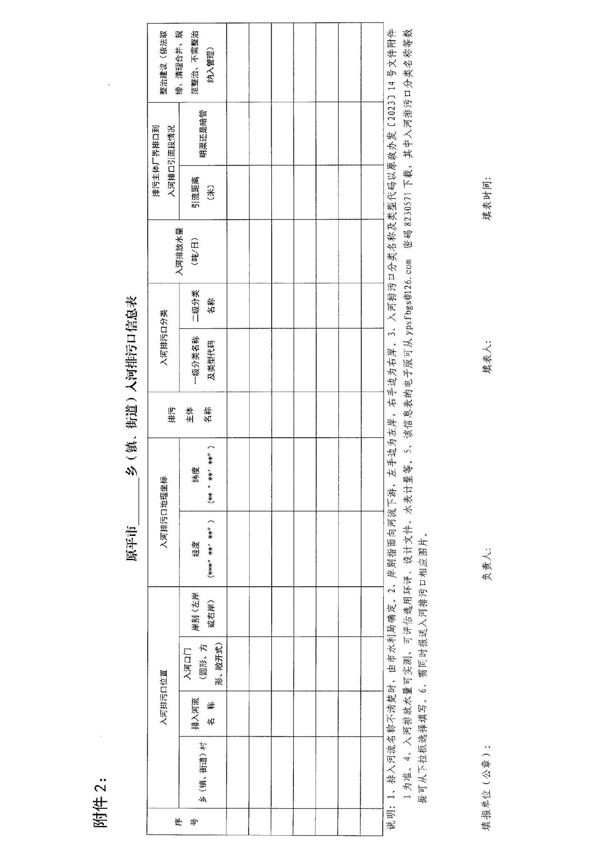

附件3：

原平市 乡（镇、街道）入河排污口排查整治人员
信 息 表

人 员 | 姓 名 | 职 务 | 联系电话
负责人
信息报送专人
说明：该表在第1次报送信息时报回。

原平市人民政府办公室

关于印发原平市退役军人政府购买服务

岗位人员管理办法的通知

原政办发〔2023〕15号

各乡（镇）人民政府，各有关单位：
《原平市退役军人政府购买服务岗位人员管理办法》已经市政府研究同意，现印发给你们，请认真贯彻落实。

原平市人民政府办公室
2023年4月21日

原平市退役军人政府购买服务岗位人员

管理办法

第一章 总 则

第一条 为进一步加强和规范我市退役军人政府购买服务岗位人员的招聘管理，根据《中华人民共和国退役军人保障法》《中华人民共和国劳动合同法》《中华人民共和国兵役法》和《关于印发企业下岗失业军队退役人员托底安置公益性岗位实施方案的通知》（原政秘发〔2018〕4号）等有关法律法规和机关事业单位用人制度改革的有关文件精神，结合我市实际，制定本管理办法。
第二条 本办法适用于原平市机关事业单位因部分辅助性、临时性、事务性和可代替性等实际工作需要，通过市政府购买服务方式聘用的退役军人。由购买服务单位根据服务岗位和完成工作的数量和质量支付服务费用，并纳入部门预算管理。
第三条 本办法所称退役军人政府购买服务岗位人员（以下简称购买服务人员），是指机关事业单位（以下简称用人单位）经市政府批准通过市政府购买服务的方式使用，以劳动合同形式管理从事辅助性和事务性等工作的退役军人。购买服务人员不占用用工单位编制序列，不得从事行政管理、执法和涉密岗位工作。
第四条 购买服务人员管理和使用，坚持遵循工作急需、从严控制、科学合理、事前报批、规范购买、跟踪管理、公开招聘、择优聘用和合同管理的原则，降低行政成本，提高财政资金的使用效率。

第二章 申请条件

第五条 退役军人政府购买服务岗位由市退役军人事务局统筹办理，应于每年12月底之前向市政府提出次年需购买服务人员申请计划。
第六条 有下列情形之一的，可以申请政府购买服务人员：
（一）凡为我市户籍，且为实名制登记的我市企业下岗失业军队退役人员（志愿兵和义务兵），本人自愿申请从事政府购买服务性岗位，符合下列条件之一的，可优先聘用其从事政府购买服务性岗位工作。
1、退役义务兵在45周岁以上，距退休年龄达一个政府购买服务性岗位周期，且下岗失业10年以上的（年龄界定以身份证为准；下岗失业时间以企业失业保险经办机构出具的失业证明为准）。退役志愿兵不受年龄和下岗年限限制。
2、服役期间平时荣获二等功以上或战时荣获三等功以上的（本人出具相关证件，并通过市退役军人事务局审核）。
3、服役期间因公或因战、因病致残被评为5至8级残疾等级的（本人出具相关证件，并通过市退役军人事务局审核）。
（二）属于烈士子女的退役军人自愿申请从事政府购买服务性岗位的，也可优先聘用其从事政府购买服务性岗位工作（本人出具相关证件，并通过市退役军人事务局审核）。
第七条 凡有下列情况之一的不得申请：
（一）正在接受刑事处罚的。
（二）违反社会公德、扰乱社会秩序，造成恶劣影响的。
（三）组织、策划、参加非法社会组织和聚集上访活动的。
（四）有非法经营等其他行为，情节严重、社会影响恶劣，受到有关部门处理的。
（五）正在接受组织调查或受过党纪、政纪和军纪处分的。
本条所列情形的解释权在市退役军人事务局。

第三章 申请程序

第八条 涉及下岗失业的，由企业主管部门初筛确定符合条件人员，提交市退役军人事务局审核。
第九条 企业主管部门及市退役军人事务局要认真负责审核把关，不得随意扩大范围，放宽办理条件。
第十条 资格审核完成后，对符合政府购买服务性岗位条件的企业下岗失业的退役军人进行优先聘用，由市退役军人事务局组织与用人单位签订合同，报市人社局备案。
第十一条 市退役军人事务局、人社局、财政局等部门要加强协作，建立联席会议制度，切实履行对政府购买服务人员的监管职责。

第四章 管理考核

第十二条 用人单位对购买服务人员实行劳动合同制管理，一个聘用周期为3年。确定聘用的，用人单位必须按规定签订劳动合同。
第十三条 购买服务人员不办理人事录用手续，不占编制、不转正。
第十四条 用人单位对购买服务人员进行岗位管理，按照相关法律法规进行岗前培训及日常管理和年度考核。合同期间，对不服从管理、不履行职责、有违法违纪行为或违反有关规章制度、给用人单位造成重大损失的人员，用人单位有权与其解除合同，报市退役军人事务局和市人社局备案作出单方除名处理。签订合同前，用人单位及市退役军人事务局应向购买服务人员释明该项规定。
第十五条 购买服务人员合同到期自动退出。未达退休年龄还可续签，不再进行资格审查。合同期间因本人原因自动退出的，由本人申请所在单位加注意见，报市退役军人事务局和市人社局后办理退出手续。
第十六条 用人单位对政府购买服务人员考核采取日常考核与年度考核相结合，考核工作由用人单位负责。考核的内容主要包括德、能、勤、绩、廉等方面。考核结果分为称职、不称职两个等次。考核结果作为用人单位与聘用人员解除劳动合同、奖惩以及兑现服务待遇的重要依据。购买服务人员享受用人单位工会福利、差旅费等，由各用人单位按有关规定发放。
第十七条 政府购买服务人员原则上按国家机关工作时间安排，实行每周工作5天、每天8小时工作制。若实际工作需要临时调整工作时间，必须服从大局、听从安排。用人单位应按相关法律规定向购买服务人员支付加班费或进行调休。
因病、因事或其他特殊原因不能按时上岗，应按照用人单位有关规定办理请销假手续。
无故旷工连续15 天或1年内累计旷工30 天的将由单方自动解除或终止劳动合同。
各用人单位每月10日前将上月的考勤表报回市退役军人事务局进行备案。
第十八条 用人单位不得隐瞒拖延上报离岗聘用人员的变动情况，以防止冒领空饷现象发生。

第五章 薪酬待遇

第十九条 政府购买服务人员工资列入市财政预算，基础薪酬按当地最低工资标准执行，并为其缴纳社会保险费。用人单位与市退役军人事务局根据其考勤情况，另行确定岗位补贴及社保补贴。
第二十条 政府购买服务人员发生工伤、患职业病、患病等按国家规定经相关部门认定后，按照有关政策处理。聘用双方产生劳动争议的，按照有关规定的法定程序处理。

第六章 监督检查

第二十一条 市纪委监委、市人社局、财政局、审计局、退役军人事务局等部门要定期组织对用人单位使用政府购买服务人员情况进行检查。工作时间无故脱岗或离岗的政府购买服务人员要做出书面检查，并由用人单位根据累计考勤作出相应处理。
对违反本办法规定的用人单位，应责令限期纠正，并视情节轻重按相关党纪政纪或法律法规追究单位领导和有关人员的责任。
第二十二条 用人单位要严格上岗纪律，加强对政府购买服务人员监督考核。如出现“假考勤”“吃空饷”现象，将追缴“空饷”资金、终止用人合同，并追究用人单位责任。
第二十三条 符合下列条件的政府购买服务人员，由用人单位推荐至市退役军人事务局参与全市“最美退役军人”评选。
（一）爱岗敬业、刻苦钻研、勇于创新和岗位成绩显著的。
（二）维护国家、集体和他人利益，临危不惧挺身而出，赢得较高赞誉的。
（三）在基层党建、社会治理和平安建设等工作中表现突出，发挥模范带头的。

第七章 附 则

第二十四条 本办法执行过程中遇到的新情况，由市退役军人事务局和市人社局负责解释，并根据有关法律法规政策变化以及实施情况适时修订。未尽事宜按有关法律法规和政策规定执行。
第二十五条 本办法自发布之日起执行。

原平市人民政府办公室

关于成立原平市公办示范性综合托育机构

建设工作领导小组的通知

原政办函〔2023〕1号

各乡（镇）人民政府，各有关单位：
为深入贯彻落实党的二十大精神和《中共中央国务院关于优化生育政策促进人口长期均衡发展的决定》，切实将2023年山西省政府民生实事项目落到实处，为我市建设一所功能齐全、设施先进的公办示范性综合托育机构。根据山西省人口和生育政策保障领导小组办公室《关于印发〈公办示范性综合托育机构县县全覆盖项目实施方案〉的通知》（晋人口组办发〔2023〕1号）文件精神，经市政府研究，决定成立原平市公办示范性综合托育机构建设工作领导小组，具体组成人员如下：
组 长：常永峰 市委副书记、市长
副组长：申国华 市政府副市长
刘继盛 市政协副主席、市财政局局长
成 员：辛晓晨 市纪委副书记、监委副主任
薛志敏 市政府办公室副主任
刘毅斌 市政府办公室副主任、市行政审批局局长
陈振田 市委编办主任
郭景田 市发展和改革局局长
赵建荣 市工信局局长
刘永顺 市教科局局长
贾贽骏 市住房城乡建设局局长
贾天礼 市自然资源局局长
聂皇卿 市卫生健康和体育局局长
赵一初 市市场监管局局长
解建斌 市审计局负责人
张立柱 忻州市生态环境局原平分局局长
李宇晓 市消防救援大队大队长
领导小组下设办公室，办公室设在市卫生健康和体育局，办公室主任由聂皇卿同志担任，副主任由市卫生健康和体育局侯世伟、赵建青、张润官三位同志担任。

原平市人民政府办公室
2023年3月15日

原平市人民政府办公室

关于成立原平市高标准农田建设整县推进

工作领导小组的通知

原政办函〔2023〕2号

各乡（镇）人民政府，各有关单位：
为加强我市高标准农田建设整县推进工作的组织领导，强化资源整合，加快高标准农田建设，为全市农业农村发展提供良好的农业产业基础条件，成立原平市高标准农田建设整县推进工作领导小组，组成人员如下：
组 长：王 寅 市委常委、市政府副市长
副组长：张秀强 市政府督查室主任
刘海生 市农业农村局局长
成 员：郭景田 市发展改革局局长
贾天礼 市自然资源局局长
张建中 市水利局局长
郝治国 市林业局局长
弓春霞 市财政局副局长
褚全礼 市农业产业发展中心主任
各乡（镇、街道）负责人
领导小组下设办公室，办公室设在市农业产业发展中心，主要负责全市高标准农田建设整县推进日常工作的组织调度，办公室主任由褚全礼同志担任。

原平市人民政府办公室
2023年4月10日

原平市人民政府办公室

关于调整原平市扶贫移民搬迁工作领导小组的

通 知

原政办函〔2023〕3号

各乡（镇）人民政府，各有关单位：
因工作需要和人事变动，经市政府研究，决定调整原平市扶贫移民搬迁工作领导小组，调整后的组成人员如下：
组 长：王 寅 市委常委、市政府副市长
副组长：张秀强 市政府督查室主任
葛茂华 市乡村振兴发展中心主任
成 员：郭景田 市发展改革局局长
刘永顺 市教科局局长
辛自为 市民政局局长
贾天礼 市自然资源局局长
贾贽骏 市住房城乡建设局局长
郑国粱 市交通运输局局长
张建中 市水利局局长
刘海生 市农业农村局局长
郝治国 市林业局局长
刘海云 市文化和旅游局局长
聂皇卿 市卫生健康和体育局局长
申保华 市公安局政委
解建斌 市审计局负责人
张立柱 忻州市生态环境局原平分局局长
张子渊 检察院副检察长
弓春霞 市财政局副局长
岳保华 北城街道党工委书记
刘冠星 吉祥街道党工委书记
李玉文 国网原平市供电公司经理
刘 强 移动原平分公司经理
贾彦斌 联通原平分公司经理
杨悦梓 电信原平分公司经理
领导小组下设办公室，办公室设在市乡村振兴发展中心，办公室主任由葛茂华同志兼任。
原平市人民政府办公室
2023年4月27日

原平市人民政府

关于孙永等职务任免的通知

原政任〔2023〕5号

各乡（镇）人民政府，各有关单位：
经 2023年1月12日市政府党组会议研究，决定免去：孙永的原平市公安局督察长职务。
决定任命：
郑锦绣为原平市公安局督察长。
原平市人民政府
2023 年1月12日

原平市人民政府

关于刘国华等免职的通知

原政任〔2023〕8号

各乡（镇）人民政府，各有关单位：
经2023年3月15日市政府党组会议研究，决定免去：
刘国华的市工业和信息化局副局长职务；
樊丽的市融媒体中心副主任职务；
王小云的市老龄委员会办公室副主任职务。

原平市人民政府
2023年3月15日

原平市人民政府

关于张金海试用期满正式任职的通知

原政任〔2023〕9号

各乡（镇）人民政府，各有关单位：
经2023年3月15日市政府党组会议研究，决定任命：
张金海为市劳动保障监察综合行政执法队副队长（试用期满，经考核合格，同意正式任职，任职时间从2021年9月算起）。

原平市人民政府
2023年3月15日

